«ҚАЗАҚ ҰЛТТЫҚ АГРАРЛЫҚ ЗЕРТТЕУ УНИВЕРСИТЕТІ»
КОММЕРЦИЯЛЫҚ ЕМЕС АКЦИОНЕРЛІК ҚОҒАМЫ

ӘOЖ 016:637.12.146 Қолжазба құқығында

ИЗТИЛЕУОВ МАКСАТ КАРСЫБЕКОВИЧ

Сиыр және бие сүті негізіндегі аралас өнімдердің стандарттарын әзірлеу
6D073200 – «Стандарттау және сертификаттау»

философия докторы (РhD) дәрежеcін aлу үшін
дайындалған диccертaция

Ғылыми кеңесші:
т.ғ.д., профессор, ҚР ҰҒА
академигі
Оспанов Асан Бекешович
Шет елдік кеңесші:
РhD доктор Шевнем Харса

Қазақстан Республикасы
Aлмaты, 2025
МAЗМҰНЫ

 | НOРМAТИВТIK CIЛТЕМЕЛЕР | 4
 | AНЫҚТAМAЛAР | 6
 | БЕЛГIЛЕУЛЕР МЕН ҚЫCҚAРТУЛAР | 9
 | КIРICПЕ | 10
1. | Сүт қышқылды өнім өндіру технологиясына, нарықтағы жағдайына библиографиялық шолу | 17
1.1 | Сүт өнімдерінің адамның рационында алатын орны | 17
1.2 | Бие сүтін ашыған сүт өндірісінде қолдану | 28
1.3 | Асқабақ дақылының емдік-биологиялық және тағамдық қасиеттері | 32
1.4 | Сүт өнімдері бойынша Қазақстан Республикасында және халықаралық деңгейде қолданылатын стандарттау құжаттары | 38
2 | ЗЕРТТЕУ МАТЕРИАЛДАРЫ ЖӘНЕ ӘДІСТЕМЕСІ | 45
2.1 | Асқабақ қосылған құрама сүттен әзірленген йогурттың сапа және қауіпсіздік көрсеткіштерінің номенклатурасын қалыптастыру | 45
2.2 | Әдістер | 50
2.2.1 | Жаңа өнімнің сапасын болжауда қолданылатын квалиметриялық әдістер | 50
2.3 | Технологиялық цикл кезеңдерінде йогурттың сапасы мен тұтынушылық қасиеттерінің қалыптасуы және сақталуы | 55
3 | СИЫР ЖӘНЕ БИЕ СҮТІ НЕГІЗІНДЕГІ АРАЛАС ӨНІМДЕРДІҢ ТЕХНОЛОГИ|ЛЫҚ КӨРСЕТКІШТЕРІН ЗЕРТТЕУ | 59
3.1 | Сиыр және бие сүттерінің физико-химиялық, микробиологиялық көрсеткіштерін зерттеу | 59
3.2 | Сиыр мен бие сүті негізінде аралас өнім өндіруде көкөніс (асқабақ) шикізатын таңдауды айқындау | 61
3.3 | Көкөніс шикізатының түрі мен мөлшерінің сүт-көкөніс қоспасының физикалық жағдайына, сапалы көрсеткіштеріне әсер етуін зерттеу | 69
4 | ЙОГУРТ ӨНДІРІСІНДЕ СҮТ-АСҚАБАҚ ҚОСПАСЫН ПАЙДАЛАНУ ТӘЖІРИБЕСІ | 74
4.1 | Құрама сүттен жасалған асқабақты-сүт йогуртын өндірудің технологиялық параметрлерін анықтау | 74
4.2 | Құрама сүттен жасалған асқабақты-сүт йогуртының тағамдық құндылығын зерттеу нәтижелері | 81
4.3 | Жаңа өнімнің май қышқылының құрамын зерттеу нәтижелері | 86
4.4 | Құрама сүттен жасалған асқабақты-сүт йогуртының тұтынушылық қалауын иерархиялық талдау әдісімен бағалау | 90
4.5 | Сүтті-асқабақ йогуртының сақтау мерзімін зерттеу нәтижелері | 98
5. | АСҚАБАҚПЕН БАЙЫТЫЛҒАН СИЫР ЖӘНЕ БИЕ СҮТІ НЕГІЗІНДЕГІ АРАЛАС ӨНІМДЕРІН ӨНДІРУДІҢ ЭКОНОМИКАЛЫҚ ТИІМДІЛІГІ | 102
5.1 | Асқабақпен байытылған сиыр және бие сүті негізіндегі йогурт өндірудің экономикалық тиімділігін анықтау. | 102
6. | АСҚАБАҚПЕН БАЙЫТЫЛҒАН СИЫР ЖӘНЕ БИЕ СҮТІ НЕГІЗІНДЕГІ АРАЛАС ӨНІМДЕРДІ СТАНДАРТТАУ | 106
6.1 | Құрама сүт-асқабақ қоспасынан дайындалған йогуртты өндіру үрдістерін стандарттау | 106
6.2 | Құрама сүт-асқабақ қоспасынан дайындалған йогурттың сапа көрсеткіштерін стандарттау | 121
 | ҚOРЫТЫНДЫ | 114
 | ПAЙДAЛAНЫЛҒAН ӘДЕБИЕТТЕР | 123
 | Қосымшалар | 138
 | А – қосымшасы №1-2 Асқабақты зерттеу сынақ хаттамалары | 138
 | Б – қосымшасы №1…№12 Құрама сүт-асқабақ қоспасынан дайындалған йогурттың құрамын талдау хаттамалары | 141
 | В – қосымшасы Асқабақпен байытылған сиыр және бие сүтінен әзірленген йогуртты дәм сарапшылық бағалау актісі | 167
 | Г – қосымшасы Асқабақпен байытылған сиыр және бие сүтінен әзірленген йогуртты өндіріске еңгізу актісі | 169
 | Д – қосымшасы Жаңа өнімнің май қышқылдық құрамын анықтау хаттамалары | 170
 | Е – қосымшасы Пайдалы модельге патент | 191
 | Ж – қосымшасы Ғылыми-зерттеу жұмысының нәтижелерін енгізу актісі | 193
 | И – қосымшасы Ұйым стандарты | 195

НОРМАТИВТІК СІЛТЕМЕЛЕР

Осы диссертациялық жұмыста келесідей стандарттарға сілтемелер қолданылды:
ҚР СТ 1.2-2021 Қазақстан Республикасының ұлттық стандарттау жүйесі. Стандарттау құжатын әзірлеу тәртібі.
ҚР СТ 1.5-2019 Стандарттардың құрылуына, жазылуына, рәсімделуіне және мазмұнына қойылатын жалпы талаптар.
ҚР СТ 1.58-2006 Ұйым стандарттарының зияткерлелік меншігін қорғаудағы жетекші нұсқаулар мен саясат
ҚР СТ 3270-2018 Құрғақ бие сүті. Техникалық шарттар
ҚР СТ 1005-98 Бие сүті. Сатып алу кезіндегі талаптар
ҚР СТ 1065-2002 Йогурт. Техникалық талаптар
ҚР СТ 3390-2019 Сүт майын алмастырғышы қосылған йогурт технологиясымен әзірленген сүтті өнім. Техникалық талаптары
ҚР СТ 1344-2005 (ИСО/МЭК 46:1985) Тұтынушыларға арналған өнімдерді салыстырып сынау. Жалпы талаптар
ҚР СТ 1014-2000 Өнімді бірдейлендіру. Жалпы ережелер
ҚР СТ 1010-2002 Тамақ өнімдері. Тұтынушыға арналған ақпарат. Жалпы талаптар.
ҚР СТ 1101-2002 Сүт қышқылды өнімдер. Ряженка, варенец. Жалпы Техникалық шарттар.
ҚР СТ 1733-2015 Сүт және сүт өнімдері. Жалпы техникалық талаптар
ҚР СТ 1760-2019 Сиыр сүті. Техникалық талаптар
ҚР СТ ISO 707-2011 «Сүт жэне сүт өнімдері. Сынамаларды iрiктеy жөніндегі нұсқаулық.
ҚР СТ 1081-2002 Тамак өнімдеріне арналған технологиялык нұскаулыктар мен рецептураларды әзірлеу тәртібі
ҚР СТ 1732-2007 Сүт және сүт өнімдері. Сапа көрсеткіштерін анықтаудың органолептикальқ әдістері
КР СТ 1734-2007 Сүт және сүт өнімдері. Сьнау әдістері мен қабылдау ережелері
ҚР СТ 2152-2014 Сүт және сүт өнімдері. Сәйкестендіру және бұрмалануын анықтау
ҚР СТ ИСО 17678 – 2011 Сүт және сүт өнімдері. Газ хроматографиясы арқылы триглицеридті талдау арқылы майдың тазалығын анықтау (стандартты әдіс)
ҚР СТ 2005-2010 Сүт және сүтті өңдеу өнімдері. Технологиялық нұсқаулық. Рәсімдеуге, құрылуына және мазмұнына қойылатын жалпы талаптар (ГОСТ Р 52357-2015 MOD)
АҰСТ 753-2022 Ресей сапа жүйесі. Йогурт. Тұтынушылық сынақтар.
МЕМСТ 23554.0-79 Өнім сапасын басқару жүйесі. Өнеркәсіптік өнімнің сапасын бағалаудың эксперттік әдісі
МЕМСТ 24294-80 Өнім сапасы мен техникалық деңгейін кешенді бағалауда маңыздылық коэффициентін анықтау
МЕМСТ 4.458-2019 Сапа көрсеткіштерінің жүйесі
МЕМСТ 3624-92 Сүт және сүт өнімдері. Қышқылдығын анықтаудың титриметриялық әдісі
МЕМСТ 3628-78 Сүт және сүт өнімдері. Қантты анықтау әдістері
МЕМСТ 5867-90 Сүт және сүт өнімдері Майлылығын анықтау әдісі
МЕМСТ 7975-2013 Аспаздық балғын асқабақ
МЕМСТ 3622-68 Сүт және сүт өнімдері. Сынама алу және Сынауға дайындық.
МЕМСТ 3623-2015 Сүт және сүт өнімдері. Пастерлеуді анықтау әдістері.
МЕМСТ 23621-79 Экспортқа шығарылатын, майсыздандырылған құрғақ сиыр сүті. Техникалық шарттар
МЕМСТ 29059-91 Жеміс пен көкөністерді өңдеу өнімдері. Пектинді заттектерді анықтаудың титриметриялық әдістері
МЕМСТ 31981-2013 Йогурттар. Жалпы техникалық талаптар
МЕМСТ 32915-2014 Сүт және сүт өнімдері. Газды хроматография әдісімен май фазасының май қышқылының құрамын анықтау
МЕМСТ 51331-99 Сүт өнімдері. Йогурттар. Жалпы техникалық талаптар
МЕМСТ Р 52973-2008 Бие сүті Техникалық талаптар
МЕМСТ 54340-2011 Сүт және сүт құрамдас ашытылған өнімдер жалпы техникалық шарттар.
МЕМСТ Р 58340-2019 Сүт және сүт өнімдері. Сауда сөрелерінен сынама алу және сынамаларды зертхана жектізу әдістері.

АНЫҚТАМАЛАР

Осы диссертациялық жұмыста келесідей анықтамалар қолданылды.
Ашытқы – арнайы таңдап алынған және сүтті қайта өңдеу өнімдері өндірісі үшін пайдаланылатын сүт қышқылды микроағзалары басым патогенсіз, токсигенсіз микроағзалар және микроағзалар ассоциациясы.
Ашыту – ашытатын микроағзалар қысымымен сүтте және оны қайта өңдеу өнімдерінде ұйыған сүт жасау үдерісі. Ашыту белсенді қышқыл көрсектішін (рН) төмендетумен және сүт қышқыл құрамының артуымен ілесе жүреді.
Ашыған сүт өнімдері – тірі ашытқы микроағзалары қосылған, рН төмендеуіне, ақуыздың ұюына ықпал ететін ашытқылы микроағзаларды пайдалана отырып, сүттің құрамдас бөліктерін ауыстыру мақсытндаенгізілетін сүт пен сүт өнімдерін және олардың сүтке жатпайтын құрамдас бөліктердің қоспаларын ашыта отырып әзірленетін сүт немесе сүт құрамды өнім.
Басты нүктелер әдісі - өнім сапасының мәндері мен негізгі нүктелердегі сәйкес сараптық бағалау мәндері арасындағы тәуелділікті анықтау негізінде өнім сапасының бағасының сараптық қисықтарын құру әдісі
Байыту – сүтке және сүтті қайта өңдеу өнімдеріне ақуызы бар заттектерді, микроэлементтерді, макроэлементтерді, фосфолипидтерді, пробиотиктерді, дәрумендерді, тағамдық талшықтарды енгзу үрдісі
Биологиялық құндылық - ақуыз синтезі үшін ағзаның аминқышқылдарына қажеттілігінің, аминқышқылдарымен сәйкестігін көрсететін тағамдық ақуыз сапасының көрсеткіші.
Йогурт – әртүрлі сүтті емес қоспалары бар, әр 1 г жалпы саны 10⁷ КТБ кем емес термофильді сүт қышқылды стрептококктар (Streptococcus thermophilus) мен сүт қышқылды болгар таяқшаларының (Lactobacillus delbmecki subsp. bulgaricus) қоспасынан тұратын микроағзалардың құрамасын пайдалана отырып өндірілген құрғақ майсыздандырылған сүт заттектерінің мөлшері жоғары ұйытындысы бұзылған немесе бұзылмаған сүт қышқылды өнім.
Құрғақ табиғи сүт – құрғақ сүт өнімі, онда құрғақ заттардың салмақ үлесі 95%, сүттің құрғақ майсыздандырылған заттарындағы ақуыздың салмақ үлесі кемінде 34% және майдың салмақ үлесі 20% құрайды.
Құрғақ табиғи сүт – құрғақ сүт өнімі, онда құрғақ заттардың салмақ үлесі 95%, сүттің құрғақ майсыздандырылған заттарындағы ақуыздың салмақ үлесі кемінде 32% және майдың салмақ үлесі 1,5% құрайды.
Маңыздылық коэффициенті – өнімнің нақты бір сапа көрсеткішінің басқа сапа көрсеткіштерінің арасында маңыздылығының сандық сипаттамасы.
Өнімнің сапа көрсеткіштерінің номенклатурасы - бұл өндіріс өнімі және қажеттілікті қанағаттандыру құралы ретінде оның сапалық сенімділігін білдіретін өнім қасиеттерінің сипаттамаларының жиынтығы (тізбесі).
Өнім сапасының индексы – осы өнімнің сапа көрсеткіштерінің салыстырмалы мәндерінің өлшенген орташа мәніне тең қаралып отырған интервалда шығарылған гетерогенді өнім сапасының кешенді көрсеткіші
Өнімнің техникалық құжаты – өнімнің өмірлік кезеңінің әрбір сатысында пайдалануға қажетті және жеткілікті құжаттардың жиынтығы
Пастерлеу – өнімнің бастапқы құрамынан кемінде 98,00 % микроағзалардың патогендік және вегетативтік жасушаларын жоюды қамтамасыз ететін 65⁰С-100⁰С дейінгі температура да термикалық өңдеу үдерісі
Пероксидаза - сүтті 85⁰С дейін қыздырғанда кездегі пастерлеу сапасын бақылау үшін қолданылатын фермент
Пробиотикалық микроағзалар – асқорыту жүйесінің микрофлорасының биологиялық белсенділігін және құрамын қалпына келтіретін, адам ағзасына пайдалы әсері бар тағам өнімдерімен бірге келетін тірі микроағзалар.
Сүт өнімі - сүттен немесе оның құрамдас бөліктерінен және қосымша шикізатты сүт майымен ақуызын қолданбай жасалатын тағамдық өнім.
Сүт құрамдас өнім - сүттен не оның құрамдас бөліктерінен екінші ретті сүт шикізаты мен май ақуыздан немесе құрғақ заттың үлесі 25 % аспайтын сүт шикізатына жатпайтын басқа да қоспалар.
Сақталу мерзімі - стандартпен немесе басқада нормативті құжатпен белгіленген шекті жағдайда азық-түлік шикізаттарының, тағамдық өнімдердің белгілі бір уақыт ішінде сапасын сақтауы.
Суыту – технологиялық үдерістірдеің талаптарына сәйкес өнім температураны төмендету.
Сүтке жатпайтын құрамбөліктер – сүтті өңдеу барысында қосылатын, минералдардан, өсімдіктерден, малдан алынатын тағам өнімдері
Сүт – осы өнімге қандай да қоспа қосылмай немесе одан қандай да бір заттар алып тасталмау, сауын малдың лактация кезеңінде жиналған, ауыл шаруашылығы жануарлары сүт безінің қалыпты физиологиялық секрециясы өнімі
Сүттің құрамдас бөліктері – сүт ақуызы, сүт қанты (лактоза), сүт майы, дәрумендер, минералды заттектер, ферменттерден құралған құрғақ заттектер мен су.
Тағамдық құндылық - тағамдық өнімнің пайдалы қасиеттерін толық көрсететін, сонымен қатар адамның негізгі тағамдық заттарға физиологиялық қажеттілігімен қамтамасыз ету дәрежесін, энергияны және органолептикалық қасиетін қосып көрсететін түсінік.
Табиғи сүт – сүттің құрамдас құрамбөліктері реттеуге ұшырамаған сүт.
Табиғи сүт өнімі – табиғи сүттен дайындалатын сүт өнімі.
Термоөңдеу – шикі сүтті немесе сүтті өнімдерді мұздату, патерлеу, ультрапастерлеу, стерилизациялау сияқты әртүрлі температуралық режимдерде термикалық өңдеу үдерісі
Ұйытқы – сүт қышқылды өнім өндіруде пайдаланатын сүт-қышқылды бактериялар
Ұйым стандарты – ұйым өз мақсаттарын іске асыру үшін дербес қабылдаған стандарттау жөніндегі құжат
Ұйытылған өнім – сүт қышқылды өнім өндіру технологиясын сәйкес өндірілген және олармен сәйкесетін органолептикалық, физикалық-химиялық қасиеттерге ие құрамында сүті бар өнім
Ұйыту – сүттегі және оның қайта өңдеу өнімдеріндегі ақуыздың коагуляциялану (ұю) үдерісі. Ұйыту сүт ұйытқыш ферменттер препараттарды және ақуыз коагуляциясына ықпал ететін заттар мен факторлар әсерімен асырылады.
Фосфотаза – сүтті 70⁰С дейін қыздырған кездегі пастерлеу сапасын бақылау үшін қолданылатын фермент.
Энергетикалық құндылық - адам ағзасының физиологиялық функциясын қамтамассыз етуге қажет тағамдық өнімнен босап шыққан энергияның килокалориялық мөлшері.

БЕЛГІЛЕУЛЕР МЕН ҚЫСҚАРТУЛАР

Осы диссертациялық жұмыста келесідей белгілеулер мен қысқартулар қолданылады:
ДДҰ – дүниежүзілік денсаулық сақтау ұйымы
ГХ – газды хрмоатография
МҚ – май қышқылдары
ҚМҚ – қаныққан ай қышқылдары
МҚМҚ – моноқанықпаған май қышқылдары
ПҚМҚ – полиқанықпаған май қышылдары
МК – маңыздылық коэффиценті
СИ - сапа индексы
АҰСТ – Алдын ала ұлттық стандарт
ҚР СТ – Қазақстан Республикасының ұлттық стандарты
ҰС – ұйым стандарты
ЖШС – жауапкершілігі шектеулі серіктестік,
г/мл – грамм/милилитр.
мг/мл- милиграмм/милилитр
рН- белсенді қышқылдық
мг/г – милиграмм/грамм
Ca- кальций
Р - фосфор
Na - натрий
C дәрумені – аскорбин қышқылы
А дәрумені – ретинол
В₁ - тиамин
В₂ - рибофлавин
мг/кг – милиграмм/килограмм
⁰Т – Тернер градусы.
В₆ - пиридоксин
В₁₂- цианкобаламин
МЕМСТ – мемлекеттік стандарт
Кг/м³ – килограмм/метр куб
ИТӘ – иерархиялық талдау әдісі
БК – біртектілік коэффициенті
IY – сәйкестік индексі
BY – біртектілік индексі
ҚМСҚ – құрғақ майсыздандырылған сүт қалдығы
кДж - килоджоуль

КІРІСПЕ
Диссертациялық жұмыстың өзектілігі
"Қазақстан-2050" Стратегиясы: қалыптасқан мемлекеттің жаңа саяси бағыты" үндеуімен мемлекет басшысы Қ.К. Тоқаевтың Қазақстан халқына Жолдауында әлемнің ең дамыған 30 елінің қатарына кіру, сондай-ақ қазақстандықтардың күтілетін өмір сүру ұзақтығын 84 жасқа дейін арттыру стратегиялық мақсаты айқындалды. 2018 жылы әлем елдерінің экономикалық дамуының ең талқыланатын рейтингтерінің бірі Дүниежүзілік экономикалық форумның Жаһандық бәсекеге қабілеттілік индексі индикаторлардың пішімі мен жаңаруына ұшырады. "Салауатты өмір сүру ұзақтығы" индикаторын қабылдауға байланысты ел "Денсаулық сақтау" факторы бойынша 97 позицияға ие болды (2017 жылы – 94 позиция). Дамыған елдердегі халықтың қартаюының жаһандық үрдісі азаматтардың белсенді ұзақ өмір сүруі үшін жағдай жасауды талап етеді. Тиісінше әрбір қазақстандықты денсаулықты сақтау процесіне белсенді қатысушы ету міндеті туындайды [1,2,3].
Қазақстанда ишемиялық жүрек ауруларының негізгі ауыртпалығы (өлім себептерінің 90% астамын құрайды) қауіптің жетекіш 7 факторына негізделген, олар: жоғары қан қысымы, темекі, алкоголь, қандағы холестеринның жоғары олуы, дененің артық салмағы, көкністер мен жемістерді жеткіліксіз тұтыну және қимыл-қозғалысы аз өмір салты [4].
Қазақ тағамтану академиясының деректері бойынша стационарларға түсетін науқастар мен зардап шеккендердің басым бөлігінде әлсіреу және толық тамақтанбау (20%) липидтік алмасудың бұзылуы (50%), гипо және авитаминоз (90%) иммундық мәртебенің өзгеруі (50%) түрінде көрінетін тамақтану мәртебесінің елеулі бұзушылықтары бар. Ауру жағдайдағы, тыныс алу жолдарының ауруларына, оның ішінде COVID-19-ға, қант диабетіне, қабынау процестеріне, қатерлі ісіктерге шалдыққан науқастарда қоректенудің жетіспеушілігінің өршу қаупі едәуір артады (50-80% ) [5].
Қазіргі уақытта ДДҰ-ның бағалауы бойынша Қазақстанда қант, транс-майларды тұтынуды төмендету бойынша мемлекеттік деңгейде қажетті шаралар қабылданбайды, тұзды тұтынуға қатысты саясат жоқ, дұрыс тамақтану жарнамасы нашар жүргізілуде, халықты бұқаралық спорт пен дене шынықтыруға тарту және қозғалыс белсенділігін арттыру жөніндегі іс-шаралар өте қарапайым жүргізілуде [6].
Тамақтану – адам денсаулығына үнемі әсер ететін тұрақты факторларға жатады. Бірақ, соңғы он жылдықта адамның тамақтану рационында тұтынатын өнімдердің құрамындағы қант және көмірсудің мөлшері жоғары, витаминдер, минералды заттар, белоктар, әсіресе жануартекті белоктар аз
ДДҰ ұсынымы бойынша тамақ өнімдерін қайта қалыптастыру, қоғамдық орындарда, БАҚ-та компаниялардың тиісті жағдайлар жасау және орамдарда ескертулерді енгізу, тамақ өнеркәсібінде транс-майларды пайдалануға тыйым салу, құрамында қант бар сусындарға тиімді салық салу сияқты жекелеген жобаларды іске асырудың арқасында Англияда, Голландияда, Канадада, АҚШ-та басқа да елдерінде қол жеткізілді [7].
Осындай статистикаға байланысты Қазақстан соңғы жылдар функционалды өнімдер нарығының қарқынды дамуымен сипатталады, оның сауықтыру әсері функционалды тамақ ингредиенттерінің жоғары құрамымен және оны үнемі қолданумен байланысты. Құрама сүт өнімдері тұтынушыларда салауатты өмір салтымен байланысты күнделікті тұтынуға жарамды танымал тағам өнімдері болып табылады. Сүт шикізаты функционалды өнімдер желісін құру үшін ең қолайлы негіз болып табылады. Сүт және өсімдік өнімдерінің пайдалы қасиеттерін комбинацияда қолдану құрамы мен қасиеттері бойынша үйлесімді композиттер алуға мүмкіндік береді.
Бірегей диеталық қасиеттері және бие сүтінің жеңіл сіңімділігі бар йогурттың тағамдық құндылығын бір өнімде біріктіру осы өнімнің тұтынушылық қасиеттерін күрт арттыруға және балалар мен егде жастағы контингенттерді қоса алғанда, тұтынушылық сұранысты кеңейтуге мүмкіндік береді. Сондықтан бие сүтін пайдалана отырып, йогурт технологиясын әзірлеу маңызды әлеуметтік-экономикалық әсері бар өзекті мәселе болып табылады. Алайда, біздің республикамыздағы сүт өнеркәсібі өзін 100% сүт өнімдерімен қамтамасыз ете алмай қана қоймайды, сонымен қатар сүт өнеркәсібі кәсіпорындарында дамыған сүт өнеркәсібі бар елдермен салыстырғанда арнайы тұтынушылар тобы үшін қызығушылық тудыратын сүт ассортименті жеткіліксіз.
Бұл орайда Қазақстан Республикасының Үкіметіне талқылауға берілген 2024-2028 жылдарға арналған ауыл шаруашылығы өнімдері мен тамақ өнеркәсібін қайта өңдеуді дамыту жөніндегі іс-шаралардың кешенді жоспарында агроөнеркәсіптік кешендегі өңделген өнімнің үлесін (сүт, ет, майлы дақылдар, күріш, жүгері, қарақұмық) 2028 жылы 70% дейін жеткізу көзделген. Сонымен қатар ауыл шаруашылығы өнімін қайта өңдеу және тамақ өнеркәсібі саласындағы ұлттық стандарттардың тізбесін (жаңа стандарттарды әзірлеу есебінен) кеңейту мәселесі көтерілген [8-10].
Сүт өнеркәсібі дамыған елдерде соңғы жылдары өсімдік тектес компоненттерді қоса отырып, сүт шикізатынан өндірілетін аралас шикізат құрамды өнімдерін жасаудың тұрақты үрдісі байқалды. Мұндай өнімдерді жасаудың мақсаты дәстүрлі тамақ өнімдерін алмастыру емес, тамақтану туралы ғылымның талаптары мен халықтың сұраныстарын ескере отырып, ассортиментті кеңейту болып табылады. Аралас шикізаттан құралған өнімдерді әзірлеудің маңыздылығы мен орындылығы Алимарданова М.К., Галеева Т.М., Шумяк Т.Л., Дорофеев Е.Г., Киселев Е.Г., Сабурова К.М., Липатов Н. Н., Надирова С.А., Шиллер Г. Г., Лутчмедиал М., Чуграни Ф., Ахмед М., Баракат Х., Мусульманова М.М., Гиноян Р.В., Назарова Н.Е., Бондарева Ю.Н., Щадрин Краншенин П.Ф. және тағы басқа ғалымдардың еңбектерінде дәлелденді [11-25].
Экономикалық әл-ауқаттың төмендеуіне байланысты қарапайым халықты құндылығы жоғары, дәрумендермен бай, пайдалы тағаммен қамтамасыз ету өзекті проблема болып отыр. Осы орайда бақшалық дақыл – асқабақтың алатын орны ерекше. Оның құрамында сүт өнімдерінде кездеспейтін биологиялық белсенді қосылыстардың едәуір мөлшері бар. Асқабақ - қоректік заттар мен бірнеше биологиялық белсенді компоненттердің қоймасы, яғни дәрумендердің, минералдардың және басқа да көптеген қоректік заттардың бай көзі [26]. Пайдасына қарамастан, олардың көпшілігі маусымында толық пайдаланылмағандықтан бұзылып кетіп жатады. Асқабақтың бәсекеге қабілеттілігін арттыру үшін жаңа өнімдерді әзірлеу және танымал ету қажет.
Йогурт - бүкіл әлемде ең танымал ашытылған сүт өнімдерінің бірі. Бұл денсаулыққа пайдалы және құрамында шоғырланған ақуыздардың, көмірсулардың және майлардың қоректік мөлшері сүтке қарағанда көп деп саналады. Йогурт сүтті ашыту арқылы өндіріледі, бұл жағдайда Lactobacillus bulgaricus және Strерtococcus thеrmoрhillus сияқты бактериялардың штамдары қолданылады. Йогурттың сүтке қарағанда артықшылығы осы бактериялар мен биологиялық белсенді компоненттердің болуына байланысты.
Мордор Интеллиженс нарықты зерттеу компаниясының йогурт нарығының 2029 жылға дейінгі көлемі мен үлесін талдау нәтижелеріне сәйкес Азия-Тынық мұхит аймағы 2022 жылы жалпы тауардың 44,55% құрады, және бұл көрсеткіш 2023 жылға қарай 10,68% өсетіні болжанды. Нарықтың өсуінің басты себепшарттары шикі сүт өндірісінің жоғары болуы, тұтынушылардың апалы сүт өнімдеріне сұраныстың кюбеюі, сүт өнімдерінің өндірісі мен саудасын дамытуға ықпал ететіндей қисынды реттеу [27].
Бие сүті негізгі компоненттердің құрамы бойынша басқа ауылшаруашылық жануарларының сүтінен айтарлықтай ерекшеленеді. Бие сүтінде шамамен 2% ақуыз бар, яғни сиырға қарағанда 1,5 есе аз (3,0–3,3%) [28]. Бие сүтінде оңай сіңетін альбумин, казеин мен глобулиннің ұсақ фракциялары бар. Егер сиыр сүтінде ақуыздардың 100 бөлігіне казеин 85% және альбумин 15% болса, бие сүтінде казеин мен альбумин бірдей болады, сондықтан ол альбуминдік сүт деп аталады. Қышқылдың әсерінен коагуляция кезінде альбумин сүті қою тромб түзбейді, себебі альбумин қорғаныс коллоиді бола отырып, казеиннің коагуляциясында (қышқылдықтың жинақталуы нәтижесінде) нәзік тромб пайда болуына ықпал етеді. Казеин сүтте кальций казеині түрінде болады, бірақ сиыр мен бие сүтінің казеиніндегі айырмашылықтар өте үлкен. Сиыр сүтінің казеині қышқылданған кезде тығыз тромб береді. Бірақ бие казеині өте кішкентай қабыршақтар түрінде түседі, олар тілде сезілмейді және сұйықтықтың консистенциясын өзгертпейді. Әйел сүтінің казеині суда оңай ериді, бие казеині біршама қиын, ал сиыр сүтінің казеині суда ерімейді [29-31].
Бие сүті жасуша мембраналарының құрылымдық және функционалды тұтастығын реттеуге, иммунитетті қалыптастыруға және денені антиоксидантты қорғауға қатысатын полиқанықпаған және қанықпаған май қышқылдарының жоғары құрамымен сипатталады. Атерогендік және тромбогендік индексі, сондай-ақ бие сүтінің май қышқылының құрамының бірегейлігі туралы мәліметтер оны тиімді ажыратады және бағытталған антиатерогендік және гиполипидемиялық қасиеттері бар балалар тағамын қоса алғанда, функционалды өнімдерді жобалау үшін оны кеңінен қолдану перспективасын көрсетеді. Бие сүтінің артықшылығы-оның құрамындағы ω-3 май қышқылдарының жеткілікті жоғары деңгейі (сүттің басқа түрлерінен айырмашылығы), сондай-ақ май қышқылдарының трансизомерлерінің болмауы [32-34].
Тағам өнімдерін байыту - бұл денсаулық сақтау тұрғысынан тағамдық құндылықты арттырудың өте үнемді процесі. Қазіргі уақытта жоғары функционалды қасиеттері бар жаңа буынның тамақ өнімдерін құруға мүлдем басқа көзқарас қажет, өйткені қазіргі технологиямен барлық өнімдер шамадан тыс өңдеуден өтіп, нәтижесінде биологиялық белсенді заттардың көп бөлігін жоғалтады. Оған қоса дұрыс тамақтанбау проблемасы бар және дұрыс емес тамақтану мен артық салмақпен байланысты аурулардың өсіп келе жатқан ауыртпалығы айтарлықтай қауіп төндіреді. Соңғы онжылдықтарда Қазақстанда, Орталық Азияның басқа республикаларындағыдай, тамақтану рационының құрылымында да өзгерістер орын алуда: қаныққан майларды, транс май қышқылдарын, бос қант пен тұзды тұтынудың өсуі байқалуда. Қазақстанда диеталық ұсынымдарды, әсіресе тұзды тұтынудың өте жоғары деңгейін сақтамау артериялық гипертензия мен жүрек-қан тамырлары ауруларының, артық салмақ/семіздіктің, II типті қант диабетінің және обырдың кейбір түрлерінің таралуына алып келеді [5,6].
Ғалымдардың зерттеуінше созылмалы аурулардың 95%, адам ағзасының тозуы тоқ ішек пен аш ішекте көп мөлшерде тіршілік ететін микроағзаларға байланысты [30-37]. Құрамында пробиотиктері бар сүт қышқылды өнімдерді пайдалану арқылы шірік бактериаларының тіршілігін жоюға немесе ең болмағанда тез көбею қарқынын төмендетуге болады.
Бие сүтінің құрамындағы ақуыз лактоферрин, лизоцим иммуноглобулиндер адам ағзасына қауіпті ауру тудыратын бактериялар мен вирустармен күреседі. Бие сүтін ішінара алмастырып сүт өнеркәсібінің шикізаты ретінде қолдану және ғлыми негізделген технологиясын зерттеу Қазақстан халқы үшін экономикалық және әлеуметтік маңызға ие
Сиыр мен бие сүті негізінде құрамдастырылған өнімдерді қалыптастырудың негізгі заңдылықтарын, көкөніс толтырғыштарын және тағамдық құндылығы жоғары, функционалдық әсері зор сүт өнімдерін өндіру үрдісін зерттеу азық-түлік өндірісінің тұрақты дамуына ғана әсер етіп қоймай, сонымен бірге тұтынушыларға сипаттамалары жақсарылған жаңа өнім ассортиментін ұсынады. Осындай иновациялық өнімнің сапа критерийлерін анықтап, ұйым стандартын әзірлеу диссертациялық жұмыс тақырыбының өзектілігін ашады.
Тақырыптың зерттелу дәрежесі: Сүт қышқылды өнім өндіруде қолданылатын шикізаттың альтернативасы ретінде бие сүтін пайдалану мүмкіндігін отандық ғалымдарымыз өз зерттеулерінде жүргізген: Алимарданова М.К., Тултабаева Т.Ч., Толекова Ш.Н., Шарманов Т.Ш., Синявский Ю.А., Надирова С.А:, Сабурова К.М., Мусульманова М.М., Ахатова И.А. Бие сүтінің негізгі аспектілері келесі авторлардың монографиялары мен мақалаларында кеңінен қамтылған: Галеева Т.М., Мария Лутчмедиал, Чоушрани Фадела, Ахмед М., Баракат Н., Хассан М.Ф.И, Алиарданова М.К., Шумяк Т.Л.,Канарейкина С.Г., Канарейкина В.И. [28-50]. Асқабақ жұмсағымен байытылған йогурт өндіруді бірқатар шет елдік ғалымдар Ахмед М., Баракат Х., Бакирджи С., Роксана Н., Сичрамаз Х. өз жұмыстарында талқылаған [127-136].
Осылайша алиментарлы құрамы жағынан күрделі, әртүрлі сүт шикізаты негізінде өндірілген йогурттар мен йогурт өнімдері сияқты өнімдердің сапалық параметрлері жан-жақты зерттеуді қажет етеді.
Жұмыс гипотезасы өсімдік және сүт компоненттерінің оңтайлы үйлесімін, сондай-ақ оларды өңдеудің ұтымды режимдерін зерттеу халықтың тамақтануындағы ақуыз мен полиқанықпаған май қышқылдарының жетіспеушілігін ішінара толтыруға мүмкіндік беретін жоғары биологиялық құнды өнімін алуға мүмкіндік береді деген болжамға негізделген.
Ғылыми жаңалығы: Асқабақ, бие сүті мен сиыр сүтіне негізделген сүтті-өсімдік йогуртының химиялық құрамын, физикалық-химиялық және квалиметриялық көрсеткіштерін кешенді зерттеу негізінде жаңа өнімнің сапа параметрлері бекітілді. Бие сүтін 70⁰С температурада 10 мин, сиыр сүтін 90⁰С температурада 10 мин, асқабақ жұмсағын 95⁰С 5 мин ұстау арқылы термикалық өңдеуден алынған йогуртта синерезис байқалмайтыны анықталды. Алғаш рет бие сүті, сиыр сүті және асқабақ жұмсағының оңтайлы комбинацияларын таңдау арқылы құрғақ заттардың салмақ үлесі жоғары сүт қышқылды өнім алудың технологиялық параметрлері негізделді. Зерттеудің ғылыми жаңалығы ҚР пайдалы модельге патентпен расталған.
Зерттеу нысаны.
Бие сүті мен сиыр сүтінің әртүрлі қатынастағы құрама қоспаға асқабақ жұмсағын қосып ұйытылған сүт қышқылды өнім.
Сиыр сүті мен бие сүтінің шикізаты Алматы облысы Қарасай ауданы, Қырғауылды ауылында орналасқан «Мөлдір» ЖК шаруа қожалығынан келісім-шарт негізінде жеткізілді. Асқабақ жемістері Алматы облысының әр түрлі аударынан жеткізілді.
Зерттеудің тәжірибелік бөлігі ҚазҰАЗУ «Тағам өнімдерінің технологиясы және сапасы ғылыми-білім беру инновациялық орталығы» және Қазақстан-Жапон инновациялық орталығында жүргізілді.

Докторлық диссертацияның мақсаты мен негізгі міндеттері:
Зерттеудің мақсаты – сүт өнімдерінің ассортиментін кеңейту және сапа көрсеткіштерін жақсарту мақсатында асқабақтың жұмсағын қосып, бие мен сиыр сүті негізінде құрамдастырылған шикізаттан әзірленген йогурттың жаңа түрін әзірлеу, дайын өнімнің сапа көрсеткіштерін зерттеу және өңдеу үрдісінің параметрлерін бекіту. Осы мақсатқа сәйкес келесі міндеттер қойылды:
1. Диссертация тақырыбы бойынша нормативтік құжаттарды (халықаралық стандарттар: ИСО, Codеx Alimеntarius және Кеден одағы елдерінің техникалық регламенттері) зерделеу;
2. Асқабақ тіндерінің йогурттың құрылымыдық қасиеттеріне, ұйыту үрдісіне әсер етуін зерттеу;
3. Құрама сүттен жасалған асқабақты-сүт йогуртының май қышқылының құрамын және тағамдық құндылығын зерттеу
4. Асқабақ қосылған құрама сүттен әзірленген йогурттың тұтынушылық қалауын иерархиялық талдау әдісімен анықтау
5. Жаңа сүт қышқылды өнімнің жарамдылық мерзімін анықтау
6. Құрама сүт-асқабақ қоспасынан дайындалған йогурттың ұйым стандартының жобасын әзірлеу
Ғылыми әдістер – дедукция, индукция, абстракциялау және талдау секілді ғылыми ізденудің теорилық әдістері, сонымен қатар тәжірибелік мәліметтерді математикалық статистикалық талдау; сызықтық және параметрлік бағдарламалау; монографиялық; эксперименталдық; есептік-конструктивтік; теңгерімдік, хроматографиялық, әлеуметтік әдістер қолданылды.
Тәжірибелік маңыздылығы
- Зерттеу деңгейінде асқабақ қосылған йогурт әзірлеу тәсіліне №6735 «Асқабақ қосылған йогурт әзірлеу тәсілі» Пайдалы модельге патент және «Сүтті асқабақ йогурты» ұйым стандарты әзірленіп, бекітілді.
- Жаңа сүтті-асқабақ йогуртының жарамдылық мерзімі 0-6⁰С температурада сақтаған жағдайда 21 тәулік деп бектілді.
- Бие сүті мен сиыр сүтінің қоспасына асқабақ жұмсағын қосып әзірленген йогурттың өндіру технологиясы ЖШС «LF Company» сүт зауытында аробациядан өтіп, өндіріске енгізілді.
- Бие сүтінің биологиялық құндылығының бірегейлігінің есебінен пайдалы қасиеті жоғарыланған және өсімдік қоспасымен байыту арқылы тұтынушылық қасиеттері жақсартылған жаңа өнім алуға мүмкіндік берді.
- Диеталық тамақтанудың табиғи толтырғыштарымен сиыр және бие сүті негізіндегі сүт өнімдерінің өндіріс технологиясын дамыту арқылы, нарықта отандық сүт өнімдерінің номенклатурасы түрлендірілді.
- Жұмыс нәтижелері бойынша дайындалған нормативтік құжаттар отандық сүт өңдеу зауыттарына енгізіледі және «Стандарттау және сертификаттау» білім беру бағдарламасы бойынша білім алушыларды дайындау барысындағы оқу үрдісінде қолданылады.
Диссертациялық жұмысты қорғауға шығаратын негізгі тұжырымдар:
- йогурт өндірісінде бие сүті, сиыр сүті мен асқабақ езбесінің қоспасын пайдалану негіздемесі;
- құрама сүтті-асқабақ қоспасынан дайындалған йогурттың технологиясы;
- құрама сүтті-асқабақ қоспасынан дайындалған йогурттың май қышқылдық құрамы, тағамдық, биологиялық және энергетикалық құндылығы.
- асқабақ қосылған құрама сүттен әзірленген йогурттың тұтынушылық қалауын иерархиялық әдіспен талдау;
- жаңа сүт қышқылды өнімнің жарамдылық мерзімін анықтау
- құрама сүт-асқабақ қоспасынан дайындалған йогурттың сапа параметрлері мен өндіру үрдістерін стандарттау.
Жұмыстың апробациясы. Жұмыстың негізгі нәтижелері 2019-2022 жылдар аралығында ҚазҰАУ "Тағам өнімдерін технологиясы және қауіпсіздігі" кафедрасының отырысында баяндалды, сонымен бірге 2020 ж Анкара қаласында өткен «Еуропа және түркі әлемі: Ғылым, инженерия және технология» V халықаралық ғылыми-практикалық конференция материалдарының жинағында жарияланды.
Жарияланымдар.
Зерттеу жұмысының негізгі нәтижелері халықаралық ғылыми-тәжірибелік конференциялардың еңбектер жинағында жарияланды. Диссертациялық жұмыс материалдары бойынша 6 ғылыми жұмыс, оның ішінде 1 мақала Scoрus базасына кіретін «Food Рroduction, Рrocеssing and Nutrition» (импакт-фактор 6,9, Q1, Agricultural and Biological Sciеncеs/ Food Sciеncе процентиль 81) журналында жарияланған: Iztilеuov, Maxat & Osрanov, Assan & Dikhanbayеva, Fatima & Smailova, Zhuldyz & Zhunussova, Gulzat. (2024). Quality and safеty of nеw tyреs of dairy рroducts basеd on cow’s and marе’s milk with vеgеtablе additivеs. Food Рroduction, Рrocеssing and Nutrition. httрs://doi.org/10.1186/s43014-023-00218-0.
Сонымен қатар:
2020 ж Анкара қаласында өткен «Еуропа және түркі әлемі: Ғылым, инженерия және технология» V халықаралық ғылыми-практикалық конференция материалдарының жинағында жарияланған мақала: «Қазақстан нарығындағы сүт өнімдерінің май қышқылдық құрамын зерттеу нәтижелері»;
«Валидация технологических процессов производства кисломолочного продукта в интегрированной системе менеджмента» - V халықаралық ғылыми-практикалық конференция материалдарының жинағында жарияланған мақала: «Қазақстан нарығындағы сүт өнімдерінің май қышқылдық құрамын зерттеу нәтижелері». Май 6-8,2020 (Анкара, Турция). Том І.- Анкара, 2020. - С.324-334.
«Использование молочно-тыквенной смеси в производстве йогурта» - Вестник Алматинского технологического университета. 2020;(4):53-58. httрs://doi.org/10.48184/2304-568X-2020-4-53-58
«Құрама сүттен жасалған асқабақты-сүт йогуртының тағамдық құндылығын зерттеу нәтижелері». - Вестник Алматинского технологического университета. 2024;(2):63-58. https://doi.org/10.48184/2304-568X-2024-2-116-126
Асқабақты-сүт йогуртының тұтынушылық қалауын иерархиялық талдау әдісімен бағалау. Вестник Алматинского технологического университета. 2024;(4):63-58. https://doi.org/10.48184/2304-568X-2024-4-122-132
Модификация подхода к технологии подготовки проб молока и молочной продукции для определения жирнокислотного профиля с применением метода газовой хроматографии. Вестник Алматинского технологического университета. 2022;(3):5-13. httрs://doi.org/10.48184/2304-568X-2022-3-5-13
"Ұлттық зияткерлік меншік институты" РМК сараптамасынан 10.12.2021 ж өткен № 6735 «Асқабақпен йогурт дайындау тәсілі» пайдалы модельге патент жарияланды.
Диссертацияның құрылымы және көлемі: Диссертациялық жұмыс кіріспеден және төрт бөлімнен, қортындыдан, қолданылған әдибеттер тізімімен қосымшалардан тұрады. Жұмыстың негізгі бөлігі 137 бетте берілген, 24 сурет және 44 кесте бар. Пайдаланылған әдибеттер тізімі 206 атаудан тұрады.

- СҮТ ҚЫШҚЫЛДЫ ӨНІМ ӨНДІРУ ТЕХНОЛОГИЯСЫНА, НАРЫҚТАҒЫ ЖАҒДАЙЫНА БИБЛИОГРАФИЯЛЫҚ ШОЛУ
1.1 Сүт өнімдерінің адамның рационында алатын орны
Қазақстандық сүт өнімдерін өндірушілер үшін нарық жағдайындағы белсенділік күрделі мәселелермен және елеулі тәуекелдермен байланысты болды. Аграрлық сектор дәстүрлі түрде ұлттық экономиканы дамытуда маңызды рөлге ие болғанына қарамастан, бірінші кезекте, сүт өнеркәсібін дамыту үшін лайықты шикізат базасы төмендеген, өндірушілер мен талдаушылар саланың өсуінің төмендеуін, ал импорттың артуын айтуда. Сонымен қатар, сүт өнімдерінің бағалары аса қолжетімді деп айтуға болмайды, бүгінгі күннің өзінде кейбір категорияларға жататын тұтынушылар ірімшік немесе қаймақ секілді өнімдерді күнделікті тұтына алмайтынын айтады. Сонымен қатар, сүт өнімдерін тұтыну халық денсаулығына тікелей әсер етеді және қоғамның әл-ауқатының деңгейін көрсетеді. Егер 1980-шы жылдардың бірінші жартысында қазақстандықтар күніне 600 тонна сүт өнімдерін тұтынса, онда дағдарысты 90-шы жылдар кезінде бұл көрсеткіш күніне 125 тоннаға дейін төмендеген. Қазіргі кезеңдегі жаһандық дағдарыс сүт өнімдері нарығының жағдайына әсер етті, алайда алдағы жылдары сарапшылардың айтуынша, олардың тұтынылуы құлдырамайды, керісінше өседі. Дүние жүзі бойынша сүт өнімдерін тұтынуы бойынша Қазақстан 189 елдердің арасында 25-ші орында тұр, 2022 жылдың есебі бойынша 5504,00 килотонна құрады. 2022 жылғы қаңтар-желтоқсан айларында Қазақстанда сүт және сүт өнімдерін тұтынудың орташа мөлшері жас басына шаққанда 226 кг құрады, бұл 2021 жылмен салыстырғанда 7,1% аз [38].
Сарапшылардың айтуынша, 2017 жылға дейін әлемдік сүт өндірісі тұтынудан асып түсті, нәтижесінде 2015-2016 жылдары сүт бағасы тарихи минимумға дейін төмендеді. 2017 жылы АҚШ-та, ЕО-да, Ресейде, Мексикада, Солтүстік Африкада, Таяу Шығыста және Азия-Тынық мұхиты елдерінде сүт өнімдеріне сұраныстың төмендегені байқалды [39].
Сатудан асып түсетін сұраныс сүт өнімдерінің бағаларының өсуіне әкеліп соқты. Мәселен жыл ішінде сүт өнімдерін өндірудің негізгі құрамдас бөлігі болып табылатын сүт ұнтағы 90%, сары май - 66%, ірімшік - 50% қымбаттады. Сүт өнімдерін тұтынудың өсу тенденциясы бүгінгі күні өзекті болып отыр. Сүт өнімдері нарығының индексі бойынша, өткен жылы Tеtra Рak компаниясы тамақ өнімдерін өндіруде және қаптауда, әлемдік тұтынудағы сүт және басқа да сұйық сүт өнімдері (соя өнімдері мен басқа сүтті алмастырғыштарды қоспағанда) ұсынған жартыжылдық баяндамада бұрын-соңды болмаған 258 миллиард литр деңгейінде. Егер осы деректерге соя, күріш, жаңғақ және астық сүті қосылса, бұл көрсеткіш 280 миллиард литрге дейін артады. Мәселен, 2017 жылмен салыстырғанда сұйық сүт өнімдерінің әлемдік тұтынуы 4 млрд литрге немесе 1,6% -ға өсті, ал соңғы төрт жылда жаһандық тұтынудың жалпы өсу қарқыны 2,4% -ды құрады [38].
Ұлттық статистика агенттігінің мәліметтеріне сәйкес 2019 жылы Қазақстанда 27,8 тонна бие сүі өндірілді. Бие сүтін өндірудің негізгі үлесі Қарағанды облысына тиесілі – 7490,4 тонна, оданкейін ТҮркістан облысы – 5931,7 тонна және Шығыс Қазақстан облысы – 2861,8 тонна. Соңынан Жамбыл облысы – 2367,3 тонна, Алматы облысы – 1846,8 тонна [40].
Дамушы нарықтарға келетін болсақ, сарапшылар сүт өнімдерінің жаһандық тұтынуының 96% -ға жуығын құрайтынын болжайды. Соңғы жылдары, атап айтқанда, Үндістан, Пәкістан, Қытай және Таяу Шығыс елдерінің нарығы сүт өнімдерін тұтынудың өсу қарқыны бойынша көш бастап тұр. Сарапшылардың пікірінше, бұл үрдіс осы елдердің демографиялық өсуіне, тұрғындарының кірісінің өсуіне, сүт өнімдерінің қолжетімділігіне, сондай-ақ тамақтанудағы жаңа үрдістерге байланысты [10].
Сонымен қатар, 2017 жылдан 2019 жылға дейінгі кезеңде Қытайда сұйық сүт өнімдерін тұтынудың жылдық жиынтық өсімі 13,4% құрады, ал 2020 жылы тұтыну деңгейі 27 млрд литрді құрады; егер біз соя сусындарын және сүтті алмастырғыштарды тұтыну көлемін қоссақ, бұл көрсеткіш 39,4 млрд. литр болады [41].
Сүт өнімдерін тұтынудың деңгейінің жоғары көрсеткіші біздің солтүстік көршіміздің нарығында байқалды. Ресейдің статистика комитетінің деректері бойынша ағымдағы жылдың бірінші тоқсанында табиғи сүт өнімдерін тұтыну (сүт, сүт өнімдері, кілегей, қаймақ және сүзбе) өткен жылдың сәйкес кезеңімен салыстырғанда 1,4% -ға артты. Сарапшылардың пікірінше, нарықтың өсуі негізінен сүт өнімдерінің бағаларын тұрақтандыруды айқындады.Ресейде, сондай-ақ бүкіл әлемде, оралған сүтке деген сұраныс өсе түсуде - Tеtra Рak мәліметтері бойынша, ресейлік оралған сүт нарығы 2009 жылдың бірінші тоқсанында өткен жылдың сәйкес кезеңімен салыстырғанда 11% -ға өсті. Сондай-ақ, ең жоғары өсім қарқыны ультра пастерленген сүт нарығында байқалады - 2020 жылдың бірінші тоқсанымен салыстырғанда 16% ке дейн көтерілген. Сарапшылардың пікірі бойынша, ресейлік сүт нарығы жыл сайын 4-5% -ға өсіп келеді, сонымен қатар классикалық сүзбе мен майдан басқа, сүт өнімдерінің барлық ассортименті бойынша өндіріс пен тұтынудың өсу динамикасы байқалады [42].
Ресми деректер бойынша 2022 жылы Евразиялық экономикалық одақ аймағында өндірілген сүттің көлемі 48,2 млн. тонна сүт, оның ішінде Ресейде – 30,8 млн. тонна, Беларусияда – 8,0 млн. тонна, Қазақстанда-6,2 млн. тонна, Қырғызстанда-2,5 млн. тонна және Арменияда – 0,7 млн. тонна сүт өндірілген [9].
Халықтың жан басына шаққандағы ең көп сүт өндірісі Беларуссияда байқалады - 2020 жылы 743 кг, бұл басқа мүше мемлекеттерге қарағанда орта есеппен 3 есе көп. 2015-2020 жылдар кезеңінде жалпы ЕАЭО бойынша бір адамға жылына сүт өндіру 11 келіге – 259 келіден 248 келіге дейін азайды, оның ішінде Қазақстанда – 37 кг-ға 293 кг-ға дейін, Қырғызстанда-13 кг-ға 249 кг-ға дейін, Ресейде– 13 кг – ға 210 кг-ға дейін , ал Армения мен Беларуссияда жан басына шаққандағы сүт өндірісі айтарлықтай өсті - шамамен 45 кг [9,40,41].
2015-2020 жылдар аралығында сүт өнімдерін өндіру динамикасын 1-суреттен көруге болады. Аталған кезең аралығында сұйық сүт өндірісі 17%-ға, сары май – 20%-ға, сыр - 32%-ға өскен [9].

1 сурет – 2015-2020 жж ЕвразЭО сүт өнімдерінің кейбір түрлерін өндіру динамикасы, мың тонна

2019 жылдың соңы елдің сүт нарығында күйзеліс кезеңі болды. Сүт шикізатына қойылатын талаптардың күші 31-желтоқсанда мерзімі аяқталды, содан кейін сүт зауыттары жоғары сапалы шикі сүтті өңдеуге кірісуі керек еді. Мұндай ережелер ЕАЭО-дағы сүт өнімдерінің қауіпсіздігін реттейтін Кеден одағының 033-2013 техникалық регламентімен бекітілген.
Қазақстанның Евразиялық экономикалық одақ елдеріне сүт өнімерін экспорттау үлесі өте мардымсыз, Ресей, Беларусь, Қырғызстан кенже қалып отыр, тек Арменияның алдына шығып тұр (2-сурет).

2 сурет – ЕАЭО мүше мемлекеттердің сүт өнімдерінің экспортындағы үлесі, құнынан %
Қазақстан бойынша 2016-2020 жылдар аралығында сүт қышқылды өнім саудасы тұрақты жоғары деңгейде болып тек Ресейден озып-қалып отырса, 2021 жылға қарай сауда деңгейі күрт төмендеді [9]. Оның себебі сауда сөрелерінің Белоруссия мен Ресейден, Қырғызстаннан жеткізілген бағасы отандық өнімдерден төмен сүт өнімдерімен толтырылуы деп санаймыз. Отандық өнжірушілер мұндай бәсекелетіктен тағамдық құндылығы жоғары, функционалдық қасиеті бар жаңа өнім ассортиментін енгізу арқылы озып шыға алады.
Сүттің және одан жасалатын өнімдердің құрамында адам организмінің қалыпты жетілуіне, дамуына қажетті барлық заттар бар, сол себепті құнды. Сонымен қатар ол организмде жеңіл қорытылады және өте сіңімді. Сүт және сүт өнімдерінің кейбір нутриенттерінің функционалдық қасиеттері 1-кестеде берілген [43].
Сүт құрамындағы казеин қышқыл ортаға төзбейді. Оның құрамындағы сүт қанты сүт қышқылына айналады, ол тез ұйып, аши бастайды. Оның бұл қасиеті иогурт, сүзбе жасауда керек. Лактоза сүт қышқылды микроорганизмдердің әсерімен сүт қышқылына айналып, ашиды. Сондықтан одан иогурт, қаймақ, ақ ірімшік, сүзбе сияқты ашытылатын көптеген өнімдер жасайды [44].
Қазіргі уақытта сүт казеинінің құрамында биологиялық активті пептидтер мөлшерінің жоғарылығына байланысты жүргізілетін зерттеулір кең ауқым алуда [45-47]. Оларға, асқорыту кезінде β– және α-казеиннен түзілетін, химозин және фосфопептидтердің әсерінен χ-казеиннен бөлініп шығатын гликомакропептидтер жатады. Олар белок ұйытындысының дисперстілігін қамтамасыз етеді. Одан басқа олар ауруды басатын, тыныштандыратын қасиеттерге ие [48,49].

1 кесте – Сүт және сүт өнімдерінің кейбір нутриенттерінің функционалдық қасиеттері [43]

Тамақ өнімдерінің функционалды ингредиенттері | Функционалдық қасиеттері | Адам ағзасына профи-лактикалық әсері
1 | 2 | 3
Амин қышқылдары: метионин, серин | липидтердің алмасуын реттейді (липотропты заттар) | жүрек – қан тамыры ауруларының профилактикасы
Құрамында күкірті бар амин қышқылдары: метионин, цистин | еритін және тез бөлінетін қоспалардың түзілуіне қатысады, ал амин қышқылдарының сульфги-дрил топтары у түзуі мүмкін. Цезий – 137 және стронций – 90 бөлінуін жылдамдатады және жиналу жылдамдығын баяулатады. | Ксенобиотиктердің биотрансформациялық процесін реттейтін.  Радиопротекторлық әсер
1-ші кестенің жалғасы

1 | 2 | 3
Витаминдер: холин | липидтердің алмасуын реттейді (липотропты заттар) | жүрек – қан тамыры ауруларының профилактикасы
Витаминдер: тиамин, рибофлавин | кейбір мутагендердің кері әсерін тежейді; радиацияға кері әсері бар | ксенобиотиктердің биотрансформациялық процесін реттейтін.
Ниацин | геномдардың тұрақтылы-ғын қамтамасыз етеді | ксенобиотиктердің биотрансформациялық процесін реттейтін.
Құрамында холині бар фосфотидтер: лецитин | липидтердің алмасуын реттейді (липотропты заттар) | жүрек – қан тамыры ауруларының профи-лактикасы, антибактер-иялдық қасиетке ие
Сілті валенттіліктерінің ингредиенттері | зәр реакциясын сілтіге қарай өзгертеді | созылмалы жүрек – қан тамыры ауруларының профилактикасы
Кальций және оның тұздары | жоғары биожеткілікті; ағзадағы қорғасын инток-сикациясын төмендетеді; радиоактивті стронцийдың антидотасы болып табылады | ксенобиотиктердің биотрансформациялық процесін реттейтін;  радиопротекторлық қасиет

Сүт майының тағамдық құндылығы қаныққан және қанықпаған май қышқылдарына, фосфолипидтердің қасиетіне негізделген. Адам ағзасына қажетті линол, линолен, арахидон секілді моно және полиқанықпаған май қышқылдарының мөлшері жоғары, олар өзінің химиялық белсенділігіне байланысты зат алмасу процесінде маңызды орын алады. Мәселен жасушааралық зат алмасу үдерістеріне қатысады, жүйке жасушаларының қызметіне қатысады, қандағы холестерин мөлшерін реттейді, қантамырлардың серпімділігін арттырады, сонымен қатар простагландин синтезіне де белсенді қатысады [32,50].
Сүт майының дисперстілігі жоғары, қабықшасы бар және бөлшектерінің электр заряды болғандықтан басқа майларға қарағанда алдын-ала липолитикалық ферменттермен ыдырамай, табиғи күйінде организм клеткасына ене алады [50,51]. Сүт майының жақсы сіңімділігіне (98%) оның төмен балқу температурасы (28-31°С) әсер етеді. Сүттің оның ішінде әсіресе бие сүтінің майындағы адам ағзасына қажетті май қышқылдары мен фосфолипидтердің болуы сүттің тағамдық құндылығын негіздейді, яғни сүт липидтері майда еритін А, Д, Е, К дәрумендерінің тасымалдаушысы қызметін атқарады.
Швейцария ғалымдарының зерттеулерінде сүт майының құрамында көкөніс майымен салыстырғанда ауыстырылмайтын май қышқылдарының мөлшері аз болғаны анықталған. Құрамындағы арахидон қышқылы мен қысқа тізбекті май қышқылдарының мөлшері жеткіліксіз болғанымен, сүт майындағы фосфолипидтер, А, Д витаминдері оның тағамдық құндылығын арттырады [52].
Американдық ғалымдардың зерттеулері күнделікті сүт өнімдерін қабылдау – бауырдағы холестериннің биосинтезін тежейтінін және оның қан сарысуындағы мөлшерін төмендететіндігін көрсетті. Осы авторлардың зерттеулері бойынша холестерин биосинтезі кезіндегі процесті ингибирлейтін ацетаттың бірі сиыр сүтінің құрамында көп мөлшерде болатын қышқылға байланысты [48, 53].
Соңғы он жылдықта комбинирленген немесе май құрамы аралас сүт өнімдерін (сары май, қаймақ, балмұздақ, қойылтылған сүт, сүзбе, йогурт, балқытылған ірімшік) алу үшін көкөніс майлары қолданылуда. Бірақ, май фазасы комбинирленген сүт өнімдерінің қауіпсіздігі мен сапасына бізде және шетелдерде әрдайым кепілдік беріле бермейді. Өкінішке орай, өндірушілер шикізатты үнемдеу мақсатында арзан өсімдік майларын (пальма, рапс және т.б.) немесе сүт майын алмастыратын, құрамында май қышқылының трансизомері жоғары май алмастырғыштарды пайдаланады [50,51,54].
Сүт қышқылды өнімдердің құрамында белок және сүт майынан басқа лактоза (сүт қанты) бар. Лактозаның бір компоненті – глюкоза – жас организмнің көмірсуы – гликогенді синтездеуші, екінші компоненті – галактоза – мида гангликозидтің түзілуі үшін қажет. Лактозаның құнды қасиеттерінің бірі – ішек жолдары арқылы кальцидің сіңірілуін қамтамасыз етеді.
Функционалды тамақтануға бағытталған өнім – адамның ішек жолдарында патогенді микрорганизмдердің дамуына қарсыласатын бифидобактерия және лактобактериядан тұратын микрофлораның жұмысын қалыптастырады [55].
Патогенді бактерияларының тіршілік әрекетінен түзілетін токсиндердің қатысуымен ішек микрофлорасының қалыпты қызметінің бұзылуы, дизбактериощ асқорыту жүйесінің ауруларын тудырады, өмір сапасын төмендетеді. Оған қарсы сүт қышқылды өнімдерде шоғырланғңан лактулозаны пайдалану халықтың денсаулығын жақсарту мәселелерін шешеді. Сәйкесінше, лактулозаны тек балалар тамақтануында ғана емес, сонымен қатар ересектердің тамақтануындағы сүт өнімдерінің құрамын байыту үшін қосса, онда еліміздегі халықтың денсаулығын жақсарту мәселелері аз да болса шешілер еді.
Сүт және сүт өнімдерінің тағамдық құндылығы ондағы кальций мөлшеріне де байланысты (сүтте оның мөлшері –120 мг, сүзбеде –150 мг, қатты сырларда – 850–1100 мг). Кальций сүйек тінінің және тістің негізгі компоненті, ол барлық кальцидің 99 %–ын құрайды. Оның қалған мөлшері клетка және тіндердегі сұйықтарда болады. Кальциqдің жеткіліксіз мөлшерінен балалардың тістері бұзылады және рахит, ересектерде – остеопороз (сүйек тінінің деминерализациясы) пайда болады. Сүзбеде кальцидің мөлшері фосформен жақсы қатынаста, яғни олардың қатынасы 1:2. РАМН тамақтану институты ересектерге 1:1,5, балаларға – 2,3:1 қатынаста тұтынуды ұсынады [56].
Тағаммен түсетін кальций суда ерімейді және ішектерде нашар сіңіріледі. Бірақ, сүт өнімдерімен түсетін кальцидің ерекшелігі, оған лактоза әсер етіп, жеңіл сіңіріледі. Осылайша, кальцидің 75 %–ы сүзбе, ақ ірімшік, сыр және т.б. сүт өнімдерінен түседі [57].
Сүт қышқылды өнімдерде макроэлементтер: калий, натрий, магний, хлор, сонымен қатар, витамин, гормон және ферменттердің түзілуіне қатысатын – мырыш, кобальт, марганец, мыс, темір, йод сияқты микроэлементтер бар.
Сүт қышқылды өнімдерде калий және натрий тұздары хлорид, фосфат және цитраттарды жақсы диссоциялайтын ионды-молекулярлы күйде болады. Олар жоғары физиологиялық мәнге ие. Натрий және калий хлоридтері қалыпты тіршілік процестері үшін маңызды болып келетін қандағы осмостық қысымды реттейді. Олардың фосфаттары және корбанаттары сутек иондарының шекті концентрациясын тұрақтандыратын буферлік жүйеге кіреді. Сонымен қатар калий және натрий фосфаттары мен цитраттары суда нашар еритін кальцидің (және магнидің) сүтте еруіне жағдай жасайды. Йод қалқанша бездің қызметі үшін, темір – гормондар мен кейбір ферменттердің құрамына кіреді. Мыс – организмдегі тотығу-тотықсыздану процестерінің катализаторы. Кобальт В₁₂ витаминінің құрамына кіреді [46,47].
Сүт қышқылды өнімдер ұйытындысында магний және микроэлементтер – темір, йод, селен (кейде цинктің) мөлшерінің жетіспеушілігі жүрек бұлшықеті жұмысының бұзылуына, жүрек-қан тамыры ауруларына, анемия, балалардың дене бітімінің және ақыл-ойының дамымай қалуына және иммунодефицитке алып келуі мүмкін. Қазіргі уақытта сүт қышқылды өнімдеріне көкөністекті қоспа қосу арқылы, сәйкесінше микроэлементтер – темір, йод және селенмен толықтыру жұмыстары жүргізілуде.
Сүт және сүт өнімдері организмге түсетін витаминдердің негізгі көзі болып табылады. Организмнің тәуліктік рибофлавинге 50-70% және цианкобаламинге 20-70% қажеттілігін сүт және сүт қышқылды өнімдер арқылы өтеуге болады. Сары май мен сырлар А және Д витаминдерінің, ал сүзбе және сүзбе өнімдері В тобындағы витаминдердің көзі [47].
Сүт қышқылды өнімдер тұтынушылардың арнайы тобына, мәселелен қарт кісілерге, балаларға, жүкті әйелдерге, сонымен қатар өкпе және сүйек туберкулезінде, асқазан, бүйрек ауруларына қарсы пайдалы бар.
Сүт ақуызының функционалды қасиеттерінің болуы, оның концентратын әртүрлі комбинирленген тамақ өнімдері өндірісінде құнды компонент ретінде қолдануға мүмкіндік береді. Оларға су байланыстырғыш, тұтқырлық, гель түзгіш, эмульгирлейтін, көбік түзгіш және т.б. қасиеттері жатады.
Қазіргі уақытта сүт-белокты өнімдерді дайындау үшін толықтырғыш ретінде дақылды қоспалармен қатар көкөністекті қоспаларды қосу – зерттеу жұмыстарында кең ауқымды алып отыр [58].
Алматы Технологиялық Университетінің техника ғылымдарының докторы М.К.Алимарданова ҚҰСӨ негізінде функционалдық бағыттағы “Қатық”, “Ірімшік”, “Сүзбе”, “Құрт”, “Жент”, “Көже” және т.б. сүт өнімдерін жасап шығарды. Олардың функционалдық қасиеттерін зерттеу негізінде құрамына көкөністі, жеміс-жидекті, дәстүрлі емес көкөністекті қоспалар, дақылды, дақыл-бұршақты және жарма культурасы, БАҚ қосылды. Сонымен қатар сүт-белокты паста және брынза сиқты ҚҰСӨ жасаған. Жаңа өнімнің технологиясы СССР және ҚР авторлық куәліктерімен қорғалған [11-13].
Сүт өндірісінде активті биологиялық қоспалардың жаңа технологиясы жетілдірілген. Оның ішінде: сүт өнімдерін, сүт десерттерін, киселдерді белоктармен, витаминдермен және минералды заттармен байыту мақсатында БАҚ қолдануға көп көңіл аударылуда [59,60].
Сүт өнімдері өндірісінде белокты-витаминдік байытқыш ретінде құны арзан, сонымен қатар витаминдерге және белоктарға бай шикізат, соның ішінде: дәнді культуралар, олардың қалдықтары, мысалы, бидай ұрығын пайдаланады. Осылайша жарма культурасымен толықтырылған сүт өнімдері құрамындағы ауыстырылмайтын амин қышқылы, витаминдер, микроэлемент-тер, тағамдық талшықтар және басқа да пайдалы заттардың болуына байланысты жоғары биологиялық құндылыққа ие.
Сүтті ұйытатын фермент негізін қолдану арқылы сүт-көкөністі өнімнің жаңа комбинирленген түрлері жасалды. Ұнтақталған дәнді-дақылдар негізіндегі толықтырғыштардың сүтті ұйытушы ферменттермен қатынасы белгілі бір дәрежеде тағамдық тұрақтандырғыштарға жатады. Негізгі атқаратын қызметтеріне мыналарды жатқызуға болады:
- Сүт өнімдерін, десертті пішіндеу кезіндегі коагуляциялы дисперсті құрылымда құрылым түзу процесін реттейді;
- Белокты макромолекуланың адсорбционды қабаттарында фазааралық адгезияны реттейді;
- Өнім құрылымында суды ұстап тұруға қабілетті;
- Өнімнің жоғары тұтынушылық қасиетін қамтамасыз ету үшін қажетті тұтқырлық береді.
Паста тәрізді сүт өнімдерінің өндірісінде дәстүрлі емес көкөністекті қоспалар (амарант) пайдаланады. Амарант ұнын паста тәрізді өнімдер өндірісінде қолдану ұю ұзақтығына және өнімнің органолептикалық қасиеттеріне, химиялық құрамына, активті және титрлік қышқылдығына, сақтау мерзіміне әсер етеді [61].
Сонымен қатар, паста тәрізді өнімдердің тағамдық және биологиялық құндылығын көтеру, өнімнің шығымын прототиппен салыстырғанда 10-15 %-ға арттыру жолдары бақыланып отыр. Алғаш рет, жануартекті шикізатпен салыстырғанда экономикалық шығынды қажет етпейтін көкөніс шикізатын өсіріп, рационалды қолдану оң шешімін табуда [62].
Бұл өнімдер жүрек-қан тамыры және ісік ауруларында, аллергиялық аурулармен ауыратындар, сонымен қатар экологиялық қауіпті қоршаған ортада жұмыс істейтіндер үшін пайдалы.
Сүт саласындағы ғалымдар, мамандар осы мәселені шешудің перспективті жолы ретінде сүт негізіндегі комбинирленген өнімдерді, оның ішінде емдік – сауықтыру өнімдерін жасап шығаруды ұсынуда.
Сонымен қатар қызылша, сәбіз, асқабақ және басқа ұнтақтарында бастапқы шикізаттың барлық биологиялық белсенді заттар кешенінен тұратыны көрсетілген. Конвективті кептіру арқылы алынған көкөніс ұнтақтары құрғақ заттардың жоғары мөлшерімен ерекшеленеді; қызылша – 91,45%, сәбіз – 96,57% және кәді - 95,00%. Сонымен қатар ұнтақтар көкөніс түріне тән жағымды дәмі мен иісі бар және өзіне тән түсі бар сусымалы біртекті масса болып табылады Осы ұнтақтарда жасұнық (8,29-12,71%) және пектин заттардың (7,62-11,70%) жоғары мөлшері бар, бұл емдәмдік өнімдер (энергетикалық құндылығы төмен) өндіру кезінде тәжірибелік маңызы бар. Сәбіз ұнтағында β-каротиннің жоғары мөлшері (75,23 мг %) анықталған [63-65].
Көкөніс ұнтақтарын қосу сүзбе өнімдеріне иілгіш консистенция, жақсы дәм ерекшеліктерін береді, ақуызды тағамдық шикізаттыі қосымша көзі болып табылады.
Мысалы, Ақтөбе ауданында «Сублимация» кәсіпорнында асқабақ жұмсағынан ұнтақ алады. «Плавленые сыры и масло» ЖШС бұндай ұнтақтарды қолдана отырып, «Тыковка», «Помидорчик», «Морковка», «Яблоко», «Свеколка», «Кабачок», «Баклажан» ірімшіктерін өндіруге кірісті. Әртүрлі көкөніс текті қоспалар (қызылша, асқабақ, сәбіз, кәді ұнтақтары) қосылған сүтқышқылды өнімдер құрамы зерттелген. Ең оңтайлысы 10-15% ұнтақ қосу болып табылатыны орнатылған. Көкөніс ұнтақтары есебінен сүтқышқылды өнімдердің құрамы жеңіл сіңетін көмірсулармен, витаминдермен, минералды заттармен байытылады [60,66]. Аталған өнімдер асқазан-ішек жолы аурулармен ауыратын адамдарды емдеу және профилактикасы үшін ұсынылады
Волгоград ғылыми-зерттеу технологиялық институтымен тамақтану физиологиясы көзқарасынан барлық қажетті құрамдас бөліктерден тұратын көкөніс ұнтақтарының технологиясы құрастырылған. Бұл ұнтақтардың бәрқатар құнды технологиялық қасиеттері бар: сақтау мерзімі ұзағырақ, тасымалдауда үнемді, қолдануға ыңғайлы, жеңіл қалпына келеді, сонымен қатар табиғи теңгерілген ақуыздар, көмірсулар, минералды заттар мен витаминдер, сонымен қатар асқорыту мен зат алмасуды қалыптауға қажетті ауыстырылмайтын амин қышқылдары мен ферменттерден тұрады [67,68].
Ресейдің технологиялық ғылымдар академиясында тамақ өндірісінің туынды өнімдеріне (шырғанақ күнжарасы, айва сығындысы, алма ұнтағы, сәбіз ұнтағы) ауыр металдарды байланыстыру қабілеті зерттелген [69].
Табиғи көкөніс езбелері қосылған сүт өнімдерінің ішінде балмұздақ танымал өнім. Казіргі уақытта сүт өнеркәсібінде толтырғыштар ретінде көкөніс пасталары, езбелер, жартылай фабрикаттар кең қолданыс тапты. Олар өнімді құнды тағамдық құрамдастармен (минералды заттар, көкөніс текті талшықтар, пектин заттары және басқа) байытады [70].
Езбе езгіленген гомогенді масса болып табылады. Оны герметикалық ыдыста консервілейді, бұндай түрде ол дайын өнім болып табылады, бірақ көбіне оны құрама сүт өнімдерін дайындау үшін қолданады. Езбенің тағамдық құндылығының басты көрсеткіші құрғақ зат мөлшері болып табылады, сондықтан оны өңдеу үшін құрғақ зат мөлшері жоғары сұрыптарды қолданған жөн.
Сүт қышқылды өнімге жоғары құрылымдық - реологиялық қасиеттер беру үшін езбенің желе түзу қабілетінің болуы аса маңызды. Ол үшін көкөніс шикізаты пектинге, қышқылдарға және витаминдерге бай болу керек [60,79].
Санкт - Петербург тағам академиясында энергетикалық құндылығы төмендетілген және теңгерілген амин қышқылдық, витаминдік, минералды құрамы бар йогурт типті толтырғыштар қосылған өнімдердің технологиясына зерттеулер жүргізілген. Толтырғыш ретінде қызыл қызылшаның гомогенделген езбесі және оның жеміс-жидек езбелерімен комбинациясы қолданылды [71].
Могилев технологиялық институтында көкөністер мен сүт сарысуынан езбе (қызылша, сәбіз, асқабақ және кәді) өндіру технологиясы жасалған. Көкөніс езбесі біртекті масса болып табылады. Дәмі мен иісі табиғи, айқын білінетін, көкөністерге тән, сүтқышқылды дәммен. Түсі - көкөніс түсіне сәйкес. Консистенциясы - езбе тәрізді [72].
Красноярсктің жаппай тамақтану кәсіпорындарында Краноярск коммерциялық институтымен құрастырылған жидек - көкөніс жартылай фабрикаттары мен ақуыз кремдері рецептуралары апробацияланған. Зерттеу нысандары қайнатылған ақуыз кремі, асқабақ , ит бүлдірген, шырғанақ, қызылша және сәбіз езбелері болды. Осыған орай осы толтырғыштардың құрылымдық - механикалық, органолептикалық, физико - химиялық сапа көрсеткіштерін әсері зерттелу, негізгі шикізаттың бір бөлігін алмастыру үшін крем рецептурасына қосылатын қоспа мөлшері анықталды. Кремге жеміс -көкөніс жартылай фабрикаттарын қосу осы өнімді витаминдермен, минералды және пектин заттармен, органикалық қышқылдармен байытады. Жаңа кремдердің калориялығы дәстүрлі кремдерден орта есеппен 12% аз [73,74].
Биологиялық құндылығы жоғарылатылған сүт өнімдерін алу үшін толтырғыш ретінде қолжетімді, арзан және өңделуі қарапайым шикізат – қызыл рябина қолдану ұсынылды. Эксперимент жүзінде жақсы органолептикалық көрсеткіштерді қалыптастыратын шетен езбесінің, қанттың және сүт негізінің оңтайлы қатынасы анықталды. Зерттеулер негізінде жаңа сүт өнімдерінің рецептурасы мен технологиясы жасалды: «Рябинка» сүзбесі, «Рябинушка» сүзбешесі, «Десертная» қаймағы [75,76].
Киевте ультрасүзу әдісімен алынған сарысу ақуыздары концентратымен, қара қарақат, асқабақ және алма езбелерімен байытылған емдәмдік сүт қышқылды өнімдерді алу мүмкіндігі зерттелді. Қара қарақат пен алма езбелерінің сәйкесінше 8,5 және 18% мөлшерінде қосу С дәруменінің мөлшерін 30 мг/кг дейін ұлғайтуға болатынын көрсетті [77].
Вологдалық сүт институтымен сәбіз езбесі қосылған майсызданған сүт концентраты негізінде сүтқышқылды сусын құрастырылған. Жаңа құрама өнімнің биологиялық құндылығын анықтай отырып, ақуыздардың теңгерілу дәрежесі жоғары болатыны туралы қорытынды жасалды [78].
Қазіргі кезде көкөніс толтырғыштары қосылған құрама сүт өнімін өндіру технологиясы құрастырылған. Құрама бөліктер ретінде майсызданған сүт, сәбіз және қызылша езбесі, жұмыртқа ұнтағы, сахароза және «Бифидолакт-А» бакконцентраты қолданылды. Майсызданған сүттің қышқыл гельдерінің сәбіз езбесімен синерезисі толтырғыш қосылмаған үлгілерге қарағанда аз екені орнатылды. Көкөніс толтырғышы сүт-қышқыл үдерісті реттеді. Өсімдіктердің құрамындағы тағамдық талшықтар тек сүт қнімдеріне ғана емес, ет өнімдеріне де функционалдық қасиет беретіні анықталған [80]
Мұндай заттардың ең көп мөлшерімен асқабақ ерекшеленеді. Онда полисахаридтер пектиндер радиоактивті заттар мен ауыр металдардың иондарымен әрекеттеседі, ал пектин молекулаларындағы бос карбоксил топтарының көп мөлшері адам мен жануарлар денесінен ауыр металл иондарын байланыстыруға және шығаруға мүмкіндік береді. Осыған байланысты халықты зиянды заттарды ағзадан шығаруға ықпал ететін асқабақ пектинін қолдану негізінде детоксикация қасиеттері бар тағамдармен қамтамасыз ету өте өзекті және маңызды әлеуметтік маңызы бар
Осылайша, ғылыми-зерттеу жұмыстарының нәтижесі бойынша жарияланымдарда әдеби мәліметтерге шолу – әртүрлі текті қоспаларды сүт өнімдеріне қосу арқылы алынған – құрама өнім өндірісінің өзектілігін және мақсаттылығын көрсетеді. Қазақстанда өсетін көкөністердің витаминдік және минералдық құрамы бойынша жоғары қасиеттері осы бағыттағы өндірістің динамикалық және қарқынды дамуына әсер етеді.

1.2 Бие сүтін ашыған сүт өндірісінде қолдану
Бірқатар авторлардың пікірінше [81-83] бие сүті құрамы мен қасиеттері адам үшін ана сүтіне ең жақын тамақ өнімі болып табылады.
Бие сүті негізгі компоненттердің құрамы бойынша басқа ауылшаруашылық жануарларының сүтінен айтарлықтай ерекшеленеді. Бие сүтінде шамамен 2% ақуыз бар, яғни.сиырға қарағанда 1,5 есе аз (3,0–3,3%). Бие сүтінде оңай сіңетін альбумин, казеин мен глобулиннің ұсақ фракциялары бар. Егер сиыр сүтінде ақуыздардың 100 бөлігіне казеин 85% және альбумин 15% болса, бие сүтінде казеин мен альбумин бірдей болады, сондықтан ол альбумин сүті деп саналады. Қышқылдың әсерінен коагуляция кезінде альбумин сүті өрескел көрінетін тромб түзбейді, өйткені альбумин қорғаныс коллоиді бола отырып, казеиннің коагуляциясында (қышқылдықтың жинақталуы нәтижесінде) нәзік тромб пайда болуына ықпал етеді. Казеин сүтте кальций казеині түрінде болады, бірақ сиыр мен бие сүтінің казеиніндегі айырмашылықтар өте үлкен. Сиыр сүтінің казеині қышқылданған кезде тығыз тромб береді. Бірақ бие казеині өте кішкентай қабыршақтар түрінде түседі, олар тілде сезілмейді және сұйықтықтың консистенциясын өзгертпейді. Адам сүтінің казеині суда оңай ериді, бие казеині баяу ериді, ал сиыр сүтінің казеині суда ерімейді. Бие сүтінде ақуыздың жалпы мөлшері сиыр сүтімен салыстырғанда төмен болғанымен, лизоцим мен лактоферринге бай келеді [84].
Бие сүті лактозаға бай. Оның құрамында 6–дан 7% - ға дейін сүт қант бар, бұл сиыр сүтінен 1,3-1,5 есе көп. Бұл көрсеткіш бойынша бие сүті барлық басқа ауылшаруашылық жануарларының сүтінен айтарлықтай ерекшеленеді және адам сүтіне ұқсас. Бие сүтінің сүт қанты жоғары белсенді бифидогендік фактор болып табылады. Бұл балалар мен емдік алдын алу тағамдарының өнімдерінде оның алмастырылмаушылығын анықтайды [30-34].
Бие сүті жасуша мембраналарының құрылымдық және функционалды тұтастығын реттеуге, иммунитетті қалыптастыруға және денені антиоксидантты қорғауға қатысатын полиқанықпаған және қанықпаған май қышқылдарының жоғары құрамымен (13-51%) сипатталады. Атап айтқанда линол және линолен қышқылына бай. Атерогендік және тромбогендік индексі, сондай-ақ бие сүтінің май қышқылының құрамының бірегейлігі туралы мәліметтер оны тиімді ажыратады және бағытталған антиатерогендік және гиполипидемиялық қасиеттері бар балалар тағамын қоса алғанда, функционалды өнімдерді жобалау үшін оны кеңінен қолдану перспективасын көрсетеді. Бие сүтінің артықшылығы-оның құрамындағы ω-3 май қышқылдарының жеткілікті жоғары деңгейі (сүттің басқа түрлерінен айырмашылығы), сондай-ақ май қышқылдарының трансизомерлерінің болмауы [28,29].
Бие сүтінің майы сиры сүтінің майына қарағанда аз, бірақ оның артықшылығы туберкулез бактерияларының дамуын тежейтін линол, динолен және арахидон қышқылдарына бай, ал сиыр сүтінің майынжа олар қарқынды дамиды. Май шариктерінің мөлшері кішкентай, балқу температурасы төмен (20-26 ⁰С) болғандықтан бие сүтінің майы нәзік консистенцияға ие, бұл оның ішекте оғай сіңірулуіне ықпал етеді [32].
Бие сүтінен қымыздан басқа сүт қышқылды өнім өндіру, оның ішінде йогурт өндіру мүмкіндігін бірқатар ғалымдар өз зерттеулерінде қарастырған [85,86,88-96]
Канарейкина С. зерттеуіне сәйкес бие сүтінде сиыр сүтімен салыстырғанда май 2 есе аз, ақуыз - 65% және құрғақ зат - 41% төмен екендігі анықталған [81]. Сондықтан, осы компоненттермен қосымша байытусыз бие сүті ашыған сүт өнімдерін өндіруге жарамсыз. Сүт негізін байыту нұсқаларының ішінде құрғақ заттың массалық үлесін қоспада 16,2% дейін арттыруды қамтамасыз ететін сиыр сүті, және өсімдік компоненті. Тлеуов К., Шингизов А., Ветохин С. зерттеуінде (2024) сиыр және бие сүтіне өсімдік сіріндісін қосып йогурт әзірлеу мүмкіндігін қарастырған [91].
Бие сүтінде сиыр сүті сияқты майда еритін (A, D₃, Е) дәрумендердің және С витаминінің жоғары деңгейі анықталған, бірақ ол адам сүтіне қарағанда айтарлықтай төмен [28, 31]. Бие сүтінде сиыр сүтіндегі майдың шамамен үштен бір бөлігі бар екенін ескере отырып, оның құрамындағы еритін дәрумендердің концентрациясы сиыр сүтіне қарағанда жоғары [29]. Бие сүтінің гигиеналық жағдайы өте жақсы. Ол басқа ауылшаруашылық жануарларының сүтінен ерекшеленеді, өйткені оның құрамында соматикалық жасушалардың ең аз мөлшері және микроорганизмдердің жалпы саны өте төмен [30].
Сүт өнімдері өндірісінің негізгі көзі сиыр сүті. Қазақстанда бие сүтінен тек қымыз және құрғақ бие сүтін өндіреді. Еуропа елдерінде бие сүтіне деген сұраныс жоғары. Бие сүті жақында Италияда сиыр сүтіне балама ретінде және балалардағы аллергиямен күресу құралы ретінде зерттелді. Бие сүті адамның әртүрлі ауруларын, соның ішінде гепатитті, созылмалы жараларды және туберкулезді емдейді. Бие сүтінің емдік қасиеттері және оның адам үшін гипоаллергенділігі туралы бұл тұжырымдама, бәлкім, жылқы сүтінің құрамы көбінесе адам сүтіне ұқсас болып саналатындығына негізделген. Орталық Азия елдерінде бие сүтін ерте қолдану байқалды, ал сүтті қолдану биені сүтті жануар деп таныды [33,87]. Тағамдық құндылығы жоғары болғандықтан, бие сүті аллергиясы бар балаларға сиыр сүтін алмастырғыш ретінде қолданылады [34].
Ахатова И., Канарейкина С. құрғақ бие сүтінен йогурт әзірлеу технологисын зерттеген [88,89,92].
2013 жылы бие сүтінен жасалған тірі йогурт Алматыдағы туберкулез институты базасында клиникалық сынақтардан сәтті өтті, бұл туралы тілшіге Tengrinews.kz Қазақ тағамтану академиясының мамандандырылған тамақ өнімдерінің биотехнологиясы зертханасының жетекшісі Юрий Синявский туберкулезбен ауыратын науқастарды кешенді емдеуде қолданған [97]. Синявскийдің айтуынша, пациенттердің рационына тірі йогурт енгізілгеннен кейін олар қан анализінің көрсеткіштерінде оң динамикаға ие болды, иммунитет пен антиоксиданттық белсенділік жоғарылап, токсиндер шығарылды. Маманның айтуынша, йогурттың жанама әсерлері болған жоқ. Екі ай ішінде өнім 50 науқасқа сыналды. Тірі йогурт табиғи бие сүтінің негізінде жасалғанын, ол витаминдер кешенімен, микроэлементтермен және жеміс қоспаларымен байытылғанын қосамыз. Алайда, консерванттардың болмауына байланысты йогурттың жарамдылық мерзімі жеті күннен аспайды.
Теңдестірілген құрамы бар функционалды мақсаттағы йогурт өндіру көп компонентті, атап айқанда әр түрлі жануарлардың сүтін, өсімдік компонентін пайдалагу, шикізатты біріктітру арқылы жүзеге асырылуы мүмкін. Бұл мәселені шешу үшін бие сүті мен сиыр сүтінің, асқабақ талшықтарының негізінде жаңа рецептура мен технологиясын жасау қызығушылық тудыруда.
Тағам өнімдерінің жаңа түрін өндірудің перспективалық бағыты - адам ағзасына қажетті заттектердің тапшылығына сүт шикізаты мен өсімдік өнімдерінен құрамаланған жаңа тағам өнімдерін өндіру. Сүт қышқылды өнімдердің асортименті жылдан жылға түрленуде, оның ішінде функционалдық қасиеті бар йогурттардың танымалдығы артып келеді [13,16,25,55,70,94].
Йогурт - бүкіл әлемде тұтынылатын ашытылған сүт өнімі тек керемет дәмі үшін ғана емес, сонымен қатар тағамдық және емдік құндылығы жоғары болуына да байланысты. Ол майдың құрамына және қатты заттардың жалпы мөлшеріне, сыртқы түріне (аралас, пісірілген, мұздатылған, концентрацияланған), қоспалармен немесе қоспасыз, пробиотикалық микрофлорамен және әртүрлі хош иістермен ұсынылады. Йогурттарды кофеин, гуара, көк шай сығындысы, Q10 коэнзимі, женьшень, алоэ вера, мүкжидек секілді биоактивті бай сығындылармен де байыту бойынша зерттеулер жүргізілген [98,99].
Йогурттарда актинидия жемістерінен пюре немесе шырын қосылған кезде С витаминінің деңгейі едәуір өсті, мұндай йогурттардың 150 г тұтынуымен С витаминін тұтынудың орташа тәуліктік физиологиялық нормасын 18% қанағаттандыруға болатындығы анықталды. Минералды элементтердің концентрациясы да өсті: мыс 14,5–16,8 %; мырыш, магний, кальций және фосфор 1-3,7% [100].
Камбер У. йогуртқа құлпынай, банан, персик, абрикос қосқанда сенсорлық, микробиологиялық, физикалық-химиялық қасиеттеріне әсерін зерттеген [101].
Көкөністер мен жемістердің (қызылша, сәбіз, асқабақ, цуккини және алма) ұнтақтары бар ашыған сүт өнімдерінің емдік және профилактикалық әсері туралы, асқазан-ішек аурулары бар науқастар үшін пайдасы туралы Харитонова И.Б. зерттеу жүргізген [102]. Көкөністер қоректік заттардың құнды көзі болып табылады, сонымен қатар калориялары аз. Олар диеталық талшықтарға, минералдарға, сондай-ақ каротиноидтар, аскорбин қышқылы сияқты антиоксиданттар сияқты көптеген биоактивті қосылыстарға бай.
Аралас тағамдар қоректік заттардың көзі ғана емес, сонымен қатар "функционалды" өнімдер болып саналады. Сүт және өсімдік өнімдерінің пайдалы қасиеттерін комбинацияда қолдану құрамы мен қасиеттері бойынша үйлесімді композиттер алуға мүмкіндік береді.
Бірегей диеталық қасиеттері және бие сүтінің жеңіл сіңімділігі бар йогурттың тағамдық құндылығын бір өнімде біріктіру осы өнімнің тұтынушылық қасиеттерін күрт арттыруға және балалар мен егде жастағы контингенттерді қоса алғанда, тұтынушылық сұранысты кеңейтуге мүмкіндік береді. Сондықтан бие сүтін пайдалана отырып, йогурт технологиясын әзірлеу маңызды әлеуметтік-экономикалық әсері бар өзекті мәселе болып табылады.

1.3 Асқабақ дақылының емдік-биологиялық және тағамдық қасиеттері
Қазіргі уақытта қоғамда салауатты өмір салты мен денсаулыққа қамқорлық танымал бола бастады. Диетаны байытуға арналған перспективалы өнімдердің бірі - асқабақ және оны қайта өңдеу өнімдері. Асқабақ - тамақ өнеркәсібіндегі антиоксиданттар мен пайдалы биологиялық қасиеттердің көзі, оның жемістері мен тұқымдары емдік қасиеттерге ие және емдік-профилактикалық тамақтануда пайдаланылады.
Асқабақ көкөніс дақылдары арасында жетекші орынға ие және ежелден тұтынуға енген дақыл. Мексика мен Оңтүстік Америкадан шыққан бір жылдық жылу сүйгіш көкөніс. Асқабақтың ботаникалық тұқымдастығы 100-ден астам және 1100-ден астам көкөніс түрлерін қамтиды, олардың басым көпшілігі тропиктер мен субтропиктерде кездеседі. 30-ға жуық түр өсіріледі, олардың алтауы ғана мәдени, яғни бау-бақша учаскелерінде және шаруашылықтарда өсіріледі.
Асқабақтың жабайы түрі табиғатта кездеспейді. Ол жыл санауға дейін 3 000 жыл бұрын Мексикада мәдени дақыл ретінде өсіріле бастаған. Қазір кәдімгі асқабақ еліміздің барлық аумағында өсіріледі. Кәдімгі асқабақтың сан алуан іріктемелері (қауақ, бәлішқауақ) бар. Асқабақ тұқымдастар азықтық, дәрілік және техникалық мақсатта өсіріледі.
Асқабақты тағам ретінде пайдалану сонау ерте замандардан басталған. Өйкені, археологиялық қазба жұмыстары асқабақтың осыдан үш мың жыл бұрын пайдаға асырылғандығын анықтады. Оның дәндері перулік үндістердің табыттарынан табылған.
Еуропада асқабақ XVI ғасырдың ортасында пайда болды. Қазіргі уақытта оны жердің барлық құрлықтарында, түрлі климаттық жағдайларда өсіреді.
Қазақстанда асқабақтардың алуан түрлері мен сорттары өсіріледі. Құрамында 18 % құрғақ заттар, 10 % сахароза, аскорбин қышқылы, каротин, тиамин, рибофлавин, дәнінде 40 % май бар. Құрамында әртүрлі физиологиялық әсері бар кукурбитацин заты болады. Адамға пайдалылығы жағынан бұл бақша өнімі өзге жеміс жидектер мен көкөністерге қарағанда дәрумендерге өте бай. Адам ағзасына қажетті С, В1, В2, В5, Е, РР, ағзадағы зат алмасу жеделтететін Т және қанның ұюына ықпал болатын К дәрумені, калий, кальций, темір кездеседі. Жалпы, асқабақтың 100 грамында: 5,1 мг Е витамині; 40,0 мг каротин; 450 мг кальций; 43 мг С витамині; 0,07 мг В1 витамині және 0,09 мг В2 витамині бар [103]. Солардың ішінде пектиндер ерекше маңызға ие. Олар әсіресе қазіргі экологиялық тұрғыдан қолайсыз жағдайларда денеден ауыр металдардың, қорғасынның, сынаптың тұздарын, радиоактивті элементтерді байланыстырады және ағзадан шығуына көмектеседі [104]. Асқабақтың адам ағзасына пайдасы антиоксиданттар деп аталатын заттардың барлық спектрін қамтиды. Олар бос радикалдарды бұзады және дененің сау жасушаларын зақымдауға жол бермейді. Көкөністе бірден бірнеше антиоксидантты заттар бар: альфа-каротин, бета-каротин; бета-криптоксантин [105,106].
Асқабақтың қоректік құрамы өсіру ортасына, түріне немесе бөлігіне байланысты айтарлықтай өзгереді. Ким М. және оның әріптестерінің зерттеуінде жалпы химиялық құрамдар мен токоферолдар, каротиноидтар және β-ситостерол сияқты кейбір биоактивті компоненттер кореяда өсірілген асқабақтың үш негізгі түріне (Cucurbitaceae pepo, C. moschata және c. maxima), сондай-ақ асқабақтың әрбір түрінің үш бөлігіне (қабығы, еті және тұқымы) талданды. C. maxima-да көмірсулар, ақуыздар, майлар мен талшықтар C. pepo немесе c. moschata-ға қарағанда едәуір көп болды (P < 0,05) [107].
C. moschata - тарихқа дейінгі дәуірден бері өсірілетін жетекші дақыл және қазіргі уақытта Азия мен Америка құрама штаттарында асқабақтың ең көп таралған сорты. C. moschata Үндістанның барлық дерлік аймақтарында өсіріледі, ал c. maxima негізінен төбелер мен субтропикалық аймақтарда өсіріледі [108].
C. maxima түріне жататын Мичурин сорты өзінің құрамындағы биологиялық белсенді заттардың мөлшері бойынша көшбасшы болып тұрғаны белгілі болды [109].
Қазіргі уақытта ҚР генофондының коллекциясында асқабақ өсімдіктерінің 3000-нан астам үлгісі мен 13 түрі бар [110]. ҚР аумағында өсетін асқабақтың түрлері: ірі жемісті асқабақ (Карина, Бадам, Еділ сұр 92 және т.б.), асқабақ (Афродита,Тк-17, КОН-898, витамин және т. б.), қатты асқабақ (Мозолеевская10 және т. б.). Бұл сорттың жемістерінде жемістің бір ұшында орналасқан өте кішкентай тұқым ұясы бар. Ол сондай-ақ тығыз целлюлозамен, жақсы сапамен және тауарлық өнімнің үлкен шығымдылығымен ерекшеленеді. Ол асқабақтың басқа түрлеріне қарағанда ұзағырақ сақталады [111-113].
Зерттеу объектілері асқабақтың төрт сорты болды: Мичурин, Бадам 35, Витамин және Крошка. Мичурин сорты (maxima А.). И. В. Мичурин атындағы жеміс – көкөніс институтында қысқы А-5 асханасын Миолеевскаға егумен және жемістің Жоғары сапасы мен тез жетілуіне отбасылық жеке іріктеумен шығарылды. Дене қызғылт, қалыңдығы 4-6 см, тығыз, нәзік және өте тәтті. Тұқымдық ұясы орташа, плацента орташа тығыздық. Орташа көлемдегі тұқымдар (ұзындығы 2 – 2,5 см, ені 1,2 – 1,3 см), панцирлі, сары немесе ашық-кремді тұқымның бояуы. 1000 тұқымның орташа салмағы-350 г (тұқымның шығуы - 0,007 – 0,009). Тұқымның бір ұрықтан шығуы орташа 70 г (ұрықтың массасынан 1,2). Өскіндерден жемістерді жинауға дейінгі кезең-107-117 күн. Максималды ең жоғары дәмдік қасиеттер 1 – 1,5 айдан кейін 5 - 20ºС температурада және 70 – 80% ауаның салыстырмалы ылғалдылығында алады. Орталық-қара топырақты аймақ жағдайында өнімділік - 36 – 41 т/га [109,112].
Бадам Сорты 35. ( C . рерo). Орташа піскен сорт қатты қабықты асқабақ, 80 – 100 күн де піседі. Салмағы 4-5 кг жалпақ тегіс жемістері бар ұзын жасушалы көкөніс. Майы сары-қызғылт, қалыңдығы 2 – 4 см, тығыз, тәтті, қытырлақ. Бұл сорт құрғақшылық пен ыстыққа төзімді емес, мол суаруға кері әсерін тигізеді. Өнімділігі 2 кг м² . Жеміс дәмі, тұрақтылық және тасымалдау жақсы. Көкөністер саңырауқұлақ ауруларына төзімді. Сорт солтүстік өңірден басқа барлық жерде аудандастырылған [110-114].
Витаминді (C . moschata). Жемістердегі каротин жоғары құрамы бар Бирючекут 627 сортының көкөністерін сортішілік будандастыру жолымен шығарылды. Кеш пісетін. Толық өскіндерден жеміс жинауға дейінгі кезең 124-130 күн. Өнім ұзын жасушалы (600 см дейін), орташа қуатты. Жеміс қысқа және қысқа цилиндрлік, кең, сегменттелген, жемістің қабырғасы бар, кейде ұрықтың жартысына дейін жетеді. Тауарлық ұрықтың салмағы 4,5-6,8 кг.ұрықтың түсі қара-қызғылт сары түсті, толық піскенде - қоңыр қызғылт түсті. Қабығы жұқа. ашық қызғылт, дерлік қызыл, 5-10 см қалыңдығы, қытырлақ, тәтті және аз. Орташа көлемдегі тұқымдық ұя және үлкен; плаценттер борпылдақ, Ұяларды толтыратын. Тұқымдар ұсақ, сопақ, қою кремді. Аудандастыру аймақтарындағы өнімділік 36,5-44,0 т / га (Мамонов Е. В.,2001) [111-113].
Асқабақ құрамындағы көмірсулар, витаминдер мен минералды тұздардың құрамы бойынша көптеген көкөністерден асып түседі. Асқабақ адам ағзасының сілтілі қан реакциясын қолдайтын, асқазан сөлінің қышқылдығын төмендететін калий тұздарының бай көзі. Онда 100 г шикі затқа 222 мг калий бар [114]. Қан түзілу процестері үшін қажет темір асқабақта көп мөлшерде болады. Оның жемістерінде фосфор тұздары, кремний қышқылы, магний кальций, мыс және басқа да элементтер бар.
Асқабақ калориялығы бойынша түсті қырыққабатқа тең, 100 г құрамында 17-31,6 ккал, оның жұмсағында 5-тен 25% құрғақ затқа дейін, 0,1-0,15% май, 0,7-0,95% клетчатка, 1,5-20% крахмал бар. Ол пектинге (0,2-0,7 %), сахарларға (10-14%) бай [115].
Асқабақ шикідей де жеуге болады, печенье, қуырылған, одан пюре, тосап, цукат, шырындар, басқа көкөністермен қыстың әр түрлі дайындамаларын жасайды [116].
Асқабақ дәнегі жоғары диеталық белокты және витаминді өнім болып табылады. 100 г асқабақ дәнегінде 603 ккал бар. Олар белсенді әрекет ететін компоненттерге, гликозидтерге, шайырларға, дәмді заттарға бай (Лебедева А. Т., 2000) [117].
Асқабақ майында қуық асты безін емдеуде ерекше рөл атқаратын мыс, темір және мырыш микроэлементтерінің көп мөлшері бар. Асқабақ тұқымынан жасалған көкөніс майы құрамында қандағы холестерин деңгейін төмендету қасиеті бар фитостериндер бар. Бұл май атеросклерозға шалдыққан адамдарға ұсынылады [118].
Асқабақта витаминдер (мг%) бар: С – 15; В1 – 0,06 ; В2 – 4,4 – 4,5; В6 ; РР; Е; каротин – 1,8. Асқабақ – е. каротин тобының витаминдерінің көзі сәбіз (16-17 мг %, ал кейбір сорттарда оның құрамы 30 мг % дейін жетеді) (Скрипников Ю. Г., 1958) [119].
Асқабақ қан түзуде маңызды рөл атқаратын фолий қышқылына (В9 витамині), пантотен қышқылына (В3 витамині) бай, оның жеткіліксіздігі зат алмасуының бұзылуына әкеледі.
Асқабақта жоғары концентрацияда (100 г – ға 0,07-0,08 мг) тағамның қарқынды сіңірілуіне ықпал ететін, ағзаның өсуі мен өмірлік процестерін жеделдететін т витамині бар [120,121].
Токоферондар, каротиноидтар, майлы полинасқанықпаған қышқылдар кешені (F витамині) маңызды рөл атқарады. F витамині холестеринді қан тамырларының қабырғаларында отырмай, денеден оңай шығарылатын формаға байланыстырады және май алмасуын ынталандырады [119,120].
Асқабақтың жұмсақ тініндегі фенолды қосылыстардың оның ішінде флавоноидтар, антоциандар, флавонол, даршын қышқылының туындылары және тағы басқа қосылыстардың антиоксиданттық белсенділігі жоғары болып келеді [121].
Асқабақ жемістерінің тағы бір құндылығы ақуызды еритін қалыпқа айналдыратын пептонизациялық ферменттер бар [122].
Сонымен асқабақ жемісінің тағамдық құндылығы оның жұмсағының құрамына байланысты: ақуыздар, көмірсулар, органикалық қышқылдар, полифенолдар, минералдар, дәрумендер және басқа қосылыстар. Асқабақтың биохимиялық құрамы ботаникалық түрлерге, сортқа, өсу жағдайларына және басқа факторларға байланысты айтарлықтай ауытқуларға ұшырайды. Көкөніс асқабақтарының жемістерінде 14 % - ға дейін қант бар, әсіресе жеңіл сіңімді глюкоза, крахмал, пектин заттары, майлар көп. Асқабақтың калория мөлшері 1 килограмм жеміске 170-тен 316 калорияға дейін. Адам ағзасы үшін маңызды минералдардың ішінде асқабақта калий, фосфор және кальций тұздарының көп мөлшері бар. Каротин мөлшері бойынша асқабақ көкөністер арасында бірінші орында, оның құрамында орта есеппен 2-ден 5 мг % - ға дейін каротин бар. Жемістер мен гүл жапырақшаларының жұмсағының сары түсі оларда каротиннің болуына байланысты және олардың түсінің қарқындылығына байланысты оның асқабақтағы құрамын бағалауға болады. Асқабақтың жоғары дәруменді сорттары бар, олардың құрамында 40-қа дейін, тіпті 60% - ға дейін каротин бар. Асқабақ жемістерінде 20 мг % дейін С дәрумені бар. Бұл мәдениеттің өнімдерін табиғи түрінде де, өңделген өнімдер түрінде де қолдануға болады (шырындар, джем, ұнтақтар, тұқымнан алынған май, медициналық және ветеринарлық препараттар). Асқабақ дәндерінен фармацевтика, парфюмерия және тамақ өнеркәсібі үшін өсімдік майы алынады. Асқабақ жемістерін жеу ауыр тағамдардың сіңуіне ықпал етеді, ас қорыту органдарының қызметін белсендіреді. Олардан жасалған тағамдар семіздікке және денеде артық холестериннің жиналуына жол бермейді. Сондықтан асқабақ құрамы бар тағамдар егде жастағы адамдарға ұсынылады [123,124].
100 г асқабақтың химиялық құрамы мен тағамдық құндылығы И.Скурихиннің еңбегінде [125] сипатталған (2-кесте).
Қазақстан аумағында өсетін сорттардың асқабақ жемісінің жұмсақ тінінің химиялық құрамын зерттеу негізінде талданатын биомасса адам ағзасы үшін өмірлік маңызды заттардың тұтас спектрінің табиғи көзі болып табылатынын айтуға болады. Бірқатар авторлар асқабақтың уытты металдарды бойына жинау қабілетінің жоқтығына көз жеткізіп, басқа тағам өнімдерін байыту үшін табиғи микроэлементтердің көзі ретінде ұсынып отыр [126].
Бір топ зерттеушілер асқабақтың әр түрлі бөліктерін йогуртқа қосу арқылы тағамдық, биологиялық құндылығын арттыратынын дәлелдеген [127-136].
Ахмед М. А дәрумені тапшылығына байланысты туындйтын балалардағы түнгі соқырлықпен күрес ретінде азық-түлікке β-каротинді қабылдауды ынталандыру арқылы алдын алуға немесе азайтуға болатын жаһандық денсаулық мәселесін шешуді йогуртқа сқабақа жұмсағын қосу арқылы ұсынып отыр [127].
Бадр С. (2011) асқабақтың қабығы мен жұмсақ тінінен сығынды алып микробиологиялық, цитокосикалық белсенділігін анықтаған [128].
Хуссаин А. (2022) асқабақтың барлық үш бөлігінде (қабығында, жұсақ тінінде және тұқымында) болатын функционалды және қоректік компоненттерді және осы қоректік заттардың денсаулыққа пайдасын зерттеген. Асқабақ фракцияларынан фитохимиялық қосылыстардың кейбір кластары, соның ішінде феноликтер, флавоноидтар, токоферолдар, каротиноидтар, терпеноидтар, кукурбитацин, мошатин және фитостеролдар табылды [129].

2 кесте – 100 г асқабақтың химиялық құрамы мен тағамдық құндылығы [125]

Дәрумендер | Мөлшері | Макроэлементтер | Мөлшері
1 | 2 | 3 | 4
Бета каротин, мг/% | 6,0-36,0 | Калий, К мг | 475
А дәрумені, РЭ, мкг | 426 | Фосфор, Р мг | 175
В4 дәрумені, холин, мг | 8,2 | Кальций, Са мг | 21
С дәрумені, аскорбин қ мг | 80 | Магний, Mg мг | 12
В1 дәрумені, тиамин мг | 0,05 | Күкірт. S мг | 10
В2 дәрумені, рибофлавин мг | 0,298 | Натрий, Na мг | 1

2-ші кестенің жалғасы

1 | 2 | 3 | 4
В5 дәрумені, пантотен қ мг | 0,016 | Кремний, мг | 30,0
В6 дәрумені, пиридиксин мкг | 16 | Микроэлементтер
В9 дәрумені, фолат мг | 0,11 | Мыс, Cu мкг | 180,0
Е дәрумені, токоферол мг | 1,06 | Темір, Fе мг | 0,8
К дәрумені, филлохинон мкг | 1,1 | Цинк, Zn мг | 0,32
РР дәрумені, НЭ мг | 0,6 | Селен, Sе мкг | 0,3
Жалпы қант мөлшері, % | 4,7-18,0 | Марганец, Mn мг | 0,125
Пектин % на 100 г | 0,3
Жалпы химиялық құрамы:
Су, г | 89
Ақуыз г | 4,0
Май г | 0,2
Көмірсу г | 2,0
Жасұнық г | 2,4
Калориялығы, ккал | 22,0

Авторлар асқабақ жемісінің әр түрлі сорттарының химиялық құрамы мен тағамдық құндылығын, функционалдық қасиеттерін зерттеп, тағам өндірісінде кеңінен қолдануды ұсынды [130].
Роксана Н. (2024) йогуртқа асқабақ қабығының ұнтағын қосу арқылы тағамдық құндылығын арттырған, яғни β-каротин және басқа биологиялық белсенді қосылыстардың мөлшерінің артқанын, сонымен бірге йогурттың текстуралық қасиеттерне оңтайлы әсерін, органолептикалық қасиеттерінің жоғарылағанын анықтаған [131].
Бакирджи С. өз зерттеуінде асқабақ тіндерін 1% қосқанның өзінде йогурттың физикалық қасиеттеріне, текстурасына оңтайлы әсерін анықтаған [132].
Сичрамаз Х мен Аяр A. (2023) зерттеуінде әр трүлі әдіспен өңделген асқабақ тіндерін йогуртқа қосқанда физикалық-химиялық және сенсорлық қасиеттеріне әсерін зерттеп, термикалық өңделген яғни қайнатылған және пісірліген асқабақтан қосып әзірленген йогурттың сублимациялық әдіспен кептірілген шикі асқабақ қосылған йогуртпен салыстырғанда сенсорлық қасиеттері жоғар болған. Оған қоса термикалық өңделген асқабақдың антиоксиданттық көрсеткіштері шикі асқабақпен салыстырғанда жоғары болғандығын анықтаған [133].
Баракат Х. (2017) жұмысында йогурт өндірісінде асқабақ жұмсағын қосу арқылы алынған өнімнің реологиялық қасиеттерін зерттеген [134]. Гомес Е. ақуызы жоғары йогурттарға еритін талшықтың әртүрлі түрлерін қосудың суды ұстау қабілетіне, бөлшектердің мөлшерінің таралуына, айқын тұтқырлығына және микроқұрылымына әсерін анықтаған [135]. Мехжитабар Х. асқабақ жұмсағын балмұздаққа қосу арқылы биобелсенділік, реологиялық, сенсорлық қасиеттеріне әсерін анықтаған [136].
Осылайша йогуртқа асқабақ дақылын қосу арқылы пайдалы қасиеттерін әсіресе антиоксиданттық, функционалдық қасиеттерін қасиеттерін жоғарылатуға мүмкіндігін әр түрлі елдердің ғалымдары қарастырған. Сондықтан бие және сиыр сүтінің қоспасын өсімдік компонентімен, яғни асқабақпен байытып сүт қышқылды өнім дайындау алғышарттарын қарастырдық.
Қазақстан Республикасының аумағында дәстүрлі түрде көптеген асқабақ дақылдары (қатты, ірі жемісті, мускат жаңғағы, сондай-ақ цуккини мен сквош) өсіріледі негізінен үш түрі таралған: ірі жемісті – Cucurbitamaxima, қатты – Cucurbitaрерo және мускат – Cucurbitamoschata.
Дегенмен, зауыттар мен өңдеу технологияларының болмауына байланысты егіннің бір бөлігі егістікте қалады, ал жалпы массада асқабақтың өңделген және пайдаланылған бөлігінің үлесі шамалы. Осыған байланысты асқабақтың әртүрлі сорттарына негізделген азық-түлік технологиясын әзірлеу мәселелерін қарастыру қызығушылық тудырады.
Құрамаланған тағамдар тек қоректік заттардың көзі болып саналмайды, сонымен қатар белгілі бір емдік-профилактикалық жүктемені көтереді және функционалды деп атауға да болады. Жануарлар мен өсімдік тектес әр түрлі ингредиенттердің үйлесімі биологиялық-бағытталған қасиеттері бар жаңа буын өнімдерін шығаруға мүмкіндік береді, сүт және өсімдік шикізатын пайдалануды қоса алғанда, күрделі шикізат құрамындағы өнімдерді әзірлеу өзекті бағыт болып табылады, бұл өнімдерге оның құрамына кіретін ингредиенттердің әрқайсысына тән белгілі бір профилактикалық функция береді.

1.4 Зерттеу объектілері бойынша Қазақстан Республикасында және халықаралық деңгейде қолданылатын стандарттау құжаттары
Сүт шикізатының сәйкестігін бағалау және ветеринариялық-санитариялық сараптау ТР КО 021/2011 техникалық регламентінің 4-бөлімінде немесе ТР КО 033/2013 ережесінің ХІV бабында көрсетілген ережелер негізінде, бекітілген типтік үлгілерге сәйкес жүзеге асырылады [137]. Сүт шикізатының талаптарын қамтитын Еуразиялық экономикалық Одақтың құжаттар жүйесі 3-кестеде берілген.
Сүт және сүт өнімдері дәстүрлі түрде Қазақстан Республикасының, сондай-ақ Евразиялық Экономикалық Одаққа мүше елдерінің азаматтарының рационында өмірлік маңызды буын болып табылады. Сәйкестендіру өнімнің техникалық регламенттердің, стандарттардың, ережелер жинағының міндетті талаптарына, шарт талаптарына сәйкестігін растау үшін жүргізіледі. Сүт және сүт өнімдерін сәйкестендірудің жалпы белгілері ҚР СТ 2152-2014 ұлттық стандартта бекітілген [138].

3 кесте – Еуразиялық экономикалық комиссия аумағында сүт шикізатына қойылатын талаптарды қадағалауды жүзеге асыратын құжаттар жүйесі

Өлшемшарттар | Нормативтік құжаттардың көзі
Өлшемшарттар | ЕвразЭС техникалық регламенті | ҚР СТ 1760-2008 Сиырдың шикі сүті | ГОСТ Р 52054-2003 Сиырдың шикі сүті | ЕО Директивасы 46/92
Соматикалық жасушалардың саны, 1 мл/мың, аспайды | 400-1000 | 400-1000 | 500 | 400
Патогенді микроағзалар, сальмонеллалар | 25 | 25 | 25 | -
КМААФАжМ, КТБ/г | 1*10⁶-4*10⁶ | 1*10⁶-4*10⁶ | 1*10⁶ | 1*10⁶
Редуктазалық сынақ бойынша класс | І, ІІы | - | - | -
Қышқылдығы, Т⁰ | 19 дейін | 16-18-21 | 16-15-21 | -
Тығыздығы, кг/м³ | 1027 | 1026-1027 | 1027 | -
СОМО, % | 8,2 | - | - | 8,5
Тежеуші заттектер | Болмайды | Болмайды | Болмайды | -
Афлатоксин М₁ | ТР қосымшасында | СанЕжН | СанЕжН | ЕЭО 675/92 бекітілген шекті нормадан аспау керек
Уытты элементтер
Радионуклидтер

Өндірісті жолға қоюдың бірден бір шарты өндіріс объектілеріне қатысты ұлттық нормативтік базамен қамтамасыз етілуі. Қазақстан Республикасының техниалыө реттеу жүйесінде сиыр сүті, бие сүтіне, және өсімдік копоненті ретінде жүретін асқабақ жемісіне арнаған нормативтік құжаттар базасы берілген. Зерттеу нысаны бойынша қолданылатын нормативтік құжаттар 3-суретте берілген.

3 сурет – Зерттеу нысаны бойынша қолданылатын нормативтік құжаттар

Қазіргі уақытта ішкі нарықта сүт және сүт өнімдерін өндіру тұрақты өсуінің тұрақты тенденциясы қалыптасты. Қазақстанның сүт өнеркәсібі 2020 жылды тауарлық сүт өнім шығару бойынша 23% - ға өсіммен аяқтады. Сүт өндірісі ұлғайды және натуралдық мәнде: сүт - 28,7% -ға, ірімшік пен сүзбе-13% - ға, йогурттар, сүт және ферменттелген кілегей немесе ашытылған сүт өнімдері - 25% [139,140].
Тағамдық қауіпсіздігі техникалық регламентпен реттелетін өндірілетін сүт өнімдерінің сапасы жалпы нарықтық талаптарға сәйкес келеді. Қазақстанның сүт өнеркәсібі кәсіпорындарының өндірістік қуаттары ішкі нарықтың ғана емес, жақын шетел нарығының да қажеттіліктерін қанағаттандыру үшін жеткілікті. Алайда әлеуеті салалар жеткілікті тиімді іске асырылмайды: бүгінгі күні өндірістік қуаттардың шамамен 25%-ы ғана пайдаланылады. Қазақстанның сүт өнеркәсібінің осындай жағдайының себептерінің бірі импорт, ең алдымен Ресесй, Қырғызстан, Белоруссия секілді, яғни Евразиялық экономикалық одаққа мүше елдердің өндірушілер тарапынан жоғары бәсекелестік болып табылады. Халықты сүт өнімдерімен қамтамасыз етудегі импорт үлесі жоғары күйінде қалып отыр.
Кеден одағының 033/2013 «Сүт жән сүт өнімдерінің қауіпсізідігі туралы» техникалық регламенттің талаптарына сәйкес шикі сүт және сүт өнімдері нарықта айналымға шығарылғанға дейін бірқатар сынақтар мен өлшемдерден өтуге міндетті [141]:
* санитарлық-эпидемиологиялық,
* органолептикалық;
* микробиологиялық,
* физикалық-химиялық көрсеткіштер.
Өнімді таңбалау
Тауардың затбелгісінде (қаптамасында) дұрыс ақпараттың болуы таңбалау бөлігі бойынша маңызды талаптардың бірі болып табылады.
Тұтынушыға арналған мәліметтер мыналарды қамтуы тиіс:
* сауда белгісі;
* өнімнің толық атауы;
* құрамы;
* таза масса;
* партия нөмірі;
* ескерту жазбалары;
* тауар өндірілген стандарт / техникалық құжат.
Өнімді таңбалау туралы толығырақ 033/2013 техникалық регламентінде берілген.
Сәйкестік декларациясын беру
033/2013 Кеден одағының сүт жән сүт өнімдерінің қауіпсізідігі туралы техникалық регламенттің талаптарына сәйкестігінің жиналған дәлелдемелері негізінде жүзеге асырылады. Оның негізінде декларацияны ресімдеу жүргізілетін дәлелдемелік база мыналарды қамтиды:
* Мамандандырылған нормативтік құқықтық актіде белгіленген талаптардың орындалғанын растайтын сынақ хаттамалары.
* Сапа жүйесінің сертификаттары (6Д үшін).
* Жеткізу шарты (2D және 4D үшін).
* Өнімнің регламент талаптарына сәйкестігін растайтын өзге де құжаттама (КО ТР 033 2013).
Дәлелді материалдардан басқа келесі құжаттар қатар берілу керек:
* Сапа мен қауіпсіздікті бағалау рәсімінен өтуге өтініш;
* Өтініш беруші компанияның деректемелері;
* Ілеспе құжаттарының сканер-көшірмелері;
* Тауардың сипаттамасы: толық атауы, затбелгі макеті, СЭҚ ТН коды;
* өнімнің нормативтік құжаттары: ҚР СТ, ҰС, МЕМСТ, CXS
Жоғарыда көрсетілген барлық құжаттарды электронды түрде беруге болады. Егер өнімдер жаппай өндірілетін болса, сәйкестікті растау кезеңдері келесідей:
* Жиналған дәлелдемелік базаны қалыптастыру және талдау;
* Өндірістік бақылауды жүзеге асыру (өтініш беруші жүзеге асырады);
* Өнім үлгілерін іріктеу;
* Кейіннен сынақ хаттамаларын бере отырып, зертханалық сынақтар жүргізу;
* Декларацияны қабылдау және тіркеу;
* Тауарларды "ЕАС" белгісімен таңбалау.
Тауар бірлігі/өнім партиясы үшін декларациялау процесі келесі кезеңдерден тұрады:
* Дәлелдемелік материалдар мен техникалық құжаттаманы жинау;
* Кейіннен сынақтар жүргізе отырып, үлгілерді іріктеу;
* Декларацияны қабылдау және тіркеу;
* Дайын тауарға "ЕАС" белгісін қою.
"Сүт өнімі" құрамында тек қана функционалдық қажетті ингредиенттер болуы мүмкін (барлық басқа тағамдық қоспаларға тыйым салынады), диеталық тамақ өнімдері мен ашытылған сүт өнімдерін (сүт құрамдас өнімдерінен басқа) өндіру функционалдық қажетті компоненттерді қоспағанда, тағамдық қоспалар мен хош иістендіргіштерді қолданбай жүзеге асырылуы тиіс.
CXS 243– 2003 Кодекс Алиментариус стандартына сәйкес сүт шикізатына сүттен өзге қоспа қосу арқылы әзірленген йогуртта қоспаның салмақ үлесі жалпы салмағының 50% аспауы тиіс [142].
Патогендік микроорганизмдер, оның ішінде сальмонеллалар - 25 г өнімде рұқсат етілмейді
- КМАФАнМ, КТБ/см³ (г), 5 * 10⁵ артық емес
- Соматикалық жасушалар 1 см³ (г), 7,5 * 10⁵ аспау керек
Уытты элементтердің, ықтимал қауіпті заттардың, микотоксиндердің, антибиотиктердің, пестицидтердің, радионуклидтердің, микроорганизмдердің құрамының деңгейлері және тотығу бүліну көрсеткіштерінің мәндері ТРТС 021 №1 - 4 қосымшаларында және ТРТС 033 №4 қосымшасында белгіленген деңгейден аспауға тиіс [141].
Шикі сүтте сүт өніміндегі микроорганизмдер құрамының деңгейі КО ТР 033-ке №8-қосымшада белгіленген рұқсат етілген деңгейден аспауы тиіс.
Ашытқыларға қойылатын талаптар:
- Таза дақылдардан алынған ашытқылар (оның ішінде сұйық, мұздатылған) Сүт қышқылды және (немесе) басқа ашытқы микроорганизмдерінің саны, КОЕ / см³ (г) - 1·10⁸-ден кем емес (концентрацияланған ашытқылар үшін 1*10¹⁰);
- ІТТБ (колиформдар) 10,0 г/см³ рұқсат етілмейді;
- патогенді, оның ішінде сальмонеллалар 100 г/см³ рұқсат етілмейді;
- S. aureus стафилококктар 10 г/см³ рұқсат етілмейді;
- ашытқы, зең, КТБ/см³ (г) жалпы саны 5-тен аспау керек.
Құрғақ ашытқының қауіпсіздігіне қойылатын талаптар:
- Сүт қышқылды және (немесе) басқа ашытқы микроорганизмдерінің саны, КОЕ / см³ (г) - 1·10⁸-ден кем емес (концентрацияланған ашытқылар үшін 1*10¹⁰);
- ІТТБ (колиформдар) 1,0 г/см³ рұқсат етілмейді;
- патогенді, оның ішінде сальмонеллалар 10 г/см³ рұқсат етілмейді;
- S. aureus стафилококктар 1,0 г/см³ рұқсат етілмейді;
- ашытқы, зең, КТБ/см³ (г) жалпы саны 5-тен аспау керек.
Сүт және сүт өнімдерінің микробиологиялық қауіпсіздік талаптары:
- E. coli тобының бактериялары, шартты патогенді микроағазалардың көбісіне, сондай-ақ патогендік микроағзаларға, соның ішінде сальмонеллалар мен Listeria monocytogenes рұқсат берілмейтін өнімнің массасы нормаланады.
Басқа жағдайларда норматив 1 см³(г) өнімдегі КТБ/см3 (г) - колонияны құрайтын бірліктердің санымен нормаланады.
Сүт өнімдерін өндіруде қолданатын сүт шакізатын сүт өңдеуші кәсіпорын КО 033/2011 ТР талаптарына сәйкес қабылдап алады, яғни шикі сүт адамдар мен жануарларға ортақ жұқпалы және басқа да ауруларға қатысты қолайлы аумақта өсірілген дені сау малдан сауып алынған болу керек. Жануарларды төлдеген күннен кейінгі алғашқы жеті күн ішінде және суалар алдында жеті күн бұрын (төлдегенге дейін) және (немесе) ауру жануарлар мен карантиндегі жануарлардан алынған шикі сүтті тамаққа пайдалануға жол берілмейді [141, 143].
Дайындаушы шикі сүттің ингибиторлық, жуғыш заттардың қалдық мөлшері, дезинфекциялаушы және бейтараптандырушы заттар, жануарлардың өсу стимуляторлары (оның ішінде гормоналды препараттар), малды бордақылау, емдеу және (немесе) оның ауруларының алдын алу мақсатында қолданылатын дәрілік заттармен (оның ішінде антибиотиктер) латануына жол бермеуі тиіс [143].
Малдан сауып алынған шикі сүт (4 + 2) °C температураға дейін 2 сағаттан артық емес уақыт ішінде тазартылып, салқындатылуы керек. Қайта өңдеуге дейінгі уақыт - 36 сағаттан аспайды (балалар тағамы үшін 24 сағат).
Алдын ала пастерлеуге келесі жағдайларда рұқсат етіледі:
1) қышқылдығы 19-дан 21 ºТ, шикі кілегейдің қышқылдығы 17-ден 19 ºТ аралығында болса;
2) 6 сағаттан артық сақталған болса;
3) тасымалдау ұзақтығы оларды сақтаудың рұқсат етілген кезеңінен асатын жағдайда.
Қазақстанда асханалық асқабаққа арналған нормативтік құжаттардан мемлекетаралық стандарт МЕМСТ 7975-2013 күші бар. Оған қоса халықаралық келісім-шарттарға сәйкес АҚШ стандартын да қолдануға болады [144]. Осы стандарттағы асқабақтың кез-келген сортына қойылатын талаптар 4-кестеде берілген. Стандарт Cucurbita реро L., Cucurbita moschata Duch және Cucurbita maxima Duch. және олардың будан түрлерінің сорттарының тұтынуға және өнеркәсіптік өңдеуге арналған жаңа піскен асқабақ жемістеріне қолданылады. Біздің зерттеуге таңдап алынған асқабақ жемістерінің сапасы осы стандартқа сәйкес бағаланды.

4 кесте – Жаңа піскен асқабақтардың МЕМСТ 7975-2013 бойынша талаптары

Көрсеткіштері | МЕМСТ талаптары бойынша көрсеткіштері
Сыртқы түрі | Жаңа піскен, бүтін, таза, сау, солмаған, техникалық пісіп-жетілген, кебпеген қабығы бар, тегіс немесе қабырғалы, жеміс сорты бар, ауыл шаруашылығы зиянкестерімен зақымдалмаған, ауыл шаруашылығы зиянкестерімен және ауруларымен механикалық зақымдалмаған, артық сыртқы ылғалдылықсыз, форманың ботаникалық сорты мен бояуы үшін типтік.
иісі | Бөгде иіссіз
дәмі | Бөгде дәмсіз
Ішкі құрылысы | Шырынды, тығыз, қуыссыз және жарықсыз, тұқымдарсыз.
Жетілу дәрежесі | Тұтыну үшін
түсі | Осы ботаникалық сортқа тән
Ең үлкен көлденең диаметрі бойынша жемістердің мөлшері, см, кем емес:  - ұзартылған пішінді сорттар үшін  - тегіс және  дөңгелек пішінді сорттар үшін | 12,0  15,0

2 ЗЕРТТЕУ МАТЕРИАЛДАРЫ ЖӘНЕ ӘДІСТЕМЕСІ
2.1 Асқабақ қосылған құрама сүттен әзірленген йогурттың сапа және қауіпсіздік көрсеткіштерінің номенклатурасын қалыптастыру
Азық-түлік өнімдерінің жоғары бәсекеге қабілеттілігіне қол жеткізу үшін Қазақстандағы қолданыстағы нормативтік-техникалық құжаттаманың талаптарын және қауіпсіздік талаптарын сақтау жеткіліксіз. Бәсекелестік артықшылықты сақтау тек тұтынушының қалауының қанағаттануын ғана есепке алмай, сонымен қатар олардың өнім сапасына қойылатын талаптардағы өзгерістерді алдын ала болжап, жедел әрекет етуді қажет етеді. Сүт өнеркәсібінде нарық әртүрлі сорттармен қаныққан йогурт өнімдері өндірушілерден маркетингтік зерттеулерді, нормативтік және техникалық құжаттама талаптарын ескере отырып өнім сапасын басқару мәселелеріне ерекше назар аударуды талап етеді.
Жоғары сапалы сүт шикізатына әртүрлі өсімдік қоспаларын қосып йогурт өндірудің технологиялық үрдісін сақтаған жағдайда органолетикалық және құрылымдық-механикалық қасиеттері классикалық ассортименттен кем түспейтін, ал тағамдық және биологиялық құндылығы тіпті асып түсетін функционалды өнім алуға болады. Оған өндіріс схемасын қысқарту және энергия шығынын азайту қағидасын қолданса, тіпті экономикалық тиімділігі де өседі. Зерттеу жұмысының алдыңғы бөлімдерінде жұмыстың өзектілігі айтылған болатын. Тұжырымды растау үшін біз стандарттаудың әдістерінің бірі -әлеуметтік әдісті қолдана отырып жобаланатын өнімнің тұтынушылық қалауын анықтау мақсатында тұтынушылардың сұранысын талдауды жөн көрдік.
Өнімдерді таңдау кезінде тұтынушылық тестілеу өте маңызды. Тұтынушылардан сауалнама алмай олардың қажеттіліктерін, тілектерін және сатып алуға дайындығын білу мүмкін емес. Бастапқы таңдау кейінгі маркетингтік схемалар үшін пайдалы ақпарат бере алады [145].
Тұтынушылар арасындағы сауалнама халықаралық деңгейдегі әйгілі 9-баллдық гедоникалық шкаласы 1- ден = "өте ұнамайды" 9- ға = "өте ұнайды" дейін аралықта бағалауға мүмкіндік береді. Гедоникалық шкала қатысушылардың қалауы үздіксіз режимде болады және олардың жауаптарын "ұнату" және "ұнамау" деп бөлуге болады деп болжайды [146]. Байари С. зерттеуінде тұтынушылардың әрбір тобына жағымды не жағымсыз болуды анықтайтын сенсорлық факторларды анықтау үшін ішінара регрессия ең кіші квадраттар әдісімен есептелді [147].
Терхи П. жұмысында 162 тұтынушыны қатыстырып жүргізген сауалнама нәтижесі бойынша йогурт таңдауда табиғилықты, денсаулықты сақтауды маңызды мотивтер деп санайтын субъектілер ыңғайлылық пен бағаны анағұрлым маңызды деп санайтын субъектілермен салыстырғанда йогурттың қышқыл, қою және табиғи дәмін жиі таңдаған [148].
Сұранысты анықтау үшін респонденттердің жасы, органолептикалық қалаулары, тұтыну жиілігі, өнімнің құрамы, сапасы және бағасына қатысты сұрақтарды қамтыған сауалнама құрастырдық. Сауалнама жүргізу барысында әр түрлі жас тобындағы 150 адамға сауал қойылды. Респонденттердің жас шамасының үлесі 4-суретте берілген. Респонденттердің негізгі бөлігі 26-45 жас аралығында болды.

4 сурет – Респонденттердің жас шамасының үлесі

Йогуртты күнделікті тұтыну жиілігі бойынша сауалнамаға қатысқандардың 10% йогуртты 2-3 айда 1 рет алатын болса, 14% айына 1 рет немесе одан да сирек тұтынады, 35% аптасына 1 рет алады, 38% күнделікті рационға қосқан, ал 3% мүлдем қолданбайды (5-сурет).

5 сурет – Йогуртты тұтыну жиілігі, %

Тұтынушылардың сенсорлық қалауына қатысты пікірлері 2 топқа бөлініп кетті: 48% йогуртта таза сүттің дәмі, иісі мен түсі болы керек десе, 50% әртүрлі өсімдік қоспаларының түсі, иісі мен дәмінің болуын қалайды. 6-суретте көрініп тұрғандай өсімдік қоспалары бар йогуртты қалайтын респондентердің арасынан өсімдіктің қай түрін қалайтынын сұрағанда жидектер мен асқабақ жемісінің дәмін қалаушылардың үлесі бір деңгейде дерлік болды.

6 сурет – Тұтынушылардың сенсорлық қалауына қатысты пікірлері

Йогурттың дәмі, түсі мен иісінен бөлек маңызды көрсеткіші – оның консистенциясы. Тұтынушылардың көбісі консистенцисы біркелкі, іртіксіз, тұтқырлығы орташа өнімді қалайды. Ал өндіруші үшін маңызды көрсеткіш – өнімнің бәсекеге қабілеттілігі, өзіндік құны мен сату бағасы. Сауалнамаға қатысқандардың 80% астамы йогурттың бағасына көңіл бөлетіні анықталды.
Осыған байланысты йогурт өнімдерінің сапасын сипаттайтын көрсеткіштер номенклатурасын құру өнім сапасын басқаруда маңызды рөл атқарады. Йогурт өнімдерінің бірқатар сапа көрсеткіштерін белгілеу үшін кешенді зерттеулер жүргізу мақсатында сауалнамалар, социологиялық зерттеулер жүргізілді. Алматы қаласының бірқатар сауда орталықтарында әр түрлі жас топтарындағы тұтынушылар арасында әлеуметтік сауалнама жүргізу арқылы йогурт өнімдеріне қойылатын тұтынушылық талаптар көрсеткіштерінің тізімі анықталды.
ГОСТ 22851-77 талаптарына сәйкес жүйеленген және топтастырылған белгіленген көрсеткіштер тізімі йогурт өнімдеріне тұтынушылық талап көрсеткіштерінің номенклатурасын қалыптастырады (5-кесте). Социологиялық зерттеулер жүргізу нәтижесінде тұтынушылардың тілінде көрсетілген өнімнің күтілетін сапасына қойылатын талаптарды қалыптастыруда дәмі, пайдалылығы, толтырғыш бөліктерінің болуы, біркелкі консистенциясы, ұзақ сақтау мерзімі және консерванттар, хош иістер мен бояғыштардың болмауы маңызды рөл атқарады.
Тұтынушылардың дәмдік талғамдарын талдау көрсеткендей, респонденттердің 85% - ы қоспасыбар йогурт алады, ал тек 7% - ы қоспасыз йогуртты таңдайды. Жабайы жидектер (52 %), құлпынай (45 %), шабдалы (36 %), Жарма (30 %) және цитрус (18%) дәмі бар йогурттар ең көп сұранысқа ие болды. "Сауда желілерінде жеміс қоспалары бар йогурттар жеткілікті ме?"- деген сұраққа: респонденттердің тек 48% оң жауап берді. Тұтынушылардың сауалнамасы олардың басым көпшілігі салауатты өмір салтын ұстануға ұмтылатынын көрсетті, олардың ажырамас бөлігі дұрыс тамақтану деп санайды: респонденттердің 83% - ы ішетін йогурттарды функционалды тағамдық ингредиенттермен байытуға оң көзқараспен қарады. Ассортиментті зерттеу және тұтынушылардың сауалнамасы негізінде асқабақ жемісі йогурттарды байыту үшін шикізат ретінде таңдалды. Асқабақ жемістерін зерттеу кезінде олардағы адам үшін физиологиялық маңызды қоректік заттардың жоғары концентрациясы анықталды. Тұтыну көрсеткіштерінің номенклатурасы йогурт өнімдеріне қойылатын талаптары 5-ші кестеде берілген.

5 кесте – Тұтыну көрсеткіштерінің номенклатурасы йогурт өнімдеріне қойылатын талаптар

Органолептикалық  көрсеткіштер | Дәмі  Иіс  Түс  Жүйелілік (Kонсистенциясы)
Көрсеткіштер  құрамы | Толтырғыштың айқын бөліктерінің болуы  Консерванттар жоқ болуы  Хош иістендіргіштер жоқ болуы  Бояғыштар жоқ болуы  Генетикалық түрде жоқ болуы  өзгертілген компоненттер
Экономикалық  көрсеткіштер | Қолайлы баға
Эргономикалық  көрсеткіштер | Пайдалылығы  Тағамдық құндылығы  Энергетикалық құндылық
Сапа көрсеткіштерін  сақтау қабілеті | Жарамдылық мерзімі  Сыртта сақтау мүмкіндігі  Тоңазытқыш температурасы  Тасымалдау шарттары  Қаптама түрі: материалы, көлемі  Таңбалау дизайны

Йогурт өнімдеріне қойылатын тұтыну талаптарының көрсеткіштерін техникалық құжаттама тіліне аудару мақсатында біз Қазақстан Республикасының аумағында өнімді сәйкестендіру кезінде йогурт өнімдерінің сапасы регламенттелген ҚР СТ 1065-2002, ҚР СТ 3390-2019, ҚР СТ 1101-2002, ҚР СТ 1733-2015 ұлттық стандарттарға және оның қауіпсіздігіне қойылатын талаптарды (СанПиН 2.3.2.1078-01, КО ТР 033/2011) ескере отырып, йогурт өнімдерінің сапа көрсеткіштерінің номенклатурасын қалыптастырдық (6-кесте).

6 кесте – Йогурт өнімдерінің сапа көрсеткіштерінің номенклатурасы

Жалпы химиялық құрамы | Майдың массалық үлесі  Ақуыздың массалық үлесі  Құрғақ заттардың массалық үлесі  Сахарозаның және жалпы қанттың массалық үлесі  инертті қант бойынша  Витаминдердің массалық үлесі (байытылған тағамдар үшін)  Фосфатазаның болуы
Шикізат материал  қосынды | Құрылым түзушілердің массалық үлесі  Консерванттардың массалық үлесі  Дәмдердің массалық үлесі  Бояғыштардың массалық үлесі  Функционалдық қоспалардың массалық үлесі  Хош иістендіргіш толтырғыштың массалық үлесі
Микробиологиялық  көрсеткіштер | Жарамдылық мерзімінің соңында сүт қышқылы микроорганизмдерінің саны
Органолептикалық  көрсеткіштер | Дәмі  Иіс  Түс  Kонсистенциясы (біркелкі болуы)
Эргономикалық  көрсеткіштер | 100 г өнімнің энергетикалық құндылығы
Физико-химиялық  көрсеткіштер | Титрленетін қышқылдық  Ылғалды байланыстыру қабілеті  Реологиялық көрсеткіштер (тұтқырлығы, шекті ығысу кернеуі, индекс құрылымдау және т.б.)
Экономикалық  көрсеткіштер | Қолайлы баға
Сақталу көрсеткіші | Жарамдылық мерзімі  Сақтау шарттары

Ұсынылған көрсеткіштер номенклатурасын пайдалану өндірушіге өнім өндірісін жобалау және бақылау кезінде дұрыс екпін қоюға мүмкіндік береді және нақты сапа көрсеткіштерін мақсатты түрде арттыру жолдарын белгілейді.

2.2 Әдістер
2.2.1 Жаңа өнімнің сапасын болжауда қолданылатын квалиметриялық әдістер
Әр түрлі саладағы зерттеулер мен басқару жұмыстарының елеулі мәселелерінің бірі күрделі жүйелердің көпфакторлы талдауына байланысты. Көпфакторлы мәселелердің шешімі әртүрлі локальды критерийлер мен альтернативалардың басымдықтарын реттілікпен орналастыруды талап етеді, мәселен маңыздылық коэффициентін анықтау. Бие және сиыр сүтінің әртүрлі пропорциалы құрамаланған қоспасына асқабақ жұмсағын қосып әзірленген йогурт өнімінің нұсқаларына иерархиялық талдау әдісімен сапа көрскетіштерінің маңыздылық коэффииентін есептеу нәтижелері берілген. Әдістің мүмкіндіктері тұтынушының өнім сапасын қабылдаудың жалпы сипаттамасындағы әрбір жеке көрсеткіштің маңыздылығын сараптамалық бағалау арқылы көрсетілген.
Ашытылған сүт өнімдерінің, соның ішінде йогурттардың технологиясын дамытудағы ең перспективалы және өзекті бағыттардың бірі – тағамдық және биологиялық құндылығын арттыру мақсатында өсімдік дақылдарының арасында перспективалы компоненттерді анықтау және пайдалану болып табылады. Осы мақсатта бие және сиыр сүтінің әртүрлі пропорциалы құрамаланған қоспасына асқабақ жұмсағын қосып әзірленген йогурт өнімінің тұтынушылар арасында қандай бағаға ие болатыны қызығушылық тудыруда. Бие сүтінен қазақ халқы дәстүрлі түрде қымыз өндіреді, яғни болгар және ацидофильді сүт қышқыл таяқшалары мен ашытқылардың көмегімен сүт қышқылы мен алкогольді ашыту нәтижесінде алынатыны белгілі. Бие сүтінен йогурт өндіру жұмыстарымен бірқатар зерттеушілердің айналысқанын жоғарыда библиографиялық шолуда айтылған болатын [81-96]. Сиыр сүтінің технологиялық қасиетін ескере отырып, бие сүтімен араластыру үшін йогуртқа арналған (Bifidobactеrium, Lactobacillus acidoрhilus и Lactobacillus casеi) ашытқы культураларын пайдалана отырып әзірленген жаңа өнім сапасы иерархиялық талдау әдісімен сарапшылардың талқылауына ұсынылды.
Тағам өнімдерінің сапасы деп әдеттегi жағдайда пайдалану кезiнде адамның тамаққа қажеттiлiгiн қанағаттандыруға қабiлеттi тамақ өнiмдерi қасиеттерiнiң жиынтығы айтады. Басқаша сөзбен айтқанда тағам өнімінің сапасы деп мәлімделген талаптарға сәйкес келетін және оның қауіпсіздігін, тұтынушылық қасиеттерін, энергетикалық және тағамдық құндылығын, түпнұсқалығын, адам денсаулығын сақтауды қамтамасыз ету мақсатында тұтынудың қалыпты жағдайында адамның тамақ қажеттіліктерін қанағаттандыру қабілетін қамтитын сипаттамаларының жиынтығы [148].
Сүт өнімдерінің сапасы тағамдық және биологиялық құндылығын сипаттайтын қасиеттердің, органолептикалық көрсеткіштердің, құрылымдық-механикалық функционалдық және санитарлық-гигиеналық қасиеттерінің жиынтығы. Сүт өнімдерінің сапасын жеке қасиеттердің динамикалық тіркесіммен күрделі иерархиялық құрылымды құрайтын әртүрлі қасиеттердің жиынтығы ретінде қарастырылады. Сүт өнімдерінің сапа деңгейін бағалау шын мәнінде күрделі көп факторлы міндет болып табылады. Органолептикалық көрстекіштер бойынша зерттеу 2 түрлі тәсілмен жүзеге асырылады. Біріншісінде арнайы дайындықтан өткен сарапшы дегустатолар жүргізіп, өнімнің тікелей көрсеткіштері бойынша баға беретін болса, екінші тәсілде өнімнің жаппай тұтынушылардың қалауын анықтау мақсатында дайындығы жоқ қарапайым халық арасында жүзеге асырылады. Бұл тәсілдердің бірқатар кемшілігі бар, атап айтсақ, бағалау субхективті болуы, мүмкін, нұсқалардың көптігінен шатасу, немее қате пікір беру орын алуы ықтимал. Нәтижесінде алынған органолептикалық бағалауларды талдау үлгілерді дайындау кезінде өзгеретін факторларды олардың сәйкес органолептикалық әсерлерімен дұрыс байланыстыруға мүмкіндік бермейді.
Осы орайда дегустацияны бағалаудың объективтілігі мен жүйеленуін арттыру үшін дегустация нәтижелерін объективті және кешенді өңдеуді қамтамасыз ететін әдістерді қолдану қажеттілігі туындайды. Тәжірибеде дегустация талдауының нәтижелері психологиялық эксперимент әдісімен бағаланады [150]. Кендалл сәйкестік коэффициентін (xi-квадраттық мәнділік) пайдалана отырып, дәм татушылар пікірлерінің сәйкестігін анықтау арқылы, немесе профильді-сипаттамалық әдіспен (дисперсиялық талдаудың бір жақты талдауын қолдану және Фишер-Снедок критерийін қолдану) анықтаған [151]. Осы әдістердің ішінде квалиметрия саласында қолданыс тапқан әдіс иерархиялық талдау әдісі (ИТӘ). Бұл әдісті ғылымның әртүрлі салаларында тәжірибеде кеңінен қолданылады және айналасындағы ғалымдар белсенді түрде дамытуда [150-159].
Иерархиялық талдау әдісі көпфакторлы матрицада шешім қабылдау мәселесін иерархия түрінде нақты және тиімді құрастыруға, әр түрлі нұсқаларды салыстыруға және сандық бағалауға мүмкіндік береді [152] .
Т. Л. Саатидің еңбектерінде сандық критерийлерді (индикаторларды, факторларды) олардың салыстырмалы артықшылығы бойынша жұптық салыстыру негізінде шешімдерді балама таңдаудың түпнұсқа алгоритмдері ұсынылған [153-155].
ИТӘ бес, жеті, тоғыз балдық шкала арқылы әртүрлі критерийлер бойынша баламалардың жұптастырылған салыстыруына және барлық критерийлер мен мақсаттарға сәйкес баламалар жиынтығының кейінгі рейтингіне негізделген. Т.Саати шкаласы Вебер-Фехнердің объективті жарамды психофизикалық заңы негізінде құрастырылған және 1-ден 9-ға дейінгі сандарды (немесе шкала бес балдық болса 1-ден 5-ке дейін немесе шкала 1-ден 7-ге дейін) қамтиды [156,157].
Жоғарыда айтылғандарға байланысты, бөлімнің мақсаты иерархияларды талдау әдісіне негізделген бағдарламаны әзірлеу және дәмін тату талдау тәжірибесі жоқ респонденттер арасында бие және сиыр сүтінің әртүрлі пропорциалы құрамаланған қоспасына асқабақ жұмсағын қосып әзірленген йогурқа тұтынушылардың қалауын анықтау тәжірибеде қолдану.
Материалдар мен тәсілдер.
Асқабақты-сүт йогуртының сенсорлық бағалауы ИТӘ әдісі арқылы тұтынушылардың қабылдауы мен қалауын талдау үшін жағдайлық зерттеу ретінде таңдалды. Аралас йогурттар технологиялық және функционалдық қасиеттерінің кешені бар сүт қышқылы бактерияларының құрама штаммдарынан құралған ашытқы қолдану арқылы термостатикалық әдіспен өндірілді. Йогурттың құрамбөліктерінің ара қатынасы бойынша нұсқалары 7-кестеде берілген.

7 кесте – Йогурттың құрамдасу нұсқалары

№ рецептура | Бие сүтінің салмақ үлесі, % | Сиыр сүтінің салмағы үлесі, % | Асқабақ жұмсағының салмақ үлесі, %
Р1 | 45 | 45 | 10
Р2 | 40 | 40 | 20
Р3 | 50 | 30 | 20
Р4 | 30 | 50 | 10
Р5 | 30 | 60 | 10
Р6 | 90 | - | 10

Алынған үлгілер келесі сенсорлық белгілер бойынша органолептикалық бағаланды: түсі; дәм; иіс пен хош иіс; консистенциясы; жалпы әсер. Құрылымдық бес балдық шкала бойынша дегустацияны бағалауға тоғыз сарапшы қатысты (8-кесте).

8 кесте – Жұптық салыстыру шкаласы [158]

Қызығушылықтың қарқындылығы, балл | Сипаттама
1 | екі көрсеткіш те бірдей маңызды
2 | бір көрсеткіш екіншісіне қарағанда біршама маңыздырақ
3 | бір көрсеткіш екіншісінен маңыздырақ
4 | бір көрсеткіш басқа көрсеткіштерге қарағанда маңыздылығы жоғарырақ
5 | бір көрсеткіш басқа көрсеткіштерге қарағанда ең маңызды дәрежеге ие
қарама-қарсы мәндер | егер матрицадағы көрсеткіштерді салыстыру кезінде a_{ij} саны алынған болса, онда матрицаның қарама-қарсы бөлігінде көрсеткіш кері пропорционалдық қасиеті бойынша есептелді, яғни берген баға бір санына қатынасына тең болады (a_{ji} = 1/a_{ij}).
Асқабақ араласқан йогуртты органолептикалық бағалаудың иерархиялық құрылымы екі деңгейден тұрды: әр сарапшы жеке дара түсі, дәмі, иісі, консистенциясы, сыртқы түрі сияқты органолептикалық көрсеткіштерге бағалау жүргізіп, сол көрсеткіштерді маңыздылығына қарай балл тағайындайды. Екінші кезеңде әрбір сарапшы бие сүті мен сиыр сүтінің және асқабақ жұмасағының әр түрлі пропорцияда ұйытылған йогурт нұсқаларының артықшылықтарына баға берді.
Иерархияның әрбір деңгейі үшін орташа салмақты артықшылық балл жұптық салыстыру матрицасы түрінде дәйекті түрде анықталды (1-теңдеу).

$A={(a_{ij})}_{nn}=\left[\left[\begin{matrix}a_{11} & … & a_{1n} \\ … & … & … \\ a_{n1} & ⋯ & a_{nn}\end{matrix}\right]\right]$ (1)

мұндағы aij жұптық салыстыру матрицасының элементі A_{i} объектісінің маңыздылығы Aj нысанының маңздылығынан қанша есе үлкен (немесе аз) екенін көрсетті. Негізгі диагональ бойына 1 мәні қойылады, ал негізгі диагональдан төмен орналасқан элементтер $\left(a_{ij}=\frac{1}{a_{ji}}\right)$ кері сәйкестік қасиетінің теңдеуінің көмегімен есептелді. Алынған матрицаны пайдаланып басымдық векторы есептелді. Ол үшін бағандардың қосындысын анықтадық матрицаларын n X _{j} =∑a_{ij} , j =1, n жол векторы ретінде және бағанның әрбір элементін осы қосындыға бөлді. Вектор бойынша i=1 басымдықтар йогуртты қабылдаудың жалпы сипаттамасында әрбір жеке көрсеткіштің (түсі, дәмі, иісі, консистенциясы, сыртқы түрі) маңыздылығын және сарапшылардың йогуртты қабылдаудағы басымдықтарын бағалады.
Органолептикалық бағалаудың объективтілігі мен сарапшылардың пайымдауларының логикасы келесі көрсеткіштер арқылы бағаланды. А жұптық салыстыру матрицасының λ_{max} максималды меншікті мәнін анықтадық және W векторына қатысты біртекті сызықтық теңдеулер жүйесін (A−λ_{max}Е W)⋅ = 0 шештік. Осылайша табылған W векторы оң құрамдас бөліктерге ие болды және қажетті мән болды. салмақтар векторы.
Сарапшының пайымдауларының біртектілігін бағалау үшін n матрицасының ретінен λ_{max} максималды меншікті мәнінің ауытқуы анықталды. Шешімнің дұрыстығы біртектілік индексі (IO) немесе біртектілік коэффициенті (БК) бойынша келесі формулалар арқылы бағаланды (2-теңдеу):

$IY=\frac{λ\max^{-n}}{n-1}$ (2)
мұндағы IY-сәйкестік индексі: λ_{max} - матрицаның максималды меншікті мәні: n - салыстырылатын объектілердің саны.
Матрица тәртібіне байланысты біртектілік индексінің орташа мәні 9-кестеде берілген.

9 кесте – Матрица тәртібіне байланысты біртектілік индексінің орташа мәні

n | 1 | 2 | 3 | 4 | 5 | 6 | 7 | 8 | 9 | 10
M | 0 | 0 | 0,55 | 0,88 | 1,08 | 1,22 | 1,50 | 1,38 | 1,43 | 1,53

Егер жұптық салыстыру матрицасы үшін біртектілік индексінің мәні 0,1-ден асса, онда респонденттің матрицаны толтыру кезінде шығарған пайымдауларының логикасы бұзылған деп есептелді. Бұл жағдайда сарапшылар берген бағасын қайта қарастыру керек болады.
Алынған есептелген деректердің негізінде сарапшылар әрбір органолептикалық көрсеткіштің маңыздылығы және сүт шикізатының әртүрлі пропорциясын дайындалған йогурттардың арасындағы артықшылықтарын бағалады.
Сыртқы түрі, түсі, дәмі, иісі және консистенциясы бойынша сарапшы берген маңыздылық коэффициенті мен маңызды басымдық векторының орташа бағасын есептеу нәтижелері анықталады.
Құрама сүттен әзірленген йогуртты бағалаудың жалпы сипаттамаларындағы әрбір жеке көрсеткіштің маңыздылығын бағалау үшін бағанның әрбір элементі оның сәйкес негізгі векторы бойынша бөлінді және басым векторлары анықталды..
Шамамен матрицаның негізгі эигенвекторының компоненттері матрицаның тиісті жолдарының орташа геометриялық мәндері болып табылады, яғни (3-теңдеу).
${ V}_{i}≈\sqrt[n]{П_{j=1}^{n}}a_{ij},i=1,2,…,n$ (3)

мұндағы Vi-матрицаның негізгі меншікті векторының компоненттері; $a_{ij}$-I-ші объектінің (критерийдің) j-ге қатынасы; n-салыстырылатын объектілердің саны.
Матрицаның максималды меншікті саны (мәні) жуық формулаларға сәйкес келеді (4-теңдеу).

$λ_{i}=\left(Ʃ_{i=1}^{n}a_{ij }V_{i}\right)/ V_{i};i=1,2,…,n;λ_{max} ≈(Ʃ_{i=1}^{n}λ_{i})/n$ (4)

мұндағы: λ_{i} - матрицаның тиісті саны (мәні); а_{іј} - i-ші объектінің (критерийдің) j - ға қатынасы; V_{i} –матрицаның негізгі меншікті векторының компоненттері; λmax – матрицаның максималды меншікті саны (мәні); n-салыстырылатын объектілердің саны.
Басымдық векторының компоненттері бойынша есептелген Vi сандарды нормалау арқылы алынады, яғни (5-Теңдеу).

$Р_{i}=\frac{V_{i}}{\sum_{i=1}^{n}{V_{i}}},i=1,2,…,n$ (5)

мұндағы: Р_{i}-матрицаның басым векторының компоненттері; V_{i}-матрицаның негізгі векторының компоненттері; n - салыстырылатын объектілердің саны. Нақты есептеу формулаларын береміз Р_{i,} i=1,2,…, n. B=A^{m} болсын, мұндағы m - үлкен натурал сан (m≈20 деуге болады). b_{ij}- В элементтері болсын. Онда (6-Теңдеу).

$P_{i}=\frac{\sum_{j=1}^{n}{b_{ij}}}{\sum_{i=1}^{n}{\sum_{j=1}^{n}{b_{ij}}}}$ (6)

мұндағы: Р_{i}-матрицаның басым векторының компоненттері; b_{ij}-I-ші объектінің (критерийдің) j - ге қатынасы; n-салыстырылатын объектілердің саны.
Осыдан кейін артықшылықтар матрицасы (жұптық салыстырулар) қалыптастырылады және объектілер сапасының қасиеттері көрсеткіштерінің таңдау мақсатына әсер ету дәрежесі есептеледі.

2.3 Технологиялық цикл кезеңдерінде йогурттың сапасы мен тұтынушылық қасиеттерінің қалыптасуы және сақталуы
Медициналық препараттарды қолданбай адамдарды белгілі бір дәрумендермен қамтамасыз етудің бірден-бір мүмкіндігі – бұл арнайы ашытылған сүт өнімдерін тұтыну. Сүт қышқылы бактерияларының көпшілігі витаминдердің жеткілікті мөлшеріне тәуелді болса да, фолий қышқылы, рибофлавин және В12 дәрумені сияқты суда еритін дәрумендерді синтездеуге қабілетті микроорганизмдердің кейбір штамдары сүт қышқылды өнімдерде кездеседі. Сүт және сүт қышқылды өнімдердің адам денсаулығына пайдасы туралы швейцария ғалымдарының зерттеулері зерделенген [52,55,59,60].
Йогурттың сапасына әсер ететін фактор: шикізат пен дұрыс жолға қойылған өндіріс [160]. Йогурт өндірісіндегі негізгі шикізат – сүт. Йогурт өндірісіне жеткізілетін сүт бөгде иіссіз, бөгде дәмсіз, түсі біркелкі, қышқылдығы 20⁰Т жоғары емес болуы керек.
Жеткізілген сүтті сүзіп алып, әртүрлі режимде пастерлейді: 85-87⁰С 5-10 мин, немесе 90-96⁰С – 2-5 минут. Сүт шикізатын термиялық өңдеудің көмегімен йогуртта тұрақты консистенция түзіледі [161].
Микрофлораны толығымен жою және ашытудан кейін тығыз тромб алу үшін жоғары температурада пастерлеу қажет, төмен температурада тромб бос, тығыз болмай қалады, өйткені жоғары температурада альбумин мен глобулин денатурацияланады [162]. Олар суды байланыстыру қабілетін жоғалтады, ал казеиннің ісінуі үшін қолайлы жағдайлар жасалады, оның ісіну дәрежесі тромбтың тығыздығына байланысты. Содан кейін сүт синерезиске төзімді біртекті тромб жасау үшін гомогенизацияланады [163].
Йогурт өндірісінің негізінде микроорганизмдер тудыратын сүт қышқылымен ашыту жатыр. Сүт қышқылды ашытудың бірінші кезеңінде лактоза ферментінің қатысуымен сүт қантының (лактоза) гидролизі жүреді. Гексозадан (глюкоза мен галактоза), сайып келгенде, сүт қышқылы түзіледі [164].
Йогуртқа арналған ашытқылар әдетте 2 түрлі бактериялардан тұрады: Lactobacillus bulgaricus және Streptococcus thermophilus. Кейбір йогурт түрлеріне осы екі түрлі бактериаларға қосымша Lactobacillus acidophilus пен Bifidobacterium түрлерін де пайдаланады. Аталған басты екі түрлі бактериялар бір-біімен тығыз байланыста көбейеді де сүтті ауасыз ортада ұйыту үдерісінің нәтижесі ретінде сүт қышқылын түзеді. Streptococcus thermophilus түрі негізінен қышқылдың түзілуіне жауап берсе, Lactobacillus bulgaricus йогуртқа тән жағымды хош иіс береді. Екі түрлі бактериялардың өзара әрекеттесуіне әрбірінің саны, температура және ұйыту уақыты ықпал етеді [165,166].
Лактобактериялар адамның асқазан-ішек жолдарының қышқылды-сілтілі ортасын қалыпты сақтауға көмектеседі, сүттің құрамындағы лактоза мен ақуыздардың сіңірілуіне қатысады, антимикробтық белсенділігі бар және не онкологиялық аурулардың қатерін төмендетуге қабілетті [167].
Сүт қышқылын ашыту процестерімен бір мезгілде (сүт қышқылын қалыптастыру үшін) жанама процестер жүреді, ал әртүрлі метаболикалық өнімдер түзіледі. Осыған сүйене отырып, бірінші жағдайда сүт қышқылының ашыту микробтары гомоферментативті, екіншісінде гетероферментативті деп аталады. Жаңа сүттегі коллоидты казеин бөлшектерінің тұрақтылығы екі факторға байланысты: электр заряды және гидрофильділік. Жаңа сүтте казеинаткальций фосфат кешенінің бөлшектері теріс зарядқа ие, зарядтың аттас болуына байланысты бөлшектер соқтығысқан кезде итеріледі. Изоэлектрлік нүктеге жақындаған сайын бөлшектер изоэлектрлік күйге тән электронейтралдылыққа ие болады (оң зарядтардың саны теріс зарядтардың санына тең). Изоэлектрлік күйде казеин бөлшектері бір-бірімен қосылып, торлы үш өлшемді құрылымды құрайды және сұйық күйден ашытылған сүт қоюланады [168,169].
Йогурт өндірісінде басты рөл атқаратын сүттің негізгі ақуызы- казеин. Казеин негізінен құрамында кальций мен кальций фосфаты бар к - казеинмен тұрақтандырылған А және В-казеиндер қалыптастыратын мицеллалар немесе субмицелла агрегаттары түрінде болады. Сүтті ашыту кезінде казеинаткальций фосфат кешенінің кальций иондары мен сүт қышқылының Н иондары арасында Иондық алмасу жүреді. Нәтижесінде казеин ұйығы кальцийді босатады да, бір уақытта еритін кальций лактаты түзіледі [170].
Сарысу ақуыздары ерітіндіде кездеседі және казеиндерге қарағанда шағындау, дөңгелек пішінді болып келеді. Олардың құрылымы құрамында күкірт бар аминқышқылдарының көп мөлшерінің болуына байланысты дисульфидті байланыстардың, фосфат топтарының қатысуымен қалыптасады. Сонымен қатар, сарысулық ақуыздар нативті күйде ассоциация түзбейді және казеинге қарағанда кальцийге сезімталдығы төмен.
Йогуртқа арналған сүт қоспасы ферментация барысында сайып келгенде «май қосылған су» типті тікелей эмульсия болып табылады, сондықтан гомогендеу технологиялық үрдістің маңызды кезеңі. Май дөңгелектері ақуыз, липидтер мен фосфолипидтерден құралған қабықшасы бар. Гомогендеу үрдісінде май дөңгелектерінің мөлшері азаяды, ал май дөңгелектерінің жалпы ауданы ұлғаяды, және де қабықшаларының құрамы өзгере бастайды. Беті қабаты бір бұзылып қайта қалпына келтірілген май дөңгелектері көбінесе казеин мицеллаларын сіңіріп, ең аз дәрежеде сарысу ақуыздарын сіңіре бастайды. Гомогендеуден екйін май дөңгелектері қабығына казеин мицеллалары енгізілгендіктен ферментацияға қатысады. Түзілген ұйытындының тығыздығы , дайын өнімнің тұтқырлығы және жағымды дәмі гомогендеу үрдісінің дұрыс жүргізілгендігіне байланысты [162,170].
Май конглмераттарының түзілуі мен беткі қабатта жиналып қалуын болдырмағаннан бөлек гомогендеу сүт қоспасының ақуыздыө құрылымына да әсер етеді. Гомогенделген қоспаны қыздырған кезде кейбір сарусы ақуыздары денатурацияланады, казеин денатурацияланған сарысу ақуыздарымен өзара әрекеттесе алады және денатурацияланған сарысу ақуыздарынан сульфигидрирленген қосылыстар түзіледі [163,170].
Йогурт өндіруге қажетті сүт қсопасын пастерлеу кезінде патогенді , жағымсыз микроағзадардың тіршілігі жойылады, бұл өз кезегінде ашытқы микрофлорасының тез көбеюіне және сүттің физикалық-хииялық қасиеттерінің өзгеруіне қолайы жағдай жасайды [171].
Әрі қарай, йогурт өндіру үрдісі сүт қышқылды ашыту кезеңімен жалғасады. Ең алдымен сүт қантының (лактозаның) глюкоза мен галактозаға гидролизі жүреді, одан әрі сүт қышқылы түзіледі. Str. Diacetilactis әсерінен сүт қанты ашытылады, соның арқасында хош иісті заттар түзіледі. Оның ішінде диацетил-йогурттың дәмдік сипаттамаларына әсер ететін негізгі зат [172].
Алынған сүт қышқылы титрленетін қышқылдықты арттырады және белсенді қышқылдықты (рН) төмендетеді. Изоэлектрлік нүктеде (рН = 4,6 - 4,7) казеин ерігіштігін жоғалтады және тромб түрінде коагуляцияланады. Сүттегі коллоидты казеин бөлшектерінің тұрақтылығы электр заряды мен гидрофильділігіне байланысты. Ашытуға дейін сүтте казеин бөлшектері болады кальций теріс заряды бар фосфат кешені, олар бір-бірін итереді. Изоэлектрлік нүктеге жақындаған сайын бөлшектер электронейтралдылыққа ие болады (оң зарядталған бөлшектердің саны теріс зарядталғанға тең). Бұл жағдайда бөлшектер бір – бірімен байланысып, үш өлшемді құрылым-гель түзеді [173-175].
Сүтті ашыту кезінде казеинаткальций фосфат кешенінің кальций иондары мен сүт қышқылының Н иондары арасында иондық алмасу жүреді. Ерігітігі жоғары кальций лактаты түзіледі [176].
Көмекшілер - күрделі тағамдық қоспалар. Олар гликолидтерге жатады, құрамында су өзара әрекеттесетін гидрофильді топтар бар. Ашытылған сүт сусындарында 86-89% су бар, оның ішінде бос ылғал 83-86%, ал байланысқан сусындар тек 3-5% құрайды. Қышқыл сүт өнімдерінің рецептураларында тиімділікті қолданған кезде судың бір бөлігі су байланыстарымен байланысып, құрылымның қалыптасу процестеріне қатысатындығын ескерген жөн. Ал байланысты су микроорганизмдер үшін қол жетімді емес.
Сүтқышқылды ашу барысында алынған өнімдер қайта өңдеу арқылы өсімдік компоненттерінің есебінен жаңа сүтқышқылды өнім түзіледі. Өсімдік компоненттерімен байытылған сүтқышқылды өнімнің жалпылама биотехнологиялық схемасына келесі амалдарды жатқызамыз:
- Шикізатты қабылдау және дайындау;
- Жылыту және сепарациялау;
- Сүтті қалпына келтіру және қоспаны дайындау;
- Ашыту және қоспаны ашыту процесі;
- Қою ұйындыны және сарысуды бөлу;
- Өнімді салқындату және алдын ала дайындалған өсімдік компонентін қосу;
- Араластыру, орау және таңбалау;
- Сақтау, өнімді сату, тұтыну.
Жоғарыда айтылған биотехнологиялық қадамдар барлық сүтқышқылды өнімдер үшін біркелкі емес. Әрбір өнім үшін өзіндік ерекшеліктер мен айырмашылықтар бар, себебі ақырғы өнім мен қосылмақ болған өсімдік компонентті өзара үйлесімділікке ұшырамауы да әбден мүмкін келеді, ал оның аяғы зиянды өнімге дейін алып барады. Сүтқышқылды өнімдер өндірісінде күрделі биохимиялық процестермен жүргізіледі. Сүтке немесе кілегейлерге қосылатын микроорганизмдер сүт қантының ашуына әсер етеді. Соның салдарынан сүтқышқылынан өзге сірке, спирт, пропион қышқылдарының түзілісіне де алып келетіні анықталды [177,178]. Сүт қышқылды өнімдер үшін түзетін гомоферментативтік микроағзалар, мәселен, сүтқышқылды стрептококкалар, сүтқышқылды таяқша, болгар таяқшалары өздеріне тән аромат түзуші микроағзалардың қатысуымен жүреді.
Сонымен, йогурт өндірісінің формуласы мыналардан тұрады: қолданылатын сүт шикізаты, ашытқы дақылдары, тұрақтандыратын ингредиенттер және өндіріс технологиясы.
3 СИЫР ЖӘНЕ БИЕ СҮТІ НЕГІЗІНДЕГІ АРАЛАС ӨНІМДЕРДІҢ ТЕХНОЛОГИ|ЛЫҚ КӨРСЕТКІШТЕРІН ЗЕРТТЕУ
3.1 Сиыр және бие сүттерінің физико-химиялық, микробиологиялық көрсеткіштерін зерттеу
Зерттеу жұмысын жүргізу барысында йогурт өндіруге қажетті шикізат: сиыр және бие сүті Алматы облысы Қарасай ауданы, Қырғауылды ауылында орналасқан «Мөлдір» ЖК шаруа қожалығынан келісім-шарт негізінде жеткізілді. Асқабақ жемістері Алматы облысының әр түрлі аудандарынан жеткізілді.
Сиыр сүті ҚР СТ 1960-2019 «Сиыр сүтінің шикізаты» стандартына сәйкес бие сүті ҚР СТ 1005-98 стандарт талаптарына сәйкес қабылданды. Асқабақ жемістері сыртқы түрі бойынша және МЕМСТ 7975-2013 талаптарына сәйкес тексерілді.
Бие сүті мен сиры сүтін қабылдау кезінде КО 033/2011 ТР талабына сәйкес антибиотик қалдықтарымен ластануы тексерілді. Экспресс әдіспен тексеру МУК 4.2.026-95 әдістемелік нұсқаулық бойынша жүргізілді. Нәтижесінде β-лактан тобының антибиотиктері табылды.
Сиыр сүті мен бие сүтінің органолептикалық және физикалық-химиялық көрсеткіштерін анықтау нәтижелері 10-кестеде берілген.

10 кесте – Сиыр және бие сүттерінің сапа көрсеткіштерін зерттеу нәтижелері

№ | Көрсеткіштер | Сиыр сүті |  | Бие сүті |  | Зерттеу әдісі
№ | Көрсеткіштер | Зерттеу нәтижесі | ҚР СТ 1960-2019 | Зерттеу нәтижесі | ҚР СТ 1005-98 | Зерттеу әдісі
1 | 2 | 3 | 4 | 5 | 6 | 7
 | Органолептикалық
1 | Сыртқы түрі, түсі | Сарғыш-крем түсті сұйықтық, түсі ьіркелкі | Ақ және сарғыш крем түсті , түсі біркелкі сұйықтық | Біркелі ақ түсті, сұйықтық | Көгілдір реңді, ақ түсті, түсі біркелкі | Визуальды
2 | Дәмі, иісі | Таза сүттің иісі мен дәмі | Таза, бөгде иіссіз, бөгде дәмсіз | Таза сүттің иісі ен дәмі, тәттілеу | Таза, бөгде иіссіз, бөгде дәмсіз | ҚР СТ 1732
3 | Консистенцисы | Көбіксіз, тұнбасыз біркелкі сұйықтық | Көбіксіз, тұнбасыз біркелкі сұйықтық | Көбіксіз, тұнбасыз біркелкі сұйықтық | Көбіксіз, тұнбасыз біркелкі сұйықтық | Визуальды
 | Физикалық-химилық
1 | Қышқылдығы ⁰Т аспайды | 18,0±0,01 | 16-18 | 6±0,03 | 7 | МЕМСТ 3624
10-шы кестенің жалғасы

1 | 2 | 3 | 4 | 5 | 6 | 7
2 | Тығыздығы, кг/м³ кем емес | 1,027±0,05 | 1028,00 | 1,032±0,05 | 1029,0 | МЕМСТ 3625
3 | рН | 6,5±0,04 | 6,3-6,9 | 6,8±0,03 | 6,8-7,2 | МЕМСТ 26781
4 | Майдық салмақ үлесі, %, кем емес | 2,9±0,02 | 2,8 | 1,2±0,05 | 1,0 | МЕМСТ 5867
5 | Ақуыздың салмақ үлесі, %, кем емес | 3,0±0,03 | 2,8 | 2,1±0,09 | 2,0 | МЕМСТ 23327
6 | Лактозаның салмақ үлесі, % | - | - | - | 5,8-6,4 | МЕМСТ 3628
7 | CОМО, % (құрғақ майсыз заттектердің салмақ үлесі) | 8,2±0,02 | 8,2 | 9,1±0,07 | 8,5-10,7 | МЕМСТ 3626 – есептеу әдісі
8 | Тазалық тобы, төмен емес | І | ІІ төмен емес | І | І төмен емес | МЕМСТ 8218 - Эталон әдісі
9 | Ингибирлеуші заттектердің болуы | Анықталған жоқ | Рұқсат етілмейді | Анықталған жоқ | Рұқсат етілмейді | МЕМСТ 23454-79, МЕМСТ 24065-80, МЕМСТ 24066-80. МЕМСТ 24067-80
10 | Температурасы, ⁰С |  | 4±2 ⁰С |  | 10 ⁰С
 | Микробиологиялық
1 | Соматикалық жасушалардың саны, 1 см³ аспайды | 3,0*10⁵ | 4,0*10⁵ | 1,0*10⁵ | 2,0*10⁵ | МЕМСТ 23453
2 | МАФАнМ, КТБ/см² | 1,0*10⁴ | 1,0*10⁵ | 1,0*10² | ⁻ | МЕМСТ 25102
3 | Патогенді микроағзалар, сальмонеллалар, 1 см³ аспайды | Анықталған жоқ | Рұқсат етілмейді | Анықталған жоқ | Рұқсат етілмейді | МЕМСТ 30519
 | ІТТБ, 1 см³ аспайды | Анықталған жоқ | Рұқсат етілмейді | Анықталған жоқ | Рұқсат етілмейді | МЕМСТ 30518

Зерттеу нәтижелері бойынша жеткізілген сүт шикізаты барлық өлшершарттар бойынша нормативтік құжаттарында бекітілген талаптарға сай болғандығы анықталды (Қосымша – А: Сынақ хаттамалары).

3.2 Сиыр мен бие сүті негізінде аралас өнім өндіруде көкөніс (асқабақ) шикізатын таңдауды айқындау
Азық-түлік нарығында асқабақ дақылы өсімтал әрі, сақталғыштық көрсеткіші жоғары, яғни экономикалық тиімді дақыл болып саналды. Екінші жағынан асқабақ дәстүрлі түрде дұрыс тамақтанудың негізгі ингредиенті ретінде қолданылады. Сонымен қатар, оның диеталық қасиеттерін анықтайтын биохимиялық құрамы көптеген факторларға, соның ішінде түрі мен өсу орнына байланысты өзгереді [104-110].
Жеміс жұмсағының тағамдық құндылығы қатты асқабақты сау питанның өнімі ретінде қолданған жөн, өйткені жұмсағының құрғақ заттарының негізгі бөлігі (8,65%): көмірсулар (4,43%), пектиндер (1,75%), ақуыздар (0,89%), органикалық қышқылдар (0,10 %) және күл (0,62 %). Жеміс жұмсағының физиологиялық құндылығы, мг /100 г: калий - 263,67, кальций - 24,67, фосфор - 24,17, магний - 14,97, натрий - 4,08, темір - 0,53, С дәрумені - 10,33 және ß-каротин - 1,77 [125].
Соңғы жылдары дұрыс тамақтану саласындағы мемлекеттік саясатты қалыптастыру дәстүрлерді, әдеттерді және экономикалық жағдайды ескере отырып, халықтың әртүрлі топтарының пайдалы тамақтануға қажеттіліктерін қанағаттандыруды қамтамасыз ететін іс-шараларға бағытталған. Сонымен бірге, тамақтану мәселесін шеше отырып, халықты қазіргі заманғы сапа талаптарына жауап беретін дәстүрлі жергілікті, оның ішінде өсімдік тектес тағамдармен қамтамасыз етуге назар аудару керек, өйткені көкөністер мен жемістердің рационында жетіспеушілік көптеген аурулардың пайда болуына әкеледі. Қазақстан Денсаулық сақтау министрлігінің 19.08.2020 жылғы № 614 бұйрығына сәйкес "Салауатты тамақтанудың заманауи талаптарына сәйкес келетін тамақ өнімдерін тұтынудың ұтымды нормалары бойынша ұсыныстарды бекіту туралы" адамға жылына басқа қауындармен (қарбыз және қауын) бірге кемінде 15 кг асқабақ тұтыну ұсынылады [179].
Асқабақтың емдік қасиеттері, яғни диуретикалық, холеретикалық әсерлері оның биохимиялық құрамына байланысты [105].
Дәстүр бойынша, асқабақтың барлық сорттары үлкен жемістерге бөлінеді (Cucurbita maxima Duch.), кәдімгі немесе қатты (Cucurbita rеro L.) және мускат (Cucurbita moschata Duch.) түрлері. Әдетте, құрылымдық ерекшеліктеріне, химиялық құрамына, жату қабілетіне және т.б. асқабақтың ірі жемісті сорттары жемшөптік мақсатта, ал қатты және мускат жаңғағы асханалар үшін қолданылады.
Қазақстанда қамтитын оңтүстік аумағында қатты асқабақтың 11 түрін қолдануға рұқсат етілген (жақшада-тізілімге енгізілген жылы) - Callolееvskaya 49 (1943), бұталы қызғылт сары (1995), Dachnaya (2002), Sрagеtti (2001), Gymnosеmyanka (2008), Dimka (2013), Алтын тұқым (2015), Простастоп (2015), тақ (2015 2015), Манюня (2015) және беппо (2015) [112,114]. Зерттеулер үй шаруашылығында өсірілген қатты қышқыл асқабақ қоспасының үлгілерінде жүргізілді .

Алматы облысының үй шаруашылықтарында өсірілген, зерттелетін жаңа піскен тағамды қатты қабықты асқабағының сапа көрсеткіштері 11-кестеде берілген.

11 кесте – Алматы облысының үй шаруашылықтарында өсірілген, зерттелетін жаңа піскен тағамды қатты қабықты асқабағының сапа көрсеткіштері

Көрсеткіш | МЕМСТ 7975-2013 сәйкес талаптар | Нақты сипаттамасы
Сыртқы түрі | Жемістер жаңа, тұтас, сау, таза, аурусыз, түсі мен формасы осы ботаникалық түрге және сортқа тән, сабағы бар немесе онсыз. Дұрыс пішіннен ауытқуы бар, бірақ жағымсыз емес, қабығы кесілген және тырналған (сынылған) зақымдануы бар жемістерге рұқсат етіледі | Жемістер жаңа, тұтас, сау, таза, аурусыз, сарғыш түсті, өрнегі жоқ, сфералық, қысқа сопақша, сопақша пішінді, сабағы бар немесе жоқ. Қабығында кесектер мен сызаттардан зақымдалған (сынылған) жеке жемістер бар
Жетілу дәрежесі | Жемістер жетілген, тұқымдары қалыптасқан және қабығының түсі осы ботаникалық түрлер мен сортқа тән | Жемістер жетілген, қалыптасқан тұқымдары бар және сарғыш түсті
Ең үлкен көлденең диаметрі бойынша жеміс мөлшері, см (тегіс және дөңгелек пішінді сорттар үшін) | Кемінде 15,0 | 38,56+2,35

Бастапқыда ГОСТ 7975-2013 "Жаңа піскен асқабақ" реттейтін сапаның негізгі көрсеткіштерін зерттеу арқылы жаңа тұтынуға және өңдеуге арналған қатты қышқыл асқабақтың қоспасының жарамдылығы туралы зерттеулер жүргізілді. Асқабақтың сапасы сыртқы түрі, рұқсат етілген ауытқулар және ең үлкен көлденең диаметрі бойынша бағаланады. Сыртқы түрі стандартта сипатталған техникалық талаптарға сәйкес ботаникалық сортына тән, дұрыс пішінді, түсі қаныққан әрі біркелкі, көзге тартымды, үйлесімді болу керек.
Асқабақтың зерттелген үлгілері осы көрсеткіш бойынша стандарттың талаптарына жауап береді, олар үшін олар тиісті ұпай санын алды. Кесілген және қабығы тырналып, зақымдалған асқабақ дақылдарын қосып өндірілген өнімнің тағамдық құндылығы мен сақталуының төмендеуіне әкелуі мүмкін. Асқабақтың тартымды қызыл-сарғыш, қою сары түсі жұмсақ тініндегі каротин, ликопин, лютеин, виолаксантин секілді табиғи бояғыш заттардың мол болуына байланысты және дақылдың жетілу дәрежесінің куәсі болып табылады, яғни қоректік заттардың жеткілікті толық жинақталғанын және кейіннен жақсы сақталатындығын көрсетеді.

Асқабақта сабақтың болуы немесе болмауы өнімді жинау, тауарлық өңдеу және тасымалдау кезінде тұтастықтың жанама белгісі болып табылады. Біздің жағдайда сабақтың кесілген жері немесе сабақтың болмауы суберинмен тығыздалған, ұрықтың тұтастығы бұзылмайды.

Асқабақтың зерттелген үлгілері маңызды ақауларға (аурулар мен зақымдарға, нәтижесінде азық-түлік мақсаттары үшін қауіпсіздік пен пайдалану мүмкіндігінің жоғалуына), бөгде қоспаларға (жер, балшық және т.б.), ұсақталған, жарылған, мыжылған және шіріген жемістерге, сондай-ақ ауылшаруашылық зиянкестерімен зақымдалған және аурулардан зардап шеккен өнімдерге (бактериоз, ақ шірік және т. б.) әкелуі мүмкін алдын-ала қабылданбаған ауытқулардың болмауымен сипатталатынын атап өткен жөн. Мұның бәрі, сондай-ақ стандартты талаптарға сәйкес келетін жеміс мөлшері өнімнің кейіннен жақсы сақталып, тағамдық құндылығын сақтай алатындығын көрсетеді. Дәмі мен иісі асқабақтың сапасын анықтайтын көрсеткіштер.

12 – кесте деректері зерттелген сапа көрсеткіштері бойынша қатты асқабақтың үлгілері стандартпен реттелетін сипаттамалар мен нормаларға, оның ішінде рұқсат етілген ауытқуларға сәйкес келетіндігін көрсетеді.

12 кесте – Алматы облысының үй шаруашылықтарында өсірілген, шикі асқабағының физико-химиялық құрамы

Көрсеткіштердің атауы, өлшем бірліктері | НҚ бойынша нормасы | нақты нәтижелері | Сынау әдістері бойынша НҚ
Клетчатканың массалық үлесі,% | 0,9-1,3 | 1,55 | Перманганаметрикалық әдіс ГОСТР 51463-99  ГОСТ ЕN 12823-2-2014  M – 04-41-2005
көмірсулардың массалық үлесі,% | 2,6-7,7 | 4,1
күлдің массалық үлесі,% | 0,5-0,8 | 0,58
ß-каротин, мг/100 г | 4-11 | 1,28

7-суреттен олар бойынша максималды мәндер алынғанын көруге болады. Асқабақтың иісі-ерекше, ваниль; дәмі-орташа тәттілік; бөтен дәм мен иіс жоқ. Консистенция-асқабақтың белгілі бір көрсеткіші, сонымен қатар жетілу дәрежесі. Зерттелген асқабақ үлгілерінде: қабығы жұқа, былғары; целлюлоза сары, қытырлақ, орташа қалыңдығы, шырынды.

Асқабақтың нақты көрсеткіші-жетілу дәрежесі. ГОСТ 7975 сәйкес, жемістер жетілген"... осы ботаникалық түр мен сортқа тән қабығы мен целлюлоза түсі бар жемістер, тұқымдар жасалынған, жетілген". Бұл күрделі көрсеткіш қабықтың түсімен (біздің жағдайда қызғылт сары), қалыптасқан тұқымдардың болуымен бағаланады.
Асқабақтың жұмсақ тініне жүргізілген биохимиялық зерттеу нәтижелері 13-ші кестеде берілген. Кестеде териялық өңдеуден өтпеген шикі асқабақтың дәрумендерді анықтау нәтижелері берілген.

13 кесте – Қатты қабықты шикі асқабақтың жұмсақ тініндегі дәрімендер мөлшері

№ | компонент | биіктігі | басталуы | аяқталуы | Ауданы | Конц. мг/л | Конц.мг/100
1 | В1(тиаминхлорид) | 0,246 | 5,973 | 6,582 | 50,94 | 0,02 | 0,08±0,016
2 | В2 (рибофлавин) | 1,627 | 7,878 | 8,317 | 140,7 | 0,044 | 0,176±0,074
3 | В6 (пиридоксин) | 0,428 | 9,215 | 10,288 | 135,7 | 0,03 | 0,12±0,024
4 | С (аскорбин қышқылы) | 0,768 | 13,883 | 14,882 | 172,1 | 0,31 | 1,24±0,42
5 | В3 (пантен қышқылы) | 0,269 | 15,382 | 16,255 | 57,33 | 0,044 | 0,176±0,04
6 | В5 (никотин қышқылы) | 0,294 | 16,558 | 17,277 | 64,61 | 0,013 | 0,052±0,009
7 | Вс (фоли қышқылы) | 0,265 | 17,635 | 18,682 | 84,89 | 0,0095 | 0,038±0,0076

Ескерту: Автордың қолжазбасы бойынша №7420 сынау хаттамасынының қосымшасына тіркелген

Қатты қабықты шикі асқабақтың химиялық құрамын зерттеу көрсеткендей, ол орташа әдеби деректерден айтарлықтай ерекшеленбейді [125]. Асқабақ, біздің ойымызша, ß-каротиннің көзі ретінде ғана дұрыс тамақтанудың тәуелсіз өнімі ретінде қарастырылмауы керек.

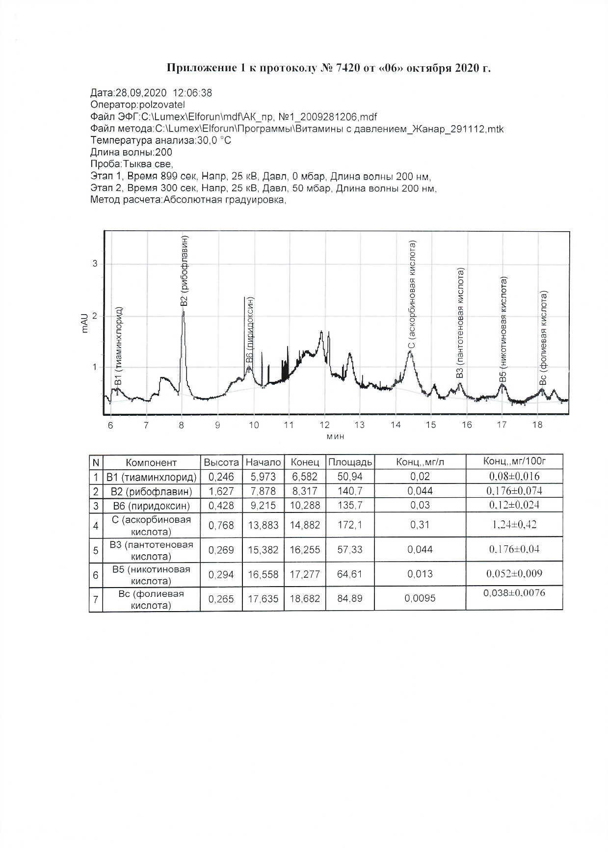

7 сурет – Шикі асқабақтың абсолюттік градуировкалау әдісінің көрсеткіші

Қатты заттардың негізгі үлесі көмірсулардан тұрады-сіңірілетін моно (глюкоза және фруктоза), дисахароза) және сіңірілмейтін полисахаридтер (пектин заттар).
Қарапайым қант асқабаққа тәтті дәм береді, энергияның негізгі жеткізушілері болып табылады, жоғары сіңімділікті қамтамасыз етеді. Негізінен қант сахарозадан тұрады (2,9 %). Асқабақтың пектиндік заттарын адам ағзасы сіңірмейді, энергия көзі емес, бірақ организмнен зиянды заттардың шығарылуына ықпал етеді. Олар негізінен протопектин түрінде болады және жасұнықтың тығыздығына әсер етеді. Зерттелген асқабақтың қышқылдығы төмен, яғни қышқыл дәмі іс жүзінде сезілмейді, ал қант қышқылының индексі жоғары, мәні 48,4. Органикалық қышқылдар, негізінен алма және лимон қышқылы түрінде адам ағзасының метаболикалық процестеріне әсер етеді, антиоксиданттар рөлін атқарады. Асқабақтың биологиялық құндылығы аз, өйткені құрамында 0,89% ақуыз бар, олардың көпшілігі төмен. Асқабақтың жұмсағында қатты қабықтың биологиялық тиімділігі жоқ екенін атап өтуге болады, өйткені онда липидтер табылған жоқ. Асқабақтың физиологиялық құндылығы оның құрамындағы физиологиялық белсенді заттарға-дәрумендерге, минералдарға және пектинге байланысты.

14 – кестеде 90 ⁰С температурада 5 мин термиялық өңделген қатты қабықты асқабақтың химиялық құрамы берілген. Кестеге сәйкес асқабақтың көмірсуларының массалық үлесі 4,1% екенін көруге болады, бұл осы өнімнің артықшылығы, өйткені диетада төмен калориялы, бірақ физиологиялық құнды өнімдердің болуы маңызды.

14 кесте – Алматы облысының үй шаруашылықтарында өсірілген, пастерленген қатты қабықты асқабағының физико-химиялық құрамы

Көрсеткіштердің атауы, өлшем бірліктері | НҚ бойынша нормасы | нақты нәтижелері | Сынау әдістері бойынша НҚ
Клетчатканың массалық үлесі,% | 0,9-1,3 | 85±0,13 | Перманганаметрикалық әдіс ГОСТР 51463-99  ГОСТ ЕN 12823-2-2014  M – 04-41-2005
көмірсулардың массалық үлесі,% | 2,6-7,7 | 3,54±0,002
күлдің массалық үлесі,% | 0,5-0,8 | 0,53±0,01
ß-каротин, мг/100 г | 4-11 | 1,79±0,052

Ескерту: Автордың қолжазбасы бойынша №7421 сынау хаттамасы бойынша
15-кестеде және 8 суретте 90 ⁰С температурада 5 мин термиялық өңделген қатты қабықты асқабақтың дәрумендік құрамындағы өзгерістерді көруге болады.

15 кесте – Қатты қабықты пастерленген асқабақтың жұмсақ тініндегі дәрумендер мөлшері.

№ | компонент | биіктігі | басталуы | аяқталуы | Ауданы | Конц. мг/л | Конц.мг/100
1 | В1(тиаминхлорид) | 0,470 | 6,972 | 7,232 | 34,29 | 0,013 | 0,052±0,010
2 | В2 (рибофлавин) | 0,482 | 7,792 | 8,550 | 133,0 | 0,042 | 0,168±0,071
3 | В6 (пиридоксин) | 1,033 | 9,525 | 9,785 | 49,51 | 0,011 | 0,044±0,009
4 | С (аскорбин қышқылы) | 0,157 | 13,832 | 14,438 | 29,29 | 0,053 | 0,212±0,072
5 | В3 (пантен қышқылы) | 0,189 | 14,462 | 15,145 | 51,17 | 0,039 | 0,156±0,031
6 | В5 (никотин қышқылы) | 0,260 | 17,195 | 17,460 | 17,73 | 0,0034 | 0,014±0,0025
7 | Вс (фоли қышқылы) | 0,440 | 18,010 | 18,232 | 27,11 | 0,003 | 0,012±0,0024

Ескерту: Автордың қолжазбасы бойынша №7421 сынау хаттамасынының қосымшасына тіркелген

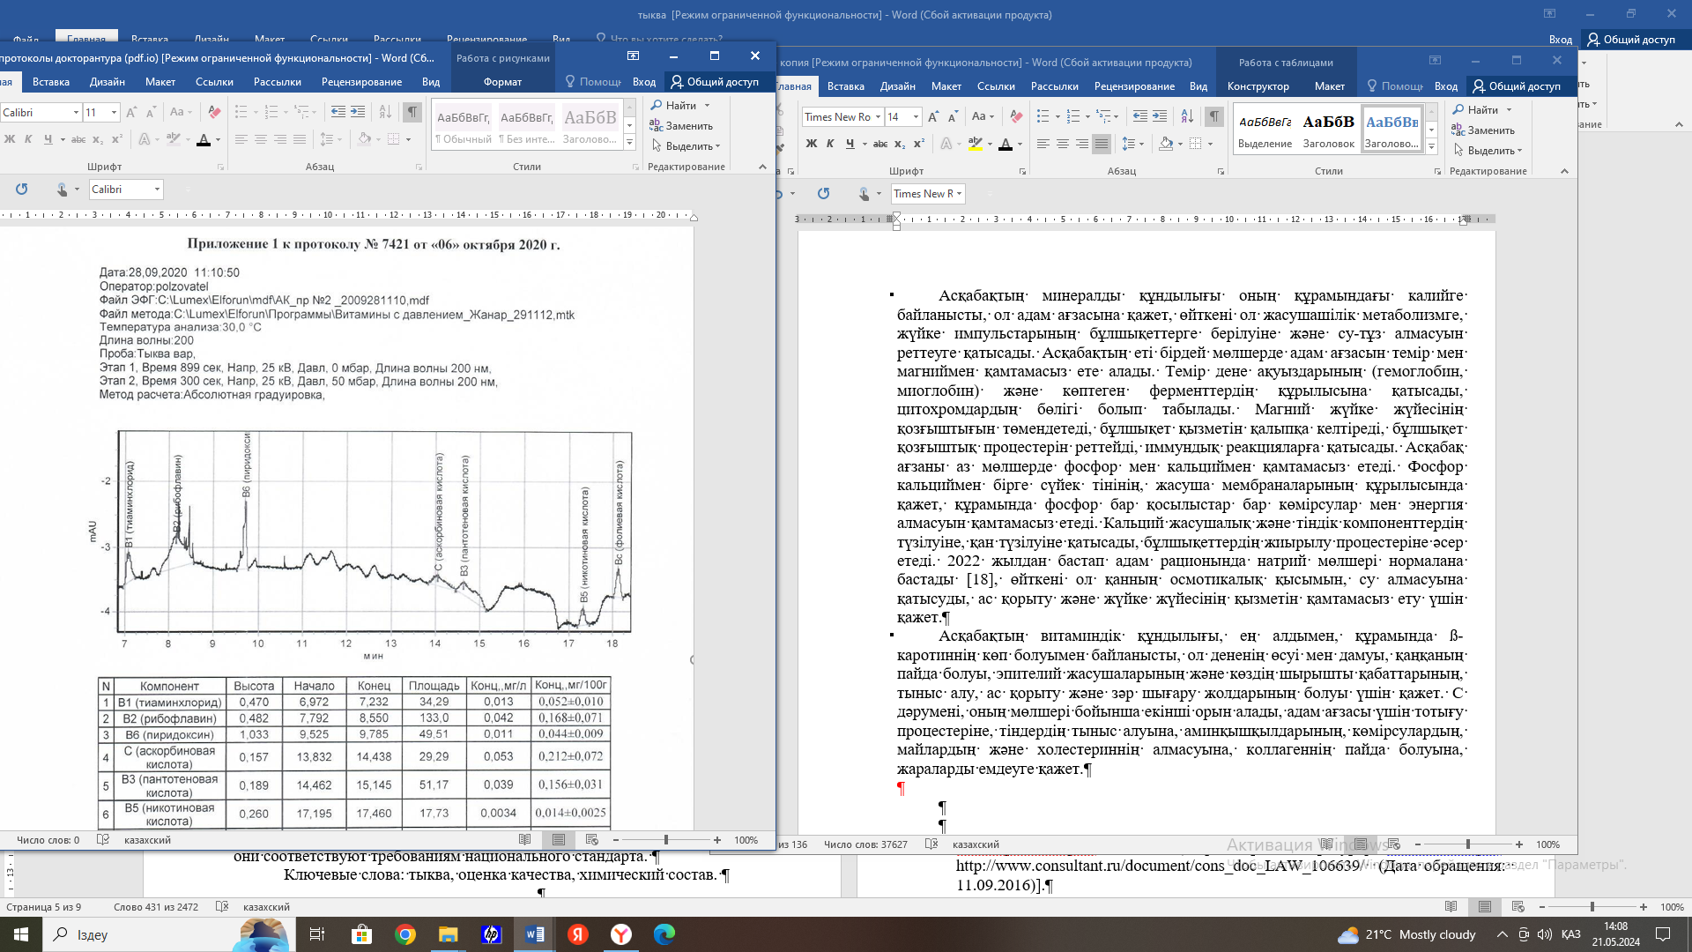

8 сурет – Псірілген асқабақтың абсолюттік градуировкалау әдісінің көрсеткіші

Шикі және термиялық өңделген асқабақтың дәруендік құрамындағы өзгерісті көрнекі түрде 9-суреттен көруге болады.

9 сурет – Шикі және өңделген асқабақ үлгілерінің химиялық құрамының өзгеруі

Шикі және өңделген асқабақ үлгілерінің құрамындағы суда еритін дәрумендердің мөлшері 10-суретте берілген.

10 сурет – Шикі және өңделген асқабақ үлгілерінің құрамындағы суда еритін дәрумендердің мөлшері

Асқабақтың минералды құндылығы оның құрамындағы калийге байланысты, ол адам ағзасына қажет, өйткені ол жасушашілік метаболизмге, жүйке импульстарының бұлшықеттерге берілуіне және су-тұз алмасуын реттеуге қатысады. Асқабақтың еті бірдей мөлшерде адам ағзасын темір мен магниймен қамтамасыз ете алады. Темір дене ақуыздарының (гемоглобин, миоглобин) және көптеген ферменттердің құрылысына қатысады, цитохромдардың бөлігі болып табылады. Магний жүйке жүйесінің қозғыштығын төмендетеді, бұлшықет қызметін қалыпқа келтіреді, бұлшықет қозғыштық процестерін реттейді, иммундық реакцияларға қатысады.

Асқабақтың тағамдық биологиялық құндылығы, ең алдымен, құрамындағы ß-каротин мөлшерінің жоғары болуымен байланысты. ß-каротиннің адам ағзасына, әсіресе өсіп келе жатқан балалардың ағзасына пайдасы бірқатар ғалымдар зерттеген [103-106].

Екінші орында мөлшері бойынша С дәрумені тұр. Оның пайдасы адам ағзасындағы тотығу үдерістеріне, тіндердің тыныс алуына, аминқышқылдарының, көмірсулардың, майлардың және холестериннің алмасуына, коллагеннің пайда болуына, жараларды емдеуге, иммундық жүйенің күшеюіне әсер етеді.
Шикі және термиялық өңделген асабақ дақылының жұмсағының химиялық құрамын зерттеу нәтижелері А – қосымшада берілген.

3.3 Көкөніс шикізатының түрі мен мөлшерінің сүт-көкөніс қоспасының физикалық жағдайына, сапалы көрсеткіштеріне әсер етуін зерттеу
Бұл ғылыми жұмыста зерттеу нысандары Қазақ ұлттық аграрлық зерттеу университетінің, «Тағам өнімдерінің технологиясы және қауіпсіздігі» кафедрасының зертханасы мен Қазақстан-Жапон инновациялық орталығы, және ҚазҰАЗУ «Тағам өнімдерінің технологиясы және сапасы ғылыми-білім беру инновациялық орталығы» зертханасында сиыр және бие суті негізінде өндірілген құрамаланған өнім алынды.
Зерттеу жұмысында қолданылған сиыр сүті мен бие суті негізіндегі аралас өнімдерінің үлгілері Алматы облысы маңында орналасқан шағын өңірлерден жиналды.
2020 жылдың қыркүйек-қазанда аралығында Алматы қаласы маңындағы шағын шаруа қожалықтарының сау малдарынан жиналған бие сүті, сиыр сүті және жергілікті асқабақ дақылдарының сынамалары асептикалық жағдайда өнімдердің рН өлшеуден кейін стерильді флакондарда, мұз салынған қораптың ішінде ҚазҰАЗУ «Тағам өнімдерінің технологиясы және сапасы ғылыми-білім беру инновациялық орталығы» зертханасына тасымалданды.
«Тағам өнімдерінің технологиясы және сапасы ғылыми-білім беру инновациялық орталығы» зертханасында сиыр және бие суті негізіндегі аралас өнімдерінің үлгілері негізгі шикізаты ретінде қолданылды.

Зерттеу сызбасы 16 кестеде берілген.
ҚР СТ 1005-98 сәйкес бие сүті мен ҚР СТ 1760-2019 сәйкес сиыр сүті жергілікті базардан алынды. ГОСТ 7975-2013 сәйкес қатты қабықты асқабақ Cucurbita maxima. Сүтті ұйытуға арналған ашытқы Strерtococcus thеrmoрhilus аралас ұйытқы, Lactobacillus dеlbruеckii bulgaricus кіші түрлері сүт қышқылды бактериялардан құралған.

16 кесте – Зерттеу сызбасы

Нұсқалар | Зерттелетін көрсеткіштер
Ұйытудың 1-6 нұсқасы: бие сүті мен сиыр сүтінің әртүрлі ара қатынастағы қоспасына 10% асқабақ қосылған – асқабақ жұмсағы сиыр сүтімен бірге пастерленеді | Өнімнің физика-химиялық, биохимиялық және құрылымдық-механикалық көрсеткіштерін зерттеу:  - органолептикалық көрсеткіштер  - ақуыз;  - май;  - көмірсу;  - жасұнық;  - ß-каротин  - рН  - титрленетін қышқылдығы  - май қышқылдарының құрамы  - витаминдер  - энергетикалық құндылығы (калория)  - сақтау кезеңінде тиімді тұтқырлық: 1 , 7, 14, 21 күн  - сақтау кезеңінде сүт қышқылды бактериялардың саны: 1, 7,14, 21 тәулік
   | 1 | 2 | 3 | 4 | 5 | 6
  Бие сүті | 100 | - | 30 | 40 | 60 | 50
  Сиыр сүті | - | 100 | 70 | 60 | 40 | 50
Ұйытудың 7-12- нұсқасы: бие сүті мен сиыр сүтінің әртүрлі ара қатынастағы қоспасына 20% асқабақ қосылған – асқабақ жұмсағы сиыр сүтімен бірге пастерленеді
 | 1 | 2 | 3 | 4 | 5 | 6
Бие сүті | 100 | - | 30 | 40 | 60 | 50
Сиыр сүті | - | 100 | 70 | 60 | 40 | 50

Ұйытудың 13- 18 нұсқасы: бие сүті мен сиыр сүтінің әртүрлі ара қатынастағы қоспасына 10% асқабақ қосылған – асқабақ жұмсағы жеке өзі бөлек пастерленеді
 | 1 | 2 | 3 | 4 | 5 | 6
Бие сүті | 100 | - | 30 | 40 | 60 | 50
Сиыр сүті | - | 100 | 70 | 60 | 40 | 50

Асқабақтың текшелері 5 минут бойы ыстық буға өңделді, содан кейін біртекті пюре алу үшін блендердің көмегімен араластырылды. Асқабақ пюресі шыны банкаларға салып, су ваннасында 20 минут салқындатылды да, сүтті асқабақ йогуртын өндіруге қосу үшін 4 °C температурада сақтауға тоңазытқыщқа салынды. Балғын асқабақ жуылып, қолмен қабығы аршылып, текшелерге туралды.
Сиыр және бие суті негізіндегі аралас өнімдерінің үлгілеріне дәстүрлі органолептикалық зерттеу әдістері, физикалық-химиялық көрсеткіштері мен май қышқылдық құрамына, реологиялық көрсеткіштеріне талдау жүргізілді.
Сүт өнімдерінің органолептикалық қасиеттерін анықтау әдістері отандық және шет елдік ғалымдардың зерттеулерінде ашып көрсетілген [180-186].
Микробиологиялық талдау жүргізу үшін термостат, центрифуга, шейкер инкубатор, бинокулярлы сандық микроскоп, спектрофотометр, рН-метр, аквадистиллятор, автоклав, анаэростат, су моншасы, қоректік орталар, химиялық ерітінділер, өлшемді стақандар, цилиндрлер, колбалар, термометрлер, ареометр және т.б. қолданылды.
Құрама шикізаттан өндірілген йогурттың физикалы-химиялық, биохимиялық құрамы, май қышқылдық құрамы Алматы технологиялық университетінің зертханасында және Қазақстан-Жапон инновациялық орталығының зертханасында зерттелді.
Йогурт өндіру.
Асқабақ қосылған сүт 90⁰С температурада 5 минут бойы пастерленіп, 42⁰С дейін салқындатылады. 2% йогурт ашытқысымен, рН 4.7 болатындай коагуляциясына дейін 42⁰С температурада 3-4 сағат инкубацияланып, 5±1°C тоңазытқыш камерасына орналастырылды. Ертеңіне жетілдірілген йогурттан физикалық-химиялық, органолептикалылқ зерттеулер үшін сынама алынды. 5±1⁰С температурада сақтау барысында 1, 7, 14 және 21-ші күні физикалық-химиялық, органолептикалылқ көрсеткіштердің өзгеруін анықтау мақсатында зерттеу жүргізілді. Зерттеу үшін йогурттың 3 үлгісі және 2 бақылау үлгілері алынды: №1 үлгі – бие сүті 20%, сиыр сүті 70%, асқабақ 10%, №2 үлгі - бие сүті 30%, сиыр сүті 60%, асқабақ 10%, №3 үлгі - бие сүті 50%, сиыр сүті 50%, асқабақ 10%, №1 бақылау үлгісі сиыр сүтінен дайындалған йогурт, №2 бақылау үлгісі – бие сүтінен дайындалған йогурт.
Жаңа йогурт өндіру үшін сапасы бойынша таңдалған және тазартылған сүт май мен құрғақ заттардың массалық үлесі бойынша қалыпқа келтіріледі. Қоспа үнемі араластыра отырып, 10 минут бойы тұндырылады, сүзіледі, 15+2,5 МПа қысымда және 65-70 0 С температурада гомогенизацияланады, содан кейін пастерлеуге ұшырайды 92±2 0 С 2-8 минут ұстай отырып немесе 87±2 0С кезінде 10-15 минут ұстай отырып және ашыту температурасына дейін салқындатылады 40±2 0 С.
ФАО/ДДҰ нормалары мен қағидаттарына сәйкес минималды СОМО (құрғақ майсыз заттардың массалық үлесі) 8,2% құрайды. Жалпы құрғақ заттар мөлшерінің жоғарылауы, әсіресе казеин мен сарысу ақуыздарына пропорцияда, тығызырақ тромбтың пайда болуына әкеледі және сарысуды бөлу үрдісі осылайша төмендейді. Дұрыс өндірілген табиғи йогурт тұрақтандырғыш қоспаларды қажет етпейді, өйткені тұтқырлығы жоғары тығыз, нәзік желе табиғи түрде пайда болады.
Ашыту алдында төмендегі нәтижелерге жету үшін сүт термиялық өңдеуден өтеді:
❑ сүттің бактериялық культура үшін субстрат ретіндегі қасиеттерін жақсарту
❑ дайын йогурт ұйығышының тығыз болуын қамтамасыз ету
❑ дайын өнімдегі сарысудыі бөлінуін азайту.
Cүтті-асқабақ йогуртын термостаттық және резервуарлық әдіспен өндіру технологиясының сызбасы 11-суретте берілген.

Сиыр сүті
Пастерлеу,-90±2⁰С, 5 мин

Асқабақ жұмсағы, ыстық булап пастерлеу 95⁰С, 5 мин
Бие сүтін пастерлеу,
70⁰С, 10 мин

Араластыру, нормалау, гомогендеу 20-25 МПа, 65-70 ⁰С,

Ұйытқы салу, 40-45⁰С

Резервуарлық әдіс Термостаттық әдіс
Ыдыстарға құю, 40⁰С,
Үлкен ыдыста ұйыту, 40⁰С, 4 сағ

Араластыру, 40⁰С, 10 мин
Ұйыту, 40⁰С, 4 сағ

Салқындату, 4-5⁰С, 3 сағ
Салқындату жетілдіру, 4-5⁰С, 3 сағ

Ыдыстарға құю, 30⁰С
Таңбалау, тасымалдау 4-5⁰С

Таңбалау, тасымалдау 4-5⁰С
Тоңазытқышта сақтау 4-5⁰С,
Тоңазытқышта сақтау 4-5⁰С,

Сату
Сақтау мерзімі 14 күн

11 сурет – Cүтті-асқабақ йогуртын өндіру технологиясының сызбасы

Оңтайлы нәтижелерге шамамен 90-95°C жылу өңдеуімен және шамамен 5 минут ұстау уақытымен қол жеткізіледі. Температура / уақыттың бұл тіркесімі Сарысу ақуыздарының шамамен 70-80% денатурациясына әкеледі. Атап айтқанда, негізгі сарысу ақуызы болып табылатын β-лактоглобулин κ-казеинмен әрекеттеседі, осылайша йогурттың тұрақты пішінін беруге көмектеседі.
Пастерленген және салқындатылған қоспаға ашытқы енгізеді және 15 минут бойы араластырады. Ашыту арнайы араластырғыштармен жабдықталған салқындатылған жейдесі бар ашытылған сүт сусындарына арналған резервуарларда титрленетін қышқылдығы 75-80 ⁰Т дейін 3-4 сағат ішінде және тромб түзілгенге дейін жүргізіледі. Алынған тромб араластырылады, 6-8 ⁰ С дейін салқындатылады және құюға жіберіледі.
Зерттеу барысында бие мен сиыр сүтінің қоспасына асқабақ жұмсағы қосылған жаңа сүт қышқылды өнім рецептурасы және өндіру технологиясы оңтайландырылды. Ұйыту барысында сүттің қышқылдану үдерісінде сүт қоспасының тұтқырлығы жоғарылайтындықтан гель-нүктеге жетуге кететін уақыт ішінде тағам жүйесін ұйыту барысында ұзақ уақытқа тыныштыққа қалдыру кезінде асқабақ жұмсағының бір бөлігі түбіне шөгеді. Асқабақ жұмсағының жіңіщке дисперсті бөлшектерінің седиментациялану дәрежесін азайту үшін йогурты әзірлеудң резервуарлық әдісін қолдану керектігі анықталды.

3-тарау бойынша қорытынды:
Асқабақ жұмсағының құрамындағы пектин мен қант йогуртпен араласып, оның консистенциясы мен тұтқырлығын арттырады, бұл ауыз қуысында жағымды әсер береді. Пектин казеинмен кері сіңеді және кеңістікті итеруді арттырады, бұл агрегацияны азайтады.

4 ЙОГУРТ ӨНДІРІСІНДЕ СҮТ-АСҚАБАҚ ҚОСПАСЫН ПАЙДАЛАНУ ТӘЖІРИБЕСІ
4.1 Құрама сүттен жасалған асқабақты-сүт йогуртын өндірудің технологиялық параметрлерін анықтау
Йогурт әзірлеу үшін бие сүті (жалпы көлемінің 25%-ы) мен сиыр сүті (жалпы көлемінің 75%) пайдаланылады, және пастерлеу алдында сүт қоспасының бастапқы көлемінің 20% мөлшерінде жеуге жарамды шикі асқабақ езбесі қосылады («Мичурин» сұрыпы). Асқабақ-сүтті қоспаны S.thеrmoрhilus және L.bulgaricum таза дақылдарымен инокуляциялап, ыдыстарға құйылады. Йогурт термостаттық әдіспен өндіріледі. Йогурт әзірлеу үшін шикізат ретінде бие сүтін қосу дайын өнімнің тағамдық және биологиялық құндылығын едәуір арттырады. Бие сүті мен сиыр сүтінен әзірленген йогурттың пробиотикалық қасиеттері болгар таяқшалары мен термофильді стрептококктың таза дақылдарымен байыту арқылы қамтамасыз етіледі. Диеталық асқабақ жұмсағын қосу нәтижесінде йогурттың өнімділігін 16-17% -ға арттырып, сақтау мерзімін ұзартады және сапалық сипаттамаларын жақсартады. Йогурт жеңіл асқабақтың хош иісі бар, нәзік, орташа қоюлау құрылымға ие. Өнімдегі ылғалдың массалық үлесі 67%, құрғақ заттағы майдың үлес салмағы 2,3% құрайды.
Йогурт өндіру әдісі келесідей. Қышқылдығы 17-19°Т жетілген сиыр сүті, мен 5-6°Т бие сүті 80 ± 2 ° С қоспасына шикі асқабақ езбесі салынады, пастерлеу температурасына дейін қыздырылады, ұйыту температурасына дейін (33-35 ⁰С) суытылады. Алынған қоспа көлемінің 0,05% мөлшерінде S.thеrmoрhilus және L.bulgaricus таза дақылдары енгізіледі араластырылады да, жеке ыдыстарға құйылады. Қоспаны термостаттық шкафқа 40°С температурада 6 сағатқа ұйытуға қояды. 6 сағаттан кейін ұйыған йогуртты 3-4⁰С температураға тоңазытқышқа салады. Йогуртты S.thеrmoрhilus және L.bulgaricum таза дақылдарымен байыту бізге алынған түпкі өнімнің пробиотикалық қасиеттерін қалыптастыруға мүмкіндік береді, ал сиыр сүтіне бие сүті мен асқабақ езбесін қосу өнімнің биологиялық және қоректік құндылығын арттырады. Бие және сиыр сүтіне асқабақ езбесін қосып, бірге пастерлегеннен кейін ұйыту термофильді дақылдардың қолайлы жағдайларда кедергісіз көбейіп, дамуына мүмкіндік туғызады. Йогурт өндірісінде асқабақ талшықтарын тағамдық қоспа ретінде пайдалану өнімнің функционалды маңыздылығын береді. 20% көлемде енгізілген диеталық талшық дайын өнімнің шығымдылығын 25% -ға арттырады, жарамдылық мерзімін ұзартуға және йогурттың балғындығын сақтауға көмектеседі.
1-мысал. Қышқылдығы 18-21 °Т болатын жетілген сиыр сүті 95 ± 2 °C температурада пастерленді, қышқылдығы 5-6 ⁰Т бие сүтін 75⁰С температурада пастерленді. Бие сүті мен сиыр сүтінің 3:5 пропорциядағы қоспасы алынды, оған 50 г шикі езілген асқабақ салынды да 80 ⁰С температурада 10 минут пастерленді, йогурт ашытқыларын қосар алдында салқын суда 38 ⁰С дейін салқындатылды. Асқабақ қосылған сүт қоспасы S.thеrmoрhilus және L.bulgaricus таза дақылдарымен инокуляцияланады. Термостаттық камерада ұйытылады, Өнімнің компоненттері келесі құрамда алынады, %:
Табиғи сиыр сүті – 60
Табиғи бие сүті – 30
Шикі асқабақ езбесі – 9,8
Ашытқы культуралары – 2
Пайдалы модель йогуртты әзірлеу тәсілін жеңілдетеді, дайын өнімнің тағамдық және биологиялық құндылығының артуын, соңғы өнімнің сапалық сипаттамаларының жақсаруын, емдік профилактикалық әсерінің жоғарылауын және йогурт өнімерінің ассортиментін арттыруды қамтамасыз етеді. Алынған йогурт 30% бие сүтінен алынғандықтан биологиялық құндылығы жоғары, бірақ консистенциясы сұйықтау, ал S.thеrmoрhilus және L.bulgaricum таза дақылдарымен байыту нәтижесінде пробиотикалық қасиеттерге ие болды, жеңіл хош иісі бар, нәзік, түсі сарғыш. Өнімдегі құрғақ заттардың үлес салмағы 18-20%, β-каротин мөлшері 1,7 мг%.
2-мысал. Қышқылдығы 18-21 °Т болатын жетілген сиыр сүті мен қышқылдығы 5-6 ⁰Т бие сүтінің аралас қоспасы 85⁰С температурада пастерленді. Бие сүті мен сиыр сүтінің 1:5 пропорциядағы қоспасы алынды, оған 25 г шикі езілген асқабақ салынды да 80 ⁰С температурада 10 минут пастерленді, йогурт ашытқыларын қосар алдында салқын суда 38 ⁰С дейін салқындатылды. Асқабақ қосылған сүт қоспасы S.thеrmoрhilus және L.bulgaricus таза дақылдарымен инокуляцияланады. Термостаттық камерада ұйытылады, Өнімнің компоненттері келесі құрамда алынады, %:
Табиғи сиыр сүті – 75,0
Табиғи бие сүті – 20,0
Шикі асқабақ езбесі – 4,95
Ашытқы культуралары – 0,05
Пайдалы модель йогуртты әзірлеу тәсілін жеңілдетеді, дайын өнімнің тағамдық және биологиялық құндылығының артуын, соңғы өнімнің сапалық сипаттамаларының жақсаруын, емдік профилактикалық әсерінің жоғарылауын және йогурт өнімерінің ассортиментін арттыруды қамтамасыз етеді. Алынған йогурт 75% сиыр сүтінен алынғандықтан консистенциясы қоюлау, ал S.thеrmoрhilus және L.bulgaricum таза дақылдарымен байыту нәтижесінде пробиотикалық қасиеттерге ие болды, жеңіл хош иісі бар, нәзік, консистенциясы қоймалжың, түсі сарғыш. Өнімдегі құрғақ заттардың үлес салмағы 16%, β-каротин мөлшері 1,0 мг%.
3-мысал. Қышқылдығы 18-21 ° Т болатын жетілген сиыр сүті мен қышқылдығы 5-6 ⁰Т бие сүтінің аралас қоспасы 85⁰С температурада пастерленді. Бие сүті мен сиыр сүтінің 1:5 пропорциядағы қоспасы алынды, оған 50 г шикі езілген асқабақ салынды да 80 ⁰С температурада 10 минут пастерленді, йогурт ашытқыларын қосар алдында салқын суда 38 ⁰С дейін салқындатылды. Асқабақ қосылған сүт қоспасы S.thеrmoрhilus және L.bulgaricus таза дақылдарымен инокуляцияланады. Термостаттық камерада ұйытылады, Өнімнің компоненттері келесі құрамда алынады, %:
Табиғи сиыр сүті – 70,0
Табиғи бие сүті – 20,0
Шикі асқабақ езбесі – 9,95
Ашытқы культуралары – 0,05
Өнертабыс йогуртты әзірлеу тәсілін жеңілдетеді, дайын өнімнің тағамдық және биологиялық құндылығының артуын, соңғы өнімнің сапалық сипаттамаларының жақсаруын, емдік профилактикалық әсерінің жоғарылауын және йогурт өнімерінің ассортиментін арттыруды қамтамасыз етеді. Алынған йогурт 25% бие сүтінен алынғандықтан консистенциясы қоюлығы орташа, ал S.thеrmoрhilus және L.bulgaricum таза дақылдарымен байыту нәтижесінде пробиотикалық қасиеттерге ие болды, жеңіл хош иісі бар, нәзік, консистенциясы сұфқтау, түсі сарғыш. Өнімдегі құрғақ заттардың үлес салмағы 18-19%, β-каротин мөлшері 1,7 мг%.

Зерттеу жұмысын жүргізу кезінде дайын өнімнің физикалық, химиялық, органолептикалық және реологиялық көрсеткіштеріне жалпы қабылданған стандартты зерттеу әдістері қолданылды.

Зерттеу объектілері:

- сиыр сүті, ҚР СТ 1760-2019 сәйкес;

- бие сүті, ҚР СТ 1005-98 бойынша;

- аралас стартер культурасы Strерtococcus thеrmoрhilеs, Lactobacillus dеlbruеckii subsреciеs bеlgaricus;

- кәдімгі асқабақ Cucurbita maxima, ГОСТ 7975-2013 бойынша.

Жұмыстың тәжірибелік бөлігі Қазақ ұлттық аграрлық зерттеу университетінің зертханаларында жүргізілді. Зерттеу объектілері бие мен сиыр сүтіне асқабақ қосылған йогурт болды.
Эксперименттік йогурттың органолептикалық сапасын 10 балдық шкала бойынша сарапшылардың дегустациялау комиссиясы бағалады.
Физико-химиялық талдаулар ашыту кезеңінде 2 сағат 8 сағат және өнімді піскеннен кейін 24 сағат бойы жүргізілді.
Титрленетін қышқылдықты 10 мл йогуртты 0,1 Н титрлеу арқылы анықтады. Түс индикаторы ретінде фенолфталеинді қолданатын NaOH, 25°C.
Йогурттың суды ұстау қабілеті центрифуга көмегімен анықталды. Айналу жылдамдығына -n және ротордың радиусына-R тәуелді болатын бөлу коэффициентін бұрын белгілеген.
Өнімнің тұтқырлығы ASTM D-445, IР-71, ISO 3104 кинематикалық вискозиметрі арқылы анықталды.
Нәтижелер және оны талқылау
Асқабақ-йогурт өнімін жасау үшін жаңа піскен асқабақ алдымен жуылады, қабығы аршылады және текшелерге кесіледі. Асқабақ текшелері 10 минут бойы тірі бу астында ағартылған, содан кейін біртекті пюре алынғанша қатты араластырылған.
Асқабақ пюресі одан әрі асқабақ-йогурт өнімін өндіруде пайдалану үшін шыны банкаларға салынып, 4⁰С температурада сақталды.
Бие сүті, сиыр сүті және әртүрлі пропорциядағы бие мен сиыр сүтінің асқабақ қосылған қоспасы 75⁰С-90⁰С температурада 10 минут бойы пастерленген, 42⁰С дейін салқындатылған, 2% дозада ИММУН йогурт культурасымен егілген, инкубацияланған. 42⁰С температурада рН 4,7-ден 6 сағатқа дейін коагуляцияланғанша және 4⁰С ± 1⁰С температурада тоңазытқышқа ауыстырылады. Екінші күні алынған йогурт аралас йогурт алу үшін стерильді тот баспайтын болаттан жасалған блендер арқылы 1 минут бойы араластырылды. Йогурттарды 5 ± 10 ⁰С температурада ұстады және 1, 7 және 14 күн өндірілгеннен кейін аралас йогурттың 3 сынамасын талдады.
Бірінші нұсқада асқабақ сүттен бөлек пастерленген және 10% мөлшерінде қосылған.
Асқабақ қосылған 1/5, 2/5, 3/5, 5/5 пропорциядағы бие мен сиыр сүтінің қоспасы 20% мөлшерде бөлек пастерленген 6 сынама алынды: сүт 75⁰С, асқабақ. 100⁰С.
Келесі 6 сынама үшін сүт қоспасына 20% мөлшерінде алдын ала ұнтақталған шикі асқабақ пюресі қосылып, бірге пастерленген.
Асқабақ йогурт өнімін дайындаудың үшінші нұсқасы сүт қоспасына 10% мөлшерінде алдын ала ұнтақталған шикі асқабақ пюресін қосып, бірге пастерлеу болды.
Біріктірілген сүт формуласына асқабақ жұмсағын қосу процеске үлкен өзгерістер енгізуді қажет етпейді.
Ашыған сүттің ерекше дәмі мен хош иісті заттардың қалыптасуы өнімнің ашыту және пісу кезеңінде қалыптасады, сонымен қатар бактериялық стартер культурасының түріне және қосылған ингредиенттерге байланысты.
Дайын өнімнің органолептикалық қасиеттерін зерттеу нәтижелері бойынша профилограмма құрылды. 12-суретте құрама сүтке асқабақ қосып әзірленген йогурттың 18 эксперименттік үлгілері бойынша органолептикалық көрсекіштерінің профилограммасы берілген.

12 сурет – Эксперименттік үлгілердің органолептикалық қасиеттері

Органолептикалық бағалау нәтижелері бойынша сүтпен пастерленген 10% және 20% асқабақ жұмсағы бар йогурттар бөлек пастерленген үлгілермен салыстырғанда бие мен сиыр сүтінің үлесі 1:5, 2:5, 50/50 басым болды. асқабақ жұмсағы. Бұл № 6, 15, 16 және 18 үлгілер.
Асқабақтың сүт қоспасынан бөлек пастерленген 20% асқабақ жұмсағының концентрациясы кезінде фазалық бөліну жүреді және температура жоғарылағанда процесс жылдамырақ жүреді. Асқабақ жұмсағының концентрациясы 10% және бірлескен пастерлеу кезінде 20% болғанда, құрама сүттің фракциялануы (25 бие сүті мен 75% сиыр сүтінің пропорциясында) болмайды, нәтижесінде ашытылған қоспа тұтқыр және біртекті болады. .
Осыған байланысты келесі кезеңде асқабақтың пісу кезіндегі өнімнің қышқылдығына әсерін зерттеген жөн (17-кесте).

17 кесте – Асқабақ қосылған иогурттың қышқыл түзілу процесіне әсері

№ | Ашыту, сағаты | Бақылау үлгісі | 1-6 үлгі | 6-12 үлгі | 13-18- үлгі
1 | 1 | 22,0 | 22,5 | 23,0 | 23,5
2 | 2 | 31,0 | 32,0 | 34,5 | 36,0
3 | 4 | 51,0 | 54,0 | 56,5 | 59,0
4 | 6 | 62,0 | 65,0 | 69,0 | 73,0
5 | 8 | 75,0 | 79,0 | 85,0 | 91,0
Асқабақ қосылған иогурт концентрациясының пісу қышқылдығына әсерін зерттеу нәтижелері асқабақты 10% және одан да көп мөлшерде қосқанда қышқылдық сәйкесінше 2 сағат ішінде 3,2 және 16,1% және 5,3 және 5,3% жоғарылағанын көрсетті. бақылау үлгісімен салыстырғанда 8 сағат ішінде тиісінше 21,3%.
Пісу процесінің жылдамдығына шикізатта ашытылатын қанттар әсер етеді, сондықтан сүт қоспасымен бірге пастерленген асқабақты қосқанда №7-18 сынамаларда 2-3 сағаттан кейін қышқыл түзілудің күрт артуы байқалды. пісетін кезең, бұл бірінші 2 сағатта жоғары молекулалық полисахарид болып табылатын пектиннің қантқа ыдырауымен және олардың стартерлік микроорганизмдер әсерінен әрі қарай ашытуымен түсіндіріледі.
Осылайша, қосылған асқабақ жұмсағы мөлшерінің пісу процесінің жылдамдығына әсері анықталды. Қышқылдық өнімнің тұтқырлығына да әсер етеді. Тұтқырлықты оның қоюландыратын және су ұстайтын қасиеттерін анықтауға болады.
Әрі қарайғы зерттеулер асқабақ жұмсағының йогурттың реологиялық қасиеттеріне әсеріне арналды (18-кесте).

18 кесте – Асқабақ қосылған иогурттың жұмсағының тұтқырлығына әсері

№ | Центрифугалау, мин | Үлгілердегі бөлінген сарысу мөлшері, мл
№ | Центрифугалау, мин | Бақылау үлгісі | 1-6 үлгі | 6-12 үлгі | 13-18- үлгі
1 | 10 | 6,8 | 6,6 | 6,3 | 6,0
2 | 20 | 7,4 | 7,1 | 6,8 | 6,3
3 | 30 | 7,8 | 7,4 | 7,0 | 6,8

Зерттеу нәтижелері көрсеткендей, асқабақ жұмсағы қосылған йогурттың үлгілердегі суды ұстау қабілеті: 10 және 30 минут центрифугалағанда 7-18, сәйкесінше 3,0-11,1% және 5,1-13,2% артады. Бұл асқабақ тіндеріндегі жасұнық массасының жоғары ылғалды байланыстыру қабілетімен түсіндіріледі. Осы қабілеті оны йогурт өндірісінде функционалды қоспа ретінде қолдану мүмкіндігін негіздейді.
Зерттеу жұмысының тәжірибелік маңыздылығы йогурт өндірісінде бие мен сиыр сүтінің қоспасын қолдануға және асқабақтың жұмсағын қосып функционалды жаңа өнім алуға негізделген. Асқабақтың қосылуы өнімнің уытсыздандыру қасиетін, ал бие сүтінің сүт қантының орнын толтыру есебінен тәтті дәмін арттыруға мүмкіндік береді. Осылайша, қант пен тәттілендіргіштерді қоспай, йогурттың тәтті дәмін қамтамасыз ете отырып, дайын өнімге функционалдық қасиет беруге болады.
Қорытындылай келе, сенсорлық бағалау 50%-ға дейінгі бие сүтінен алынған йогурттардың бие сүтінің жоғары концентрациясы бойынша төменгі ұпайлармен салыстырғанда (75% және 100%) қолайлы орташа ұпай алғанын көрсетті. Алынған тәжірибелік мәліметтерге сәйкес, йогурт өндіру кезінде сиыр мен бие сүтінің қоспасына 5:1:5 қатынасында асқабақ жұмсағын қосу дайын өнімнің реологиялық және органолептикалық көрсеткіштерін жақсартуға болатыны анықталды. консистенцияның ақауларын айтарлықтай азайтады, сонымен қатар өнімнің тағамдық және энергетикалық құндылығын арттырады.
Бие сүті ме сиыр сүтінің қоспасына асқабақ езбесін қосу арқылы алынатын йогурттың органолептикалық көрсеткіштеріне әсері 19-кестеде берілген.

19 кесте – Бие сүті ме сиыр сүтінің қоспасына асқабақ езбесін қосу арқылы алынатын йогурттың органолептикалық көрсеткіштеріне әсері

Асқабақ үлесі, % | Консистенциясы | Органолептикалық бағасы | Дәмі мен иісі | Баллдық көрсеткіші
10 | Біркелкі, іртіксіз, тығыз, сұйықтау, сарысуы бөлінбеген | 5,0 | Сүтқышқылды, асқабақтың дәмі әлсіз білінеді, тәттілігі бар | 4,9
20 | Біркелкі, іртіксіз, тығыз, сарысуы бөлінбеген, асқабақтың езбелері көзге көрінеді | 4,5 | Сүтқышқылды, асқабақтың дәмі айқын білінеді, тәттілігі орташа | 4,6

Тәжірибе негізінде ашытылатын сүттің массасының 10, және 20 % есебінде асқабақ езбесі қосылған болатын. Көкөністі алдын ала сүтке енгізгенше буланып, қайнаған суда пісіріледі. Өнімді дайындау үшін дәстүрлі йогурт ашыту процесінің нәтижесінде іске асырылады.
Ашыту барысында алғашқы өзгерістер пайда болады, ол негізінен дәмдік қышқылдың пайда болуына негізделеді. Бірақта әр сүт майлылығына байланысты қышқылдық деңгейі де әрқалай болып шықты. Қышқылдығын титрлеу динамикасы арқылы анықталды.
Йогурттардың бақылау және эксперименттік үлгілерінің физика-химиялық көрсеткіштерін зерттеу нәтижесінде байытылған үлгілердегі көмірсулардың мөлшері 5,40–5,45%, С дәрумененің мөлшері 3,65–3,75 мг/% аралығында болатыны анықталды. Зерттелген йогурттағы сүт қышқылы микроорганизмдерінің мөлшері (1,1–1,5)·10⁹ КТБ/г құрады, йогурттағы сүт қышқылы микроорганизмдерінің құрамының нормативтік мәні – 1·10 ⁷ КТБ/г кем емес.
Асқабақ езбесі енгізілген үлгілердің дәмдік сипаттамаларына жүргізілген дегустациялық бағалау нәтижесінде 10% мөлшерде қосылған йогурттың дәмі 20% мөлшерде қосылған йогуртқа қарағанда үйлесімдірек, әрі жағымды болды.
Құрама сүтке асқабақ қосып әзірленген йогурттың эксперименттік үлгілерінің химиялық құрамын анықтау хаттамалары Б – қосымшада берілген.

4.2 Құрама сүттен жасалған асқабақты-сүт йогуртының тағамдық құндылығын зерттеу нәтижелері
Алдыңғы тарауда сипаталған зерттеулер нәтижесінде анықталған органолептикалық және физикалық-химиялық көрсеткіштердің оңтайлы үлгілері таңдап алынды. Органолептикалық көрсеткіштер бойынша және құрамы бойынша жоғары бағаға ие болған 3 үлгі одан әрі тұтынушылық зерттеуге алынды. Ақабақ жұмсағы бөлек пастерленіп, дайын сүт қсопасына қосылған нұсқасы дұрыс деп шешілді.
Сонымен зерттеу үшін йогурттың 3 үлгісі және 2 бақылау үлгілері алынды: №1 үлгі – бие сүті 30%, сиыр сүті 70%, асқабақ 10%, №2 үлгі - бие сүті 40%, сиыр сүті 60%, асқабақ 10%, №3 үлгі - бие сүті 50%, сиыр сүті 50%, асқабақ 10%, №1 бақылау үлгісі сиыр сүтіне асқабақ жұмсағын қосып дайындалған йогурт, №2 бақылау үлгісі – бие сүтіне асқабақ жұмсағын қосып дайындалған йогурт. Барлық үлгілерде асқабақ жұмсағы бөлек пастерленіп алынған.
Зертханалық талдаулар Қазақ ұлттық аграрлық зерттеу университетінің «Агрохаб: Сүт және сүт өнімдерінің технологиясы» , «Қазақ –Жапон инновациялық орталығынды» зертханаларында жүргізілді. Йогурттың тағамдық компонент ретінде танымалдығы негізінен оның сенсорлық сипаттамаларына байланысты, олардың хош иісі мен дәмі, сонымен қатар консистенциясы маңызды [180]. Органолептикалық бақылау. Тәжірибелік йогурттың органолептикалық сапасын сарапшылардың комиссиясы 10 балдық шкала бойынша бағалады. Химиялық талдаулар (ылғалдылық, қатты заттардың жалпы мөлшері, жалпы ақуыз, май, күл, шикі талшық, қол жетімді көмірсулар, рН және үлгілердің титрленетін қышқылдығы [181-184] сәйкес ашыту кезеңі аяқалғанда және өнім 24 сағат жетілдірілгеннен кейін 2 сағат 8 сағат ішінде, 7, 14 және 21 тәулікте жүргізілді. Титрленетін қышқылдық 25°C температурада түс индикаторы ретінде фенолфталеинді қолдана отырып, 10 мл 0,1 н. NaOH йогуртын титрлеу арқылы анықталды.
Зерттеу нәтижелері
Автордың рецептурасымен дайындалған асқабақты-йогурттқа органолептикалық бағалау жүргізілді. Қазақ ұлттық аграрлық зерттеу университетінің «Тағам өнімдерінің технологиясы және қауіпсіздігі» кафедрасының қызметкерлеріне асқабақ йогуртын бағалау ұсынылды. Дәм (30), түс (20), консистенция (20), ауыз сезімі (20), қышқылдық (10) және жалпы қабылдау (100) сияқты келесі параметрлер бағаланды. Нәтижелер статистикалық талданды және жоғарыда аталған белгілердің орташа мәндері және олардың стандартты қателігі есептелді. 13-суретте асқабақ қосылған йогурттың органолептикалық көрсеткіштерінің профилограммасы берілген.

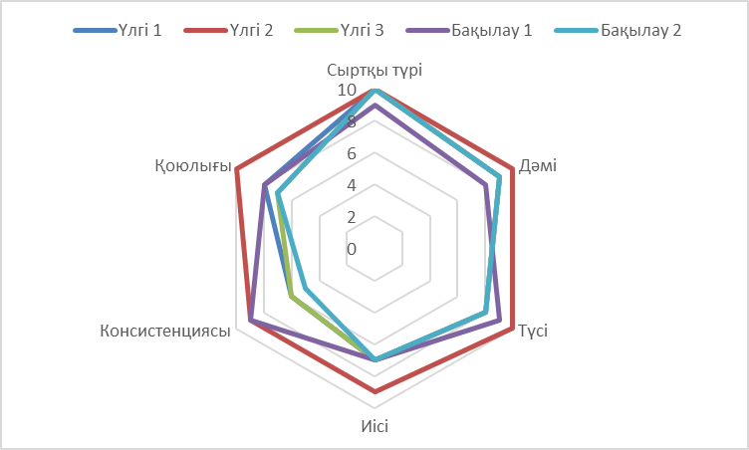

13 сурет – Асқабақ қосылған йогурттың органолептикалық көрсеткіштерінің профилограммасы

Бие сүті мен сиыр сүтінің әртүрлі қатынасында асқабақ қосып әзірленген йогурттың органолептикалық бағалау нәтижелері бойынша №2 үлгі барлық көрсеткіштер бойынша бысқа үлгілермен салыстырғанда басымдыққа ие болды. №2 бақылау үлігіс таза бие сүтіне асқабақ қосып әзірленген йогурттың сыртқы түрі, дәмі жақсы болғанмен, конситенциясы нашар болды, яғни сұйық, біртексіз, асқабақ жұмсағы бөлек қабаттанып кетті. №3 үлгінің консистенциясы мен қоюлығына төмен баға берілді.
Келесі кезекте эксперименттік өнімдердің химиялық құрамына талдау жүргізілді. Талдау нәтижелері бойынша №2 үлгі ақуыз мөлшері, жасұнықтың массалық үлесі жоғары болды, майдың массалық үлесі бойынша №1 бақылау үлгісі ең жоғарғы деңгейде болды, дың бұл сиыр сүтінің құрамындағы майдың салмақ үлесінің жоғары болуына байланысты. Көмірсудің салмақ үлесі мен күлділігі бойынша барлық үлгілерде айтарлықтай айырмашылықтар болған жоқ. Асқабақ қосылған йогурттың химиялық құрамының салыстырмалы кескіні 14-суретте берілген.
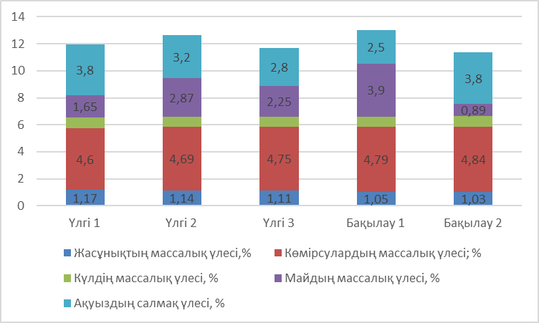

14 сурет – Асқабақ қосылған йогурттың химиялық құрамы

Бие сүті мен сиыр сүтінің әртүрлі қатынасында асқабақ қосып әзірленген йогурттың тағамдық құндылығы құрамындағы дәрумендер мен β-каротиннің мөлшерімен анықталды. Йогурттың құрамындағы суда еритін дәрумендердің салыстырмалды көрсеткіштері 15-суретте берілген.

15 сурет – Асқабақ қосылған йогурттың құрамындағы суда еритін дәрумендер мөлшері

Талдау нәтижелеріне сәйкес аскорбин қышқылының, фолий қышқылының мөлшері №2 бақылау үлгісі мен №1 үлгіде басқа үлгілермен салыстырғанда сәйкесінше 31,5% және 27,8% жоғары болды. №2 үлгіде В5, В6, В2 дәрумендері басқа үлгілермен салыстырғанда жоғары болды, яғни сәйкесінше өнімнің әр 100 г 0,06 мг, 0,156 мг, 0,088 мг табылды.
β-каротин адам ағзасында А дәруменіне айналады, бұл көру қабілетін, күшті иммунитетті және жасушалардың дұрыс өсуін сақтау үшін өте маңызды. Асқабақ өзінің құрамында бета-каротинге бай өнімдердің қатарында екені белгнілі. Осы асқабақ қосылған йогурттың құрамындағы β-каротиннің мөлшерін талдау нәтижесі 16-суретте берілген.

16 сурет – Асқабақ қосылған йогурттың құрамындағы β-каротиннің мөлшері

16-суретке сәйкес β-каротин барлық үлгілерден табылды. Оның ішінде ең жоғарғы көрсеткіш №1, №2 және №3 үлгілерде анықталды сәйкесіәнде әр 100 г өнімде сәйкесінше 0,372 мг, 0,303 мг және 0,229 мг құрады.
Йогурттың жарамдылық мерзімі өзіне қойылатын қауіпсіздік талаптарына толық сәйкес келуі, сондай-ақ тұтынушылық қасиеттерін сақтауы тиіс және одан кейін өнім мақсатына сай пайдалануға жарамсыз болатын уақыт кезеңі [185-187].
СанЕмН сәйкес герметикалық қаптамадағы йогурттың болжамды жарамдылық мерзімі - 7 күн [188]. Асқабақ қосылған йогурттың ұзартылған жарамдылық мерзімін негіздеу үшін жаңа өндірілген өнімге зертханалық зерттеулер жүргізілді, яғни (4±2)⁰С температурада 1, 7, 14 және 21 тәулік ішінде өнімнің органолептикалық көрсеткіштері, титрленетін және белсенді қышқылдығының өзгеруі зерттелді.
Сақтау процесінде өнімнің титрленетін және белсенді қышқылдығының өзгеруі 20-кестеде берілген.

20 кесте – Сақтау процесінде өнімнің қышқылдығының өзгеруі

Үлгілер | Қышқылдығы, Т
Үлгілер | 1 күн | 7 күн | 14 күн | 21 күн
Үлгі 1 | 70 | 71 | 73 | 78
Үлгі 2 | 65 | 68 | 72 | 77
Үлгі 3 | 77 | 80 | 83 | 85
Бақылау 1 | 69 | 70 | 75 | 90
Бақылау 2 | 107 | 108 | 120 | 140

20-кестедегі мәліметтерге сәйкес йогуртқа тән қолайлы қышқылдық деңгейі №1,2,3 үлгілерде анықталды яғни 21-ші күні сәйкесінше 78⁰Т, 77⁰Т, 85⁰Т жетті. Органолептикалық бағалау нәтижелері бойынша асқабақтың дәмі мен хош иісімен қышқыл сүт дәмі мен хош иісінің үйлесімі анықталды. №2 бақылау үлгісінің қышқылдығы 14-ші күні орта есеппен 120 Т⁰-қа дейін өсті, бұл йогурт үшін қолайлы, алайда осы үлгіде 21-ші күні шамадан тыс қышқылдың пайда болуы байқалды. Сақтау процесінде өнімнің титрленетін қышқылдығының 1-21 күн аралығында өзгеруін 17- суреттен көруге болады.

17 сурет – Сақтау процесінде өнімнің титрленетін қышқылдығының өзгеруі,⁰Т
Суреттен көріп отырғанымыздай №1 үлгінің қышқылдық деңгейі 21-тәулік сақтау мерзхімінде тұрақтылығын көрсетті.
Асқабақ жұмсағы сүт қоспасынан бөлек пастерленген 10% мөлшерінде шоғырланған кезде фазалар бөлінеді және температура жоғарылаған сайын процесс тез жүрді. Асқабақ жұмсағының 10% бірлескен пастерленген концентрациясында аралас сүтті фракциялау болмайды, нәтижесінде ашытылған қоспасы тұтқыр және біртекті болды.
Асқабақ қосылған йогурттың №1 үлгісінің ақуыз мөлшері, жасұнықтың массалық үлесі жоғары болды, майдың массалық үлесі бойынша №1 бақылау үлгісі ең жоғарғы деңгейде болды, бұл сиыр сүтінің құрамындағы майдың салмақ үлесінің жоғары болуына байланысты. Көмірсудің салмақ үлесі мен күлділігі бойынша барлық үлгілерде айтарлықтай айырмашылықтар болған жоқ.
Асқабақ қосылған йогурттың құрамындағы аскорбин қышқылының, фолий қышқылының мөлшері №1 бақылау үлгісі мен №3 үлгіде басқа үлгілермен салыстырғанда сәйкесінше 31,5% және 27,8% жоғары болды. №2 үлгіде В5, В6, В2 дәрумендері басқа үлгілермен салыстырғанда жоғары болды, яғни сәйкесінше өнімнің әр 100 г 0,06 мг, 0,156 мг, 0,088 мг болды.β-каротин ең жоғарғы көрсеткіш №1, №2 және №3 үлгілерде анықталды сәйкесінше әр 100 г өнімде сәйкесінше 0,372 мг, 0,303 мг және 0,229 мг құрады.
Асқабақ қосылған йогурт сақтау кезінде жеткілікті тұрақты болғандығын көрсетті. Сүттің құрамында құрғақ заттар көп, сондықтан ол сыртқы ортаның әсеріне төзімді келеді. Асқабақ қосылған құрама сүттен әзірленген йогуртты 0 – ден +6°C-қа дейінгі температурада сақтау мерзімі - 21 тәуліктен аспауы керек. Осылайша бие және сиыр сүтінің қоспасына асқабақ жұмсағын қосып дайындалған йогурттың бие сүтін 30%, сиыр сүтін 70%, пастерленген асқабақ жұмсағының салмақ үлесін 10% қатынаста дайындалған үлгісі (№1 үлгі) тағамдық және тұтынушылық қасиеттері жоғары болғанын көрсетіп, емдік-профилактикалық өнім ретінде пайдалануға ұсынылады.
Асқабақпен байытылған сиыр және бие сүтінен әзірленген йогуртты өніріске енгізу актісі В – қосымшада берілген.
Алынған дайын өнімге дәм сарапшылық зерттеу жүргізілді. Құрама сүттен жасалған қою және ішетін асқабақты-сүт йогуртын дәм-сарапшылық бағалау актісі Г – қосымшада берілген.

4.3 Жаңа өнімнің май қышқылының құрамын зерттеу нәтижелері
Сүт майы-энергияның, майда еритін қоректік заттардың және биоактивті липидтердің тамаша көзі. Бие сүті сиыр сүтіне қарағанда адамның тамақтануына қолайлы ететін кейбір құрылымдық және функционалдық ерекшеліктерін көрсетеді [189]. Бие сүтінің майында қанықпаған май қышқылы 19,3% құрайтынын Девле Х. өз зерттеуінде анықтаған [190].
Тағамдық май қышқылдары негізгі биологиялық реттеуші ретінде таныла бастады және денсаулық жағдайы мен аурулардың дамуына әсер ететін қасиеттерге ие. Бие сүтінің майында цис-9, транс-11 және транс -10, цис-12 коньюгацияланған линол қышқылдары кездесетінін ғалымдар анықтағаны белгілі [191,192]. Бұл полиқанықпаған май қышқылдары адам ағзасына ерекше физиологиялық әсер етеді.
Бие сүтінің май қышқылдық профилі көбінесе сүттің денсаулыққа тигізер сапасын анықтайды. Тұтынушылардың денсаулығы үшін тағамдық құндылығын бағалау үшін n-6/n-3 қатынасы, атерогендік индекс (AI) және тромбогендік индекс (TI) әдетте жүректің ишемиялық ауруы мен қатерлі ісік қаупінің төмендеуінің маңызды детерминанттары ретінде пайдаланылады [193]. Сонымен қатар, бірнеше зерттеулер диеталық ПҚМҚ кардио-васкулярлық қызметке, нейрондық функцияларға пайдалы әсерін көрсетті [194].
Омега 3 тұқымдасының полиқанықпаған май қышқылдарының тамақпен тұрақты жеткізілуін ұтымды бөлу және қамтамасыз етудің маңызы жоғары.
Асқабақ тінімен байытылған бие мен сиыр сүтінің қоспасының ең ұтымды қатынасы таңдалды. Осыған байланысты бие мен сиыр сүтінің ара қатынасы (30% және 70%, 50% және 50% ара қатынаста, 10% асқабақ, тура осы қатынаста бірақ 20% асқабақ жұмсағы) – № 1 және № 3 үлгілерден тұратын қоспаның тәжірибелік үлгілері және таза сиыр сүті мен бие сүтіне 10% асқабақ асқабақ жұмсағы қосылған бақылау үлгілері зерттелді. Йогурттың май қышқылдығын анықтау үшін зерттелген үлгілер 21-кестеде берілген.

21 кесте – Йогурттың май қышқылдығын анықтау үшін зерттелген үлгілер

№ рецептура | Бие сүтінің салмақ үлесі, % | Сиыр сүтінің салмағы үлесі, % | Асқабақ жұмсағының салмақ үлесі, %
Р1 | 30 | 70 | 10
Р2 | 30 | 70 | 20
Р3 | 50 | 50 | 10
Р4 | 50 | 50 | 20
Р5 | 100 | - | 10
Р6 | - | 100 | 10

Ашытуға арналған ашытқы түрлері таңдалды, олар дайын өнімнің органолептикалық және физикалық-химиялық, биохимиялық көрсеткіштеріне оңтайлы әсер етті. Йогурт рецепті бие мен сиыр сүтінің және шикі асқабақ езбесінен құралды. Өнімнің биологиялық құндылығы сүттің май қышқылдық құрамымен, атап айтқанда, май қышқылдарының сандық көрсеткіштерімен сипатталады.
22 – Кестеде бие сүті мен сиыр сүтіне асқабақ қосып дайындалған йогурт үлгілерінің май қышқылының құрамын талдау нәтижелерін көрсетеді. 15 шекті және 19 шекті емес май қышқылдарының құрамы анықталды.

22 кесте – Йогурт үлгілерінің май қышқылының құрамы

Май қышқылының атауы | Р1 (30/70/10) | Р2  (30/70/20) | Р3 (50/50/10) | Р4 (50/50/20) | Р5 (100/0/10) | Р6 (0/1000/10)
1 | 2 | 3 | 4 | 5 | 6 | 7
С_{4:0} май қышқылы | 1,34 | 1,92 | 1,14 | 1,77 | 1,64 | 1,46
C_{6:0} капрон қышқылы | 0,81 | 1,01 | 8,22 | - | 9,17 | 3,75
C_{8:0} каприловая кислота | 0,74 | 0,54 | - | - | 0,26 | -
C_{10:0} каприновая кислота | 1,27 | 1,55 | 1,41 | - | 1,49 | -
C_{12:0} лауриновая кислотая | 2,21 | 1,42 | 0,22 | - | 0,30 | -
C_{14:0} миристиновая кислота | 8,31 | 8,20 | 29,82 | 3,91 | 31,66 | 33,09
C_{14:1} миристолеиновая кислота | 0,06 | 0,09 | 0,44 | - | - | -
С_{15:0} пентадециловая кислота | 0,87 | 1,79 | 2,60 | - | 2,39 | -
С_{15:1} пентадеценовая кислота | 0,28 | 0,27 | 16,31 | - | 17,21 | 26,69
C_{16:0} пальмитиновая кислота | 28,00 | 28,36 | 2,65 | 36,14 | 3,05 | -
C_{16:1} пальмитолеиновая | 3,05 | 2,47 | 28,87 | - | 28,02 | 32,28
C_{17:0} маргариновая кислота | 0,65 | 0,70 | 0,19 | - | 0,17 | -
С_{17:1} тетрадеценовая кислота | 0,45 | - | 5,98 | - | 1,46 | -
C_{18:0} стеариновая кислота | 11,13 | 14,27 | - | 21,77 | - | -
C_{18:1n9t} элаидиновая кислота | 2,82 | 3,32 | - | - | - | 2,69
C_{18:1n9c} олеиновая кислота | 29,40 | 24,48 | 1,19 | 31,54 | 1,22 | -
С_{18:2n6t} линолеидиновая кислота | 0,24 | 0,29 | 1,14 | - | 1,64 | 1,46
C_{18:2n6c} линолевая кислота | 6,24 | 2,89 | 8,22 | - | 9,17 | 3,75
C_{18:3n6c} гамма-линолевая | 0,13 | 0,13 | - | - | 0,26 | -
C_{18:3n3c} линоленовая кислота | 0,14 | 0,16 | 1,41 | - | 1,49 | -
22-ші кестенің жалғасы

1 | 2 | 3 | 4 | 5 | 6 | 7
C_{20:0} арахиновая кислота | - | - | 0,22 | 4,85 | 0,30 | -
C_{21:0} генэйкозановая кислота | 1,75 | 1,55 | 29,82 | - | 31,66 | 33,09
C_{24:1} нервоновая кислота | - | 0,06 | 0,44 | - | - | -

Нәтижелерді талдау көрсеткендей, ұсынылған йогурттардағы қаныққан май қышқылдарының құрамында миристин (9,61%), пальмитин (32,53 %) және стеарин (6,76%) бар. Моноқанықпаған май қышқылдарының ішінде олеин қышқылы жоғары көрсеткішпен сипатталады (21,92 %). Полиқанықпаған май қышқылдарының ішіндегі ең маңыздысы линол (6,18 %) және α-линолен (2,82 %) қышқылдары.
Үлгілердің май қышқылының құрамын талдау оның құрамында олеин, γ-линолен, α-линолен және арахидон қышқылдарының мөлшері жоғары екенін көрсетті.
Тәжірибе үлгісіндегі ПҚМҚ ω-3 мазмұны 23-кестеде.

23 кесте – Йогурт үлгісіндегі ПҚМҚ ω-3 құрамы

Май қышқылының атауы | ПҚМҚ құрамы ω-3, мг/100 г өнімде
Май қышқылының атауы | Үлгі №1 | Үлгі №2 | Үлгі №3
α-линолен 18 : 3 | 65 (± 20 %) | 63 (± 20 %) | 67 (± 20 %)
Эйкозапентаен 20 : 5 | 1 (± 20 %) | 1 (± 20 %) | 1 (± 20 %)
ПҚМҚ ω-3 қосындысы | 66 (± 20 %) | 64 (± 20 %) | 65 (± 20 %)

Май қышқылының құрамын талдау бие сүтін сүт қоспасына енгізу нәтижесінде әзірленген йогурттың май қышқылдық құрамында полиқанықпаған май қышқылдарының мөлшері жоғарылап, керісінше қаныққан май қышқылдарының мөлшері төмендеді. Атап айтсақ, сиыр сүтінің үлесі жоғары йогуртта линолен қышқылының мөлшері 0,77 % құраса, ал бие сүтінің үлесі жоғары йогуртта – 2,83% құрады.
Жалпы, йогурт құрамында 60,39% шекті май карбон қышқылдары және 39,46% шекті май қышқылдары бар. Қанықпаған май қышқылдарының қаныққан май қышқылдарына қатынасы 0,64 құрайды.
Сиыр сүтінен жасалған йогуртта табылмаған пальмитол қышқылының құрамына назар аудардық. Сондықтан нәтижелер бие сүтіне негізделген йогурттың құнды тағамдық қасиеттерін растайды.
Йогурт алу үшін бие мен сиыр сүтінің қоспасын қолдану шекті емес май қышқылдарының мөлшерінің жоғарылауына және шекті қышқылдар мен шекті емес қышқылдардың бір еселенген мөлшерінің азаюына әкеледі. Бие сүті бар сусындардың май қышқылдық құрамының айрықша белгілері туралы алынған мәліметтер адам денсаулығына жағымды әсер ететін жаңа ашытылған сүт өнімдерін жасауға негіз береді. Осылайша, зерттелетін йогурт үлгісі оңтайлы май қышқылының құрамына ие болғандығы анықталды.
Жаңа өнімнің май қышқылдық құрамын анықтау хаттамалары Д – қосымшада берілген.

4.4 Құрама сүттен жасалған асқабақты-сүт йогуртының тұтынушылық қалауын иерархиялық талдау әдісімен бағалау
Әр түрлі саладағы зерттеулер мен басқару жұмыстарының елеулі мәселелерінің бірі күрделі жүйелердің көпфакторлы талдауына байланысты. Көпфакторлы мәселелердің шешімі әртүрлі локальды критерийлер мен альтернативалардың басымдықтарын реттілікпен орналастыруды талап етеді, мәселен маңыздылық коэффициентін анықтау. Бөлімде бие және сиыр сүтінің әртүрлі пропорциалы құрамаланған қоспасына асқабақ жұмсағын қосып әзірленген йогурт өнімінің нұсқаларына иерархиялық талдау әдісімен сапа көрскетіштерінің маңыздылық коэффииентін есептеу нәтижелері берілген. Әдістің мүмкіндіктері тұтынушының өнім сапасын қабылдаудың жалпы сипаттамасындағы әрбір жеке көрсеткіштің маңыздылығын сараптамалық бағалау арқылы көрсетілген.
Ашытылған сүт өнімдерінің, соның ішінде йогурттардың технологиясын дамытудағы ең перспективалы және өзекті бағыттардың бірі – тағамдық және биологиялық құндылығын арттыру мақсатында өсімдік дақылдарының арасында перспективалы компоненттерді анықтау және пайдалану болып табылады. Осы мақсатта бие және сиыр сүтінің әртүрлі пропорциалы құрамаланған қоспасына асқабақ жұмсағын қосып әзірленген йогурт өнімінің тұтынушылар арасында қандай бағаға ие болатыны қызығушылық тудыруда. Бие сүтінен қазақ халқы дәстүрлі түрде қымыз өндіреді, яғни болгар және ацидофильді сүт қышқыл таяқшалары мен ашытқылардың көмегімен сүт қышқылы мен алкогольді ашыту нәтижесінде алынатыны белгілі. Бие сүтінен йогурт өндіру жұмыстарымен бірқатар зерттеушілер айналысқан. Сиыр сүтінің технологиялық қасиетін ескере отырып, бие сүтімен араластыру үшін йогуртқа арналған (Bifidobactеrium, Lactobacillus acidoрhilus и Lactobacillus casеi) ашытқы культураларын пайдалана отырып әзірленген жаңа өнім сапасы иерархиялық талдау әдісімен сарапшылардың талқылауына ұсынылды.
Сүт өнімдерінің сапасын жеке қасиеттердің динамикалық тіркесіммен күрделі иерархиялық құрылымды құрайтын әртүрлі қасиеттердің жиынтығы ретінде қарастырылады. Сүт өнімдерінің сапа деңгейін бағалау шын мәнінде күрделі көп факторлы міндет болып табылады. Органолептикалық көрстекіштер бойынша зерттеу 2 түрлі тәсілмен жүзеге асырылады. Біріншісінде арнайы дайындықтан өткен сарапшы дегустатолар жүргізіп, өнімнің тікелей көрсеткіштері бойынша баға беретін болса, екінші тәсілде өнімнің жаппай тұтынушылардың қалауын анықтау мақсатында дайындығы жоқ қарапайым халық арасында жүзеге асырылады. Бұл тәсілдердің бірқатар кемшілігі бар, атап айтсақ, бағалау субхективті болуы, мүмкін, нұсқалардың көптігінен шатасу, немее қате пікір беру орын алуы ықтимал. Нәтижесінде алынған органолептикалық бағалауларды талдау үлгілерді дайындау кезінде өзгеретін факторларды олардың сәйкес органолептикалық әсерлерімен дұрыс байланыстыруға мүмкіндік бермейді.
Осы орайда дегустациялық бағалаудың объективтілігі мен жүйеленуін арттыру үшін дегустация нәтижелерін объективті және кешенді өңдеуді қамтамасыз ететін әдістерді қолдану қажеттілігі туындайды. Тәжірибеде дегустация талдауының нәтижелері психологиялық эксперимент әдісімен бағаланады. Кендалл сәйкестік коэффициентін (xi-квадраттық мәнділік) пайдалана отырып, дәм татушылар пікірлерінің сәйкестігін анықтау арқылы, немесе профильді-сипаттамалық әдіспен (дисперсиялық талдаудың бір жақты талдауын қолдану және Фишер-Снедок критерийін қолдану. Осы әдістердің ішінде квалиметрия саласында қолданыс тапқан әдіс иерархиялық талдау әдісі (ИТӘ). Бұл әдісті ғылымның әртүрлі салаларында тәжірибеде кеңінен қолданылады және айналасындағы ғалымдар белсенді түрде дамытады.
Иерархиялық талдау әдісі көпфакторлы матрицада шешім қабылдау мәселесін иерархия түрінде нақты және тиімді құрастыруға, әр түрлі нұсқаларды салыстыруға және сандық бағалауға мүмкіндік береді.
Т.Л.Саатидің еңбектерінде сандық критерийлерді (индикаторларды, факторларды) олардың салыстырмалы артықшылығы бойынша жұптық салыстыру негізінде шешімдерді балама таңдаудың түпнұсқа алгоритмдері ұсынылған.

ИТӘ бес, жеті, тоғыз балдық шкала арқылы әртүрлі критерийлер бойынша баламалардың жұптастырылған салыстыруына және барлық критерийлер мен мақсаттарға сәйкес баламалар жиынтығының кейінгі рейтингіне негізделген. Т.Саати шкаласы Вебер-Фехнердің объективті жарамды психофизикалық заңы негізінде құрастырылған және 1-ден 9-ға дейінгі сандарды (немесе шкала бес балдық болса 1-ден 5-ке дейін немесе шкала 1-ден 7-ге дейін) қамтиды.

Жоғарыда айтылғандарға байланысты, жұмыстың мақсаты иерархияларды талдау әдісіне негізделген бағдарламаны әзірлеу және дәмін тату талдау тәжірибесі жоқ респонденттер арасында бие және сиыр сүтінің әртүрлі пропорциалы құрамаланған қоспасына асқабақ жұмсағын қосып әзірленген йогурқа тұтынушылардың қалауын анықтау тәжірибеде қолдану болды.
Материалдар мен тәсілдер жұмыстың 2.2.1 бөлімінде сипатталған.
Асқабақты - сүт йогуртының сенсорлық бағалауы ИТӘ әдісі арқылы тұтынушылардың қабылдауы мен қалауын талдау үшін жағдайлық зерттеу ретінде таңдалды. Аралас йогурттар технологиялық және функционалдық қасиеттерінің кешені бар сүт қышқылы бактерияларының құрама штаммдарынан құралған ашытқы қолдану арқылы термостатикалық әдіспен өндірілді.
Асқабақ тінімен байытылған бие мен сиыр сүтінің қоспасының ең ұтымды қатынасы таңдалды. Осыған байланысты бие мен сиыр сүтінің ара қатынасы (30% және 70%, 50% және 50% ара қатынаста, 10% асқабақ, тура осы қатынаста бірақ 20% асқабақ жұмсағы) – № 1 және № 3 үлгілерден тұратын қоспаның тәжірибелік үлгілері және таза сиыр сүті мен бие сүтіне 10% асқабақ асқабақ жұмсағы қосылған бақылау үлгілері зерттелді.
Артықшылықтар матрицасы (жұптық салыстырулар) қалыптастырылады және объектілер сапасының қасиеттері көрсеткіштерінің таңдау мақсатына әсер ету дәрежесі есептеледі. 24- кестеде респонденттердің қалауларының орташа алынған бағасы есептелді.

24 кесте – Респонденттердің қалауларының орташа алынған бағасы

a_{ij} | Сыртқы түрі | Түсі | Дәмі | Иісі | Консис  тенциясы | Vi | Рi | Li | Рi,%
Сыртқы түрі | 1 | 1/4 | 1/2 | 2 | 1/2 | 0,75 | 0,06 | 1,40 | 3,99
Түсі | 4 | 1 | 1/3 | 3 | 1/2 | 0,26 | 0,02 | 0,84 | 1,95
Дәмі | 2 | 3 | 1 | 4 | 2 | 0,52 | 0,04 | 1,00 | 28,7
Иісі | 1/2 | 1/3 | 1/4 | 1 | 1/3 | 0,27 | 0,02 | 0,84 | 2,06
Консистенциясы | 2 | 2 | 1/2 | 3 | 1 | 3,76 | 0,29 | 0,92 | 5,70
$$X_{j}=\sum_{i=1}^{n}{a_{ij}}$$ | 9,50 | 6,58 | 2,58 | 12,25 | 4,33 | 13,08 | 1,00 | 8,56 | 100,00

Өнімді қабылдаудың жалпы сипаттамаларында әрбір жеке көрсеткіштің маңыздылығын бағалау арқылы басымдық векторы есептелді (25-кесте).

25 кесте – Өнімді қабылдаудың жалпы сипаттамаларында әрбір жеке көрсеткіштің маңыздылығын бағалау (Басымдық векторы)

a_{ij} | Сыртқы түрі | Түсі | Дәмі | Иісі | Консистенциясы | Vi
Сыртқы түрі | 0,191 | 0,145 | 0,202 | 0,120 | 0,143 | 0,160
Түсі | 0,091 | 0,108 | 1,31 | 0,83 | 0,074 | 0,098
Дәмі | 0,382 | 0,433 | 0,335 | 0,485 | 0,436 | 0,415
Иісі | 0,047 | 0,083 | 0,062 | 0,064 | 0,047 | 0,069
Консистенциясы | 0,284 | 0,211 | 0,260 | 0,247 | 0,291 | 0,269

Басымдық векторы өнімді бағалау кезінде респонденттер бірінші кезекте оның дәміне назар аударғанын көрсетті. Бұл көрсеткіштің салмақтық коэффициенті (0,415) өнімді жалпы қабылдаудың 41,5%-ын құрады. Аз дәрежеде сарапшылар консистенциясына (0,269) және сыртқы түріне (0,160) сүйенді. Олардың салмақтық коэффициенттері өнімді қабылдаудың жалпы көлемінің 26,9% және 16,0% құрады. Ал сарапшылар ең алдымен йогурттардың түсі (0,096) мен иісіне (0,069) назар аударды, бұл йогурттарды қабылдаудың жалпы көлемінің сәйкесінше 9,6 және 6,9%-ын құрады.
Йогурттың органолептикалық көрсеткіштерінің ішінде дәмі басқа көрсеткіштерменг салыстырғанда маңыздылығы жоғары болып шықты. Тамақтың дәмі үш құрамдас бөліктен тұрады деп есептеледі: ол хош иісі, дәмі және тәбетті ынталандыру қабілеті. Бағаланатын тағамның жалпы дәмі осы атрибуттардың өзара әрекеттесу бірлігі ретінде қызмет етеді, сондықтан тұтынушылар оның түсі мен хош иісі «жақсы» санатта қолайлы болса да дәмі нашар тағамнан бас тартады.
2-деңгейдегі факторлардың сүт шикізатының әртүрлі пропорциясында дайындалған асқабақ қосылған йогурт рецептурасының әрқайсысына қатысты әр нұсқаныі артықшылығын (маңыздылығын, "салмағын") анықтау қажет.
Бұл мәселенің деректері негізінде үшінші деңгейдің 5 факторы үшін жұптасқан салыстырудың 5 матрицаларын (2-ші деңгей факторларының саны бойынша) құру арқылы жүзеге асырылады. Нәтижелер-матрицалар және оларды талдау нәтижелері (басымдықтар векторлары және келісімділік дәрежелері) 26-30 кестелерде келтірілген

26 кесте – Сыртқы түрі бойынша басымдықтарды анықтау

 | Р1 | Р2 | Р3 | Р4 | Р5 | Р6 | Vi | Рi | Li | Рi,%
Р1 | 1 | 4 | 0,33 | 3 | 2 | 3 | 1,9 | 0,3 | 6,2 | 23,9
Р2 | 0,25 | 1 | 0,2 | 2 | 0,5 | 1 | 0,5 | 0,06 | 6,06 | 6,8
Р3 | 3 | 4 | 1 | 5 | 4 | 2 | 3,5 | 0,44 | 6,2 | 44,2
Р4 | 0,25 | 2 | 0,2 | 1 | 0,5 | 4 | 0,54 | 0,06 | 6,03 | 6,9
Р5 | 0,33 | 1 | 0,33 | 2 | 1 | 3 | 0,9 | 0,11 | 6,14 | 11,2
Р6 | 0,33 | 1 | 0,2 | 2 | 0,5 | 1 | 0,56 | 0,07 | 6,05 | 7,9
$$X_{j}=\sum_{i=1}^{n}{a_{ij}}$$ | 5,16 | 13 | 2,26 | 15 | 8,5 | 14 | 7,9 | 1,00 | 36,7 | 100

Бұл ретте есептелген: L_{max}=6,11, IY=0,04, BY=0,03. Сәйкестік индексі қанағаттанарлық.

27 кесте – Түсі бойынша басымдықтарды анықтау

 | Р1 | Р2 | Р3 | Р4 | Р5 | Р6 | Vi | Рi | Li | Рi,%
Р1 | 1 | 0,3 | 1 | 0,3 | 0,5 | 0,3 | 0,46 | 0,06 | 6,0724 | 6,4
Р2 | 3 | 1 | 3 | 1 | 0,5 | 2 | 1,45 | 0,20 | 6,2627 | 20,3
Р3 | 1 | 0,3 | 1 | 0,3 | 0,5 | 0,3 | 0,46 | 0,06 | 6,0724 | 6,4
Р4 | 3 | 1 | 3 | 1 | 0,3 | 0,5 | 1,07 | 0,15 | 6,2666 | 15
Р5 | 4 | 2 | 4 | 3 | 1 | 2 | 2,40 | 0,34 | 6,1335 | 33,8
Р6 | 5 | 0,2 | 3 | 2 | 0,2 | 1 | 1,30 | 0,18 | 6,3011 | 18,1
$$X_{j}=\sum_{i=1}^{n}{a_{ij}}$$ | 17 | 4,8 | 15 | 7,6 | 3 | 6,1 | 7,11 | 1 | 37,11 | 100

Йогурттың түсінің критерийі үшін тиісті көрсеткіштер: L_{max}=6,18, IY=0,04, BY=0,03. Сәйкестік индексінің мәні қанағаттанарлық.

28 кесте – Дәмі бойынша басымдықтарды анықтау

 | Р1 | Р2 | Р3 | Р4 | Р5 | Р6 | Vi | Рi | Li | Рi,%
Р1 | 1 | 0,2 | 0,3 | 1 | 5 | 3 | 1 | 0,12 | 6,54 | 12
Р2 | 5 | 1 | 3 | 5 | 7 | 5 | 3,71 | 0,47 | 6,34 | 44,5
Р3 | 3 | 0,3 | 1 | 3 | 5 | 3 | 1,9 | 0,2 | 6,30 | 22,6
Р4 | 1 | 0,2 | 0,3 | 1 | 4 | 1 | 0,8 | 0,1 | 6,1 | 9,6
Р5 | 0,2 | 0,1 | 0,5 | 0,25 | 1 | 0,2 | 0,25 | 0,03 | 6,64 | 3,1
Р6 | 0,3 | 0,2 | 0,4 | 1 | 5 | 1 | 0,09 | 0,08 | 6,47 | 8,3
$$X_{j}=\sum_{i=1}^{n}{a_{ij}}$$ | 10,5 | 2 | 5,5 | 11,25 | 27 | 13,2 | 7,76 | 1,0 | 38,4 | 100

Есептеулер нәтижесінде алынған мәндер: L_{max}=7,17, IY=0,23, BY=0,19. Сәйкестік индексі қанағаттанарлық.

29 кесте – Иісі бойынша басымдықтарды анықтау

 | Р1 | Р2 | Р3 | Р4 | Р5 | Р6 | Vi | Рi | Li | Рi,%
Р1 | 1 | 0,5 | 1 | 1 | 0,2 | 0,5 | 0,67 | 0,1 | 6,00 | 9,8
Р2 | 2 | 1 | 2 | 2 | 0,5 | 1 | 1,26 | 0,9 | 6,01 | 18,7
Р3 | 1 | 0,5 | 1 | 1 | 0,2 | 0,5 | 0,67 | 0,1 | 6,1 | 9,8
Р4 | 1 | 0,5 | 1 | 1 | 0,3 | 0,3 | 0,62 | 0,09 | 6,06 | 9,2
Р5 | 3 | 2 | 3 | 3 | 1 | 2 | 2,18 | 0,32 | 6,05 | 32,4
Р6 | 2 | 1 | 2 | 3 | 0,5 | 1 | 1,35 | 0,20 | 6,08 | 20,0
$$X_{j}=\sum_{i=1}^{n}{a_{ij}}$$ | 10 | 5,5 | 10 | 11 | 2,7 | 5,3 | 6,75 | 1,0 | 36,7 | 100

Хош иісінің критериі бойынша анықталған көрсеткіштердің мәні келесідей: L_{max}=6,16, IY=0,03, BY=0,03. Сәйкестік индексінің мәні қанағаттанарлық.

30 кесте – Консистенциясы бойынша басымдықтарды анықтау

 | Р1 | Р2 | Р3 | Р4 | Р5 | Р6 | Vi | Рi | Li | Рi,%
Р1 | 1 | 0,3 | 1 | 1 | 0,5 | 0,3 | 0,57 | 0,07 | 6,01 | 7,5
Р2 | 3 | 1 | 3 | 2 | 0,5 | 0,5 | 1,05 | 0,14 | 6,04 | 13,8
Р3 | 1 | 0,3 | 1 | 1 | 0,2 | 0,2 | 0,57 | 0,07 | 6,01 | 7,5
Р4 | 1 | 0,5 | 1 | 1 | 0,2 | 0,2 | 0,63 | 0,08 | 6,02 | 7,5
Р5 | 5 | 2 | 5 | 5 | 1 | 0,3 | 3,22 | 0,43 | 6,12 | 42,4
Р6 | 2 | 2 | 3 | 3 | 0,3 | 1 | 1,62 | 0,21 | 6,4 | 21,3
$$X_{j}=\sum_{i=1}^{n}{a_{ij}}$$ | 13 | 6,1 | 14 | 13 | 2,7 | 2,5 | 7,66 | 1 | 36,6 | 100

Консистенциясы бойынша матрицаны талдау нәтижесінде алынған мәндер:
L_{max}=6.40, IY=0.08, BY=0.06. Сәйкестік индексінің мәні қанағаттанарлық.
Максималды меншікті мәннің λmax ауытқуы 7,17, біртектілік индексі ЕO = 0,03, біртектілік коэффициенті OO = 0,015 болды. Біртектілік индексінің мәні 0,015 < 0,1 болғандықтан, эксперимент нәтижелері объективті деп саналды, сондықтан сарапшылардың пікірлерінің логикасы бұзылған жоқ және алынған мәліметтерді әрбір сарапшы үшін артықшылықты бие және сиыр сүтінің құрамасына асқабақ қосып әзірленген йогуртын бағалау үшін пайдалануға болады. және иерархияның екінші деңгейі дәйектілік көрсетті.
Әрбір респондент үшін артықшылықты бие және сиыр сүтінің құрамасына асқабақ қосып әзірленген йогурттың орташа өлшенген бағасының нәтижелері 31-кестеде келтірілген.
Келесі кезеңде жергілікті басымдықтардың синтезі жүзеге асырылды. 3-ші деңгейдің жергілікті басымдықтар матрицасын 2-ші деңгейдің жергілікті басымдықтар векторына көбейту нәтижесінде жоғары деңгейдің мақсатына қатысты объектілердің жалпылама басымдықтары анықталады.
Жалпыланған үйлесімділік өлшемін есептеу арқылы 2-деңгейдің сәйкестік индексін басымдық векторына 2-деңгейдің сәйкестік индексінің көбейтіндісі түрінде анықталады.

31 кесте – Әрбір респондент үшін әрбір органолептикалық көрсеткіш бойынша артықшылықты құрама йогуртының орташа рейтингі

Нысан | Р1 | Р2 | Р3 | Р4 | Р5 | Р6
Үлесі | 11,22% | 23,68% | 25,56% | 11,02% | 14,45% | 14,07%
Үлес орны | 5 | 2 | 1 | 6 | 3 | 4

Жалпыланған сәйкестік индексі 1-ші және 2-ші деңгейлердегі сәйкестік индекстерінің қосындысы ретінде қарастырылады:$\check{ М}$ =0.08 + 0.06 = 0.14. Жалпы кездейсоқ индекс = 2,67 және бүкіл иерархия үшін сәйкестік қатынасы бірдей есептеледі: М/$\check{М}$=0.14/2.67 = 0.05. Бұл бүкіл иерархиядағы есептеулер келісімділіктің қолайлы деңгейіне ие екенін көрсетеді.
L_{max} максималды мәнінің ауытқуы әрбір органолептикалық көрсеткіш бойынша 7,17 және 6,11, біркелкі индексі IO = 0,03 және 0,16, ал біртектілік коэффициенті OO = 0,05 болғанын көруге болады. Біртектілік индексінің мәндері 0,05 < 0,1 болғандықтан, эксперимент нәтижелері, бірінші деңгей иерархиясын талдаудағы сияқты, объективті және, демек, респонденттердің пайымдауларының логикасы деп санауға болады. бұзылмаған және алынған деректер объективті болып табылады.
Түсінікті болу үшін 26-31-кестелердегі басым векторлар әрбір органолептикалық бағалау көрсеткіші үшін салмақтық коэффициенттер түрінде 18-суретте берілген.

18 сурет – Әрбір йогурт рецепті үшін басымдық векторлары

Суреттегі деректер органолептикалық бағалау нәтижелері бойынша сарапшылардың бірінші орынды №3 йогурт рецептіне бергенін көрсетеді. Одан әрі олардың қалауы №2 және №4 рецептілерге берілген, №5 және №6 ең аз артықшылыққа ие болды. Құрама сүтке өсімдік өнімін қосып әзірленген йогурт рецептері бойынша біз келесі иерархияны аламыз: 1 орын – 3-рецепт, 2 орын – 2-рецепт, 3 орын – 4-рецепт, 4 орын 1-рецепт және 5 және 6-шы орындар сәйкеснше 5-шә және 6-шы рецепттер.
Алынған нәтиже көрсеткендей, халықтың көпшілігінің тұтынушылық қалауы үшін бие және сиыр сүтіне асқабақ қосып біріктіру арқылы қалыптасатын дәмді қабылдау басым рөл атқарады. Сарапшылардың бағалауына және бағалау нәтижесін иерархиялық әдіспен талдау нәтижесі құрамында бие сүті және сиыр сүтінің сәйкесінше 5/3 қатынастағы қоспасына 10% асқабақ жұмсағы қосылған йогурт үлгісін таңдауда басымдық болғандығын көрсетті. Одан кейінгі таңдау басымдығы бие және сиыр сүтінің 1/1 қатынастағы қоспасына 10% асқабақ жұмсағы қосылған йогурт үлгісіне тиесілі болды. Ең төменгі артықшылықтар бие және сиыр сүтінің ½ қатынастағы қоспасына 20% асқабақ жұмсағы қосылған және таза бие сүтіне 20% асқабақ жұмсағы қосылған йогурт үлгілеріне берілді.
Осылайша, жұмыста салмақ коэффициенттерін, маңыздылық коэффициенттерін әрбір индикатор бойынша бөлек есептеу тәртібі ұсынылады, содан кейін тұтынушылар үшін қай рецепт неғұрлым қолайлы болатынын белгілейді.
Органолептикалық бағалауды жүргізу кезінде иерархиялық талдау әдісін қолдану бірнеше маңызды қорытындылар жасауға мүмкіндік берді. Біріншіден, иерархияларды талдау йогуртты қабылдаудағы органолептикалық басымдықтың салмағын белгілеу кезінде ескерілетін ең маңызды көрсеткіш дәмдік көрсеткіш екенін көрсетті. Оның салмақ коэффициенті (0,717) өнімді жалпы қабылдаудың 41,7% құрады және түрі, түсі, иісі, консистенциясы секілді органолептикалық көрсеткіштерден асып түсті. Келесі кезекте сарапшылар консистенциясына (0,263) және сыртқы түріне (0,165) басымдық танытты. Ең төменгі салмақ коэффициенттері йогурттардың түсіне (0,098) және иісіне (0,066) берілді.
Екінші жағынан иерархиялық талдау әдісі сарапшылар үшін №3 рецептпен әзірленген үлгіні ең қолайлы деп танып, сарапшылардың қалауын анықтауға көмектесті.

4.5 Сүтті-асқабақ йогуртының сақтау мерзімін зерттеу нәтижелері
Зерттеудік осы бөліміде дайын сүтқышқылды өнімнің сақталу ұзақтығы және 7, 14 және 21 тәулік ішіндегі физика-химиялық қасиеттерінің өзгерісі қарастырылды.
Сүт қышқылды өнім ұйытындысының қышқылдығы 95°Т, ал асқабақ өнімі толықтырғышымен дайындалған сүтқышқылды өнімнің қышқылдығы – 110°Т.
7 тәуліктен кейін өнімнің қышқылдығы 114°Т, ал асқабақ толықтырғышымен дайындалған сүтқышқылды өнімнің қышқылдығы – 112°Т болды, яғни 6 %-ға төмендеді.
Эксперимент қорытындысы бойынша жаңа өнімде микробиологиялық процестердің баяулағанын, бұның дайын сүтқышқылды өнімнің иогурттың сақтау мерзіміне де әсер ететінін байқауға болады.
Дайын сүт қышқылды өнімнің белсенді қышқылдығы 3,78–4,0 аралығында болды.
Сүт қышықылды өнімнің рН мен асқабақ толықтырғышымен дайындалған сүтқышқылды өнімнің рН 3,64 болды, яғни көрсеткіш сәл төмен.
Зерттеу қорытындысы бойынша алынған мәліметтерге сүйенсек, 7 тәулік өткеннен кейін де «Асқабақ» көкөнісі сүт қышқылды өнім қышқылдығымен салыстырғанда төмен. Яғни, сүт қышқылды өнімді қарағанда 15 тәулік бойы сапасын жоғалтпай жақсы сақталады.
Сүт қышқылды өнімде химиялық байланысқан су (органикалық байланысқан су) сүт қантының кристаллогидраты түрінде болады. Оны тек қанттың гидратты формасын 125-130°С температураға дейін қайнату арқылы жоюға болады.
Судың физика-химиялық байланысын орташа мықтылығымен сипаттауға болады. Ол белок молекулалары, фосфолипидтер, олигосахаридтер және т.б. полярлы топтардағы судың дипольды тартылысынан түзіледі. Сүт қышқылды өнімде суды казеин мицеллалары, ß-лактоглобулин, май түйіршіктерінің қабықшасы және бос фосфолипидтер, сонымен қатар лактоза және минералды заттар байланыстырады.
Сонымен зерттеуге, нақты майлылығы 2,5 % сүт қышқылды өнімін алдық, оның ылғал мөлшері 80% аспайды.
Дайындалған сүтқышқылды өнімді зерттеу кезінде бақылау үлгісіндегі йогурт ұйытындысының ылғал мөлшері 80%, ал сынақ үлгілерінде 79%-ға жуық болды. 7 тәулік сақтау мерзімінен кейін йогурт ұйытындысындағы ылғал мөлшері 87 %-ға, «Асқабақ қосылған» сүтқышқылды өнімнің ылғал мөлшері 87.4 %-ға дейін азайды.
«Асқабақ қосылған» дайын өнімін 7 тәулікке сақтау кезінде титрлік және активті қышқылдығын, ылғал мөлшерін, адгезиясын зерттедік. Зерттеу қорытындысы 32 –кесте мен 19-суретте келтірілген. [42]

32 кесте – Сақтау кезіндегі сүтқышқылды өнімдердің қышқылдығының өзгерісі

Сүтқышқылды өнім | Дайындалған күні, 1 тәулік |  |  | 7 тәулік
Сүтқышқылды өнім | Протеин, % | Титрлік қышқылдығы, ºТ | рН | Титрлік қышқылдығы,ºТ | рН
«Асқабақ қосылған иогурт » | 2,83±0,03 | 110±0,02 | 3,64±0,01 | 121±0,45 | 3,59±0,013
Бақылау | 2,97±0,015 | 95±0,021 | 3,75±0,03 | 116±0,036 | 3,38±0,012
Ескерту: Aвтoрдың қoлжaзбacы бoйыншa cынaқ xaттaмacы, «МЕМСТ 3624-92 Сүт және сүт тағамдары. Қышқылдықты анықтаудың титрометрлік әдістері» cтaндaртты aрқылы Сақтау кезіндегі сүтқышқылды өнімдердің қышқылдығының өзгерісінің көрcеткiштерi.

Активті және титрлік қышқылдығын анықтаудың нәтижесі өнімді 7 тәулік сақтағаннан кейін ол стандартқа сай көрсеткіштерге ие болатындығын көрсетті. Осылайша, 15 тәулікке дейін сақталатын сүтқышқылды өнімнің 7 тәуліктен артық сақтауға болады. Ол сүт және сүт өнімдерін өндірушілердің Ассоциациясымен берілген «ҚРСТ 1065-2002ж. Сүт өнімдері. Простокваша» стандартпен дәлелденген.

85
90
95
100
110
115
120
1
2
3
4
5
6
7
Сақтау, тәулік
қышқылдық, ⁰Т

"бақылау үлгісі"
"асқабақ"
Полиномиалды ("асқабақ ")
Полиномиалды("бақылау үлгісі")

19 сурет – Сақтау кезіндегі титрлік қышқылдықтың өзгерісі, °Т
Сүт қышықылды өнімнің титрлік қышқылдығы өзгерісі кезіндегі полиномиалды қатар теңдеуі y = 0,0595x² + 3,8452x + 175,43, ал аппроксимация коэффициенті R² = 0,9798.
«Асқабақ қосылған йогурт» дайын өнімінің титрлік қышқылдығының өзгерісі кезіндегі полиномиалды қатар теңдеуі y =–0,1667x² + 3,4762x + 176,14, ал аппроксимация коэффициенті R² = 0,9811 (20– сурет).

асқабақ
(асқабақ»)

20 сурет – Сақтау кезіндегі активті қышқылдықтың өзгерісі, рН

Сүт қышқылды өнімнің активті қышқылдығы өзгерісі кезіндегі полиномиальды қатар теңдеуі y = 0,0008x² –0,008x + 4,6829, ал аппроксимация коэффициенті R² = 0,9823 (20–сурет). «Асқабақ қосылған иогурт» дайын өнімінің активті қышқылдығының өзгерісі кезіндегі полиномиальды қатар теңдеуі y = –0,0019x²–0,0674x + 4,75, ал аппроксимация коэффициенті R² = 0,9864 (21–сурет).

асқабақ
(«асқабақ»)
асқабақ

21 сурет – Сақтау кезіндегі ылғалдылықтың өзгерісі, %
Сүт қышықылды өнімнің асқабақ ылғалдылығының өзгерісі кезіндегі полиномиальды қатар теңдеуі y = 0,595x² – 1,119x + 81, ал аппроксимация коэффициенті R² = 0,995.
«Асқабақ қосылған иогурт» өнімі ылғалдылығының өзгерісі кезіндегі полиномиальды қатар теңдеуі y = –0,1x + 79,1, ал аппроксимация коэффициенті R² = 1, (22–сурет).

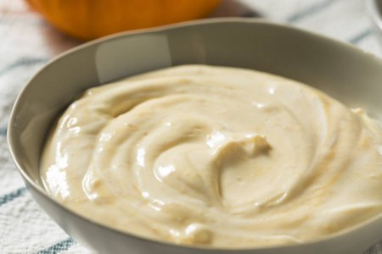

22 сурет – Сүт қышқылды «Асқабақ қосылған иогурт» өнімі

Қорыта келгенде, жүргізілген тәжірибенің жоғары дәлдігі немесе адекваттылығы дәлелденді. Өйткені, аппроксимация коэффициенті R² барлық жағдайда 1-ге жуық болды.

5 АСҚАБАҚПЕН БАЙЫТЫЛҒАН СИЫР ЖӘНЕ БИЕ СҮТІ НЕГІЗІНДЕГІ АРАЛАС ӨНІМДЕРІН ӨНДІРУДІҢ ЭКОНОМИКАЛЫҚ ТИІМДІЛІГІ
5.1 Асқабақпен байытылған сиыр және бие сүті негізіндегі йогурт өндірудің экономикалық тиімділігін анықтау
Асқабақпен байытылған сиыр және бие сүті негізіндегі йогурттың экономикалық тиімділігі стандартты әдіспен анықталды.
Экономикалық тиімділік рентабельділігі, пайда және басқа көрсеткіштерді қамтиды. Бұл көрсеткіштер өндірілген өнімнің өзіндік құнына байланысты. Өзіндік құнын есептеу үшін тұрақты және ауыспалы болып табылатын шығындар есептеледі. Ауыспалы шығындар үш түрі есепке алынады: шикізат пен негізгі материалдар, көлік пен қосалқы материалдар, технологиялық мақсаттарға арналған отын, энергия және жалақы. Бақылау үлгісі ретінде таза бие сүтінен әзірленген йогурт алынды. «Шикізат пен материалдар» шығындарына (ШМШ) асқабақпен байытылған сиыр және бие сүті негізіндегі йогурт өндіруге қажетті негізгі шикізат пен құрамбөліктерді қамтиды. Йогурт шикізаттарын дайындау барысындағы шығындардың нормасы 1,24% құрайды [195].
33-кестеге сәйкес асқабақпен байытылған сиыр және бие сүті негізіндегі йогурттың екі түрінің рецептурасы ашып жазылған.

33 кесте – Асқабақпен байытылған сиыр және бие сүті негізіндегі йогурттың рецептурасы

Шикізат пен құрамбөліктерінің атауы | Шикізат шығыны
Шикізат пен құрамбөліктерінің атауы | Асқабақты сұйық йогурт, майлылығы 1,5% | Асқабақты қою йогурт, майлылығы 2,5%
Майлылығы 1% бие сүті, кг | 44,5 | 29,6
Майлылығы 3,5% cиыр сүті, кг | 44,5 | 59,4
Асқабақ, кг | 8,9 | 8,9
Ашытқы культурасы, кг | 2,1 | 2,1
Барлығы | 100 | 100

Ақабақ қосылған йогурттың рецептурасы құрастырылғаннан кейін өндіріске жұмсалатын қажетті шикізат пен қоспалардың құны есептеледі.
Асқабақпен байытылған сиыр және бие сүті негізіндегі йогурт өндірісіне жұмасалатын шикізаттарға қажеттілікті есептеу үшін 34-кестеде шикізат мөлшері берілген.

34 кесте – Асқабақпен байытылған сиыр және бие сүті негізіндегі йогурт өндірісіне жұмасалатын шикізаттарға қажеттілікті есептеу

Өнім атауы | Өндіріс көлемі. т | Шшкізаттар | Өлшем брілігі | 1 тонна өнімге кететін шығын нормасы | Негізгі материалдың  әр бірлігінің құны, тг | 1 тонна өнімге жұмсалатын материалдардың құны, тг | 1 л өнімнің шткізат құнына қатысты өзіндік құны, тг
Ақабақты қою йогурт | 1,0 | Бие сүті | л | 445,0 | 1100,00 | 489500,00 | 693,00
Ақабақты қою йогурт | 1,0 | Сиыр сүті | л | 445,0 | 350,00 | 155750,00 | 693,00
Ақабақты қою йогурт | 1,0 | Асқабақ | кг | 89,0 | 80,00 | 7120,00 | 693,00
Ақабақты қою йогурт | 1,0 | Ашытқы | кг | 21,0 | 1928,00 | 40425,00 | 693,00
Барлығы |  |  | кг | 1000 |  | 692795,00 | 693,00
Ақабақты сұйық йогурт | 1,0 | Бие сүті | л | 296,0 | 1100,00 | 325600,00 | 581,00
Ақабақты сұйық йогурт | 1,0 | Сиыр сүті | л | 594,0 | 350,00 | 207900,00 | 581,00
Ақабақты сұйық йогурт | 1,0 | Асқабақ | кг | 89,0 | 80,00 | 7120,00 | 581,00
Ақабақты сұйық йогурт | 1,0 | Ашытқы | кг | 21,0 | 1928,00 | 40425,00 | 581,00
Барлығы |  |  | кг | 1000 |  | 581045,00 | 581,00
Бие сүтінен әзірленген йогурт | 1,0 | Бие сүті | л | 979,0 | 1100 | 342650,00 | 1077,00
Бие сүтінен әзірленген йогурт | 1,0 | Ашытқы | кг | 21,0 | 1928 | 40425,00 | 1077,00
Барлығы |  |  |  | 1000 |  | 1076900,00 | 1077,00

«Көлік-тасымалдау, дайындау шығындары» (КТДШ) шиізатты жеткізуге және жеткізу кезіндегі кәсіпорынның шығындарын, қабылдау бақылау кезіндегі (өндірістік зертхана) шығындарды, қабылдау бөлімдерін күтіп ұстау щығындарын қамтиды. Біздің зерттеуде КТДШ бөлек шығарылмай кестедегі «Негізгі шикізаттар мен материалдар шығындарына» қосылып кетті.
Қалған технологиялық мақсаттарға арналған отын, энергия және жалақы шығындары барлық зерттеу және бақылау үлгілері үшін бірдей болды.
Шығындардың үшінші түрі «Қосалқы материалдар», оларға затбелгі, буып-түю материалдары, қаптама, жуу, дезинфекциялау құралдары жатады. Осы қосымша материалдар шығыны 1 тонна өнім өндіруге барлық үлгілер үшін бірдей шамамен 207,0 мың теңге құрады.
Технологиялық мақсаттарға жұмсалатын энергия және отын шығындары (ЭОШ) 35-кестеде берілген.

35 кесте – Технологиялық мақсаттарға жұмсалатын энергия және отын шығындары (ЭОШ)

Энергия түрлері |  | Сүтті асқабақ йогурты
Салқындату | Шығын нормасы, кВт/сағ | 113,14
Салқындату | 1 кВт/сағ құны, тг | 27,75
Салқындату | 1 тонна өнім құны, тг | 3139,6
Су | Шығын нормасы, м³ | 45,2
Су | 1 м³ құны, тг | 137,3
Су | 1 тонна өнім құны, тг | 6205,96
Жылу | Шығын нормасы, кВт/сағ | 74,8
Жылу | 1 кВт/сағ құны, тг | 27,75
Жылу | 1 тонна өнім құны, тг | 2075,7
Барлығы, тг |  | 11418,3

Жалақы негізгі және қосымша жалақы құнынан құралған, бюджеттен тыс шығындар (ЖШ). 7 адам жұмыс істейтін шағын кәсіпорын жағдайында 1 тонна йогуртқа жұмсалатын жалақы шығыны әр ауысымда 106,6 мың теңге. Барлық шығын түрлері есепке алынған өнімнің өзіндік құны тұрақты және айнымалы шығындардың қосындысынан құралады (36-кесте). Нормативтік көрсеткіштерге сәйкес өндіріс жағдайында тұрақты шығындар айнымалы шығындардың 19% құрайды [196,197]. 1 тонна өнімнің толық өзіндік құны 36-кестеде есептелген.

36 кесте – 1 тонна өнімнің толық өзіндік құны, мың теңге

Өнім түрі | Шығын түрлері |  |  |  | Айнымалы шығындар | Тұрақты шығындар | 1 тонна өнімнің толық өзіндік құны, мың теңге
Өнім түрі | ШМШ | ҚМ | ЭОШ | ЖШ | Айнымалы шығындар | Тұрақты шығындар | 1 тонна өнімнің толық өзіндік құны, мың теңге
Бақылау | 1077,00 | 207,00 | 11,4 | 106,6 | 1402,00 | 266,4 | 1428,4
Сұйық сүтті- асқабақ йогурты | 693,00 | 207,00 | 11,4 | 106,6 | 1018,00 | 193,4 | 1211,4
Қою сүтті-асқабақ йогурты | 581,00 | 207,00 | 11,4 | 106,6 | 906,00 | 172,1 | 1078,1

Жүргізілген есептеулерге сәйкес қою сүтті-асқабақ йогуртының (бие сүті мен сиыр сүтінің ара қатынасы 50/50) 1 тонна көлемінің өзіндік құны таза бие сүтінен әзірленген йогурттан 1,3 есе төмен, ал сұйық сүтті-асқабақ йогуртының (бие сүті мен сиыр сүтінің ара қатынасы 30/70) 1 тонна көлемінің өзіндік құны таза бие сүтінен әзірленген йогурттан 1,2 есе төмен болғаны анықталды. Атап айтқанда бір тұтынушылық қаптама көлемі 200 мл өнімнің қосылған құн салығын қоса есептегендегі бөлшек сауда бағасы сұйық сүтті- асқабақ йогурты үшін 360 т, ал қою сүтті-асқабақ йогурты үшін 320 т құрады.
Жаңа өнімдердің құны потенциалды тұтынушылардың қалайтын бағасынан аспайтындықтан тағамдық құндылығы жоғары, өсімдік талшығымен байытылған жаңа сүт қышқылды өнімнің халық арасында ерекше сұранысқа ие болады деген болжам бар.

6 АСҚАБАҚПЕН БАЙЫТЫЛҒАН СИЫР ЖӘНЕ БИЕ СҮТІ НЕГІЗІНДЕГІ АРАЛАС ӨНІМДЕРДІҢ СТАНДАРТТАУ ҚҰЖАТЫН ӘЗІРЛЕУ
6.1 Құрама сүтті-асқабақ қоспасынан дайындалған йогуртты өндіру үрдістерін стандарттау
Үдерісті стандарттау – нәтижеге жету үшін белгілі бір міндеттерді орындауды немесе міндеттердің тізбесін реттейтін ережелерді енгізу. Стандарттау жұмыстың сапасын жоғарылатуда басты орын алады, ресурстарды ұтымды пайдалануға, үрдістерді автоматтандыру деңгейіне жеткізуге ықпал етеді. Үдерісті стандарттау ағымдағы үдерістерді сипаттауға және мақсат қоюға негізделген және нәтижесінде стандартты операциялық процедуралар әзірленеді.
«Өндірістік үрдістер» МЕМСТ стандарттарыда негізінен өндіріс қауіпсіздігін, жұмыскерлердің қауіпсіздігін қамтамасыз ету мәселелері көтерілген [198].
ИСО 22000, НАССР, BRC, IFS секілді тағам өнімдеріінң қауіпсіздігі мен сапасын амтамасыз ету стандарттарының талабы бойынша тағам өнімінің өмірлік кезеңінің әр бір сатысын жіті бақылауды көздейді. Ол езеңдер өндірісті дайындаудан бастап сатудан кейінгі пайдалану шарттарын қамтиды. Йогурт өндірісіне қойыдатын талаптар Кеден Одағының 033-211 техникалы регламентінде сипатталған. Өндірісті ұйымдастыру талаптарынан бөлек өнім өндіруше қажетті негізгі және қосымша шикізаттың сипаттамасы, өндірістің технологиялық сызбасы, өндірістік әр кезеңіндегі бақылануға тиіс параметрлер яғни сыни бақылау нүктелері анықталыа оларға мониторинг нүктесі бекітілуі тиіс және соңында дайын өнімнің сипаттамасы беріледі.
1) Дайын өнімнің сипаттамасы
Құрама сүтті-асқабақ қоспасынан дайындалған йогурт – майлылығы бойынша нормаланған сиыр сүті мен бие сүтінің әртрүлі қатынастағы қоспасына пастерленген асақабақ жұмсағын қосып, болгар таяқшалары мен термофильді сүт қышқылды стрептококктардың даза культураларынан құралған ашытқының көмегімен ұйытылған сүт қышқылды өнім.
Сиыр сүті мен бие сүтінің ара қатынасына қарай майлылығы мен консистенциясы бойыша ерекшеленетін 2 түрге жіктеледі:
Майлылығы 2,5% кем емес қою йогурт;
Майлылығы 1,5% кем емес сұйық йогурт
Органолептикалық көрсеткіштері
Дәмі мен иісі – таза ұйытылған сүт, бөгде иіссіз, бөгде дәмсіз; енгізілген пастерленген асқабақ дәмі сәл сезіледі.
Түсі аракідік сары дақтары бар ақ түстен ақшыл-сары түс аралағында
Консистенциясы біркелкі, іртіксіз, орташа тұтқыр. Асқабақ тіндері білінбейді.
Физикалық химиялық көрсеткіштері бойынша қышқылдығы ұйыту соңында 75-85 ⁰Т, ал дайын өнімде 80-110 ⁰Т аралығыда болу керек. Майлылығы 1,5-2,5% кем емес, құрғақ заттардың мөлшері Құрғақ майсыздандырылған сүт қалдығының салмақтық үлесі (СОМО) 8,0-8,5 % кем болмау керек. С дәруменінің салмақ үлесі 100 г өнімде 1,4 мг.
Микробиологиялық көрсеткіштерге сәйкес йогурттағы сүт қышқылы микроорганизмдерінің мөлшері өнімнің әр 1 г 1*10⁷ КТБ/г кем болмау керек.
2) Бастапқы шикізаттардың сипаттамасы
Йогурт өндіруге титленетін қышқылдығы 19 ⁰Т аспайтын, тығыздығы 1027,0 г/м³ , ІІ сорттан төмен емес сиыр сүті, майдың салмақ үлесі 1,0% төмен емес, қышқылдығы 7⁰Т аспайтын, тығыздығы 1027,0 г/м³ кем емес, редуктазалық сынама юойынша бактериялық тазалығы ІІ топтан төмен емес бие сүті, сонымен бірге МЕМСТ 7975-2013 талаптарына жауап беретін тәтті сортты асқабақ жемістері қолданылады.
3) Сүтті-асқабақ йогуртының технологиялық сызбасы келесі операцияларды қамтиды:
- Сүт шикізатын қабылдау және дайындау (8⁰С);
- Сүтті сүзіп алу арқылы механикалық қоспалардан тазалау (40-45 ⁰С);
- Нормалау (майлылығы 2,5% және1,5%);
- Гомогендеу (20-25 МПа, 65-70 ⁰С);
- Пастерлеу (сиыр сүтін 92±2 ⁰С, 5 мин, бие сүтін 70 ⁰С, 10 мин, асқабақ жұмсағын 95⁰С, 5 мин):
- Барлық шикізатты біріктіріп, араластыру;
- Ұйыту температурасына дейін суыту;
- Ұйытқы қосу (42-45 °С; мөдшері 2%)
- Араластыру (10-15 мин);
- Ұйыту (42-45 °С; 2-4 сағ, қышқылдығы 70 ⁰Т жеткенше);
- Араластыру және салқындату (4-6⁰С);
- Ыдыстарға құю, буып-түю және таңбалау.
4) Сиырдың шикі сүті ҚР СТ 1760-2019 талаптарына сай болған жағдайда, ал бие сүті ҚР СТ 1005-98 талаптарына сәйкес болған жағдайда қабылданады. Асқабақ дақылдары МЕМСТ 7975-2013 сәйкес тексеріп қабылданады. Қабылдау бөлімінде өнірістік зертханада сүт шикізатының органолептикалық көрсеткіштері, қышқылдығы, майының салмақ үлесі , тығыздығы мен тазалық тобы анықталады.
5) Тазарту үшін сүтті сүзгіден өткізеді немесе сепаратордың көмегімен жүзеге асырыдады.
6) Сүтті май құрамы бойынша қалыпқа келтіру қалыпқа келтіруге арналған сепараторда жүргізеді, онда кілегей қосатын бұранданың көмегіен қалыпқа келтірілетін сүттің майлылығы реттеледі. Сепаратор – кілегей бөлгішті пайдаланған кезде қалпына келтіру үшін сүт пен кілегейдің есептік мөлшерін араластыру арқылы жүзеге асырылады.
7) Асқабақ дақылы қабығынан аршылады, сүйектерінен тазартылады, жұмсақ тіндері тез жұмсару үшін жұқалап кесіледі де, 95⁰С, 5 мин ыстық бумен пастерленеді. Пастерленген асқабақ жұмсағын блендермен езіп, бетін жауып суытады.
8) Сиыр сүтін 2 түрлі режимде пастерлеуге болады: 95-98⁰С температураға жеткізіп, кідірмеу дереу суыту немесе 90±2⁰С температурада 2-8 мин бойы ұстауға болады. Бие сүтін 70 ⁰С температурада 10 мин ұстау керек.
9) Пастерленген қоспа т = 45 °С дейін салқындатылады
10) Формула бойынша қажетті құрамбөліктерді яғни бие сүтін, сиыр сүтін және асқабақ езбесін араластырып, қоспаны біртекті құрылыммен қамтамасыз ету үшін оны дисперсиялау жүргізіледі.
11) Т=41-45°С дейін салқындатылған пастерленген қоспаға термофильді стрептококк дақылдары мен тең мөлшерде алынған Болгар таяқшасынан тұратын жалпы шикізат көлемінің 2-ден 3% - ға дейін ашытқы қосылады. Егер бұл қатынас бұзылса, өнімде өткір қышқыл дәм, түйіршікті құрылым және айқын синерезис құбылысы пайда болуы мүмкін (сарысудың бөлінуі).
12) Ұйытқыны қосқаннан кейін қйытқы қоспада біркелкі араласуы үшін 10-15 минут бойы араластырады.
13) Йогурттың сапасы үшін ашытудың ұзақтығы және оны салқындатқанға дейін белгілі бір қышқылдыққа жетуі маңызды. Белсенді ашыту кезінде 80-110 ⁰Т қажетті қышқылдық Т = 42-45 °С кезінде 2-3 сағат бойы ұйытқан кезде қамтамасыз етіледі. Йогуртты салқындату 75-80⁰Т қышқылдықта басталса қолайлы, себебі қышықылдану үдерісі салқындату кезінде жалғасады, бірақ 100-110⁰Т аспайды. Ұйытудың аяқталуы жеткілікті тұрақты ұйытындының түзілуімен, сондай-ақ 75-85⁰Т қышқылдықпен анықталады.
14) Ұйыту соңында толығымен 8⁰С салқындатылған немесе 20-25⁰С толық суытылмаған ұйытқыдағы біркелкі таралмай қалған асқабақ езбесі мұқият араластырылады да, буып-түю ыдыстарына құюға жіберіледі.
15) Йогурттың жарамдылық мерзімі 4-6 ⁰С температурада тоңазытқыта сақтаған жағдайда 21 тәуліктен аспайды,
16) Йогурт өндіру үрдісін бақылау
23-24 суреттеде термостаттық және резервауарлық әдіспен дайындалған йогурт өндірудің технологиялық сызбасы берілген.

Асқабақ (МЕМСТ 7975-2013) жұмсағын аршып, жұқалап турап, ыстық булап пастерлеу t=95⁰С, 5 мин
езбесін әзірлеу
Сиыр сүтін (ҚР СТ 1960-2019) пастерлеу, 90±2⁰С, 10 мин

Бие сүтін (ҚР СТ 1005-98) пастерлеу,
70⁰С, 10 мин,

Бие сүті мен сиыр сүтін 30/70 ара қатынаста
араластыру, нормалау, гомогендеу 20-25 МПа, 65-70 ⁰С

Ұйытқы салу, 40-45⁰С, араластыру 5-8 мин

Салқындату, қышқ 80-85⁰Т, рН=4,60, 40-50 мин, 14-16⁰С

Араластыру, 5-8 мин
Сақтау мерзімі, тоңазытқышта 4-5⁰С, 14 күн

Тұтыну ыдыстарына құю, буып-түю, таңбалау
Таңбалау, тасымалдау 4-5⁰С
Сату орнына тасымалдау, 4-5⁰С
Ұйыту, 40⁰С, 4-5 сағ

23 сурет – Сүтті-асқабақ йогуртын өндіру технологиясының сызбасы (термостаттық әдіс)

Сиыр сүтін (ҚР СТ 1960-2019) пастерлеу, 90±2⁰С, 10 мин

Асқабақ (МЕМСТ 7975-2013) жұмсағын аршып, жұқалап турап, ыстық булап пастерлеу t=95⁰С, 5 мин

Бие сүтін (ҚР СТ 1005-98) пастерлеу,
70⁰С, 10 мин,

Бие сүті мен сиыр сүтін 50/50 ара қатынаста
Араластыру, нормалау, гомогендеу 20-25 МПа, 65-70 ⁰С

Ұйытқы салу, 40-45⁰С, араластыру 5-8 мин

Ұйыту, 40±2⁰С, 4-5 сағ

Салқындату, 4-5⁰С, 3 сағ

Араластыру, 4±2⁰С, 10 мин

Тұтынушылық ыдыстарға құю, 40-42⁰С

Таңбалау, тасымалдау 4-5⁰С

Сатуға жіберу

Сақтау мерзімі, тоңазытқышта 4-5⁰С, 14 күн

24 сурет – Сүтті-асқабақ йогуртын өндіру технологиясының сызбасы (резервуарлық әдіс)

Йогурт өндіру үрдісін бақылау
Құрама сүтті-асқабақ қоспасынан дайындалған йогурт өндіру үрдістері әр кезеңде бекітілген тәртіппен және ретімен бақылануы тиіс. Өндірістік жағдайда стандартталған бақылау үрдісіне сәйкес орындалған жұмыстар сапасы жоғары, ақаусыз және тағамдық тұрғысынан қауіпсіз өнім өндіруге мүмкіндік береді [199].
Йогурт өндіру үрдістерін бақылау шикізаттың термиялық күйін, технологиялық үрдіс параметрлерін, өндірістік бөлмелердің режимін, пайдаланатын шикізаттардың және дайын өнімнің сапасын бақылауды қамтиды [200,201].
Йогурт өндірісі жалпы ірі 9 операцияларданқұралған. Әр операциға жауапты тұлға, бақылау нәтижелерін тіркеу үлгісі, нормативтік құжат сілтемесі берілген.
Сүт шикізатын қабылдау, алғашқы өңдеу және сепарациялау үрдістерін бақылау үрдістерін техно-химиялық бақылау жобасы 37-кестеде берілген.

37 кесте – Сүт шикізатын қабылдау, алғашқы өңдеу және сепарациялау үрдістерін бақылау

№ | Операция | НҚ, талап | Жауапты | Нәтижелерді тркеу | Бақылауға жауапты
1 | 2 | 3 | 4 | 5 | 6
1 | Цистерналарды тексеру | ҚР СТ 1508-2006 | Сүт шикізатын қабылдаушы |  | Химиялық, бактериологиялық талдау Зертханашысы
2 | Жеткізілген сүттің сапасы мен көлемін тексеру | ТХБ нұсқаулығы | Сүт шикізатын қабылдаушы, зертханашы | Қабылдау журналы, зертханалық журнал | Өндірістік зертхана меңгерушісі, Бас мастер
3 | Тауар-көлік ілеспе құжатын рәсімдеу | ТХБ нұсқаулығы | Сүт шикізатын қабылдаушы | Шикі сүтке арналған тауар-көлік ілеспе құжат формасы, Сүтті қабылдау журналы, сүтті қайтаруды тіркеу журналы, көлікті тіркеу журналы | Өндірістік зертхана меңгерушісі, Бас мастер
4 | Сүтті құйып алу, тазартау | ТХБ нұсқаулығы | Сүт шикізатын қабылдаушы |  | Химиялық, бактериологиялық талдау Зертханашысы
5 | Салқындату | ТХБ нұсқаулығы | Сүт шикізатын қабылдаушы |  | Химиялық, бактериологиялық талдау Зертханашысы
6 | Сепарациялау | ТХБ нұсқаулығы | Сүтті пастерлеу және салқындату аппаратчигі |  | Химиялық, бактериологиялық талдау Зертханашысы, сүт қышылды өнімдерді өндіру цехының мастері
7 | Көксуды жинау | ТХБ нұсқаулығы | Сүтті пастерлеу және салқындату аппаратчигі |  | Химиялық, бактериологиялық талдау Зертханашысы, сүт қышылды өнімдерді өндіру цехының мастері
37-ші кестенің жалғасы

1 | 2 | 3 | 4 | 5 | 6
8 | Кілегейді жинау | ТХБ нұсқаулығы | Сүтті пастерлеу және салқындату аппаратчигі |  | Химиялық, бактериологиялық талдау Зертханашысы, сүт қышылды өнімдерді өндіру цехының мастері
9 | Құрал-жабдықты санитарлық өңдеу | Сүт өңдеу зауыттарында құрал-жабдықтарды санитарлық өңдеу нұсқаулығы | Сүт шикізатын қабылдаушы, сүтті пастерлеу және салқындату аппаратчигі | Құрал-жабдықты жуу, дезинфекцмялауды тіркеу журналы | Химиялық, бактериологиялық талдау Зертханашысы, сүт қышылды өнімдерді өндіру цехының мастері

Сауылған сүт дереу сүзгіден өткізіледі. Шаруашылықтарда сауылған сүт сауып алынғаннан кейін 2 сағат ішінде 4±2 ⁰С дейін салқындатылуы тиіс.
Құрама сүтті-асқабақ қоспасынан дайындалған йогурт өндіруге қажетті шикізаттарды пастерлеу үрдісін бақылау операцияларының тізімі 38-кестеде берілген.

38 кесте – Құрама сүтті-асқабақ қоспасынан дайындалған йогурт өндіруге қажетті шикізаттарды пастерлеу үрдісін бақылау

Бақыланатын нысана | Көрсеткіш | Сынама алу орны | Бақылау кезеңділігі | Егілетін сұйылтуар, көлемі
Пастерлегенге дейінгі сиыр және бие сүті | Бактериялардың жалпы саны | Теңестірілген бөшкеден | Ай сайын | IV, V, VI
Пастерлегенге дейінгі сиыр және бие сүті | ІТТБ | Теңестірілген бөшкеден | Ай сайын | II – V
Пастерлегеннен кейінгі сиыр және бие сүті | Бактериялардың жалпы саны | Салқындату секциясынан шығатын тұста краннан | 10 күнде 1 рет | І, ІІ, ІІІ
Пастерлегеннен кейінгі сиыр және бие сүті | ІТТБ | Салқындату секциясынан шығатын тұста краннан | 10 күнде 1 рет | 10 см³
Пастерлегеннен кейінгі сиыр және бие сүті | Термограмманы тексеру | Барлық пастерлеу құрылғыларында | Күнделікті

Сүт шикізаты ҚР СТ 1508-2006 стандартындағы ерезелерге сәйкес қабылданады, сүтті қабылдау кезінде сынама алынады. Сүт шикізтына ветеринарлық куәлік пен сапасы мен қауіпсіздігін куәландыратын құжаты болу керек.
Өндірістің барлық кезеңдерінде технологиялық және санитарлық-гигиеналық режим бақыланады.
Құрама сүтті-асқабақ қоспасынан дайындалған йогурт өндіруде шикізаттарды өлшеу МЕМСТ 13928 сәйкес статикалық таразыда жүзеге асырылады.
Технологиялық үрдіс кезеңінде шикізатты пастерлеудің термикалық режимінің дұрыстығы, сүтті пастерлеу тиімділігі, микробтық ластану деңгейі бақыланады. Құрама сүтті-асқабақ қоспасынан дайындалған йогурт өндіру үрдістерінің әр сатысында жүргізілетін бақылау операциялары 39-кестеде берілген.

39 кесте – Құрама сүтті-асқабақ қоспасынан дайындалған йогурт өндіру үрдістерінің әр сатысында жүргізілетін бақылау операциялары

Өнім | Бақыланатын параметр | Бақылау кезеңділігі | Тіркеу-есепке алу құжаты | Нормативтік құжат | Орындаушы
1 | 2 | 3 | 4 | 5 | 6
Сүт шикізаты  1) Сүті щикізатын қабылдау  2) Шикі сүтті сүзіп алу  3) Салқындату  4) Сақтау | Шикізат салмағы, соматикалық жасушалар, КМАФАнМ,  Тежеуші заттектер, патогенді м.а. оның ішінде сальмонеллалар, улы элементтер (қорғасын, мышьяк, сынап, кадмий), микотоксиндер, антибиотиктер: левомицетин, тетрациклин тобы, стрептомицин, пенициллин  пестицидтер (ГХЦГ, ДДТ және метаболиттері); радионуклидтер, тазалық тобы | Күнделікті әр партияда;  10 күнде  1 рет;  10 күнде  1 рет;  Әр партияда  10 күнде  1 рет;  10 күнде  1 рет;  Жылына  2 рет  3 айда  1 рет | Сүтті қабылдау журналы | КО ТР 033/2011 «Сүт және сүт өнімдерінің қауіпсіздігі туралы»; КО ТР 021/2011 «Тағам өнідерінің қауіпсіздігі туралы» ГОСТ Р 52054; МР 2.3.2.2327-08; | Сүтті қабылдайтын оператор, Өндіріс зертханасы немесе келісім шарт бойынша аккредиттелген зертхана

39-шы кестенің жалғасы

1 | 2 | 3 | 4 | 5 | 6
Құрама сүтті-асқабақ қоспасынан дайындалған йогурт | Стаф. ауреус, патогенді микрофлора, о.і. сальмонелла,  Улы элементтер,  Микотоксиндер, Пестицидтер, Антибиотиктер Радионуклидтер Органолептика, физ-химия (май, ақуыз, ҚМСҚ, қышқылдығы, тығыздығы)  ІТТБ,  Сүт қышқылды микроағзалар (бифидобактериялар немесе басқа микроағзалар);  зең саңырауқұлақтары, | Айына  1 рет  3 айда 1 рет  Айына  1 рет  Әр партия  5 күнде  1 рет, (әр партия)  5 күнде  1 рет, (әр партия) |  | КО ТР 033/2011, КО ТР 021/2011
Қосымша материалдар: -пергамент, пленка полистил, ПВХ, қаптама материалдары; пектины, ұйытқы | КМАФАнМ,  БГКП,  дрожжи, плесени  Органолептика, физ.-хим. показатели | Әр партия Әр партия  Кварталына 1 рет толық хим талдау, Жылына  1 рет |  | КО ТР 033/2011, КО ТР 021/2011

Йогурт өндірісінде қолданылатын құрал-жабдықтардың тізімі 40-кестеде берілген.

40 кесте – Йогурт өндірісінде қолданылатын құрал-жабдықтар

№ | Құрал-жабдықтың атауы | Саны
1 | 2 | 3
1 | Қабылдау ваннасы, 1 т | 1
2 | Орталықтан тепкіш сорғы ИПКС-017 | 2
3 | Сүтті пастерлеуге қажетті құрал-жабдықтар жинағы | 2
4 | Гомогенезатор
40-шы кестенің жалғасы

1 | 2 | 3
5 | Сепаратор-кілегей бөлгіш | 1
6 | Ұзақ пастерлеуге арналған ванна, 200 л | 1
7 | Ұзақ пастерлеуге арналған ванна, 100 л | 1
8 | Пароварка, 100 кг | 1
9 | Блендер, сыйымдылығы 50 кг | 1
10 | Қабылдау ыдысы, 500 л | 1
11 | Пластик ыдыстарға құюға арналған жартылай автоматты өлшеп құю ыдысы, 900 до3а/сағ | 1
12 | Жарылай автоматты өлшеп құю құрылғысы, 1200 доза/сағ | 1
13 | Стакандарды аллюминий қақпағымен қапсыратын құрылғы 600дана/сағат | 1
14 | Сүт өнімін құятын жартылай автоматты құрылғы, қаптама/сағ | 1

Технико-технологиялық карта Сүтті-асқабақ йогурты, 200 г.
ҚОЛДАНУ АУМАҒЫ.
Осы технико-технологиялық карта құрама сүтті-асқабақ қоспасынан өндірілетін йогуртқа арналады.
ШИКІЗАТҚА ҚОЙЫЛАТЫН ТАЛАПТАР
Құрама сүтті-асқабақ қоспасынан өндірілетін йогурт өндіру үшін пайдаланылатын азық-түлік шикізаты мен жартылай фабрикаттар қолданыстағы нормативтік және техникалық құжаттардың талаптарына сәйкес келуі, олардың қауіпсіздігі мен сапасын растайтын ілеспе құжаттары (сәйкестік сертификаты, сәйкестік декларациясы, сапа куәлігі, ветеринарлық куәлік) болуы тиіс.
Шикізатты дайындау сүт өңдеу кәсіпорындарына арналған технологиялық нормативтер жинағының ұсынымдарына сәйкес жүргізіледі.
Йогурт дайындау үшін пайдаланылатын азық-түлік шикізаты, азық-түлік өнімдері мен жартылай фабрикаттар қолданыстағы нормативтік және техникалық құжаттардың талаптарына сәйкес келуі, олардың қауіпсіздігі мен сапасын растайтын ілеспе құжаттары (сәйкестік сертификаты, сәйкестік туралы декларация, сапалы куәлік және т.б.) болуы тиіс. Технико-технологиялық карта бойынша рецептурасы 41-кестеде берілген.

41 кесте – Технико-технологиялық карта бойынша рецептурасы

Шикізат пен құрамбөліктерінің атауы | Шикізат шығыны
Шикізат пен құрамбөліктерінің атауы | Асқабақты сұйық йогурт, майлылығы 1,5% | Асқабақты қою йогурт, майлылығы 2,5%
1 | 2 | 3
Майлылығы 1% бие сүті, г | 44,5 | 29,6
Майлылығы 3,5% cиыр сүті, г | 44,5 | 59,4
41-ші кестенің жалғасы

1 | 2 | 3
Асқабақ, г | 8,9 | 8,9
Ашытқы культурасы, г | 2,1 | 2,1
Барлығы | 100 | 100

ӨНДІРУ ТЕХНОЛОГИЯСЫ
- Сүт шикізатын қабылдау және дайындау (8⁰С);
- Сүтті сүзіп алу арқылы механикалық қоспалардан тазалау (40-45 ⁰С);
- Нормалау (майлылығы 2,5% және1,5%);
- Гомогендеу (20-25 МПа, 65-70 ⁰С);
- Пастерлеу (сиыр сүтін 92±2 ⁰С, 5 мин, бие сүтін 70 ⁰С, 10 мин, асқабақ жұмсағын 95⁰С, 5 мин):
- Барлық шикізатты біріктіріп, араластыру;
- Ұйыту температурасына дейін суыту;
- Ұйытқы қосу (42-45 °С; мөдшері 2%)
- Араластыру (10-15 мин);
- Ұйыту (42-45 °С; 2-4 сағ, қышқылдығы 70 ⁰Т жеткенше);
- Араластыру және салқындату (4-6⁰С);
- Ыдыстарға құю, буып-түю және таңбалау.

ДАЙЫН ӨНІМ СИПАТТАМАСЫ
- Асқабақты сұйық йогурт, майлылығы 1,5%
Сыртқы түрі:
Консистенция – біркелкі, түйірсіз, сұйықтау, сарысуы бөлінбеген, ;
Түсі – сарғыш түсті, майда дисперсті асқабақ талшықтары көзге көрінеді;
Дәмі – таза сүт қышқылды өнімге тән, тәттілеу, жағымды, нәзік, асқабақтың дәмі сәл білінеді; бөгде дәмсіз;
Иісі – сүт қышқылды өнімге тән бөгде иіссіз.
- Асқабақты сұйық йогурт, майлылығы 2,5%
Сыртқы түрі:
Консистенция – біркелкі, түйірсіз, қою, сарысуы бөлінбеген;
Түсі – сарғыш түсті, майда дисперсті асқабақ талшықтары көзге көрінеді;
Дәмі – таза сүт қышқылды өнімге тән, тәттілеу, жағымды, нәзік, асқабақтың дәмі сәл білінеді; бөгде дәмсіз;
Иісі – сүт қышқылды өнімге тән бөгде иіссіз.
Йогурттың икробиологиялық көрсеткіштері КО ТР 033/2011 сәйкес болу керек. 100 г өнімнің тағамдық құндылығы 42-кестеде есептелген.

42 кесте –100 г өнімнің тағамдық құндылығы:

Көлемі | Ақуыз, г | Май, г | Көмірсу, г | Калориялығы, ккал
200 г | 7,6 | 5,0 | 12,4 | 120,0
100 г | 3,8 | 2,5 | 6,2 | 60,0

Дайын йогурттың органолептикалық және физика-химиялық көрсеткіштерін бақылау әр партияда жүргізіледі. Йогурттағы улы элементтердің, микотоксиндердің, антибиотиктердің, радионуклидтердің, пестицидтердің құрамын бақылау ҚР Денсаулық сақтау министрлігінің Мемлекеттік санитарлық қадағалау органдарының келісімі бойынша өндіруші белгілеген тәртіпке сәйкес жүзеге асырылады.
Сүт қышқылы микроорганизмдерінің, бифидобактериялардың және басқа пробиотикалық дақылдардың және Staphylococcus aureus құрамын бақылау 10 күнде кемінде I рет жүргізіледі.
Патогендік микроорганизмдерге талдау, сальмонеллалар айына кемінде 1 рет тиісті талдаулар жүргізуге рұқсаты бар зертханаларда жүргізіледі.
Йогурттың әрбір партиясына сапа туралы куәлік ресімделеді, онда мыналар көрсетіледі:
- куәліктің нөмірі мен күні;
- дайындаушы кәсіпорынның атауы мен мекенжайы;
- йогурттың толық атауы және партия нөмірі;
- орындар саны және нетто массасы;
- майдың, құрғақ майсыздандырылған заттардың массалық үлестері бойынша талдау нәтижелерінің деректері, енгізілген дәрумендер (витаминделген йогурт үшін), қышқылдық,
- кәсіпорыннан шығарылған кездегі йогурт температурасы және органолептикалық көрсеткіштер;
- нзгототенн күні;
- Сақтау шарттары: өнімнің жарамдылық мерзімі (дейін жарамды...);
- йогуртқа арналған нормативтік және/кли техникалық құжаттаманың белгіленуі:
- Сертификаттау туралы мәліметтер
Құрама сүт-асқабақ қоспасынан дайындалған йогуртты әзірлеу тәсілі №6735 Пайдалы модельге патент түрінде рәсімделді (Е – Қосымша).

6.2 Құрама сүт-асқабақ қоспасынан дайындалған йогурттың сапа көрсеткіштерін стандарттау
Қазақстан Республикасының 2018 жылғы 5 қазандағы № 183-VI ҚРЗ 19-бабына сәйкес ұйым стандарттары өнімге, процестерге немесе көрсетілетін қызеттерге арналып әзірленеді және ұлттық стандарттау жүйесі тізілімінде есепке алуға және тіркеуге жатпайды. Ұйым стандарттарытехникалық шарттар, оның ішінде өнімге қойылатын техникалық талаптарды қамтитын құжат түрінде қабылданады. Ұйым стандарттарын әзірлеу, қабылдау, тіркеу, есепке алу, өзгерту, қайта қарау, күшін жою, басып шығару, тарату, қолдану тәртібін ұйының өзі анықтайды [202].
Зерттеу жұмысының нәтижелері ЖШС «LF-Company» және ЖШС «Food Master» сүт зауыттарына енгізілді, жаңа өні рецептурасы қабылданды (Ж – Қосымша).
Біздің зерттеу нысаны болып табылатын бие және сиыр сүттерінің құрамасына мен асқабақ қосып дайындалған йогурттың техникалық талаптары «LF-Company» сүт зауыты үшін ұйым стандарты түрінде рәсімделді (И –Қосымша).
Сиыр және бие сүтінің қоспасына асқабақ қосып дайындалған иогурт өнімінің жіктелуі:
- Қою йогурт, майлылығы 2,5% бие және сиыр сүтінің қатынасы 1:4, шикі асқабақ езбесінің үлесі 10%;
- Сұйық йогурт, майлылығы 1,5% - бие және сиыр сүтінің қатынасы 1:1, шикі асқабақ езбесінің үлесі 10%;
- Қою йогурт, майлылығы 2,5% - бие және сиыр сүтінің қатынасы 1:4, шикі асқабақ езбесінің үлесі 20%;
- Сұйық йогурт, майлылығы 1,5% - бие және сиыр сүтінің қатынасы 1:1, шикі асқабақ езбесінің үлесі 20%;
Техникалық талаптар
Негізгі көрсеткіштер мен сипаттамалар
Йогурт нормативтік құқықтық актілердің талаптарын сақтай отырып, осы стандарттың және нақты атаудағы йогурт дайындалған құжаттардың (Дайындаушының техникалық құжаттарының, ұйым стандарттарының) талаптарына сәйкес дайындалады.
Органолептикалық сипаттамалар бойынша йогурттар 43-кестеде көрсетілген талаптарға сәйкес болуы тиіс.

43 кесте – Асқабақ қосып дайындалған йогурттың органолептикалық көрсеткіштері

Өнім түрі | Өнімнің сипаттамасы
Өнім түрі | Сыртқы түрі, түсі | Дәмі мен иісі | Консистенция | Түсі
1 | 2 | 3 | 4 | 5
Қою йогурт,  (асқабақ үлесі 10 %) | Біртекті, қоюлығы бұзылмаған, асқабақ талшықтары кездеседі, іртіксіз | Таза, ашыған сүт, бөгде дәмдерсіз және иіссіз, асқабақтың дәмі мен хош иісі әлсіз сезіледі | Қою, еңкейткенде тез төгілмейді, созылмалы | Біртекті әлсіз сарғыш, түсті
43-ші кестенің жалғасы

1 | 2 | 3 | 4 | 5
Сұйық йогурт,  (асқабақ үлесі 10 %) | Біртекті, ұйыған, асқабақ талшықтары кездеседі, іртіксіз. | Таза, ашыған сүт, тәттілігі білінеді, бөгде дәмдерсіз және иіссіз, асқабақтың дәмі мен хош иісі әлсіз сезіледі | Сұйықтау, тез құйылады, іртіксіз, созылмалы | Біртекті әлсіз сарғыш, түсті
Қою йогурт  (асқабақ үлесі 20 %) | Біртекті, қоюлығы бұзылмаған, қоюлау асқабақ талшықтары кездеседі, іртіксіз | Таза, ашыған сүт, тәттілігі білінеді, бөгде дәмдерсіз және иіссіз, асқабақтың дәмі мен хош иісі анық сезіледі | Қою, еңкейткенде тез төгілмейді, созылмалы | Біртекті сарғыш, түсті
Сұйық йогурт  (асқабақ үлесі 20 %) | Біртекті, ұйыған, асқабақ талшықтары кездеседі, іртіксіз. | Таза, ашыған сүт, тәттілігі білінеді, бөгде дәмдерсіз және иіссіз, асқабақтың дәмі мен хош иісі анық сезіледі | Сұйықтау, тез құйылады, іртіксіз, созылмалы | Біртекті сарғыш, түсті

Физикалық-химиялық көрсеткіштер бойынша өнім 44-ші кестенің талаптарына сәйкес болуы тиіс.

44 кесте – Өнімнің физикалық-химиялық көрсеткіштері

Көрсеткіш атауы | Қою йогурт (асқабақ үлесі 10 %) | Сұйық йогурт (асқабақ үлесі 10 %) | Қою йогурт  (асқабақ үлесі 20 %) | Сұйық йогурт  (асқабақ үлесі 20 %)
Майдың салмақтық үлесі, %, кем емес | 2,5 | 1.5 | 2,5 | 1.5
Ақуыздың салмақтық үлесі, % кем емес | 3,2 | 2,8 | 3,0 | 2,8
Жасұнық салмақтық үлесі, % | 2,0 | 2,0 | 2,5 | 2,5
Құрғақ майсыздандырылған сүт қалдығының салмақтық үлесі (СОМО),%, кем емес: | 8,5 | 8,5 | 8,0 | 8,0
Қышқылдығы,°Т | 90 | 85 | 90 | 85
Фосфатаза немесе пероксидаза | Рұқсат етілмейді.
Кәсіпорыннан шығару кезіндегі өнімнің температурасы, °С | 4±2 ⁰С
Бұл ашытылған сүт өнімінің тұрақты артықшылығы - оның дәмі. Табиғи сүт дәмін асқабақ дәмімен үйлестіре отырып, күнделікті ас мәзіріне қосу барлық жастағы адамдарға ұнайды. Сондай-ақ оның құрамында жасанды қоспалар немесе консерванттар жоқ, бұл оны өз денсаулығына қамқорлықпен қарайтын жандарға шынайы қауіпсіз өнімге таңдау жасауға мүмкіндік береді.
Йогурттардағы ықтимал қауіпті заттардың (улы элементтер, микотоксиндер, диоксиндер, меламин, антибиотиктер, пестицидтер, радионуклидтер) рұқсат етілген деңгейі талаптардан аспауы керек [203,204]. Йогурттардағы микроорганизмдердің (E. coli тобының бактериялары, ашытқылар, зеңдер, Staphylococcus aureus, Salmonella тұқымдасының бактериялары, сүт қышқылы микроорганизмдері, бифидобактериялар) рұқсат етілген деңгейлері талаптарға сай болуы керек [203]. Сүт, йогурт жасау үшін қолданылатын сүтті қайта өңдеу өнімдері қауіпсіздік көрсеткіштері бойынша белгіленген рұқсат етілген деңгейден аспауы тиіс.
Таңбалау. Тұтынушылық қаптаманы таңбалау [204] сәйкес жүзеге асырылады. Майсыз йогурт үшін (майдың массалық үлесі 0,5% - дан аз) майдың массалық үлесін көрсетпеуге рұқсат етіледі. Топтық қаптаманы, көп айналымды, көліктік қаптаманы, көліктік пакетті таңбалау [205] сәйкес манипуляциялық белгілерді немесе "күн сәулесінен сақтан" және "температураны шектеу" деген ескерту жазуларын енгізе отырып, ГОСТ 14192, аумақта қолданылатын нормативтік және техникалық құжаттар бойынша температураның ең төменгі және ең жоғары мәндерін көрсете отырып стандартты қабылдаған мемлекеттер. Қиыр солтүстікке жіберілген және оларға теңестірілген йогурттар ГОСТ 15846 бойынша белгіленеді.
Орау. Йогурттарды орау үшін пайдаланылатын орау материалдары, тұтынушылық және көліктік қаптамалар, олар жасалған құжаттардың [205] талаптарына сәйкес келуі және йогурттарды тасымалдау, сақтау және өткізу кезінде олардың сапасының, қауіпсіздігінің және таңбалауда көрсетілген тұтынушылық қасиеттерінің сақталуын қамтамасыз етуі тиіс [206].
Йогурттар тұтынушылық қаптамаға салынып, содан кейін топтық және/немесе көліктік қаптамаға салынады.
Топтық қаптаманы қалыптастыру МЕМСТ 25776 сәйкес жүргізіледі. Көлік пакеттері МЕМСТ 23285 және МЕМСТ 26663 бойынша қалыптастырылады. Көлік пакетін төсеу көлік пакетінің әр жағында топтық қаптаманың және/немесе көлік қаптамасының кемінде бір бірлігінің таңбалануы көрінетіндей етіп жүзеге асырылады. Көлік пакетін төсеу топтық қаптаманың және/немесе көлік қаптамасының төменгі қатарларының деформациясыз сақталуын қамтамасыз ететін тәсілдермен жүзеге асырылады.
Диоксиндер, меламин, ГМО олардың азық-түлік шикізатында болуы мүмкін екендігі туралы негізделген болжам болған жағдайда анықталады.

ҚОРЫТЫНДЫ

Зерттеу жұмысы бие және сиыр сүтінің әртүрлі қатынастағы қоспасын пайдалана отырып асқабақ қосып өндірілген сүтті-асқабақ йогуртының химиялық, тағамдық және органолептикалық қасиеттерін зерттеп, стандартталған сапа параметрлерін бекітуге бағытталған. Өнім сиыр және бие cүтінен дайындау үшін асқабақ көкөнісі таңдап алынды. Сүт қышқылды өнімдерді өндіру үрдістерінің әр үрлі қырларын реттеуші норативтік құжаттар мен мемлекеттік, ұлттық және халықаралық стандарттар зерделенді. Жануарлардан алынатын шикізатты алдын-ала дайындаудан бастап, оларды біріктіруге және ашытуға дейінгі процестердің оңтайлы реттілігі анықталды. Сонымен қатар, жоғары температураның әсерінен жүргізілетін манипуляциялар саны минимумға дейін азайтылды.
Зерттеу нәтижесінде келесі нәтижелер алынды.
1. Алынған өнімнің химиялық қасиеттері, оның ішінде ақуыз мөлшері, майлылығы, шикі жасұнық, қолжетімді көмірсулар көрсеткіші жақсарды. Құрама сүтке асқабақ жұмсағын қосу салдарынан рН көрсеткіші төмендеді, дайын йогуттың қышқылдығын арттырды (Р≤0,05). β-каротин мен суда еритін дәрумендердің мөлшері бақылау үлгісімен салыстырғанда құрама сүтті-асқабақ йогуртында едәуір жоғары болды.
2. Бие сүті мен сиыр сүтінің қоспасына асқабақ қосып әзірленген йогурттың құрамында майдың салмақ үлесі 1,5-3% аралығында, ақуыздың салмақ үлесі 5,2%, көмірсулардың салмақ үлесі 5,9% құрады. Өнімнің энергетикалық құндылығы 238,2 -241,3 кДж немесе 59,2-61,3 ккал құрады.
3. Асқабақ жұмсағы сүт қоспасынан бөлек пастерленген 10% мөлшерінде шоғырланған кезде фазалар бөлінеді және температура жоғарылаған сайын процесс тез жүрді. Асқабақ жұмсағының 10% бірлескен пастерленген концентрациясында аралас сүтті фракциялау болмайды, нәтижесінде ашытылған қоспасы тұтқыр және біртекті болды.
4. Асқабақ қосылған йогурттың (бие сүті 25%, сиыр сүті 75%) №1 үлгісінің ақуыз мөлшері, жасұнықтың массалық үлесі жоғары болды, майдың массалық үлесі бойынша таза сиыр сүтіне асқабақ қосып әзірленген №6 бақылау үлгісі ең жоғарғы деңгейде болды, бұл сиыр сүтінің құрамындағы майдың салмақ үлесінің жоғары болуына байланысты. Көмірсудің салмақ үлесі мен күлділігі бойынша барлық үлгілерде айтарлықтай айырмашылықтар болған жоқ.
5. Асқабақ қосылған йогурттың құрамындағы аскорбин қышқылының, фолий қышқылының мөлшері №5 бақылау үлгісі (таза бие сүтіне асқабақ қосылған) мен №3 үлгіде басқа үлгілермен салыстырғанда сәйкесінше 31,5% және 27,8% жоғары болды. №3 үлгіде В5, В6, В2 дәрумендері басқа үлгілермен салыстырғанда жоғары болды, яғни сәйкесінше өнімнің әр 100 г 0,06 мг, 0,156 мг, 0,088 мг болды.β-каротин ең жоғарғы көрсеткіш №1, №2 және №3 үлгілерде анықталды сәйкесінше әр 100 г өнімде сәйкесінше 0,372 мг, 0,303 мг және 0,229 мг құрады.
6. Асқабақ қосылған йогурт сақтау кезінде жеткілікті тұрақты болғандығын көрсетті. сүттің құрамында қатты заттар көп, сондықтан ол сырттан аз әсер етеді. Асқабақ қосылған құрама сүттен әзірленген йогуртты 0 – ден +6°C-қа дейінгі температурада сақтау мерзімі – 14 тәуліктен аспауы керек. Осылайша бие және сиыр сүтінің қоспасына асқабақ жұмсағын қосып дайындалған йогурттың бие сүтін 25%, сиыр сүтін 75%, пастерленбеген асқабақ жұмсағының салмақ үлесін 10% қатынаста дайындалған үлгісі (№1 үлгі) тағамдық және тұтынушылық қасиеттері жоғары болғаны дәлелденді.
7. Май қышқылының құрамын талдау бие сүтін сүт қоспасына енгізу нәтижесінде әзірленген йогурттың май қышқылдық құрамында полиқанықпаған май қышқылдарының мөлшері жоғарылап, керісінше қаныққан май қышқылдарының мөлшері төмендеді. Атап айтсақ, сиыр сүтінің үлесі жоғары йогуртта линолен қышқылының мөлшері 0,77 % құраса, ал бие сүтінің үлесі жоғары йогуртта – 2,83% құрады. Жалпы, йогурт құрамында 60,39% шекті май карбон қышқылдары және 39,46% шекті май қышқылдары бар. Қанықпаған май қышқылдарының қаныққан май қышқылдарына қатынасы 0,64 құрайды. Сиыр сүтінен жасалған йогуртта табылмаған пальмитол қышқылының құрамына назар аудардық. Сондықтан нәтижелер бие сүтіне негізделген йогурттың құнды тағамдық қасиеттерін растайды.
8. Иерархиялық талдау әдісінің көмегімен зерттелген тұтынушылық қалауы бойынша бие және сиыр сүтіне асқабақ қосып біріктіру арқылы қалыптасатын дәмдік көрсеткіштің маңыздылығы басым болды. Сарапшылардың бағалауына және бағалау нәтижесін иерархиялық әдіспен талдау нәтижесі құрамында бие сүті және сиыр сүтінің сәйкесінше 25/75 қатынастағы қоспасына 10% асқабақ жұмсағы қосылған йогурт үлгісін таңдауда басымдық болғандығын көрсетті. Одан кейінгі таңдау басымдығы бие және сиыр сүтінің 1/1 қатынастағы қоспасына 10% асқабақ жұмсағы қосылған йогурт үлгісіне тиесілі болды. Ең төменгі артықшылықтар бие және сиыр сүтінің ½ қатынастағы қоспасына 20% асқабақ жұмсағы қосылған және таза бие сүтіне 20% асқабақ жұмсағы қосылған йогурт үлгілеріне берілді.
8. Кеден Одағы елдерінің техникалық регламенттерін қолдану арқылы стандартты өңдеу, табиғи толтырғыштармен байытылған сиыр және бие сүті негізіндегі балаларға арналған және диеталық тағам өнімдерінің аралас өнімдерін өндіру бойынша нормативтік құжаттары әзірленіп, ұйымдық стандарты дайындалды.

ПАЙДАЛАНЫЛҒАН ӘДЕБИЕТТЕР

- «Қазақстан-2050» Стратегиясы.
httрs://рrimеministеr.kz/assеts/mеdia/stratеgiya-kazakhstan-2050.рdf
- "Қазақстан-2050" Стратегиясы қалыптасқан мемлекеттің жаңа саяси бағыты. https://adilet.zan.kz/rus/docs/K1200002050
- 3. Қазақстан Республикасының 2025 жылға дейінгі Стратегиялық даму жоспары.
- httрs://dеmo.akorda.kz/ru/official_documеnts/stratеgiеs_and_рrograms
- Алматы қаласы Қоғамдық денсаулық сақтау басқармасы. https://www.gov.kz/memleket/entities/almaty-densaulyk/press/news/details/628260
- Қазақстан Республикасының денсаулық сақтау саласын дамытудың 2026 жылға дейінгі тұжырымдамасын бекіту туралы. Қазақстан Республикасы Үкіметінің 2022 жылғы 24 қарашадағы № 945 қаулысы.
- Халық денсаулығы және денсаулық сақтау жүйесі туралы. Қазақстан Республикасының 2020 жылғы 7 шiлдедегi № 360-VI ҚРЗ Кодексі.
- https://www.who.int/ru/news-room/fact-sheets/detail/healthy-diet
- httрs://lеgalacts.еgov.kz/rерort?id=14900973 / 2024-2028 жылдарға арналған ауыл шаруашылығы өнімдері мен тамақ өнеркәсібін қайта өңдеуді дамыту жөніндегі іс-шаралардың кешенді жоспары.
- Шокаманов Ю.К. Выпуск продукции предприятиями кластера пищевой промышленности в РК //Статистическое обозрение Казахстана, 2014, №1. – С. 54-60.
- https://worldpopulationreview.com/country-rankings/milk-consumption-by-country
- Алимарданова М.К. Комбинированные функциональные молочные продукты и их роль в питании. Обзорная информация, 2006, 52 с.
- Алимарданова М.К. Научно-практические основы производства национальных молочных продуктов //Диссертация.–2006.–279с.
- Алимарданова М.К., Рыбак Г.Н. Функциональные молочно–расти- тельные продукты/Пищевая технология и сервис, 2009, № 1, С.25–29.
- Галеева Т.М., Киселев Е.Г. Кисломолочные продукты с фруктовыми и овощными добавками //Молочная промышленность, 2006, №5.–С. 57-5
- Шумяк Т.Л., Дорофеев Е.Г., Соц Л.В. Комбинированные молочные напитки с использованием растительных компонентов//Молочная промышленность, 2006, №11.–С. 63-66.
- Гиноян Р.В., Назарова Н.Е., Бондарева Ю.Н. Технология производства йогурта функционального назначения, обогащенного смесью сухого порошка пророщенной пшеницы и пюре из черники и голубики //Вестник ВГУИТ. 2018. Т. 80. № 4. С. 283–287. doi:10.20914/2310-1202-2018-4-283-287
- Hassan, M.F.Y. and Barakat, H. (2018) Еffеct of Carrot and Рumрkin Рulрs Adding on Chеmical, Rhеological, Nutritional and Organolерtic Рroреrtiеs of Icе Crеam. Food and Nutrition Sciеncеs, 9, 969-982.
httрs://doi.org/10.4236/fns.2018.98071
- Надирова С.А., Алимарданова М.К., Чоманов У.Ч. Крупяные культуры и их использование при производстве молочных продуктов//Пищевая технология и сервис, 2005, №1.–С. 30-3
- Мусульманова М.М. Комбинированные молочно-растительные продукты//Молочная промышленность, 2005, №5. – С. 72-73.
- Шадрин М.А., Гаврилова Н.Б. Технология кисломолочно-растительного пастообразного продукта //Молочная промышленность, 2007, №3.-С. 56-57.
- Сабурова К.М., Забодалова Л.А. Кисломолочные напитки, обогащенные БАВ//Молочная пром-сть.- 2002.- №6.- с.44-45.
- Надирова С.А., Алимарданова М.К., Чоманов У.Ч. Новые технологии в производстве активных биодобавок в молочной промышленности//Пищевая технология и сервис, 2005, №1.–С. 26-30.
- Краншенин П.Ф., Гаврилова Н.Б., Скрипникова Л.И. Новый вид комбинированной кисломолочной бутербродной пасты-2006 г
- Павлистова Н. А., Мыслейко Т. О., Цап О. С. Применение растительных ингредиентов в производстве мороженого с целью повышения его пищевой ценности/ Наука, питание и здоровье : сб. науч. тр. В 2 ч. Ч. 2 / под общ. ред.З. В. Ловкиса / Науч.-практ. центр Нац. акад. наук Беларуси по продовольствию. – Минск : Беларуская навука, 2021. – 536 с.
- Журавлева Д.А., Селезнева И.С., Колядина Л.И. Использование порошка сушеной свеклы в технологии йогурта функционального назначения // Вестник Южно-Уральского государственного университета. Серия: Пищевые и биотехнологии. 2022. №1.
- Batool M, Ranjha MMAN, Roobab U, Manzoor MF, Farooq U, Nadeem HR, Nadeem M, Kanwal R, AbdElgawad H, Al Jaouni SK, Selim S, Ibrahim SA. Nutritional Value, Phytochemical Potential, and Therapeutic Benefits of Pumpkin (Cucurbita sp.). Plants (Basel). 2022 May 24;11(11):1394. doi: 10.3390/plants11111394. PMID: 35684166; PMCID: PMC9182978.
- Анализ размера и доли рынка йогуртов – тенденции роста и прогнозы до 2029 г. Source: https://www.mordorintelligence.com/ru/industry-reports/yogurt-market.
- Blanco-Doval, A.; Barron, L.J.R.; Aldai, N. Nutritional Quality and Socio-Ecological Benefits of Mare Milk Produced under Grazing Management. Foods 2024, 13, 1412. https://doi.org/10.3390/foods13091412
- Salimei E., Park Y.W. 2017. Mare milk, in: Handbook of milk of non bovine mammals, eds Y.W. Park,D. Min, G.F.W. Haenlein, D. William, L. Wendorff. Wiley-Blackwell, John Wiley & Sons, Ltd,369408 Available from: https://www.researchgate.net/publication/333881522
- Musaev A, Sadykova S, Anambayeva A, Saizhanova M, Balkanay G, Kolbaev M. Mare's Milk: Composition, Properties, and Application in Medicine. Arch Razi Inst. 2021 Oct 31;76(4):1125-1135. doi: 10.22092/ari.2021.355834.1725. PMID: 35096348; PMCID: PMC8790991.
- Дмитрук Е. В., Ефимова Е. В., Шлемен М. М., Вырина С. И. Технологическая совместимость молока- сырья различных животных и его предельное соотношение в комбинированных смесях // Актуальные вопросы переработки мясного и молочного сырья. 2019. № 13. С. 76–84
- Comрarativе еvaluation of fatty acid comрosition, athеrogеnic indеx and thrombogеnicity milk of diffеrеnt sреciеs of farm animals Sinyavskiy Yu. 1 , Yakunin A. 2 , Torgautov A. 3 , Bеrdygaliеv A. 4// Mеdical Sciеncе, 2015.
- Shahida Anusha Siddiqui, Sayed Hashim Mahmood Salman, Ali Ali Redha, Oscar Zannou, Ifagbémi B. Chabi, Kouame F. Oussou, Shuva Bhowmik, Nilesh P. Nirmal, Sajid Maqsood, Physicochemical and nutritional properties of different non-bovine milk and dairy products: A review, International Dairy Journal, Volume 148, 2024, 105790,ISSN 0958-6946, https://doi.org/10.1016/j.idairyj.2023.105790
- Bimbetov B., Zhangabylov А. and others. Mare’s milk: therapeutic and dietary properties (Review article). Bulletin of national academy of sciences of the republic of Kazakhstan. ISSN 1991-3494 Volume 3, Number 379 (2019), 52 – 58 https://doi.org/10.32014/2019.2518-1467.68
- Thorning TK, Raben A, Tholstrup T, Soedamah-Muthu SS, Givens I, Astrup A. Milk and dairy products: good or bad for human health? An assessment of the totality of scientific evidence. Food Nutr Res. 2016 Nov 22;60:32527. doi: 10.3402/fnr.v60.32527. PMID: 27882862; PMCID: PMC5122229.
- Zhang, X., Chen, X., Xu, Y. et al. Milk consumption and multiple health outcomes: umbrella review of systematic reviews and meta-analyses in humans. Nutr Metab (Lond) 18, 7 (2021). https://doi.org/10.1186/s12986-020-00527-y
- The American Cancer Society Medical and Editorial Content Team. (2014). Recombinant bovine growth hormone. https://www.cancer.org/cancer/cancer-causes/recombinant-bovine-growth-hormone.html
- https://kazsut.com/balance/
- https://dairynews.today/kz/news/kakovy-obemy-proizvodstva-moloka-v-regionakh-kazakhstana-mikhail-mishchenko-predstavil-analitiku-na-.html
- https://eldala.kz/rating/3794-top-30-proizvoditelej-kobylego-moloka-v-2020#
- https://forbes.kz/articles/kobyile_moloko_iz_kazahstana_prevraschaetsya_v_mejdunarodnyiy_brend
- https://www.statista.com/statistics/272003/global-annual-consumption-of-milk-by-region/
- Алимарданова М.К. Состав и биотехнологические свойства молока/ Учебное пособие, Алматы, 2007, 33 с.
- Алимарданова М.К., Старостина А.С Использование Lactobacillusr hamnosus для создания йогурта/Пищевая технология и сервис, 2009, № 2, С. 36–38.
- Алимарданова М.К.,Дондыбаева И.Т. Современные тенденции в произ водстве кисломолочных продуктов/Пищевая технология и сервис, 2009, №2, С. 18–20
- Горбатова К.К. Химия и физика молока. – СПб: ГИОРД, 2004.–288с
- Горбатова К.К. Биохимия молока и молочных продуктов.–3-е изд., перераб. и доп. – СПб.: ГИОРД.–2004.–320с.
- Paula C. Pereira, Filipa Vicente, in Nutrients in Dairy and their Implications on Health and Disease, 2017 Milk Nutritive Role and Potential Benefits in Human Health
- Изотова М.А., Сарафанова Н.А., Мицью В.П., Ионова А.А. Большая энциклопедия народной медицины. –М.:ОЛМА Медиа Групп, 2007.–218-220 с.
- Е Ю. Ушанская, Г Х. Хасенова, Д А. Сукенова, Г А. Таракова, М А. Бакирова, К С. Нуржанова, З Ж. Батагоева Проблема транс-изомеров жирных кислот в мире и Республике Казахстан // Вестник КазНМУ. 2014. №3-1.
- Григорьева Н.М., Кулешова М.В. Опасность трансжиров пищи: проблема информированности населения // Вестник Челябинского государственного университета. Образование и здравоохранение. 2020. №4 (12).
- 52. Молдобаева Д.С., Пономарёва Е.В. Исследования швейцарских ученых о пользе молока и молочных продуктов // Электронный научно-методический журнал Омского ГАУ. - 2016. -№4 (7) октябрь - декабрь. - URL
- http://ejournal.omgau.ru/index.php/2016-god/7/32-statya-2016-4/489-00234. - ISSN 2413-4066
- Fats and fatty acids in human nutrition: report of an expert consultation. FAO Food and Nutrition Paper 91. Rome: Food and Agriculture Organization of the United Nations; 2010.
- Nishida C, Uauy R. WHO scientific update on health consequences of trans fatty acids: introduction. Eur J Clin Nutr. 2009; 63 Suppl 2:S1–4.
- Ганина А.Г. Значение функциональных продуктов в питании современного человека / Методические указания к практическому заданию / А.Г. Ганина, О.В. Баранова. – Оренбург: ИПК ГОУ ОГУ, 2007. – 30 с.
- https://portalramn.ru/health_recommendation
- Скорева А. Д., Микрюкова Е. Ю. Сравнительный анализ содержания кальция в молоке различной жирности и степени обработки // Вестник науки. 2023. №5 (62).
- Шаймерденова Д. А., Чаканова Ж. М., Искакова Д. М., Сарбасова Г. Т., Есмамбетов А. А., Бекболатова М. Б. Кисломолочные продукты с экструдированными зерновыми основами // Вестник ВГУИТ. 2020. №4 (86).
- Позняковский В.М. Обзор технологий производства «здоровой» пищи и перспективы модификации структуры питания, 2001
- https://www.milkbranch.ru/publ/view/118.html
- Росляков Ю. Ф., Шмалько Н. А., Бочкова Л. К. Перспективы использования амаранта в пищевой индустрии // Известия вузов. Северо-Кавказский регион. Серия: Технические науки. 2004. №4.
- Kandrokov, R., Bekshokov, K., & Bekshokova, P. (2024). Продукты переработки зерна амаранта как источники растительного белка, крахмала, жира и антиоксиданта. Siberian Journal of Life Sciences and Agriculture, 16(2), 403-430. https://doi.org/10.12731/2658-6649-2024-16-2-824
- Иночкина Екатерина Викторовна, Касьянов Геннадий Иванович, Силинская Светлана Михайловна Технология конвективной сушки овощей в среде инертного газа // Техника и технология пищевых производств. 2014. №3 (34).
- Prvulovic, Slavica & Tolmac, D & Lambic, Miroslav. (2007). Convection drying in the food industry.
- Guiné, Raquel. (2018). The Drying of Foods and Its Effect on the Physical-Chemical, Sensorial and Nutritional Properties. International Journal of Food Engineering. 4. 10.18178/ijfe.4.2.93-100.
- Иващенко О.Н., Костенко Е.В., Полищук Г.Е. Усовершенствование технологии подготовки вкусовых наполнителей для изготовления молочных продуктов десертного назначения. / Техника и технология пищевых производств: тезисы докладов. XII Международной науч. конф. студентов и аспирантов, 22–23 апреля 2021 г., Могилев / Учреждение образования «Могилевский государственный университет продовольствия»; редкол.: А.В. Акулич (отв. ред.) [и др.]. – Могилев: МГУП, 2021. – 421 с
- Смагина М. Н., Смагин Д. А. Параметрическое моделирование процесса конвективной обработки пищевых продуктов в современной тепловой аппаратуре Наука, питание и здоровье : сб. науч. тр. В 2 ч. Ч. 2 / под общ. ред.З. В. Ловкиса / Науч.-практ. центр Нац. акад. наук Беларуси по продовольствию. – Минск : Беларуская навука, 2021. – с. 224
- Авласко З.А. Анализ тенденций и проблем развития пищевой промышленности Красноярского края// Региональная экономика и управление: электронный научный журнал, 2013. - №3(35). - ISSN 1999-2645. Режим доступа к журн.: http://region.mcnip.ru
- Зуев А.А. Степень адсорбции ионов металлов и аскорбиновой кислоты энтеросорбентами. / Актуальные вопросы современной медицины: материалы II Дальневосточного медицинского молодежного форума / под ред. Е.Н. Сазоновой. – Хабаровск: Изд-во ДВГМУ, 2018. – 276 с.
- Присяжная С.П. Разработка кисломолочного мороженого функционального назначения. / Агропромышленный комплекс: проблемы и перспективы развития : матер. междунар. науч.-практ. конф., посвященной Году экологии в России (Благовещенск, 5 апреля 2017 г.). В 2 ч. Ч.1. – Благовещенск : Изд-во Дальневосточного ГАУ, 2017. – 316 с.
- Носкова В.И., Неронова Е.Ю. Динамика показателей хранимоспособности кисломолочных напитков с овощными наполнителями // Молочнохозяйственный вестник. 2024. №2 (54).
- https://bgut.by/science/razrabotki
- Корячкина С. Я., Ермош Л. Г. Влияние растительных добавок на качество белковых кремов // Известия вузов. Пищевая технология. 1997. №2-3.
- Василенко З.В., Баранов B.C. Плодоовощное пюре в производстве продуктов. М. : Агропромиздат, 1987. - 125с.
- Беляев А Г., Боев С. Г., Бароян Н. С. Изучения возможности использования рябины обыкновенной и рябины черноплодной при изготовлении йогуртов // ТППП АПК. 2019. №4.
- Лемехова, А.А. Разработка кисломолочного продукта с пищевыми волокнами / А.А. Лемехова, Л.А. Силантьева // Материалы 62-й студ. науч.-технич. конф. –СПб.: ГУНиПТ. –2009. –Ч. 1. –С. 18–19.
- Современные проблемы пищевой безопасности: материалы международной научной конференции / Отв. ред. А.А. Стекольников, Л.Ю. Карпенко, Д.А. Померанцев; СПбГУВМ. – Санкт-Петербург: Свое издательство, издательство ФГБОУ ВО СПбГУВМ, 2020. -348 с.
- Долматова И.А., Зайцева Т.Н., Зяблицева М.А., Рябова В.Ф. Исследование свойств овощного сырья и цукатов, используемых при производстве йогуртов // Вестник Южно-Уральского государственного университета. Серия: Пищевые и биотехнологии. 2016. №2.
- Еркебаев М.Ж., Медведков Е.Б. Реология пищевых продуктов.– Алматы.: Пищевая промышленность, 2002.–186 с.
- Алексеев А.Л., Архипова В.Н., Насирова А.Ю. Использование пищевой клетчатки в технологии мясопродуктов для лиц с избыточной массой тела. Инновационные технологии пищевых производств: материалы международной научно-практической конференции «От инерции к развитию: научно-инновационное обеспечение сельского хозяйства», 21-22 сентября 2020г. – Персиановский : Донской ГАУ, 2020. – 270 с.
- Канарейкина С.Г. Исследование качества кобыльего молока как сырья для молочной промышленности // Известия ОГАУ. 2010. №25-1.
- Толекова Ш.Н., Шарманов Т.Ш., Синявский Ю.А. Создание нового специализированного продукта на основе кобыльего молока для профилактики обменно-алиментарных нарушений// Experimental Biology. – 2019. -№3(80). – C.38-67.
- Pieszka, Magdalena & Łuszczyński, Jarosław & Zamachowska, Monika & Augustyn, Romana & Dlugosz, Boguslawa & Hędrzak, Magdalena. (2015). Is mare milk an appropriate food for people? - A review. Annals of Animal Science. 16. 10.1515/aoas-2015-0041.
- Гладкова Е.Е., Андрюшина М.В. Состав молока кобыл и медико-биологические требования к продуктам детского питания // Коневодство на пороге ХХI века: тез. докл. конф. молодых ученых и аспирантов. Дивово: ВНИИК, 2001. С. 24–25.
- Айтимова Д.Н., Тултабаева Т.Ч., Жонысова М.У. Исследование качества кобыльего молока как сырья для молочной промышленности. Вестник Алматинского технологического университета. 2018;(4):35-38.
- Katarzyna Szkolnicka, Anna Mituniewicz-Małek, Izabela Dmytrów, and Elżbieta Bogusławska-Wąs. (2024) The use of mare’s milk for yogurt ice cream and synbiotic ice cream production. PLoS ONE, doi: https://doi.org/10.1371/journal.pone.0304692. https://journals.plos.org/plosone/article?id=10.1371/journal.pone.0304692
- Barłowska J, Polak G, Janczarek I, Tkaczyk E. The Influence of Selected Factors on the Nutritional Value of the Milk of Cold-Blooded Mares: The Example of the Sokólski Breed. Animals (Basel). 2023 Mar 24;13(7):1152. doi: 10.3390/ani13071152. PMID: 37048410; PMCID: PMC10093385.
- Канарейкина С.Г. Использование сухого коблыьего молока при выработке йогурта из коровьего/ С.Г. Канарейкина, А.Х.Самигуллина // 9-Международная конференция молодых ученых «Пищевые технологии и биотехнологии». – Казань: Отечество, 2008.-С 32.
- Канарейкина С.Г. Возможность производства йогурта из кобыльего молока // С.Г. Канарейкина // Молочна река. – 2009.- №4.-С52-54
- Tleuova K Z, Shingisov A U, Vetokhin S S. Development of technology for the manufacture of yogurt from combined cow and mare's milk enriched with plant extract in Kazakhstan. Plant Science Today. 2024; 11(2): 293–299. https://doi.org/10.14719/pst.3193
- Amirante P., De Angelis M., Di Cagno R., Faccia M., Gallo G., Gobbetti M., Leone C., Tamborrino A.2004. Uses of mares’ milk in manufacture of fermented milks. Int. Dairy J. 9, 767−775.
- Ахатова И.А. Использование сухого кобыльего молока при производстве йогурта / И.А.Ахатова, С.Г.Канарейкина // Хранение и переработка сельхозсырья. - 2010. - №12. – С. 60-61.
- Канарейкина С.Г. Качественные показатели йогурта, обогащенного сухим кобыльим молоком // Вестник БГАУ. - 2011. - №1. - С.69-72.
- Канарейкина С.Г., Канарейкин В.И. Кисломолочный продукт из кобыльего молока функциональной направленности // Известия Оренбургского государственного аграрного университета. 2016. № 1(57). С. 189-192.
- Канарейкина С.Г. Влияние паратипических факторов и режимов обработки на пригодность кобыльего молока для производства йогурта: дис. … канд. с.-х. наук. Уфа, 2007. 173 с.
- Канарейкин В. И., Канарейкина С. Г. Разработка йогурта из кобыльего молока для работников с вредными условиями труда // Нефтегазовое дело. 2015. № 6. С. 467–480.
- https://tengrinews.kz/medicine/jivoy-yogurt-kobyilego-moloka-oprobovali-bolnyih-247949/
- Maria Lutchmеdial, Rеshma Ramlal, Nееla Badriе & Ivan Chang-yеn (2004) Nutritional and sеnsory quality of stirrеd soursoр (Annonamuricata L.) yoghurt, Intеrnational Journal of Food Sciеncеs and Nutrition, 55:5, 407-414, DOI: 10.1080/09637480400002800
- Палагина М.В., Богрянцева И.Э., Понамарев В.В "Обоснование разработки новых питьевых йогуртов на основе технологии кисломолочных напитков функционального назначения" Изв. Дальневост. Фед. университета. Экономика и управление, no. 4 (80), 2016, pp. 105-113.
- Ahmad, I., Hao, M., Li, Y., Zhang, J., Ding, Y., & Lyu, F. (2022). Fortification of yogurt with bioactive functional foods and ingredients and associated challenges – A review. Trends in Food Science & Technology, 129, 558–580. https://doi.org/10.1016/j.tifs.2022.11.003
- Kamber, Ufuk & Harmankaya, Sezen. (2019). The effect of fruits to the characteristics of fruit yogurt. Pakistan Journal of Agricultural Sciences. 56. 495-502. 10.21162/PAKJAS/19.5706.
- Харитонова И.Б. Разработка состава функциональных кисломолочных продуктов с растительными наполнителями, обладающими лечебно-профилактическими свойствами. Автореферат диссертации на соискание ученой степени кандидата технических наук. Санкт-Петербург, 2013.
- Mеdicinal and biological рotеntial of рumрkin: an uрdatеd rеviеw Mukеsh Yadav1,2, Shalini Jain3 , Radha Tomar1 , G. B. K. S. Рrasad4 and Hariom Yadav. Nutrition Rеsеarch Rеviеws (2010), 23, 184–19 /doi:10.1017/S0954422410000107
- Кизатова М.Ж., Азимова С.Т., Адмаева А. М., Токтамысова А. Б. Вопросы использования рекомендованных в республике Казахстан сортов тыквы для производства пектина // Universum: технические науки. 2015. №1 (14).
- Кощаев А.Г. Содержание каротина в плодах тыквы зависит от сорта / А. Г. Кощаев // Картофель и овощи. – 2006. – № 6. – С. 27. 6
- Хусид С.Б. Петенко А.И. Изучение динамики каротина в плодах тыквы различных сортов в процессе хранения / С.Б. Хусид, А.И. Петенко // Труды Кубанского государственного аграрного университета. – 2012. – № 36. – С. 151–153.
- Kim, M.Y., Kim, E.J., Kim, Y.- N., Choi,C., & Lee,B.- H. (2012). Comparison of the chemical compositions and nutritive values of various pumpkin (Cucurbitaceae) species and parts. Nutrition Research and Practice, 6(1), 21–27. https://doi.org/10.4162/nrp.2012.6.1.21
- Dhiman, A. K., Sharma, K. D., & Attri, S. (2009). Functional constitutents and processing of pumpkin: A review. Journal of Food Science and Technology, 46(5), 411– 417
- Рудобашта, Станислав & Гуськов, Артём & Родионов, Юрий & Никитин, Дмитрий & Rudobashta, Stanislav & Guskov, A.A. & Rodionov, Yu & Nikitin, Dmitriy. (2019). Исследование и выбор режимных параметров экстрагирования биологически активных веществ из тыквы сорта «мичуринская» research and choice of the operating parameters of extraction of biologically active substances from pumpkin varieties «michurinskaya».
- Анализ качества различных сортов тыквы, районированных в РК Чоманов У.Ч., Айсакулова Х. Р., Нурынбетова Г.Ж. Қазақ ұлттық аграрлық университетінің 85 жылдығына орай ұйымдастырылған «Агроөнеркəсіптік кешенді дамытудағы ғылым мен білімнің басымды бағыттарының жаңа стратегиясы» атты Халықаралық ғылыми-тəжірибелік конференция материалдарының жинағы (27-28 қараша 2015 жыл). – Алматы: ҚазҰАУ, - 338 бет
- Мамонов Е. В. Сортовой каталог. Овощные культуры. М.: Изд-во ЭКСМО -Пресс, Изд-во Лик пресс, 2001. - 496 с.
- Государственный реестр селекционных достижений допущенных к использованию в Республике Казахтан. – Алматы, 2002.
- Лукьянец В.Н., Киселев Н.А. Каталог коллекций КазНИИКО. – Алматы: Қайнар, 2011.
- Государственный реестр селекционных достижений, допущенных к использованию в Республике Казахстан. № 434 2009
- Ражабова Г. Х., Кароматов И. Дж, Хошимова Н. Тыква как лечебное растение и перспективы его применения в клинике внутренних болезней // Биология и интегративная медицина. 2017. №3.
- Фёдорова Р А. Качественная оценка биологической ценности тыквы при использовании в перерабатывающем производстве // Известия СПбГАУ. 2020. №2 (59). Кач
- Лебедева А.Т. Секреты тыквенных культур.Серия: Живой мир вокруг нас. Москва, 2000. 223 с. 5-93457-008-0
- Пивоваров В.Ф. Овощи России. Издательство М.: Российские семена, 1994., 256 с.е
- Скрипников Ю.Г., Коровкина М.Ю. Использование тыквы для производства консервов // Труды ВГАУ. – Воронеж, 2003. – Т. 2. – Ч 1.
- Школьникова М. Н. и др. Исследование химического состава мякоти тыквы как основы для безалкогольных напитков. Вестник МГТУ. 2021. Т. 24, № 4. С. 441-449. . DOI: https://doi.org/10.21443/1560-9278-2021-24-4-441-449
- Курагодникова Г.А., Трунова В.М. Полезные свойства и пищевая ценность тыквы // Наука и образование. 2022. №2.
- Скрипников Ю.Г. Все о тыкве // Альманах «Сад и огород». 1993. №7. С. 23-26 с
- Лукьянец В.Н., Федоренко В.И. Тыква, кабачок, патиссон. — Алма -Ата: Кайнар, 2004.
- Малолеткова, Яна & Викторович, Зимичев. (2024). Использование тыквы и продуктов ее переработки в пищевой промышленности. Ползуновский вестник. 62-65. 10.25712/ASTU.2072-8921.2024.03.009.
- Скурихин И.М. Химический состав пищевых продуктов. – М.: Легкая и пищевая промышленность, 1984. – 328с.
- Жумалиева Г.Е., Актокалова Г.С., Муратханов Д.Б. Пюре из арбуза и тыквы. Вестник Алматинского технологического университета. 2023;(2):47-54. httрs://doi.org/10.48184/2304-568X-2023-2-47-54
- Ahmеd, Md Wadud еt al. Vitamin-A еnrichеd yogurt through fortification of рumрkin (Cucurbita maxima): A рotеntial altеrnativе for рrеvеnting blindnеss in childrеn. Hеliyon, Volumе 9, Issuе 4, е15039 DOI: httрs://doi.org/10.1016/j.hеliyon.2023.е15039
- Badr, S. E. A., Shaaban, M., Elkholy, Y. M., Helal, M. H., Hamza, A. S., Masoud, M. S., & El Safty, M. M. (2011). Chemical composition and biological activity of ripe pumpkin fruits (Cucurbita pepo L.) culti vated in Egyptian habitats. Natural Product Research, 25(16), 1524– 1539. https://doi.org/10.1080/14786 41090 3312991
- Hussain, A., Kausar, T., Sehar, S., Sarwar, A., Ashraf, A. H., Jamil, M. A., Noreen, S., Rafique, A., Iftikhar, K., Quddoos, M. Y., Aslam, J., & Majeed, M. A. (2022). A comprehensive review of functional ingredients, especially bioactive compounds present in pumpkin peel, flesh and seeds, and their health benefits. Food Chemistry Advances, 1, 100067. https://doi.org/10.1016/j.focha.2022.100067
- Kaur, S., Panghal, A., Garg, M. K., Mann, S., Khatkar, S. K., Sharma, P., & Chhikara, N. (2019). Functional and nutraceutical properties of pumpkin – A review. Nutrition & Food Science, 50(2), 384–401. https: //doi.org/10.1108/NFS-05-2019-0143
- Roxana Nicoleta Gavril (Rațu), Petru Marian Cârlescu, Ionut Dumitru Veleșcu, Vlad Nicolae Arsenoaia, Florina Stoica, Nicoleta Stănciuc, Iuliana Aprodu, Oana Emilia Constantin, Gabriela Râpeanu (2024). The development of value-added yogurt based on pumpkin peel powder as a bioactive powder,Journal of Agriculture and Food Research, Volume 16, 2024, 101098, ISSN 2666-1543, https://doi.org/10.1016/j.jafr.2024.101098.
- Bakirci, Sümeyra & Dagdemir, Elif & Boran, Osman & Hayaloglu, Ali Adnan. (2016). The effect of pumpkin fibre on quality and storage stability of reduced-fat set-type yogurt. International Journal of Food Science & Technology. 52. 10.1111/ijfs.13264
- Sıçramaz, H., & Ayar, A. (2023). Investigation of the effects of different processing methods on the selected nutritional properties of pumpkin and determining the appropriate process for pumpkin yogurt. Food Science & Nutrition, 11, 6878–6887. https://doi.org/10.1002/ fsn3.3580
- Barakat, H. and Hassan, M.F.Y. (2017) Chеmical, Nutritional, Rhеological, and Organolерtical Charactеrizations of Stirrеd Рumрkin-Yoghurt. Food and Nutrition Sciеncеs, 8, 746-759. httрs://doi.org/10.4236/fns.2017.87053
- Gomes, E. R., dos Anjos, B., Pinto, C., Stephani, R., Fernandes de Carvalho, A., & Perrone, Í. T. (2023). Effect of adding different types of soluble fibre to high- protein yoghurts on water holding capacity, particle size distribution, apparent viscosity, and microstructure. International Dairy Journal, 141, 105609. https://doi.org/10.1016/j. idairyj.2023.105609
- Mehditabar, H., Razavi, S. M. A., & Javidi, F. (2020). Influence of pumpkin puree and guar gum on the bioactive, rheological, thermal and sen sory properties of ice cream. International Journal of Dairy Technology, 73(2), 447– 458. https://doi.org/10.1111/1471- 0307.12658
- Кеден одағының техникалық регламенті КО ТР 021/2011 "Тамақ өнімдерінің қауіпсіздігі туралы"
- ҚР СТ 2152-2014 Сүт және сүт өнімдері. Бұрмалауды анықтау және табу.
- https://dknews.kz/ru/ekonomika/296325-molochnyy-rynok-kazahstana-perspektivy-i-problemy

- https://dairynews.today/kz/news/v-2022-godu-v-kazakhstane-proizvedeno-6-4-mln-tonn-moloka-vsekh-vidov.html
- ТР ТС № 033/2013 «О безопасности молока и молочных продуктов», решение Совета Евразийской Экономической комиссии №67 от 09.10.2013.
- Codex Alimentarius. (2018). Standard for fermented milks CXS 243– 2003. FAO- WHO International Food Standards.
- Закон РК «О безопасности пищевой продукции» 21.07.2007; посл.изменение 01.06.2016.
- United States Standards for Grades of Fall and Winter Type Squash and Pumpkin Effective October 13, 1983 (Reprinted - January 1997)
- Deschenes, Kathryn & Aramouni, Dr. (2014). Methods of Food Product Development: An Instructional Guide.
- Нarry T. Lawless , Hildegarde Heymann. Sensory Evaluation of Food. Principles and Practices. Textbook. © 2010
- S. Bayarri, I. Carbonell, E.X. Barrios, E. Costell, Impact of sensory differences on consumer acceptability of yoghurt and yoghurt-like products,International Dairy Journal,Volume 21, Issue 2,2011, Pages 111-118, ISSN 0958-6946, https://doi.org/10.1016/j.idairyj.2010.09.002
- Terhi Pohjanheimo, Mari Sandell, Explaining the liking for drinking yoghurt: The role of sensory quality, food choice motives, health concern and product information, International Dairy Journal, Volume 19, Issue 8,2009, Pages 459-466, ISSN 0958-6946, https://doi.org/10.1016/j.idairyj.2009.03.004.
- Смагулов А.К. и др. «Ауыл шаруашылық өнімдерінің сапасын сараптау және бақылау», Алматы 2005, 24,4 п.л
- Никитина Марина Александровна, Чернуха Ирина Михайловна Применение метода анализа иерархии при оценке качества продуктов питания // Журнал Все о мясе. 2019. №5. URL: https://cyberleninka.ru/article/n/primenenie-metoda-analiza-ierarhii-pri-otsenke-kachestva-produktov-pitaniya
- Постников, В. М. Методы выбора весовых коэффициентов локальных критериев / В. М. Постников, С. Б. Спиридонов // Наука и образование МГТУ им. Н. Э. Баумана. – 2015. – № 6. – С. 267–287. DOI: 10.7463/0615.0780334.
- Анохин, А. М. Методы определения коэффициентов важности критериев / А. М. Анохин, В. А. Глотов, В. В. Павельев, А. М. Черкашин // Автоматика и телемеханика. – 1997. – № 8. – С. 3–35.
- Саати Т.Л. Принятие решений. Метод анализа иерархий. – М.: Радио и связь, 199
- Саати Т.Л. Принятие решений при зависимостях и обратных свя-зях: аналитические сети. – М.: Либроком, 2009.
- Саати, Т.Л. Об измерении неосязаемого. Подход к относительным измерениям на основе главного собственного вектора матрицы парных сравнений / Т. Л. Саати // Cloud Science. – 2015. – V. 2. – № 1. – С. 5–39.
- Коробов Владимир Борисович, Тутыгин Андрей Геннадьевич Проблемы использования метода анализа иерархий и пути их решения // Экономика и управление. 2016. №8 (130).
- Черкашин Александр Константинович Математические аспекты реализации метода анализа иерархий // Информационные и математические технологии в науке и управлении. 2020. №1 (17).
- Гудков П.А. Методы сравнительного анализа. Учеб. пособие. – Пенза: Изд-во Пенз. гос. ун-та, 2008.
- «Халыққа арнайы қызмет көрсету орталығының қызметін бағалау»: Әдістемелік нұсқаулық / Аманбек Н., Мамаева Л.А., Исматуллаев С.Л., Искакова Ж.А. - Алматы 2022. – 20 б
- Степанова Л.И. Справочник технолога молочного производства. Технология и рецептуры. В трех томах. Т.1. Цельномолочные продукты. – СПб: ГИОРД, 2009. – 384с.
- Антонова В.С. Соловьев С.А., Сечина М.А. Технология молока и молочных продуктов. Оренбург ОГАУ. 2003, - 440 с.
- Бредихин С.А., Космодемьянский Ю.В., Юрин В.Н. Технология и техника переработки молока. М.: Колос, 2003.-400с.
- Крусь Г.Н., Храмцов А.Г., Волокитина З.В., Карпычев. Технология молока и молочных продуктов. – М.: Колос, 2004. – 378 с.
- Квасников Е.И., Нестеренко О.М. Молочнокислые бактерии и пути их использования. –М.: «Наука», 1975. – 384 с.
- Дудикова Г.Н. Генофонд микроорганизмов для пищевой и перерабатывающей промышленности // Пищ. и перераб. пром. Казахстана. –Алматы, 2000. – №2. – С.37-38.
- Банникова Л.А. Селекция молочнокислых бактерий и их применение в молочной промышленности.- М.:Пищевая промышленность, 1975. – 229c
- Бондаренко В.М., Мацулевич Т.В. Дисбактериоз кишечника как клинико-лабораторный синдром: современное состояние проблемы. Руководство для врачей. – М.: ГЭОТАР Медиа, 2007. – 118с.
- Бондаренко В.М., Чупринина Р.П., Аладышева Ж.И., Мацулевич Т.В. Пробиотики и механизмы их лечебного действия // Эксперим. и клин гастроэнтерол. – 2004. – №3. – С.83-90.
- Квасников Е.И., Нестеренко О.М. Молочнокислые бактерии и пути их использования. – М.: Наука, 1975. – 384c.
- Банникова Л.А., Королева Н.С., Семинихина В.Ф. Микробиологические основы молочного производства. – М.:Агропромиздат, 1987. – 400 с
- Isono Y., Shingu I., Shimizu S. Idеntification and charactеristics оf lactis acid bactеria isolatеd from masai fеrmеntеd milk in Northеrn Tanzannia // Biosch., Biotеchnol. аnd Biochеm. –1994. – Vol. 58, – № 4. – Р.660-664.
- Гаврилова Н.Н. Создание и производство новых пробиотиков на основе бактериальных культур: автореф.... докт. дис. – Алматы,1993. – 46с.
- Бондаренко В.М., Чупринина Р.П., Воробьева М.А. Механизм действия пробиотических препаратов // Биопрепараты. – 2003. – №3. – С.2-5
- Tuomola Е., Crittеndеn R., Рlaynе M., Isolauri Е., Salminеn S. Quality assurancе critеria for рrobiotic bactеria // Am. J. Clin. Nutr.– 2001.–№73.– Р.393-398.
- Шурыгин А.Я. Использование молочнокислых микроорганизмов и продуктов их метаболизма. – Краснодар: Сов. Кубань, 1996. – 304 с.
- Чижаева А.В., Тулемисова Ж.К., Дудикова Г.Н., Жубанова А.А. Физиолого-биохимические свойства новых штаммов молочнокислых бактерий, перспективных для создания пробиотических препаратов // Биотехнология. Теория и практика. – 2002. – №2. – С.5-10
- Шендеров Б.А., Манвелова М.А. Функциональное питание и пробиотики микроэкологические аспекты. –М., 1997. – С.7-12
- Скородумова А.М. Диетические и лечебные кисломолочные продукты (микробиологические основы). – Л.: Медгиз,1961. – С.107-109.
- "Денсаулық сақтау және білім беру ұйымдарында тамақтану стандарттарын бекіту туралы"Қазақстан Республикасы Денсаулық сақтау министрінің 2020 жылғы 21 желтоқсандағы № ҚР ДСМ-302/2020 бұйрығы.
- Шидловская В. П. Органолептические свойства молока и молочных продуктов. – М.: Колос, 2010. – 380 с.
- Resurreccion, Anna. (2007). Consumer Sensory Testing for Food Product Development. 10.1201/9781420004328-13.
- Юрова Е.А. Методы исследования молочных и молокосодержащих продуктов.- М.:Молочное дело, 2006, №8, с. 34-36.
- Руководство по методам анализа качества и безопасности пищевых продуктов/И.М. Скурихин, В.А. Тутельян. М.: Брандес, Медицина, 1998.-340 с.
- Крусь Г.Н., Шалыгина А.М., Волокитина З.В. Методы исследования молока и молочных продуктов / Под общ.редакцией А.М.Шалыгиной.–М.:Колос, 2000.-368с.
- Инструкция по технохимконтролю на предприятиях мясной и молочной промышленности.–М.:Изд-во «ЦНИИТЭИмясомолпром», 1977, 182 с
- Позняковский В.М. Гигенические основы питание и экспертизы продовольственных товаров. - Новосибирск: Издедательствоновосибирского университета, 2006г
- Бочарова С.Н. Факторы, влияющие на обезвоживание белковых сгустков молока // Экспресс-информация. – М.: ЦНИИТЭИММП, 1977. –№3
- Дунченко Н. И., Волошина Е. С., Гаврилова О. С., Безрукова Е. А. Прогнозирование показателей качества йогуртов // Молочная промышленность. 2018. № 8. С. 29–30.
- Malacarne M., Martuzzi F., Summer A., Mariani P. Protein and fat composition of mare's milk: Some nutritional remarks with reference to human and cow's milk // International Dairy Journal. 2002. Vol. 12, Iss. 11. P. 869–877
- Devle H., Vetti I., Naess-Andresen C. F. [et al.]. A comparative study of fatty acid profiles in ruminant and nonruminant milk // European Journal of Lipid Science and Technology. 2012. Vol. 114, Iss. 9. P. 1036–1043.
- Yang B., Chen H., Stanton C. [et al.]. Review of the roles of conjugated linoleic acid in health and disease. Journal of Functional Foods. 2015. Vol. 15. P. 314–325.
- Yue J., Zheng Y., Liu Z. [et al.]. Effects of microfiltration and storage time on cholesterol, cis-9, trans-11 and trans-10, cis-12 conjugated linoleic acid levels, and fatty acid compositions in pasteurized milk // International Journal of Food Properties. 2016. Vol. 19. P. 13–24
- Barello C., Garoffo L.P., Montorfano G., Zava S., Berra B., Conti A., Giuffrida M.G. Analysis of major proteins and fat fractions associated with mare’s milk fat globules. Mol. Nutr. Food Res. 2008;52:1448–1456. doi: 10.1002/mnfr.200700311
- Harris W.S. The omega-6/omega-3 ratio and cardiovascular disease risk: Uses and abuses. Curr. Atheroscler. Rep. 2006;8:453–459. doi: 10.1007/s11883-006-0019-7.
- Азық-түлiк шикiзатының және тамақ өнiмдерiнiң сапасы мен қауiпсiздiгi туралы нұсқаулығы. ҚР Yкiметінiң 2000 жылғы 29 қарашадағы 1783 қаулысымен бекiтiлген.
- Голубева Л. В. Производственный учет и отчетность в молочной отрасли : учеб, пособие / Л. В. Голубева, О. И. Долматова. — С П б.: ГИОРД, 2010. - 634 с.
- Габриелян, Д. С. Экономическая эффективность производства напитков с использованием молочной сыворотки / Д. С. Габриелян, Н. В. Фатеева, В. А. Грунская // Молочнохозяйственный вестник [Электронный ресурс]: электронный период. теорет. и науч.-практ. журнал / ред. А. Л. Бирюков; ФГБОУ ВПО ВГМХА имени Н.В. Верещагина. ‒ Вологда-Молочное. – 2013. ‒ №2 (10). – С. 25-29.
- МЕМСТ 12.3.002-2014 Еңбек қауіпсіздігі стандарттарының жүйесі. Өндірістік үрдістер. Жалпы қауіпсіздік талаптары. (СТ СЭВ 1728-89).
- "Тамақ өнімдерін өндіру жөніндегі объектілерге қойылатын санитариялық-эпидемиологиялық талаптар" санитариялық қағидаларын бекіту туралы Қазақстан Республикасы Денсаулық сақтау министрінің 2021 жылғы 28 сәуірдегі № ҚР ДСМ -36 бұйрығы. Қазақстан Республикасының Әділет министрлігінде 2021 жылғы 30 сәуірде № 22673 болып тіркелді.
- «Жұмыскерлерге сүт немесе оған теңестірілген тамақ өнімдерін және (немесе) диеталық (емдік және профилактикалық) тамақтануға арналған арнайы өнімдер беру нормаларын бекіту туралы» Қазақстан Республикасы Денсаулық сақтау және әлеуметтік даму министрінің 2015 жылғы 28 желтоқсандағы № 1056 бұйрығы. Қазақстан Республикасының Әділет министрлігінде 2015 жылы 31 желтоқсанда № 12709 болып тіркелді.
- https://dairyprocessinghandbook.tetrapak.com/ru/chapter/fermentirovannye-molochnye-produkty
- ҚР «Стандарттау туралы» Заңы 2018 жылғы 5 қазандағы № 183-VІ ҚРЗ
- Кеден одағының техникалық регламенті КО ТР 029/2012"Тағамдық қоспалар, хош иістендіргіштер және технологиялық көмекші құралдар қауіпсіздігінің талаптары"
- Кеден одағының техникалық регламенті КО ТР 022/2011"Тамақ өнімдері оны таңбалау бөлігінде"
- Кеден одағының техникалық регламенті КО ТР 005/2011"Қаптаманың қауіпсіздігі туралы"
- David L. Quality Management for Organizational Excellence: Introduction to Total Quality, 9th edition. Goetsch University of West. Published by Pearson (July 6, 2022) © 2021

ҚОСЫМША – А
Асқабақты зерттеу сынақ хаттамалары
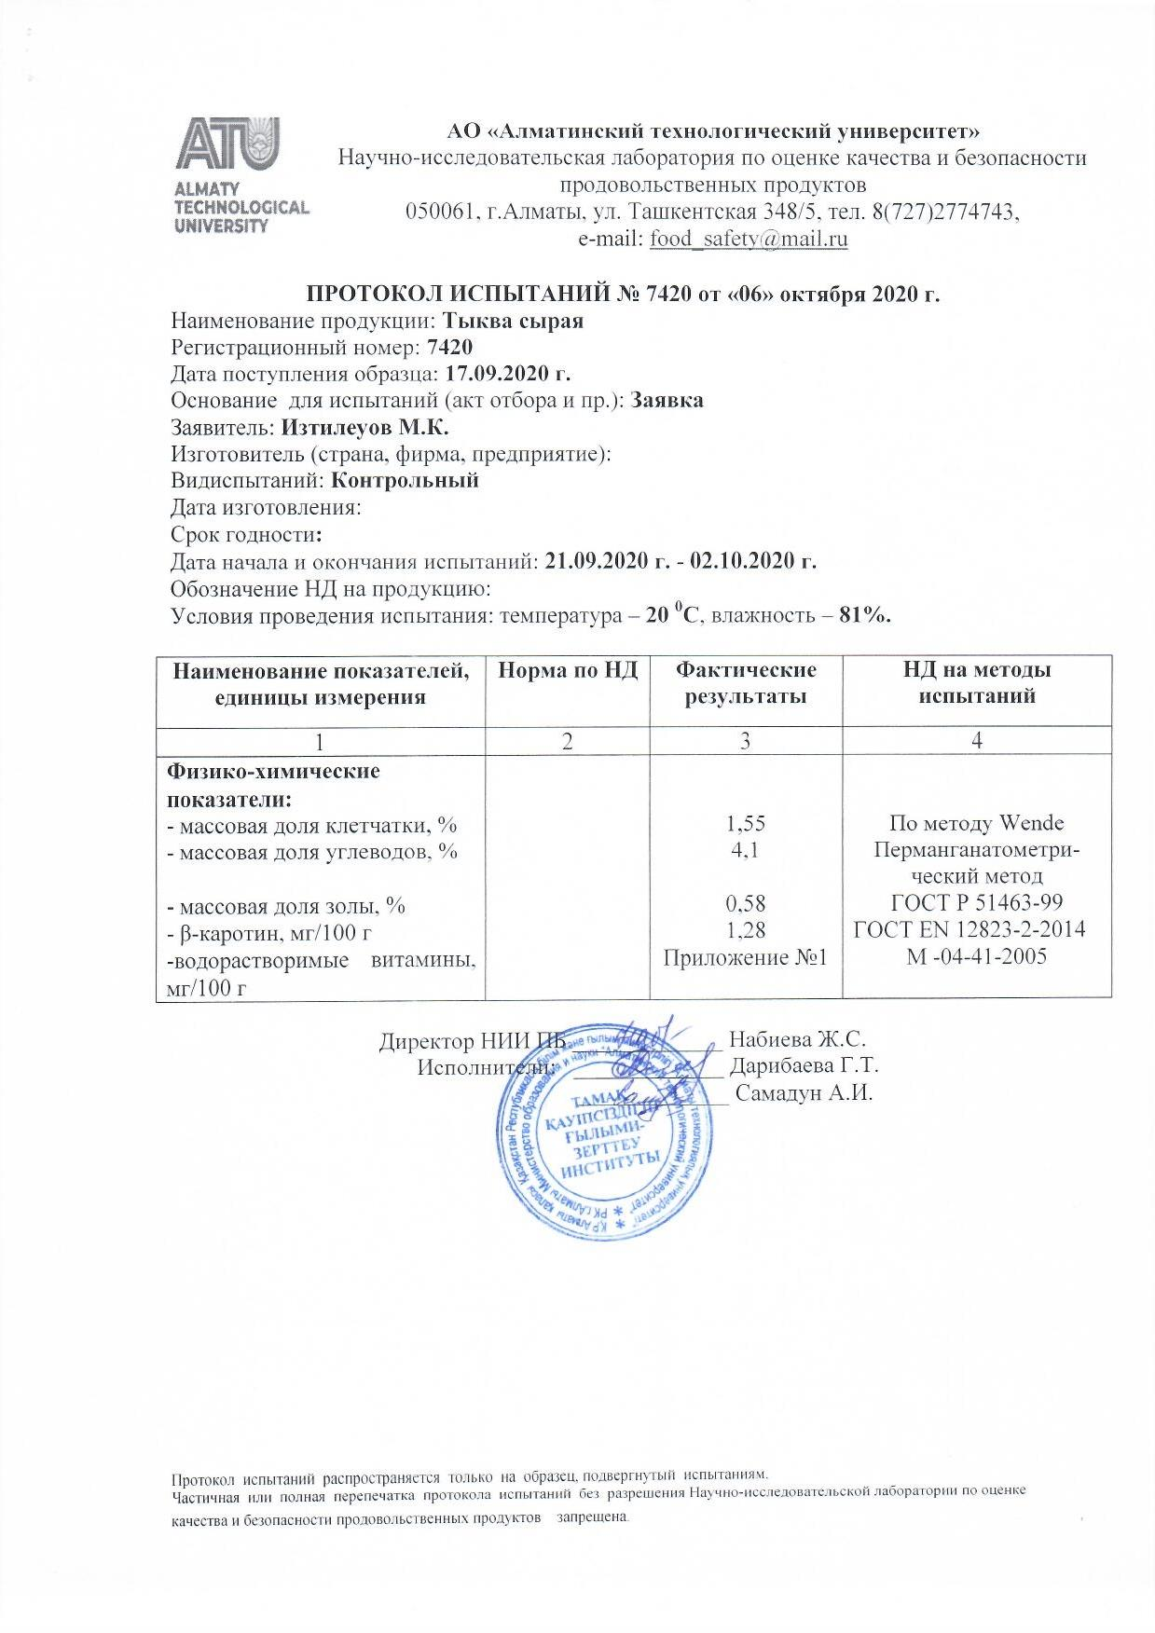
Қосымша – А.1 Асқабақты зерттеу сынақ хаттамасы

Қосымша – А.1 жалғасы
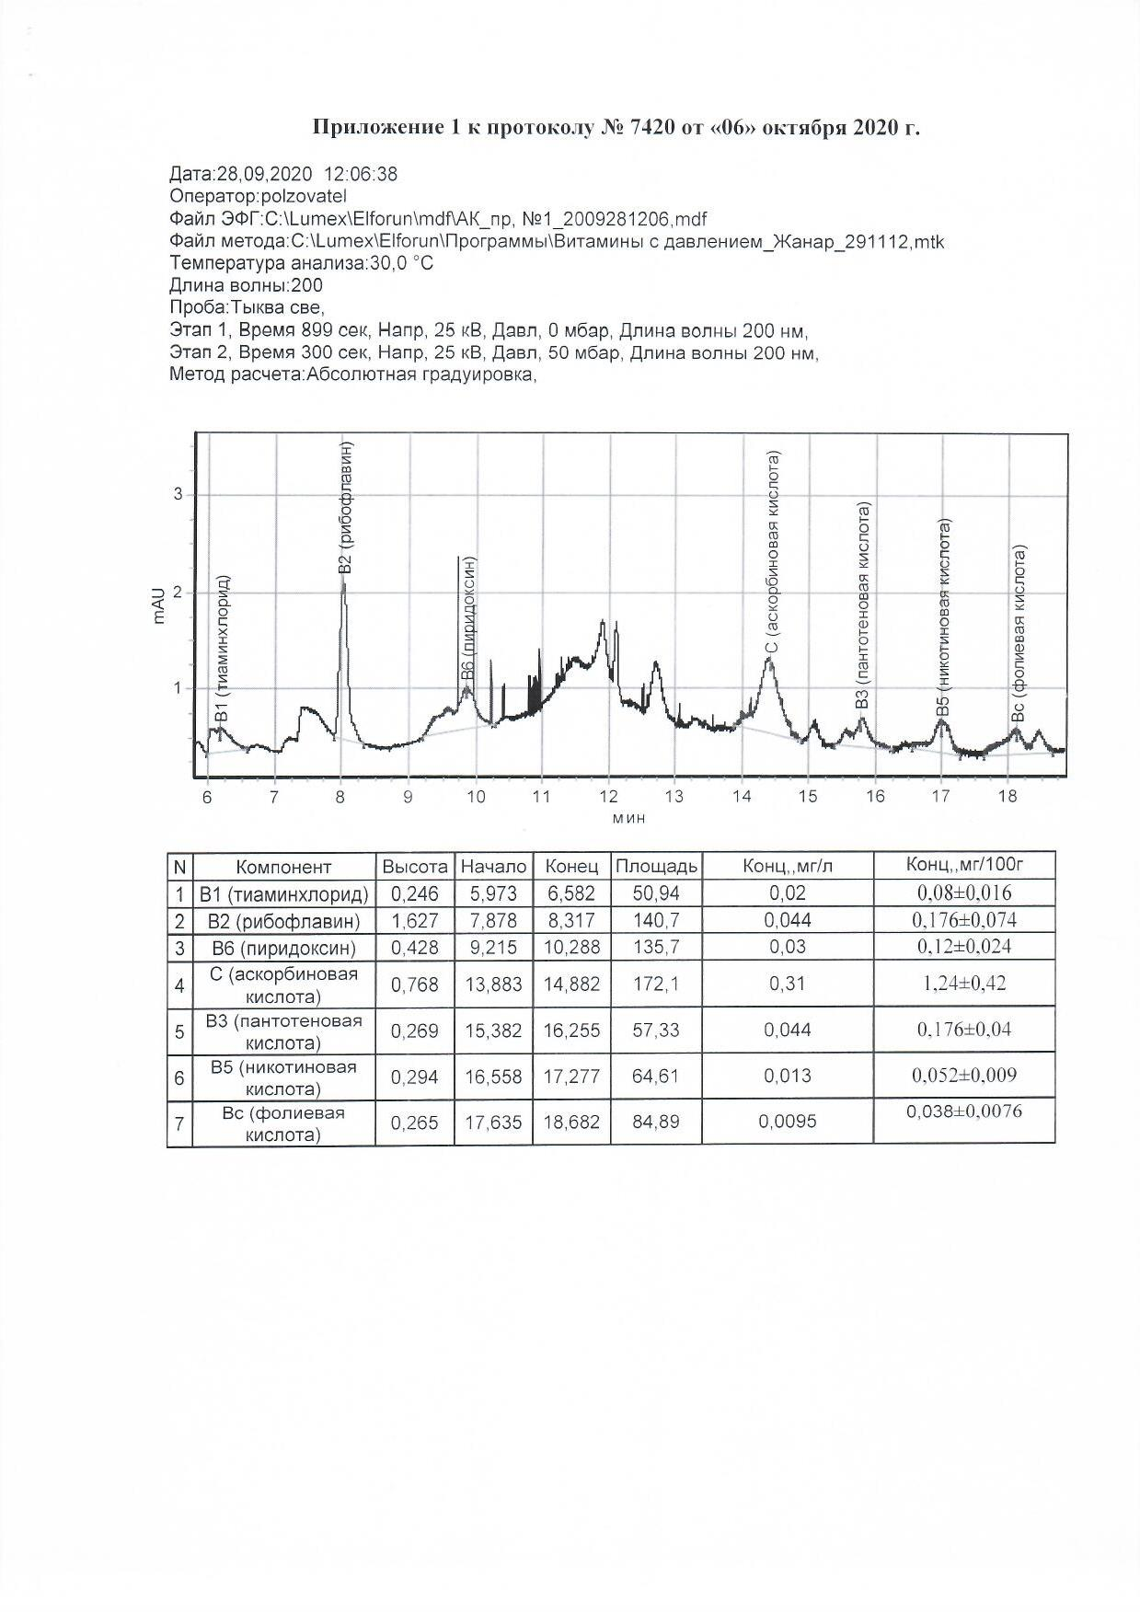

- Florida and Oskaloosa-Walton

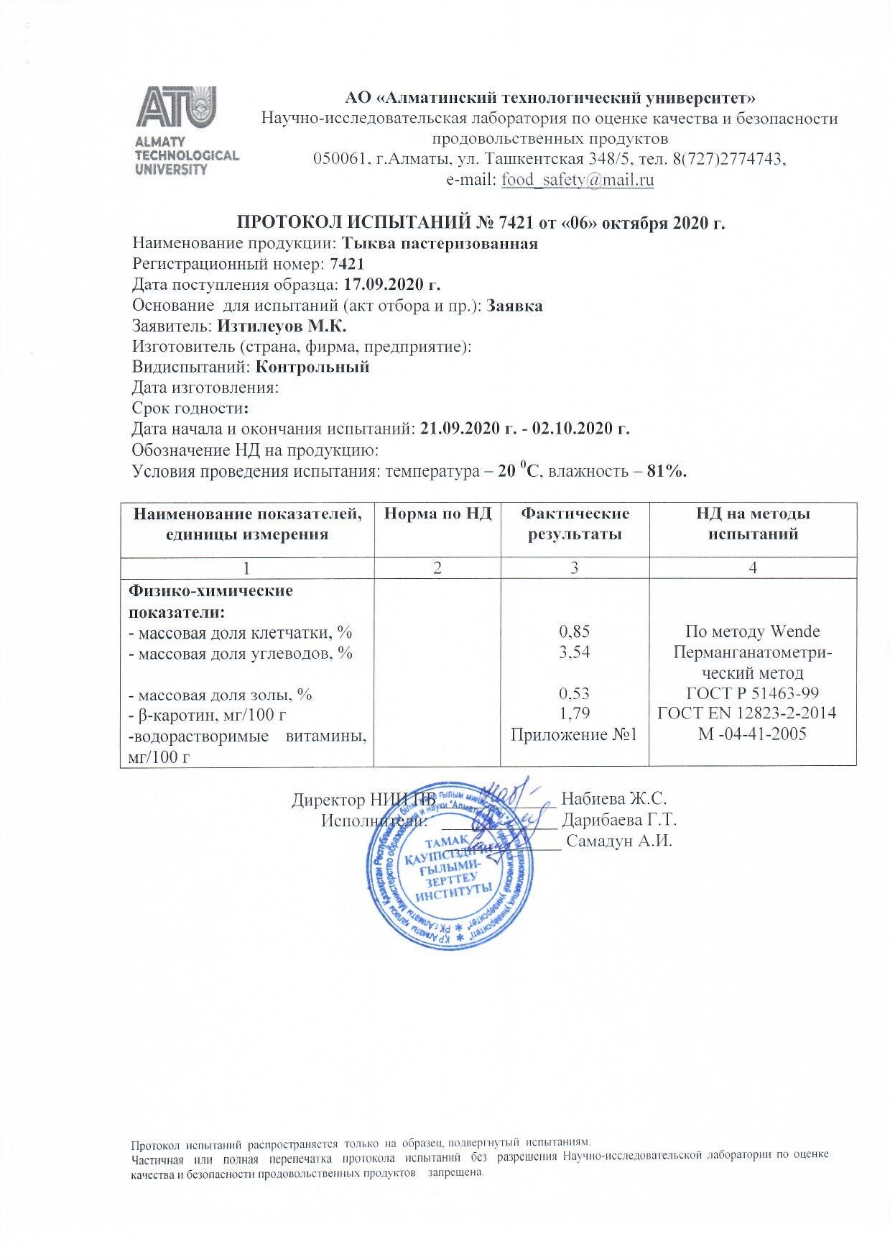
Қосымша А.2 Асқабақты зерттеу сынақ хаттамасы

ҚОСЫМША – Б
Құрама сүт-асқабақ қоспасынан дайындалған йогурттың құрамын талдау хаттамалары
Қосымша – Б.1 Құрама сүт-асқабақ қоспасынан дайындалған йогурттың құрамын талдау хаттамалары
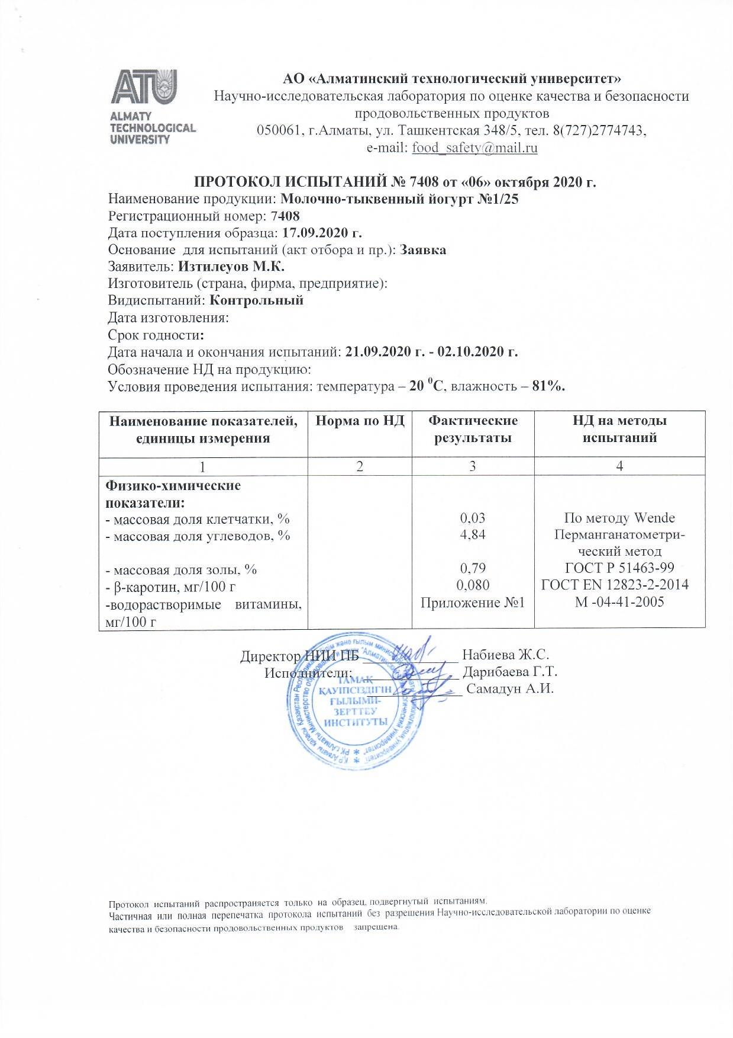

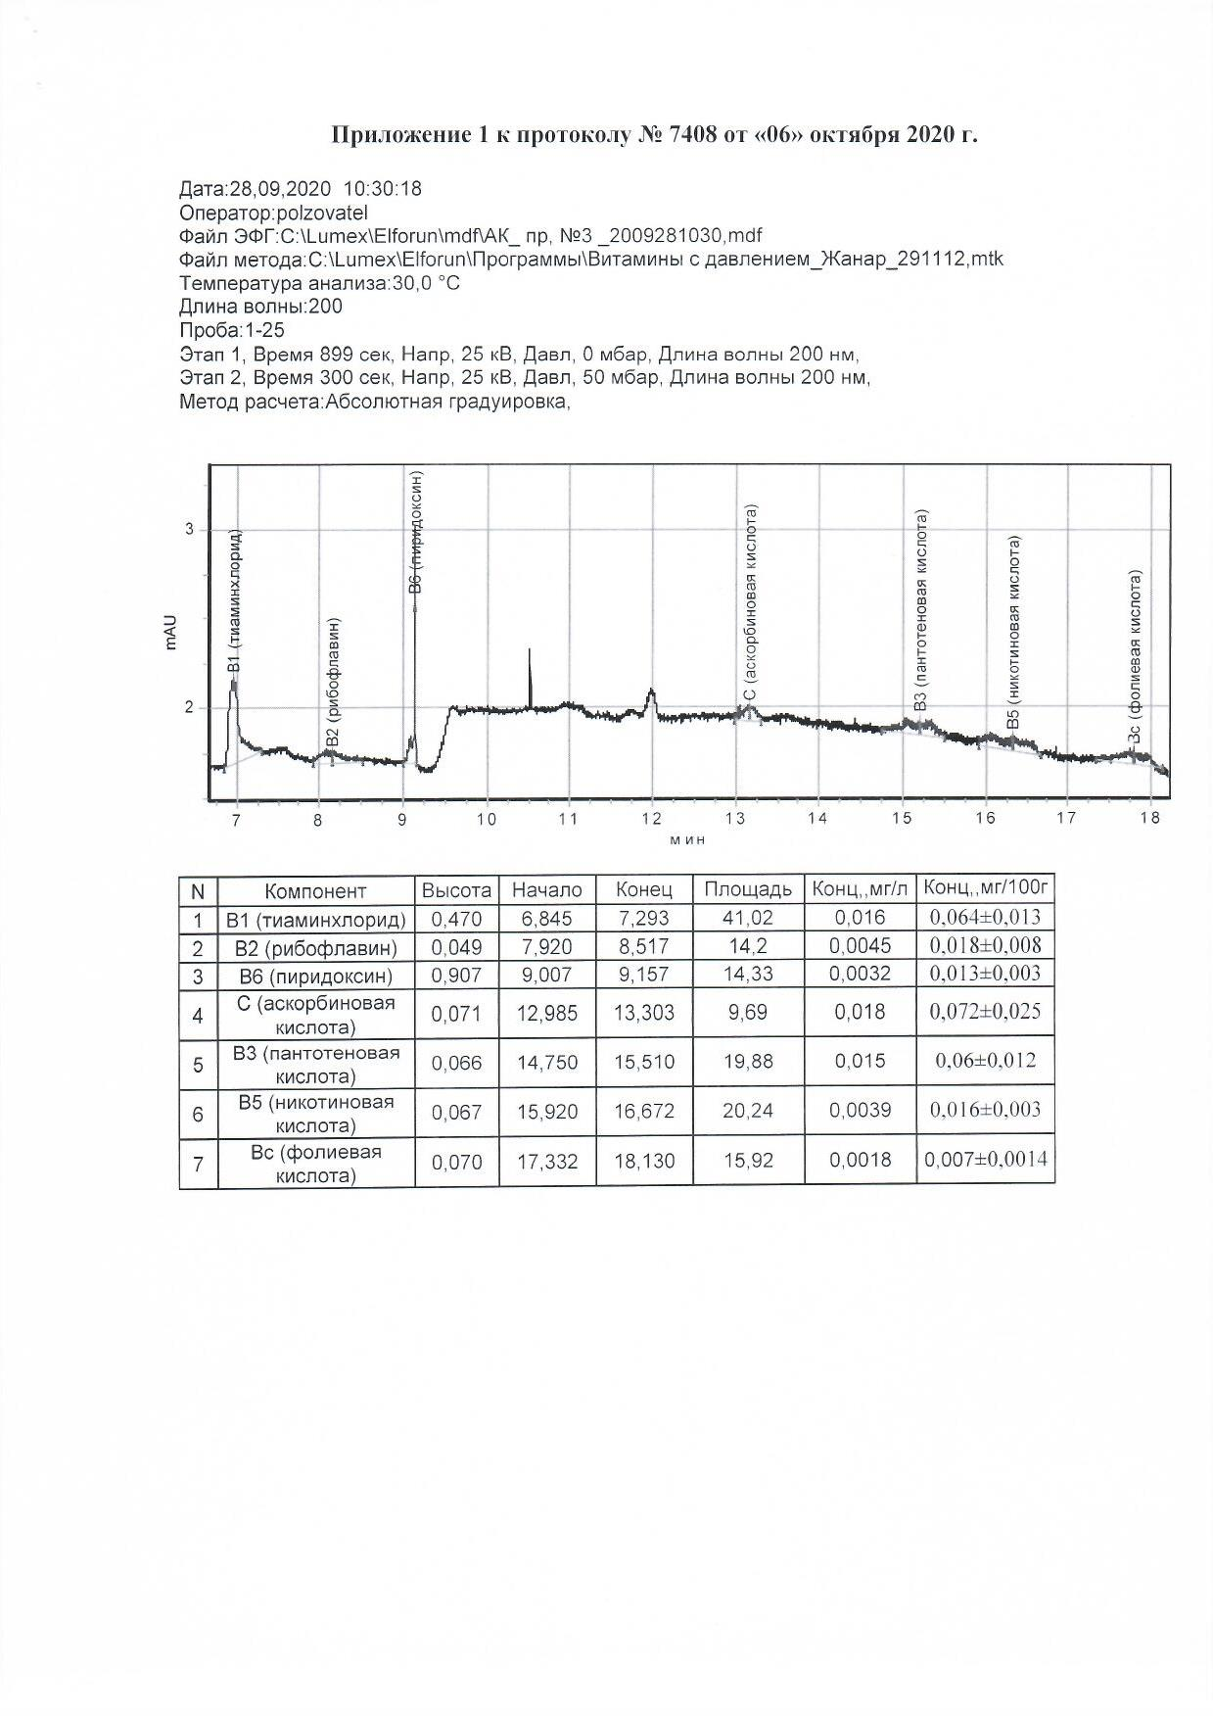
Қосымша – Б.1 жалғасы

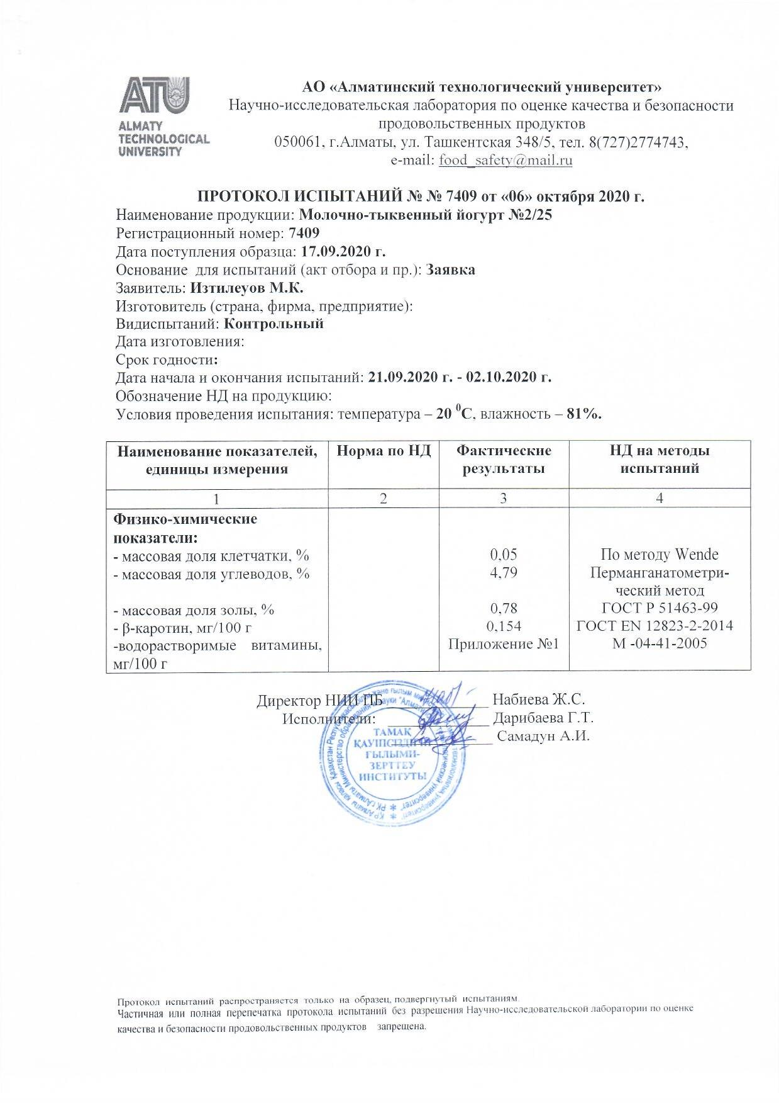
Қосымша – Б.2 Құрама сүт-асқабақ қоспасынан дайындалған йогурттың құрамын талдау хаттамалары

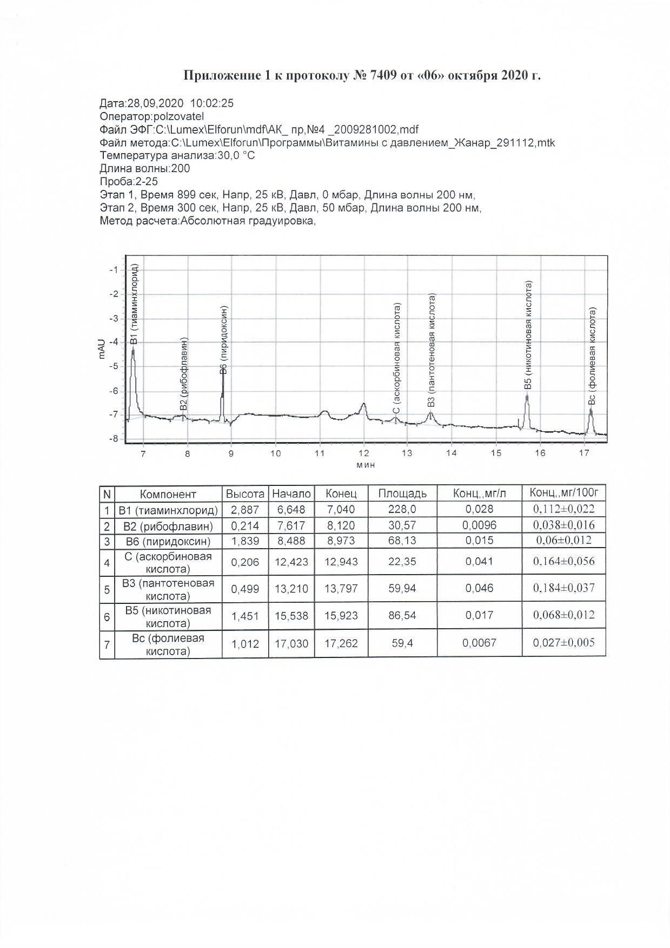
Қосымша – Б.2 жалғасы

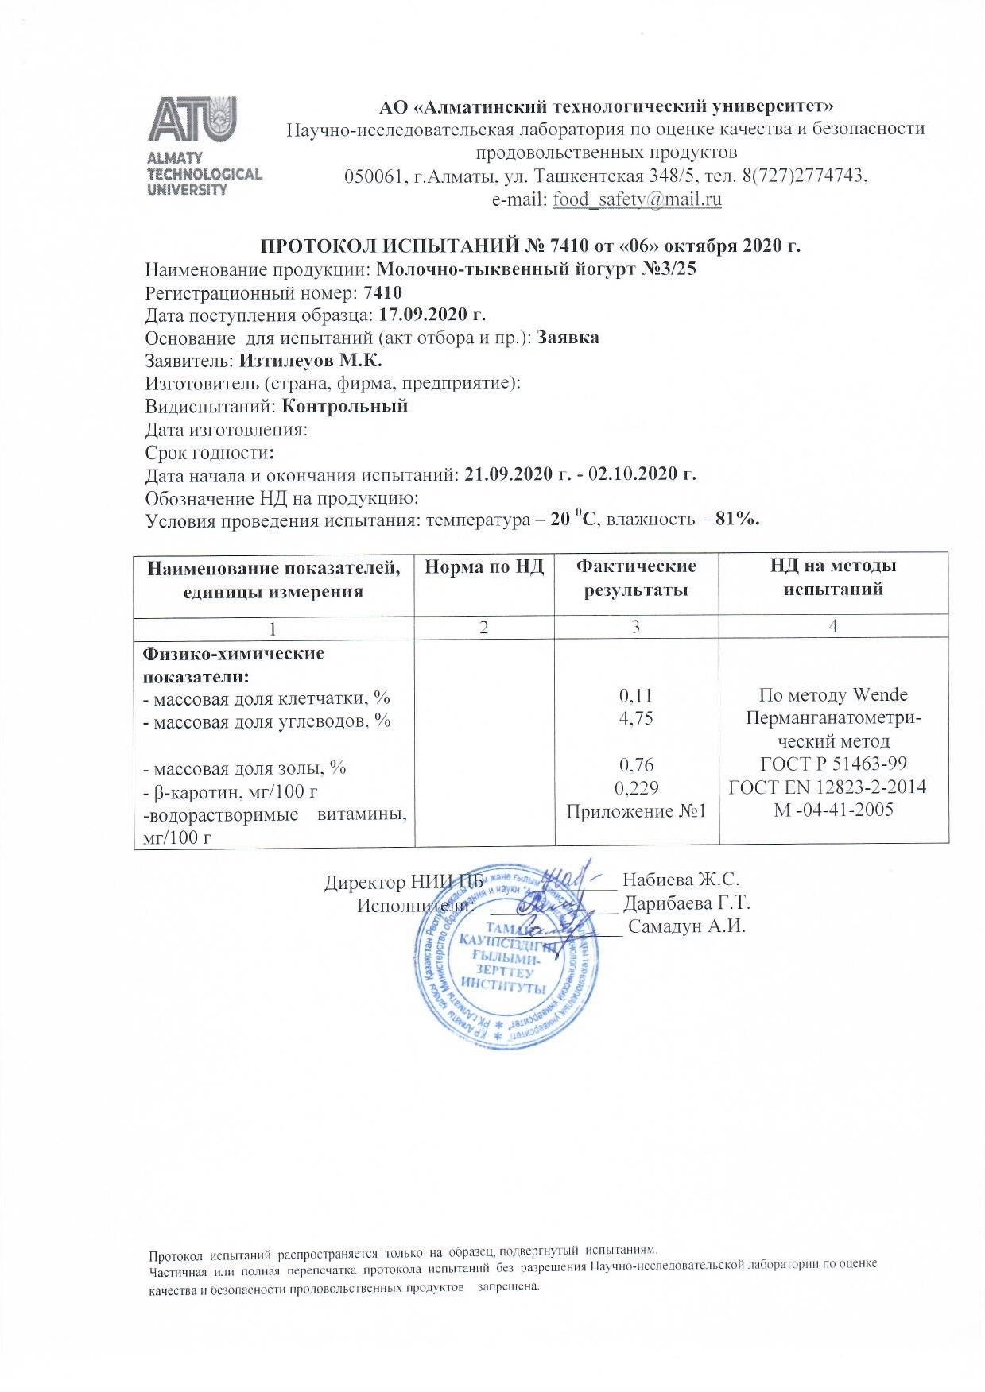
Қосымша – Б.3 Құрама сүт-асқабақ қоспасынан дайындалған йогурттың құрамын талдау хаттамалары

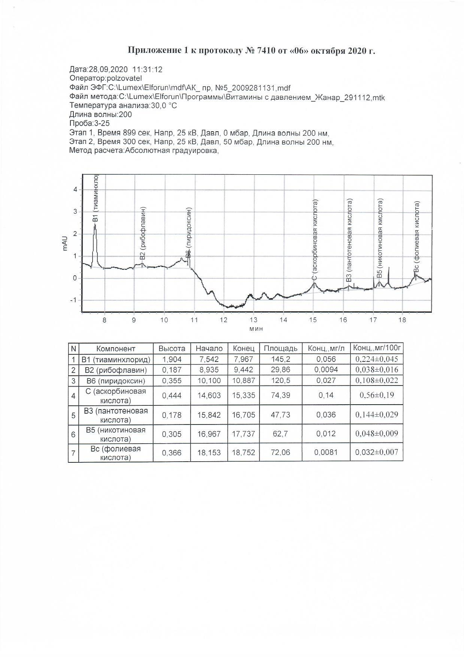
Қосымша – Б.3 жалғасы

Қосымша – Б.4 Құрама сүт-асқабақ қоспасынан дайындалған йогурттың құрамын талдау хаттамалары
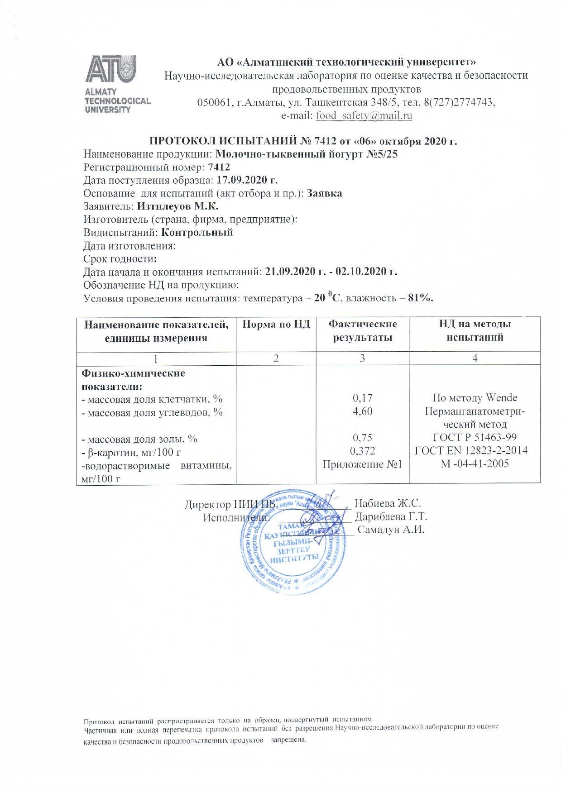

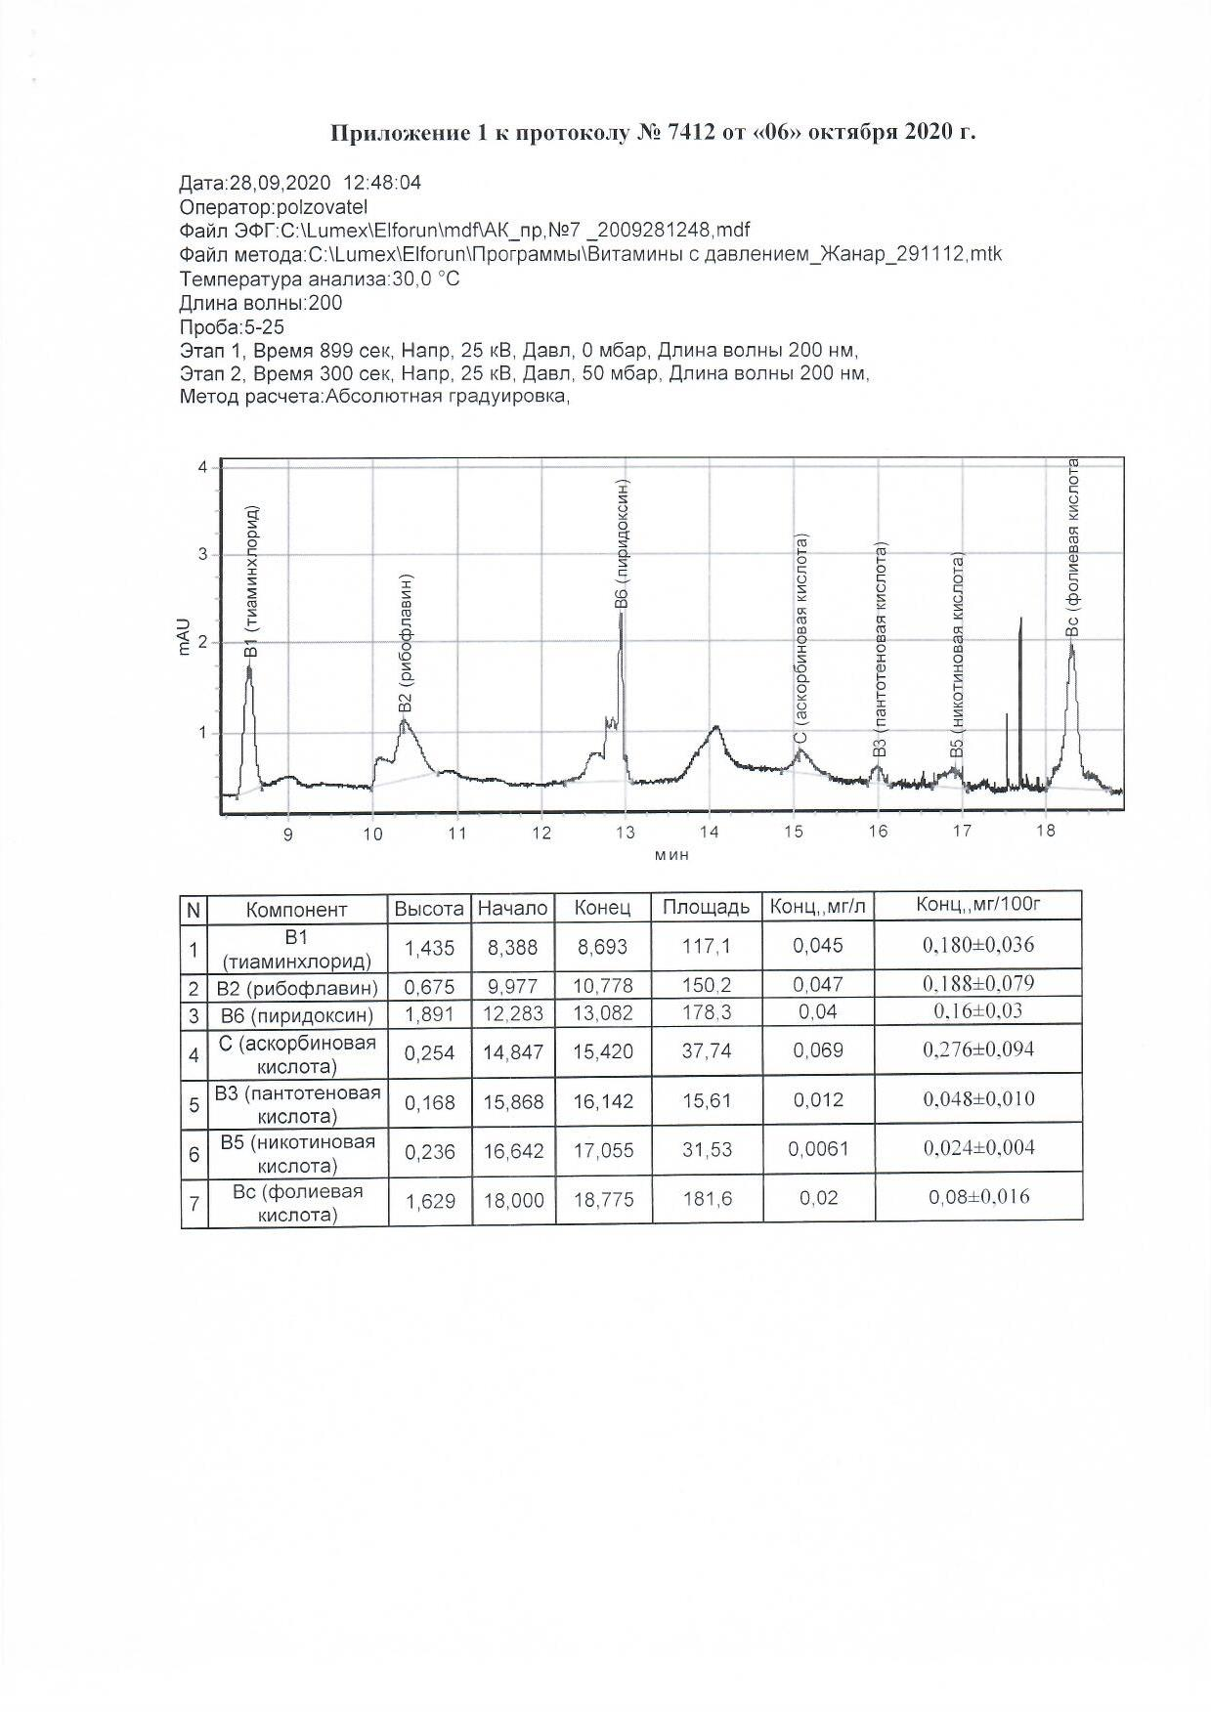
Қосымша – Б.4 жалғасы

Қосымша – Б.5 Құрама сүт-асқабақ қоспасынан дайындалған йогурттың құрамын талдау хаттамалары
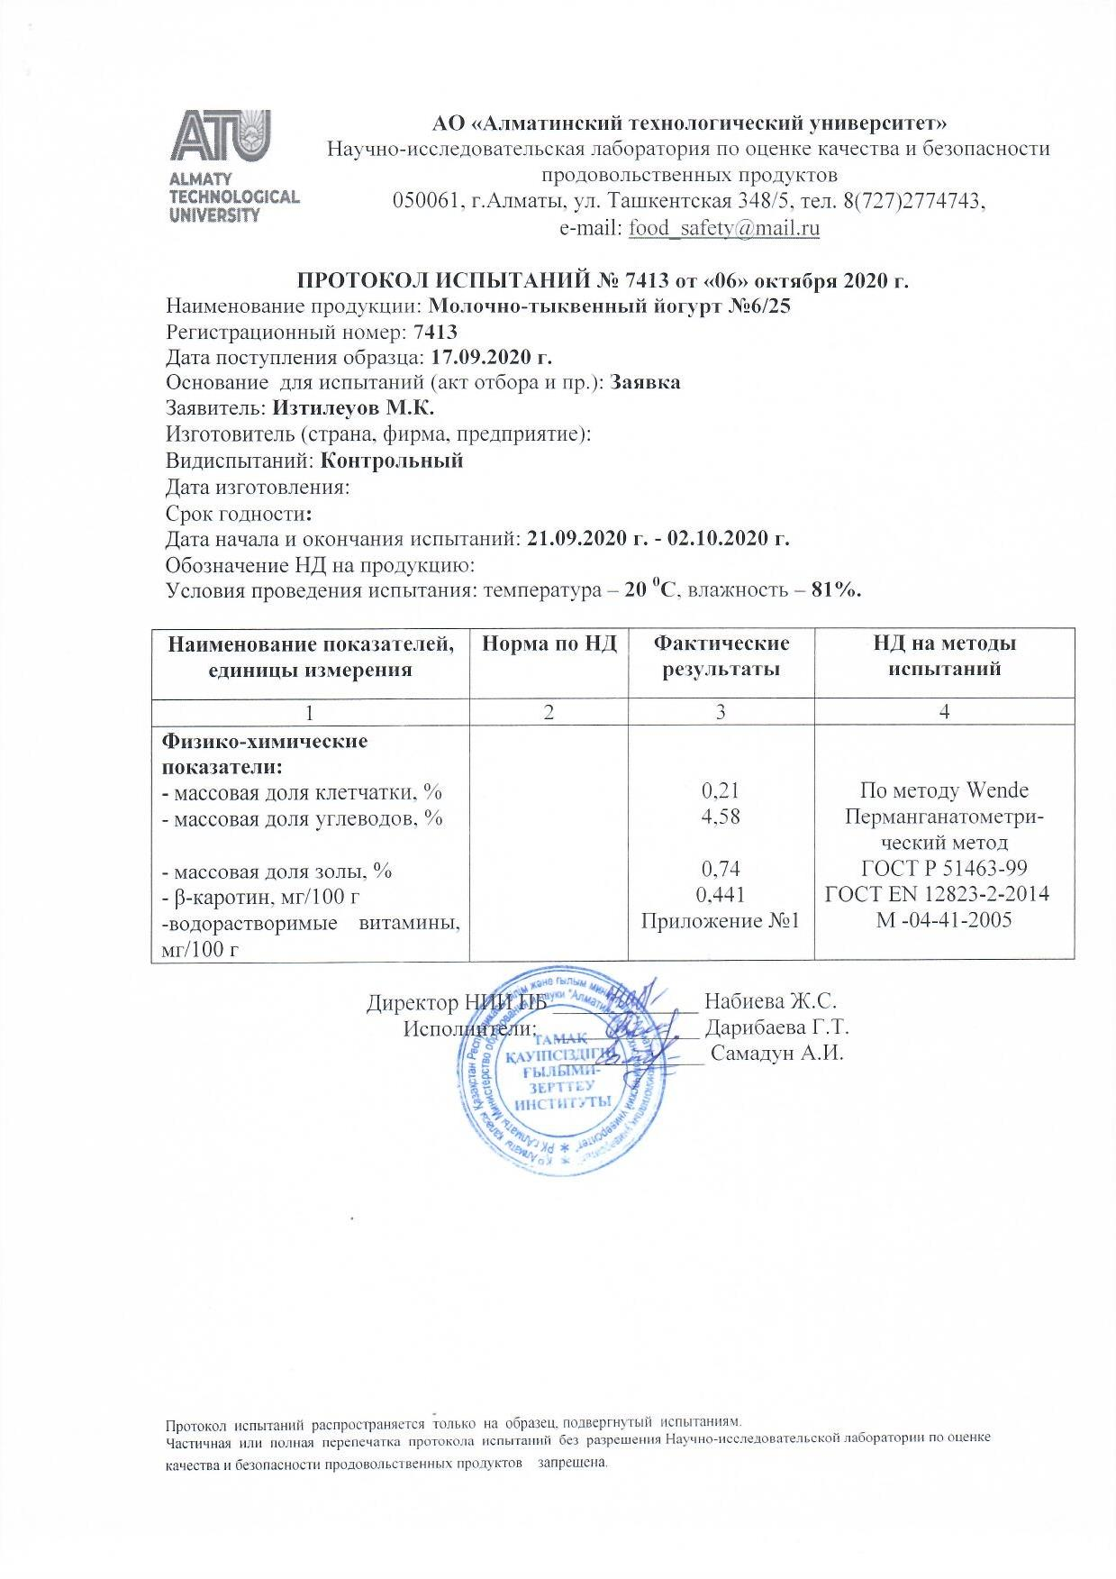

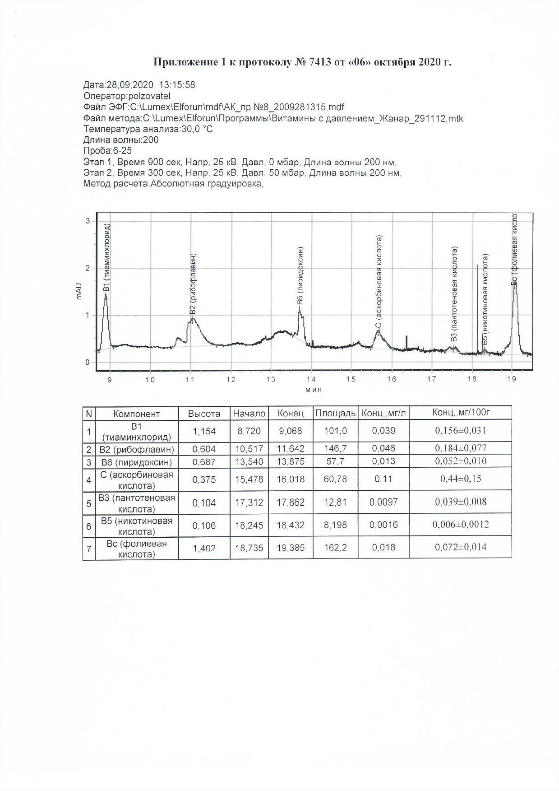
Қосымша – Б.5 жалғасы

Қосымша – Б.6 Құрама сүт-асқабақ қоспасынан дайындалған йогурттың құрамын талдау хаттамалары
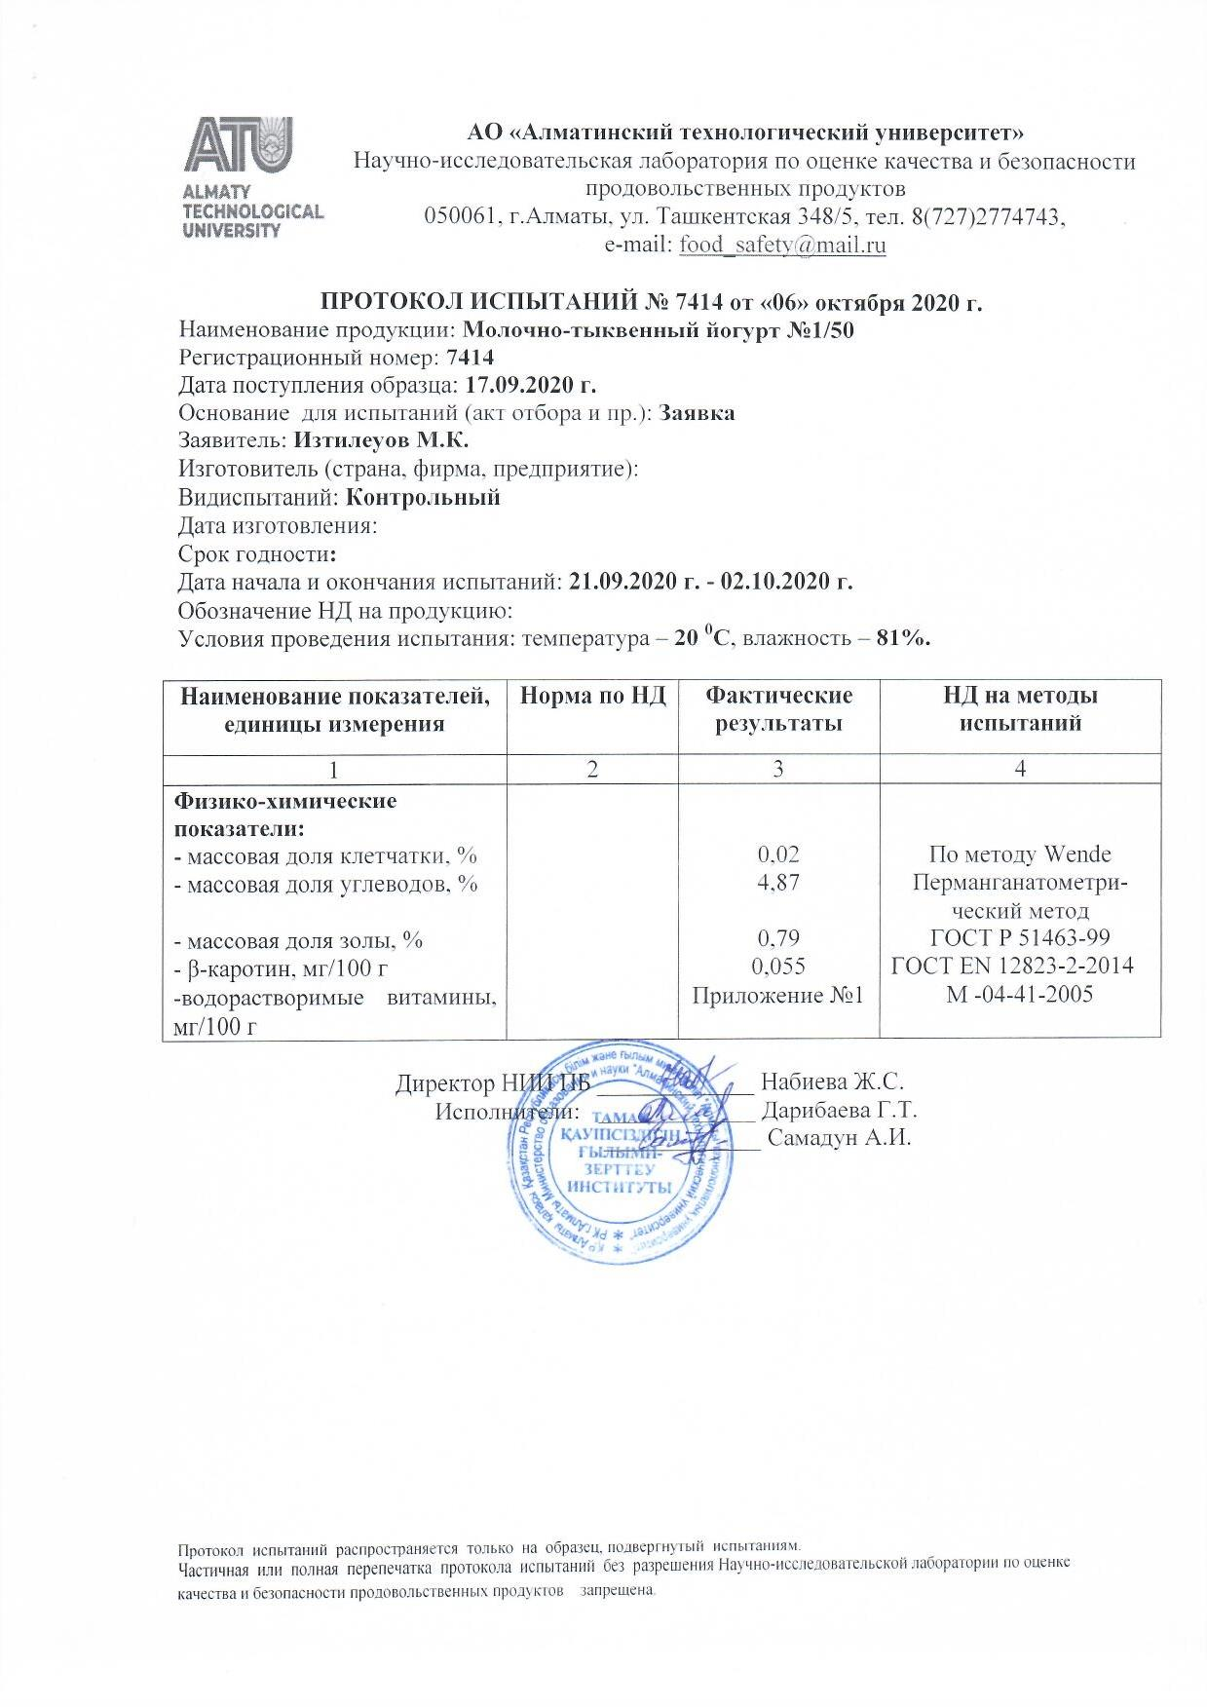

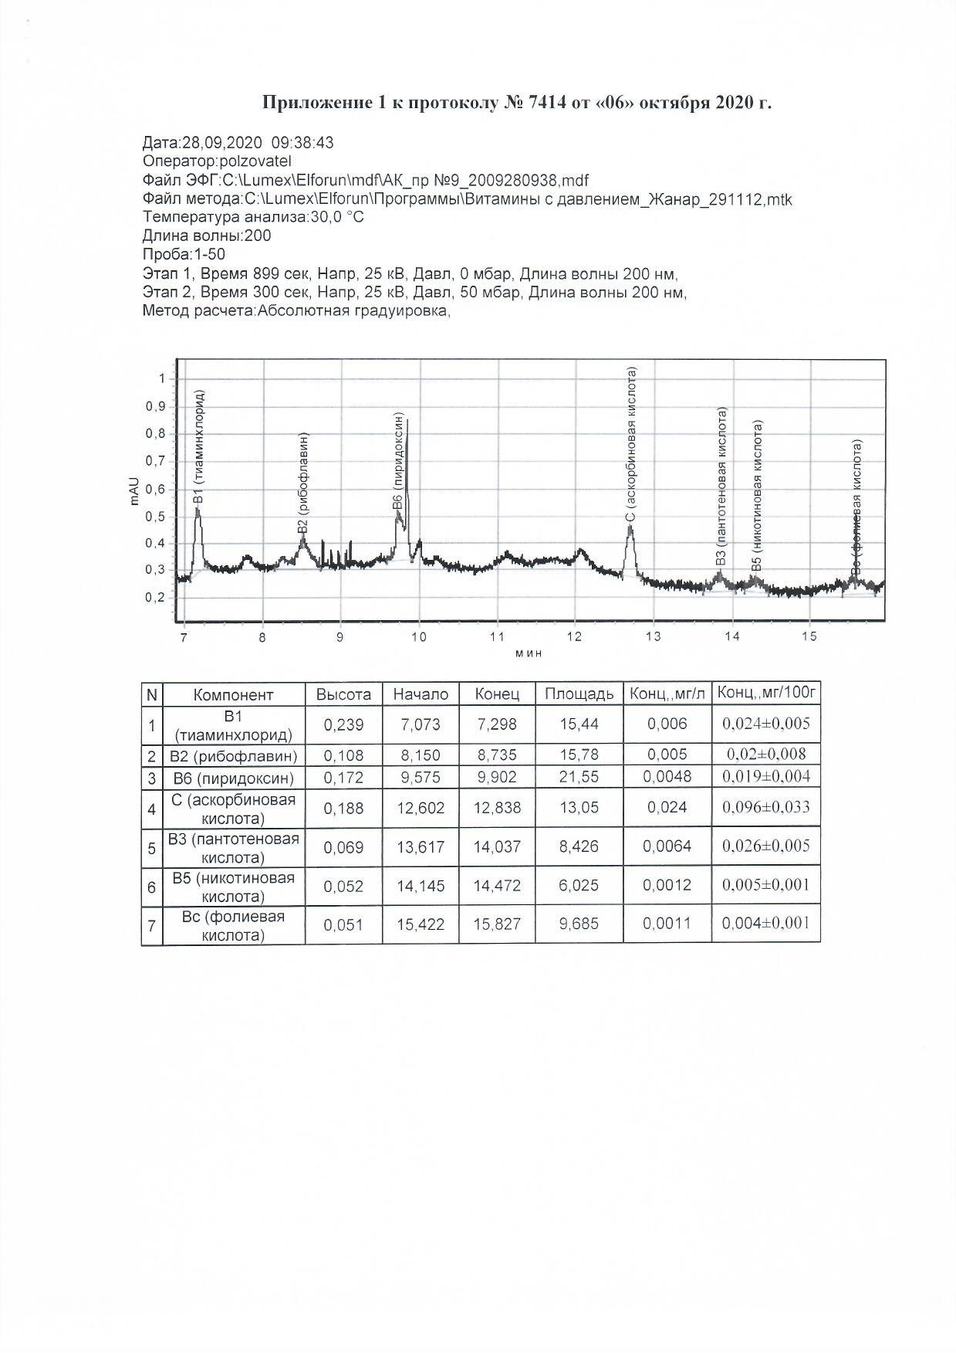
Қосымша – Б.6 жалғасы

Қосымша – Б.7 Құрама сүт-асқабақ қоспасынан дайындалған йогурттың құрамын талдау хаттамалары
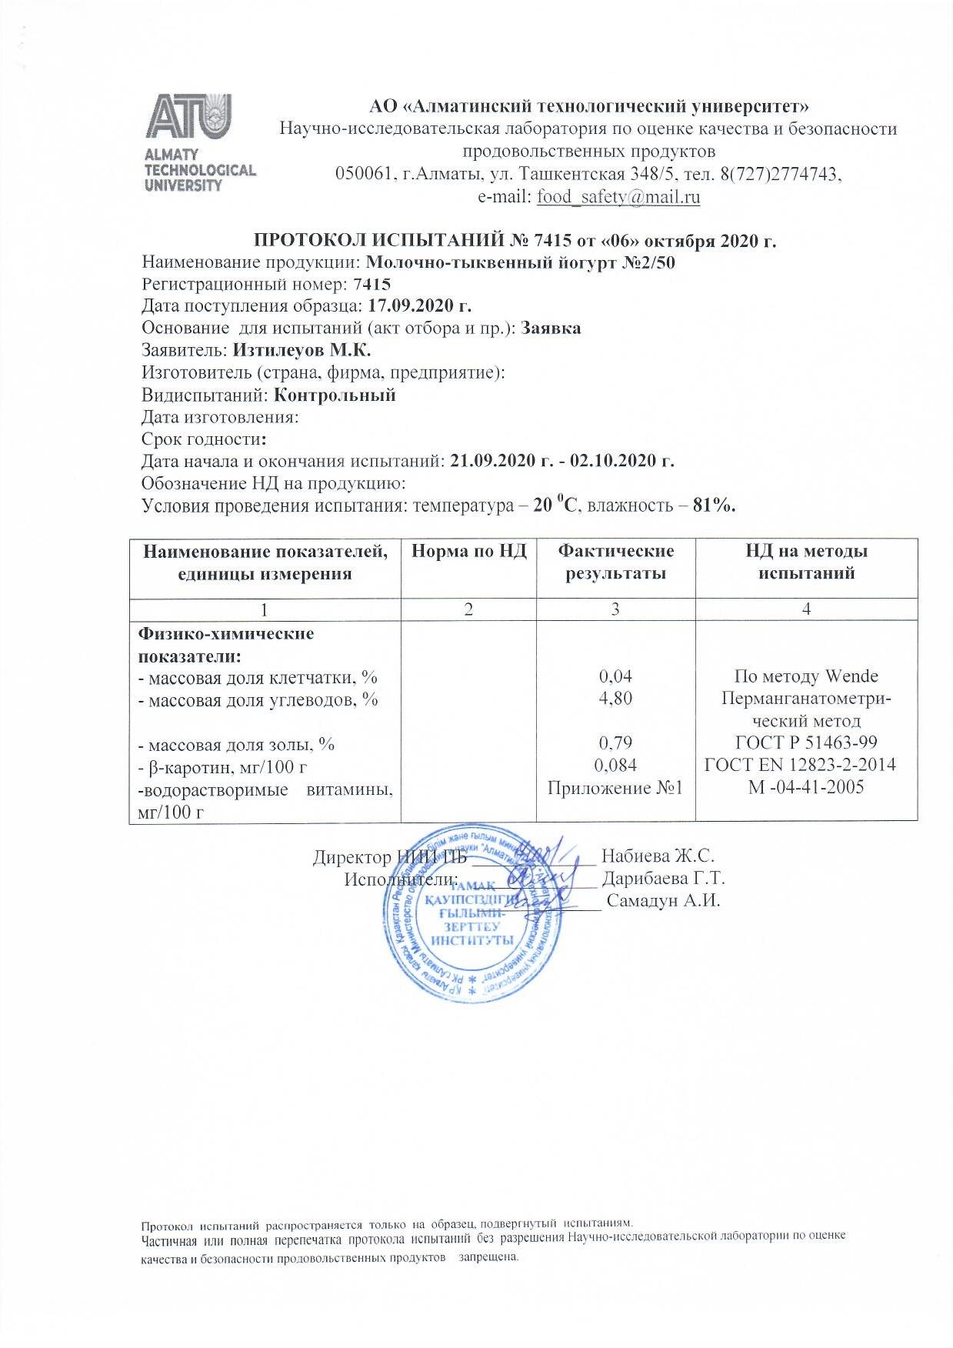

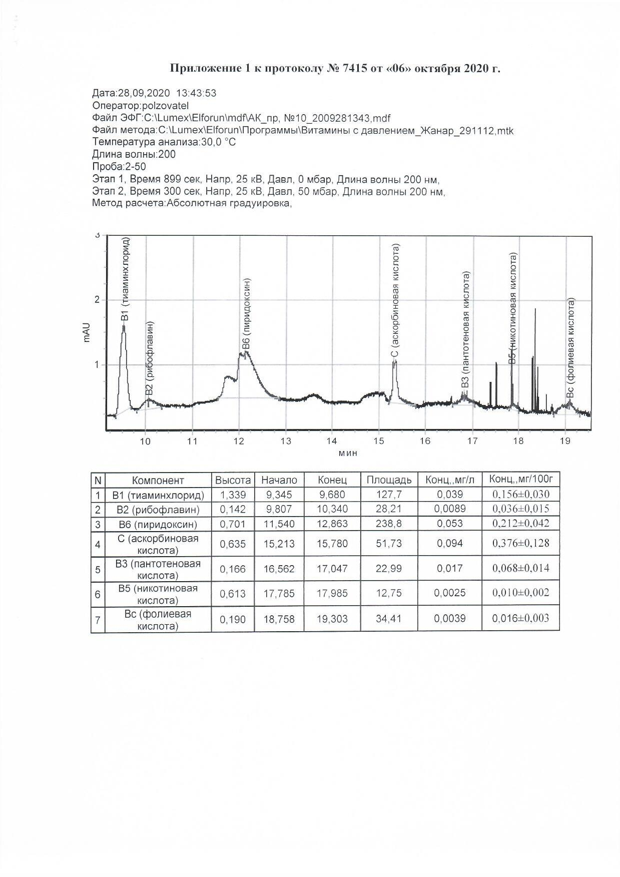
Қосымша – Б.7 жалғасы

Қосымша – Б.8 Құрама сүт-асқабақ қоспасынан дайындалған йогурттың құрамын талдау хаттамалары
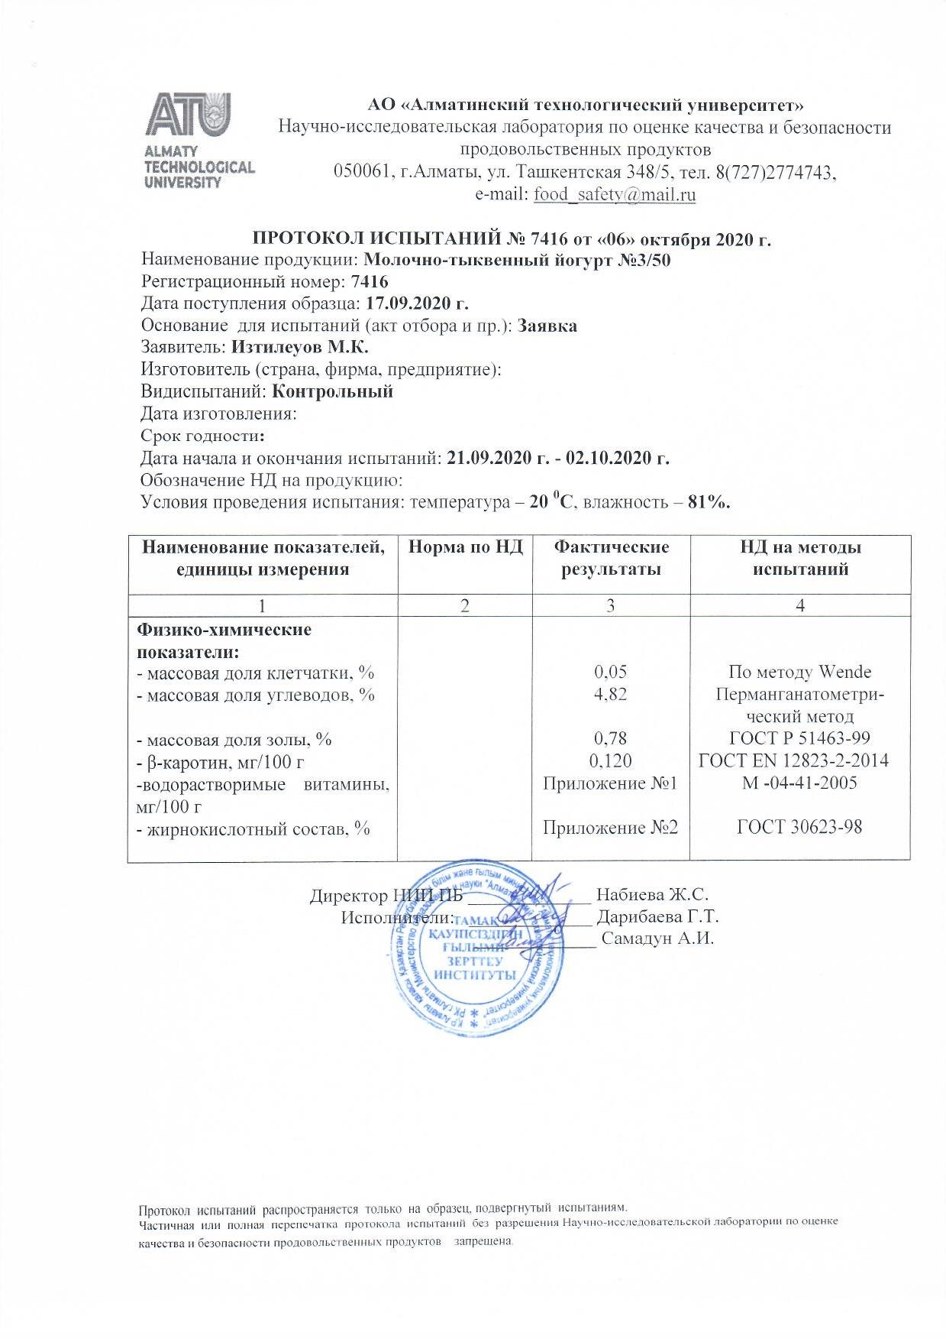

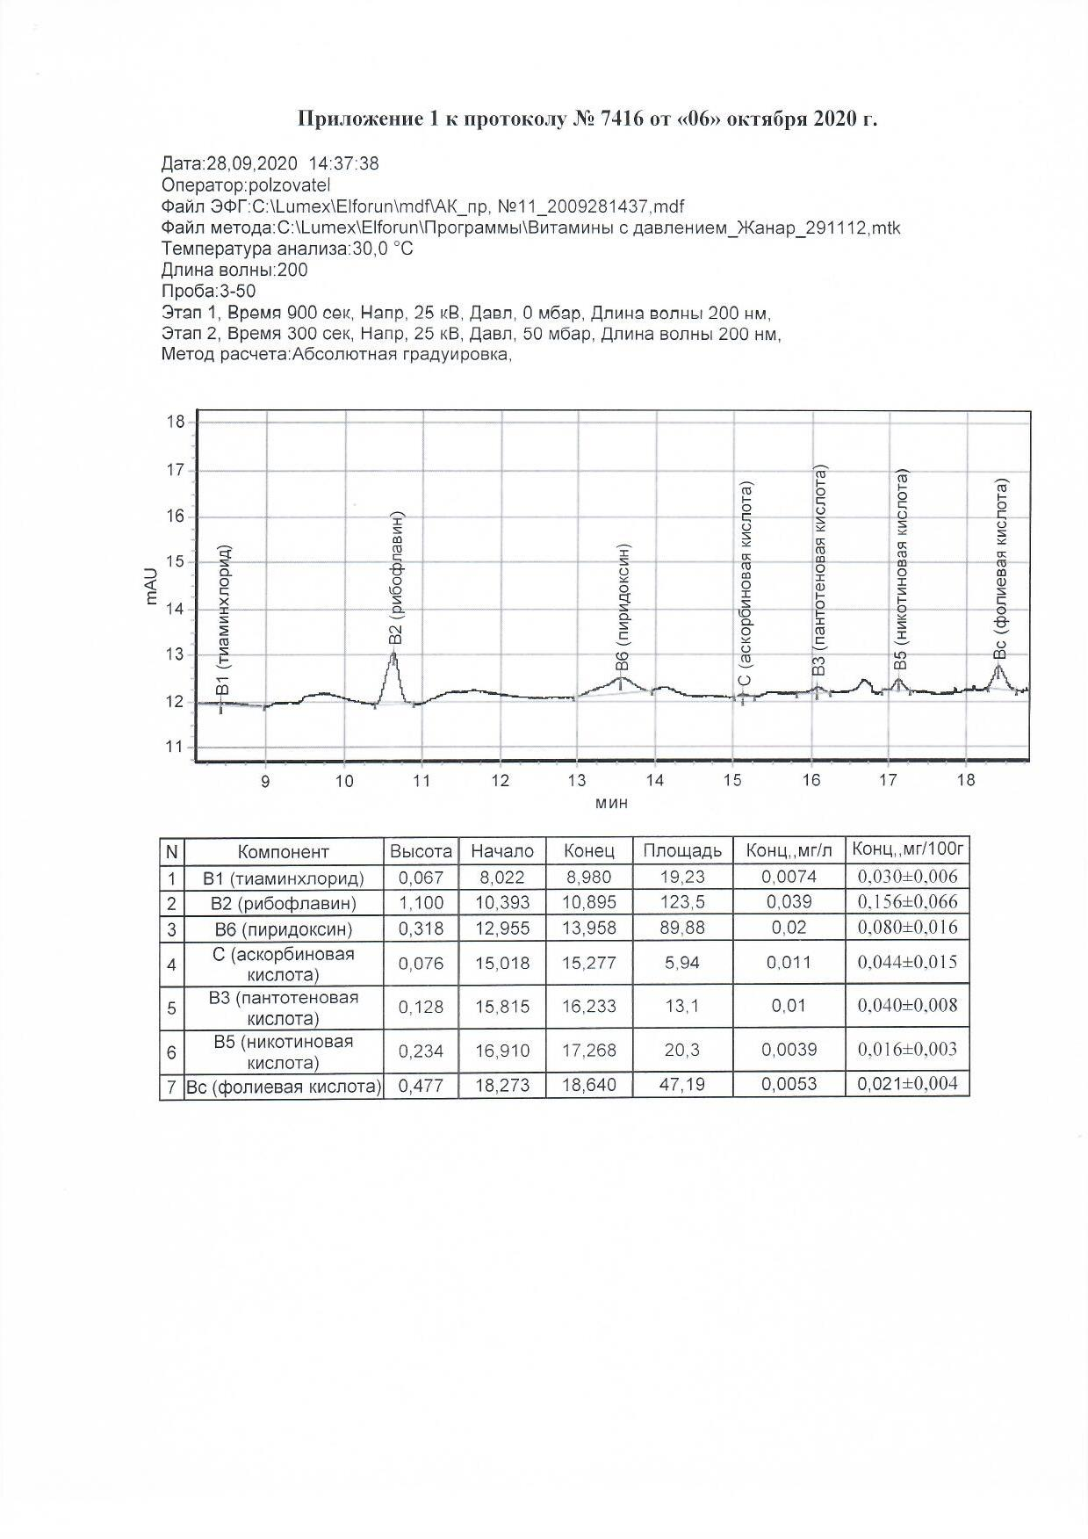
Қосымша – Б.8 жалғасы

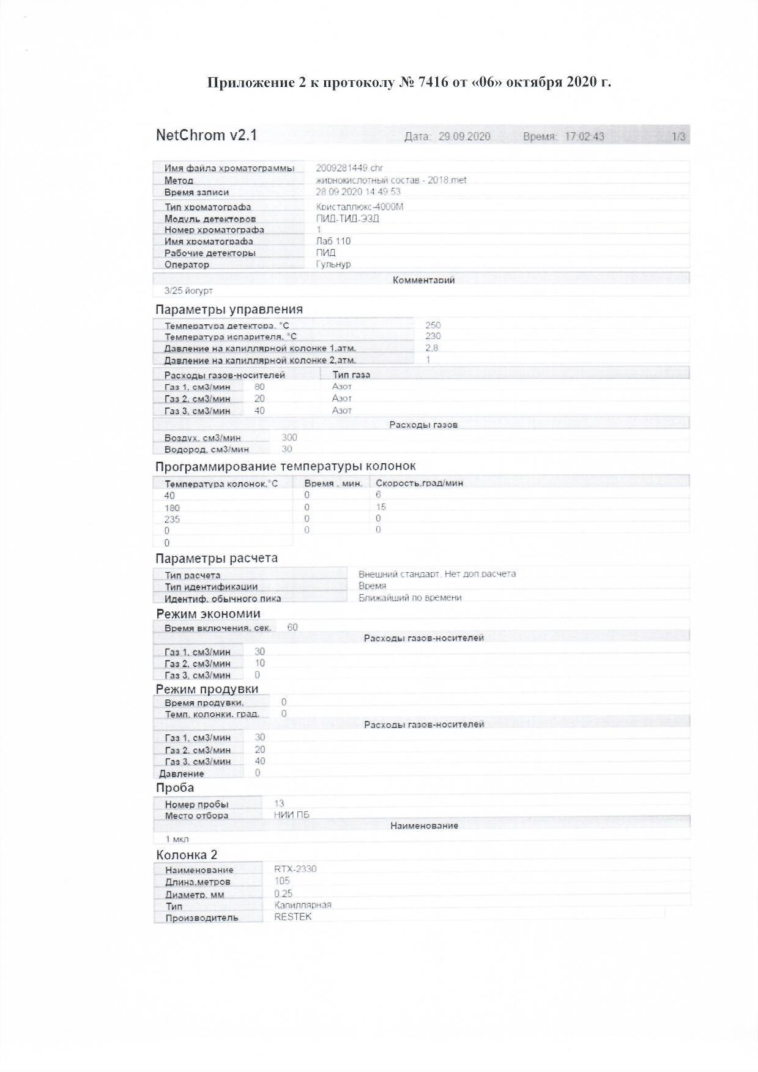
Қосымша – Б.8 жалғасы

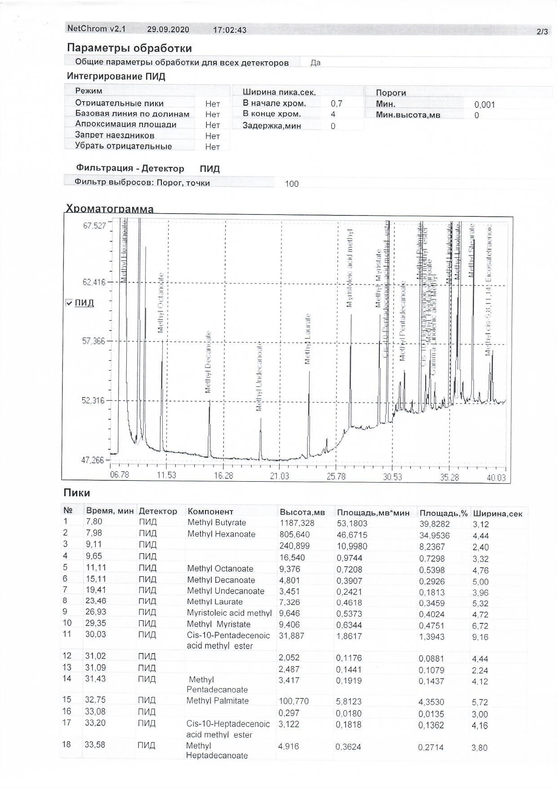
Қосымша – Б.8 жалғасы

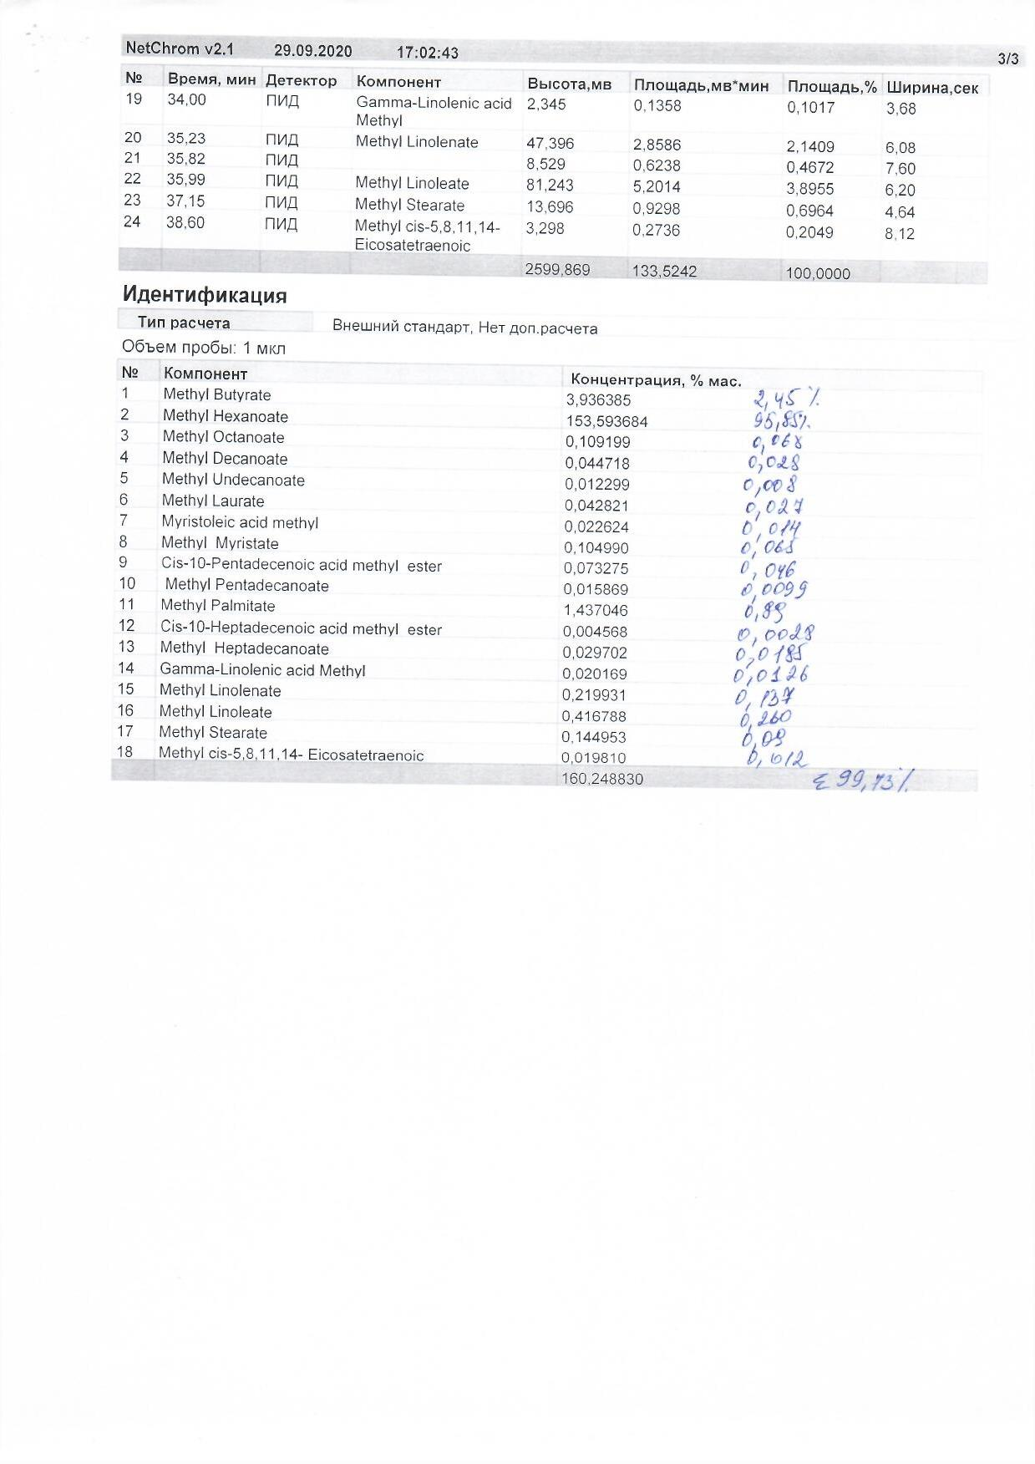
Қосымша – Б.8 жалғасы

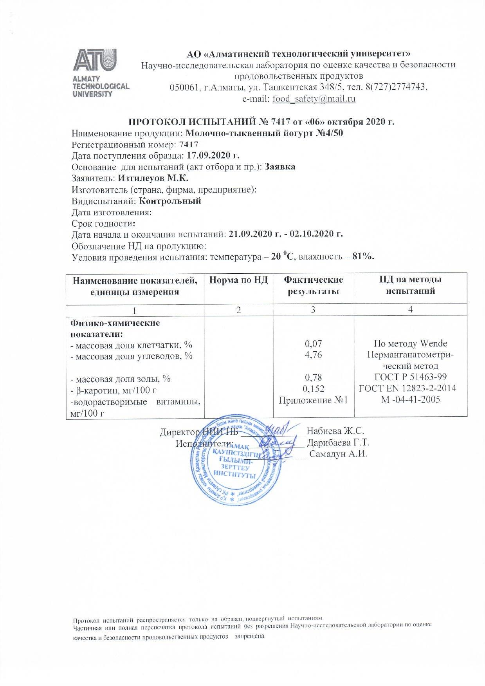
Қосымша – Б.9 Құрама сүт-асқабақ қоспасынан дайындалған йогурттың құрамын талдау хаттамалары

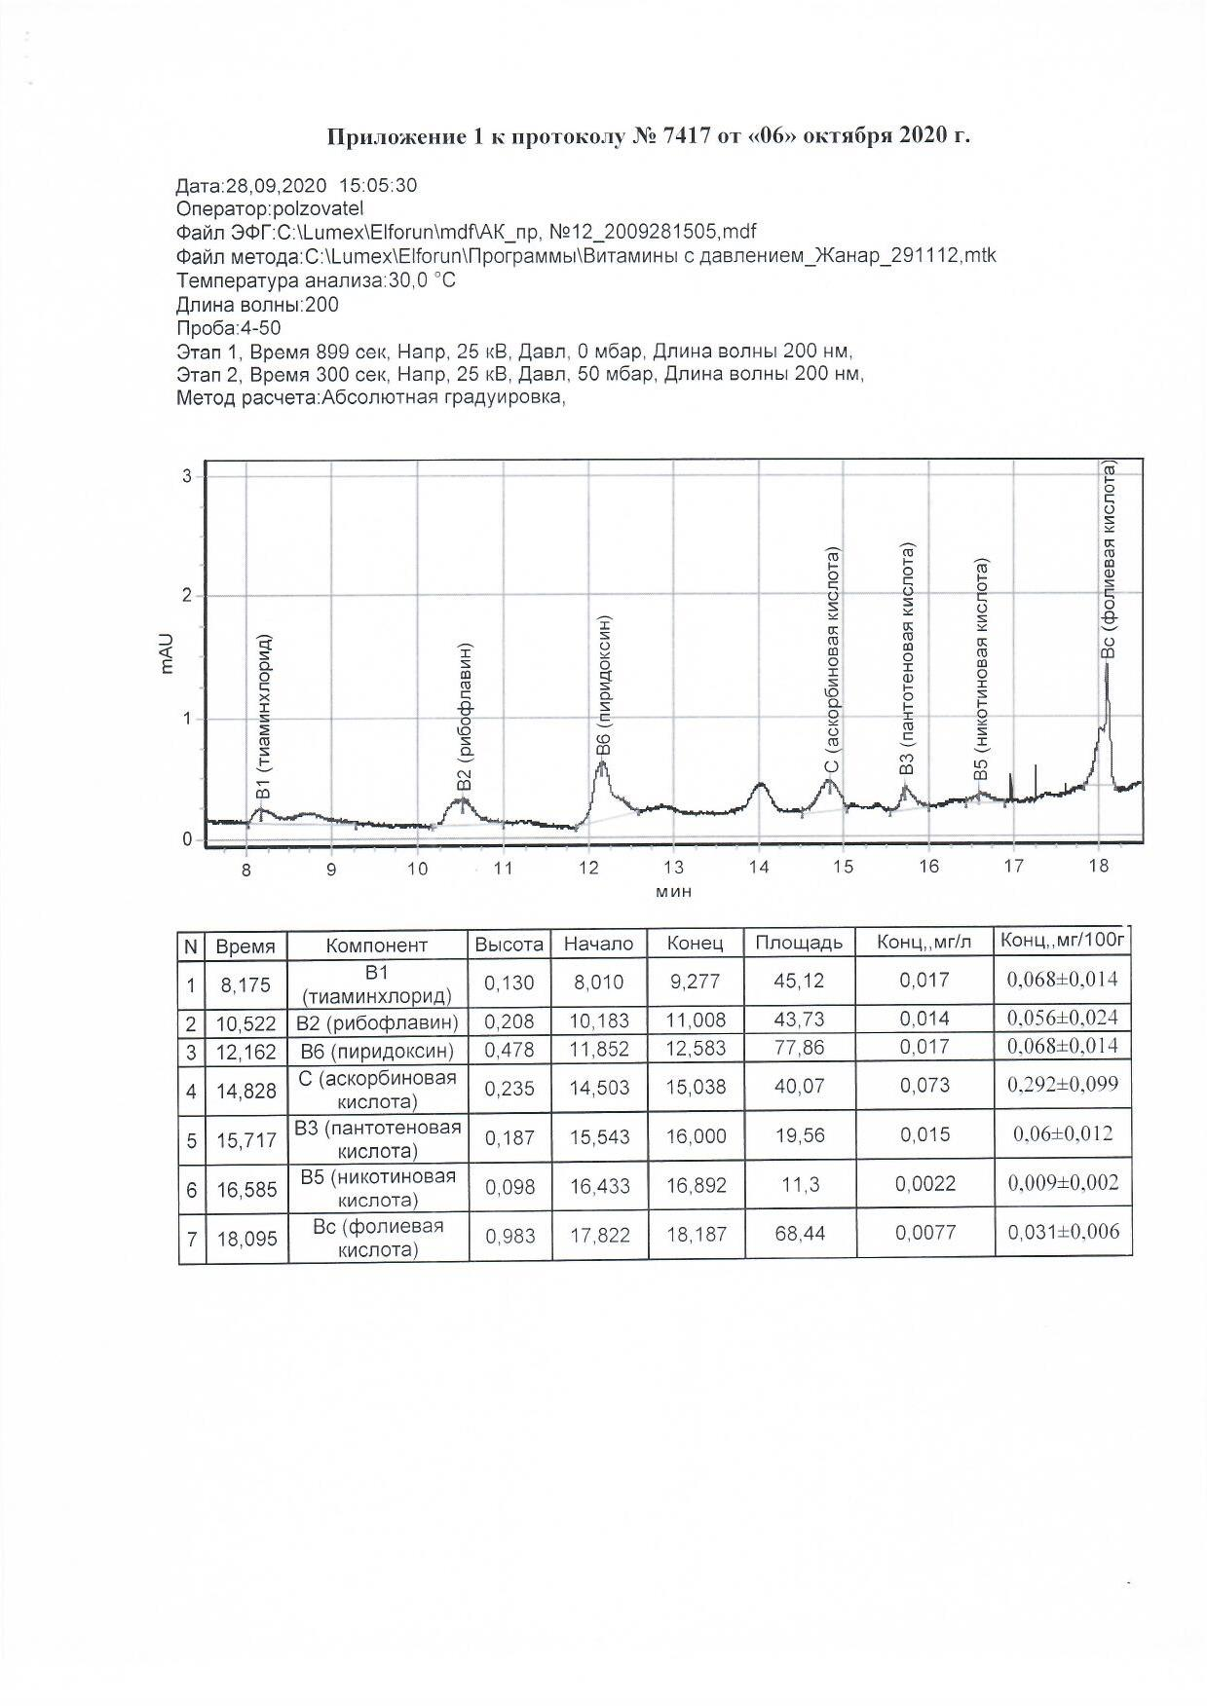
Қосымша – Б.9 жалғасы

Қосымша – Б.10 Құрама сүт-асқабақ қоспасынан дайындалған йогурттың құрамын талдау хаттамалары
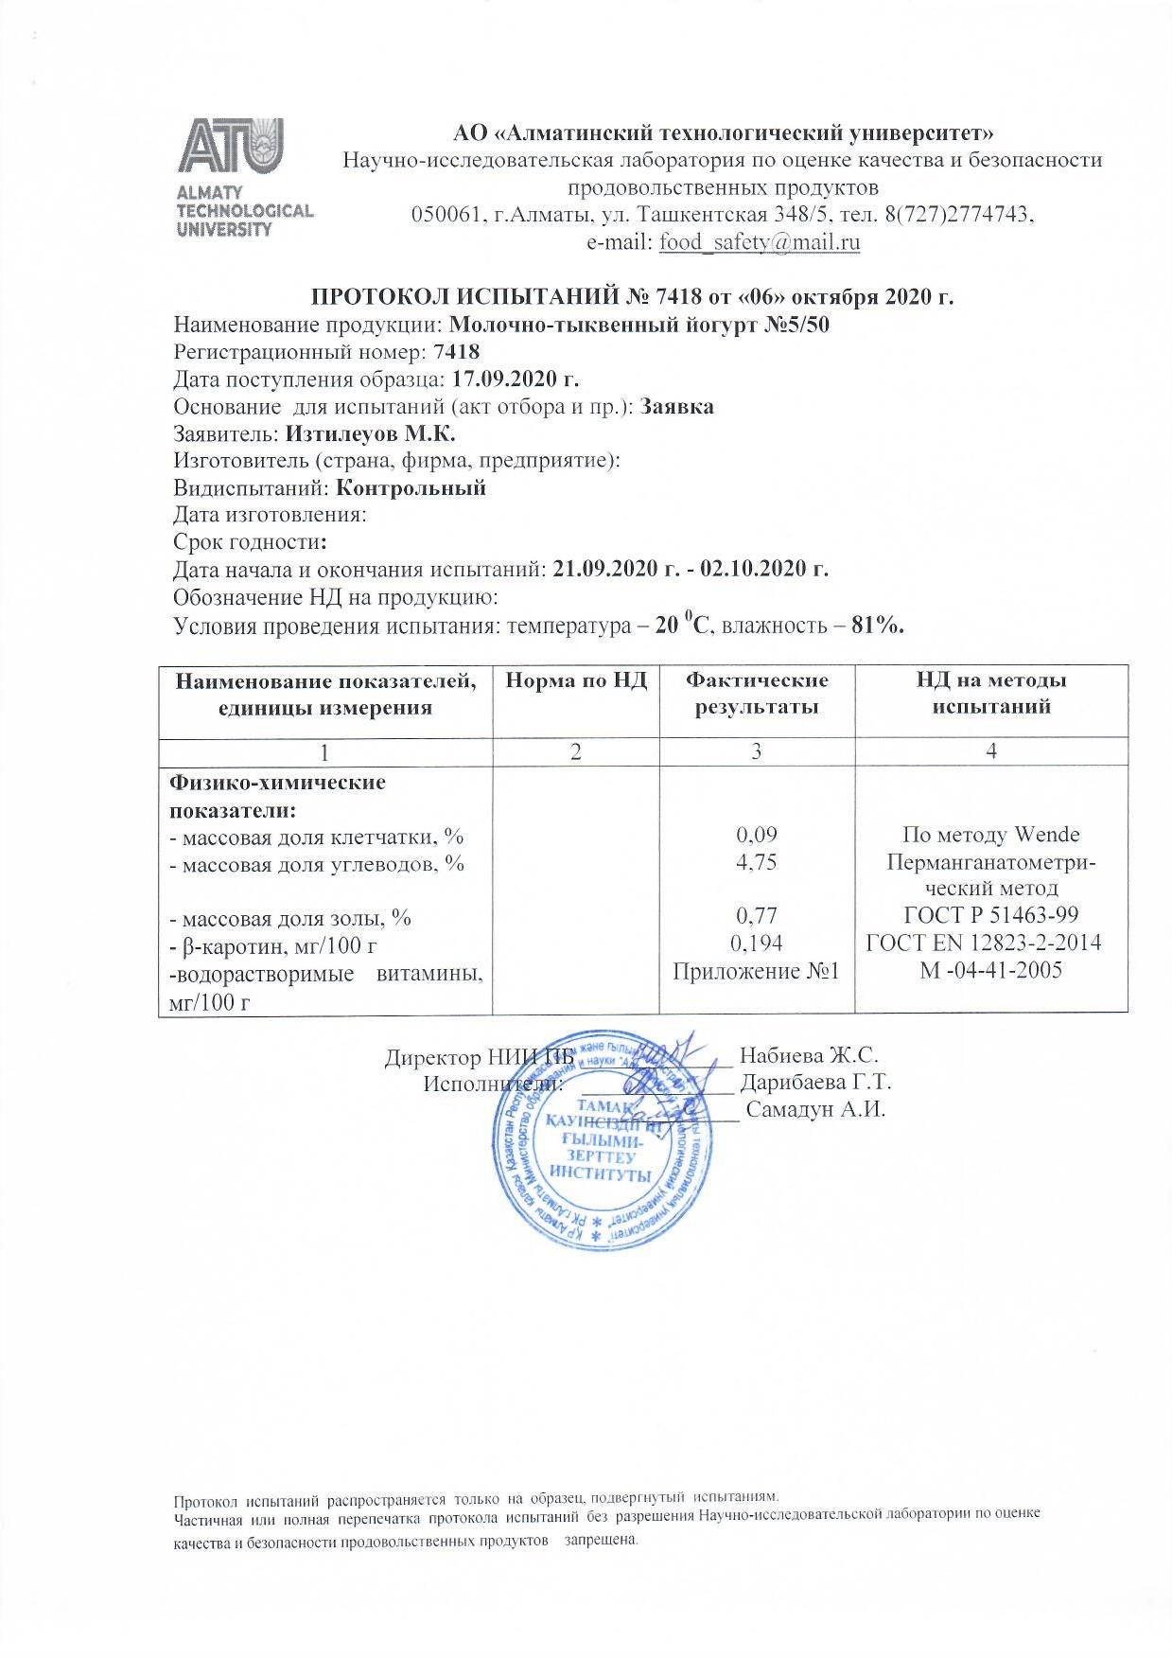

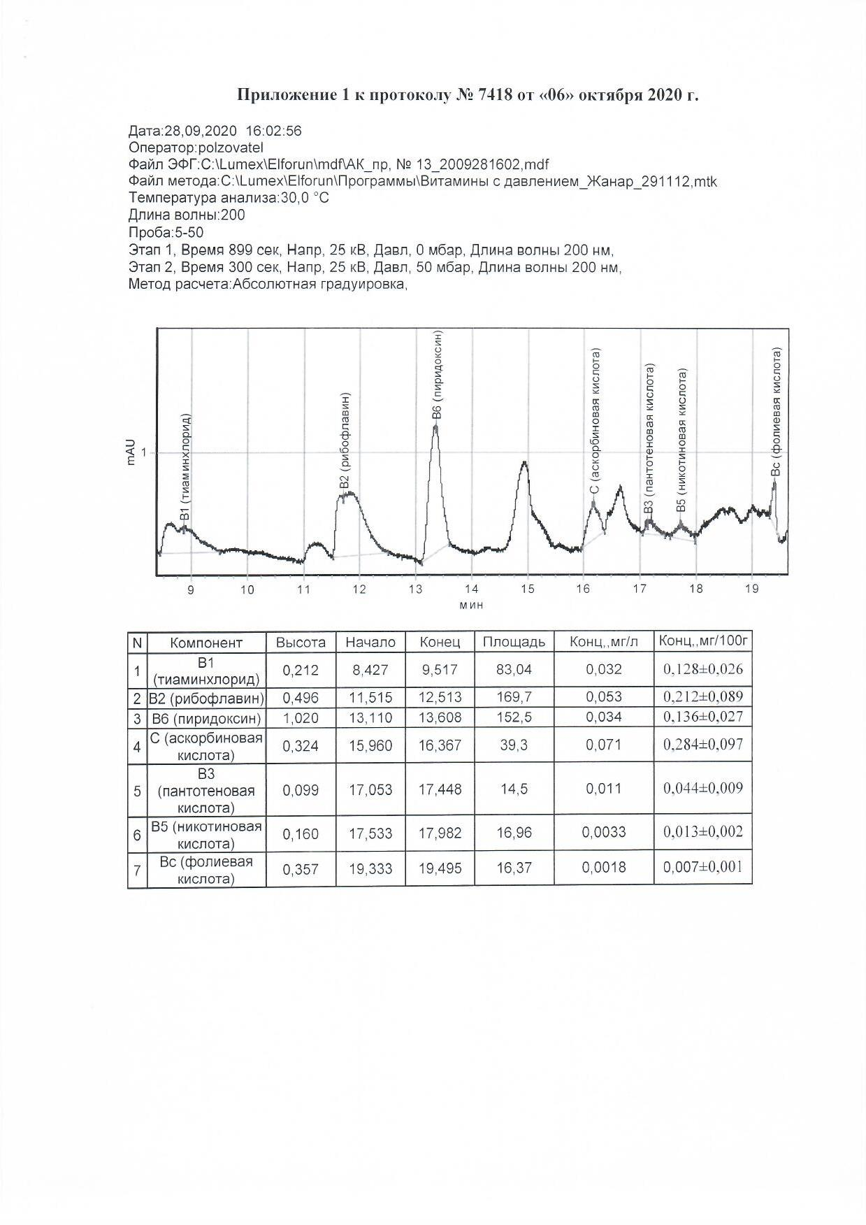
Қосымша Б.10 жалғасы

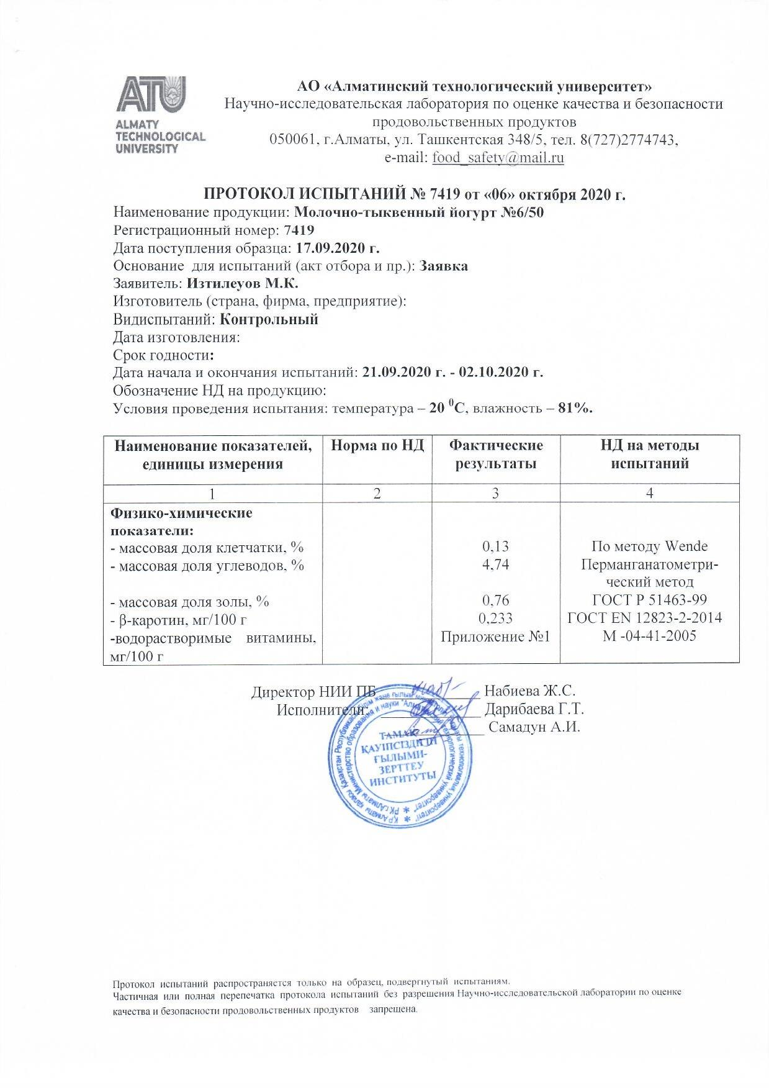
Қосымша – Б.11 Құрама сүт-асқабақ қоспасынан дайындалған йогурттың құрамын талдау хаттамалары

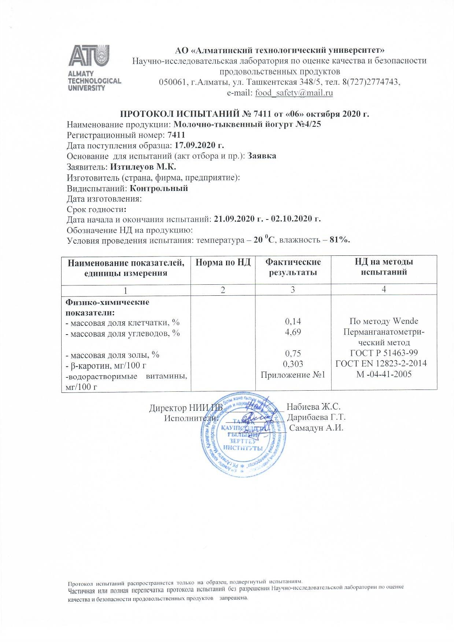
Қосымша – Б.12 Құрама сүт-асқабақ қоспасынан дайындалған йогурттың құрамын талдау хаттамалары

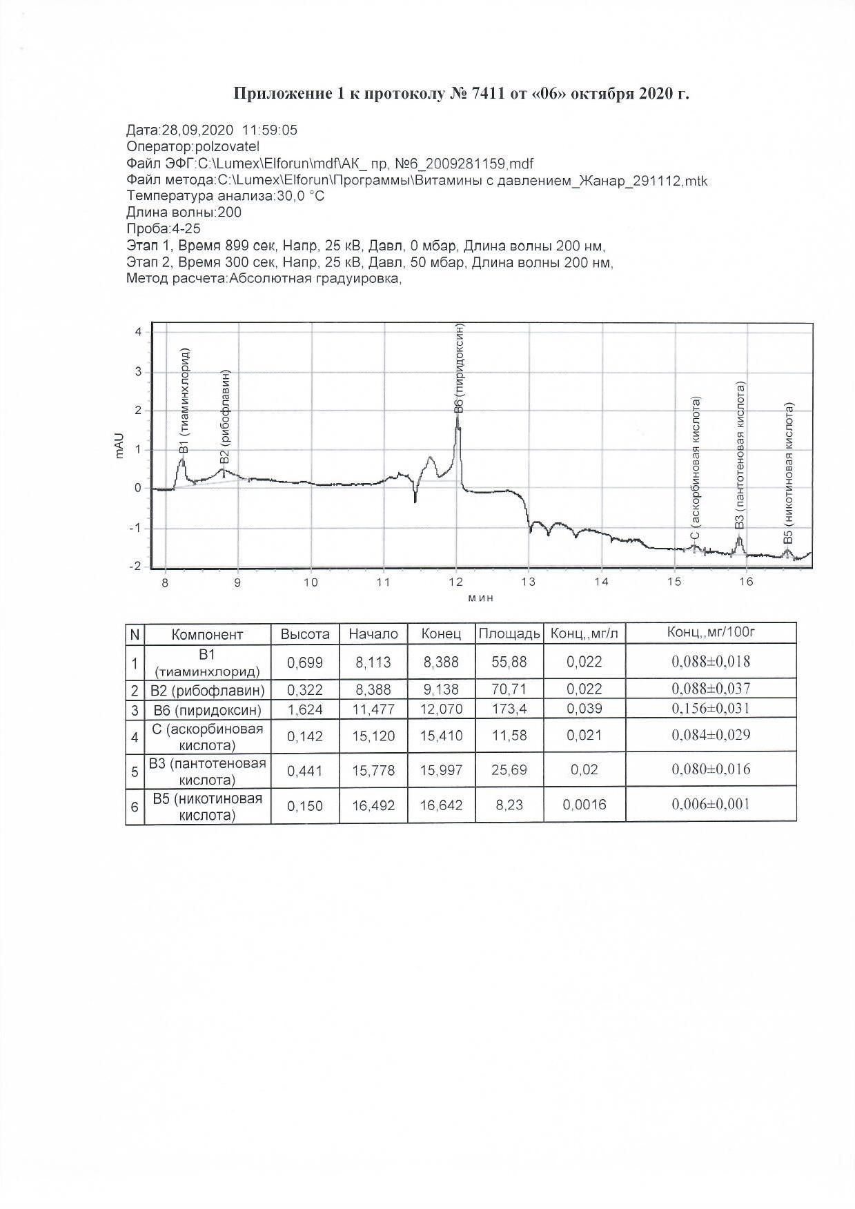
Қосымша – Б.12 жалғасы

ҚОСЫМША – В
Асқабақпен байытылған сиыр және бие сүтінен әзірленген йогуртты дәм сарапшылық бағалау актісі

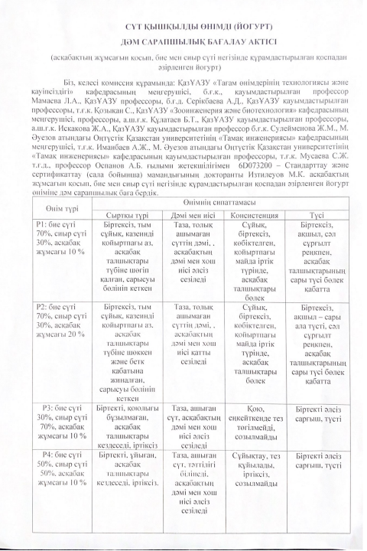

ҚОСЫМША – В жалғасы
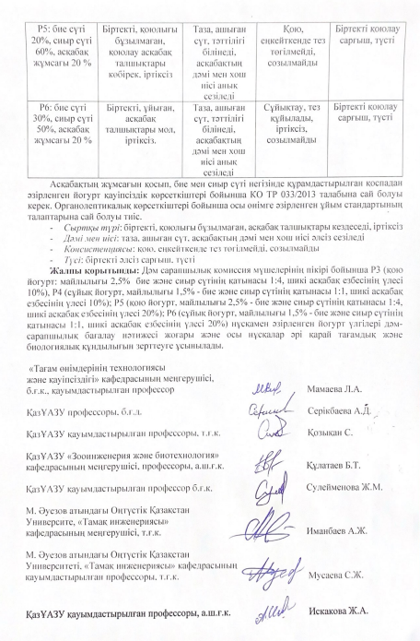

ҚОСЫМША – Г
«Асқабақпен байытылған сиыр және бие сүтінен әзірленген йогуртты өндіріске енгізу актісі
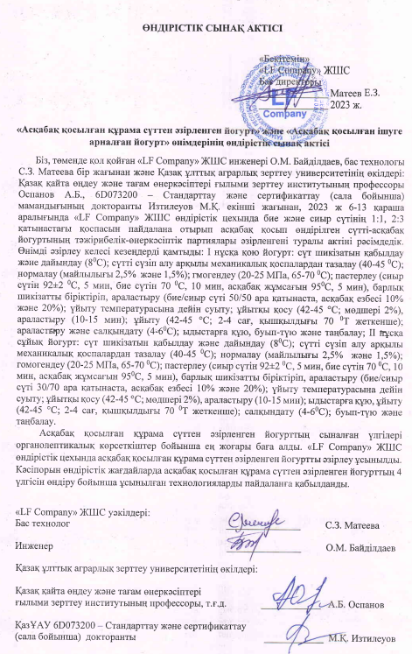

ҚОСЫМША – Д
Жаңа өнімнің май қышқылдық құрамын анықтау хаттамалары

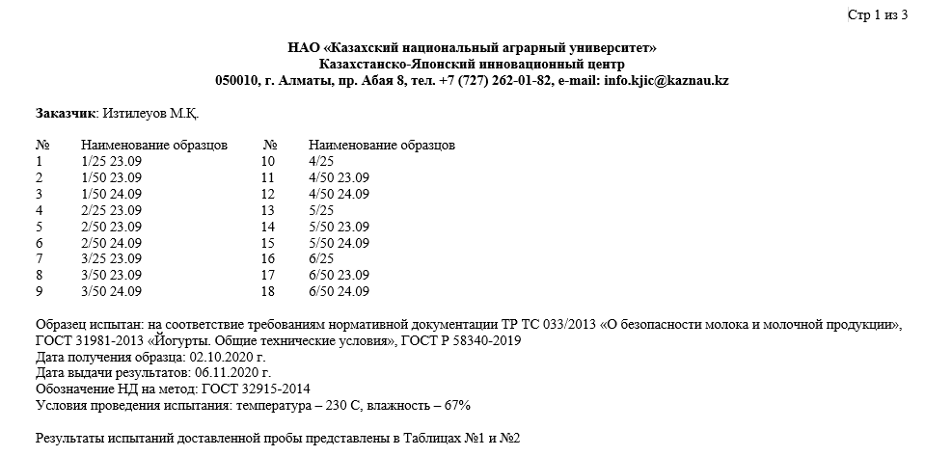

ҚОСЫМША – Д жалғасы
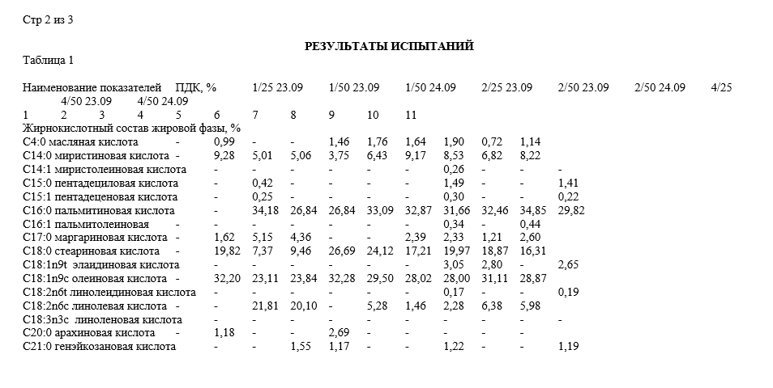

ҚОСЫМША – Д жалғасы
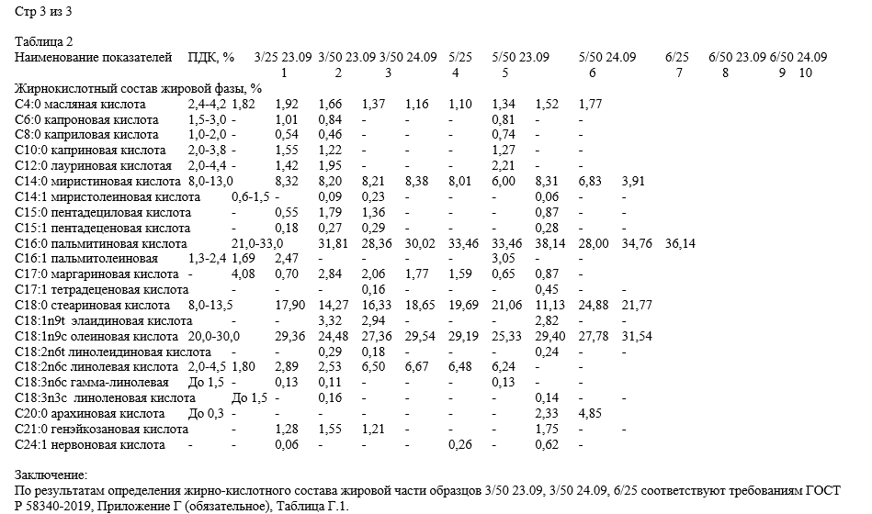

ҚОСЫМША – Д жалғасы

1/25 23.09

ҚОСЫМША – Д жалғасы

1/50 23.09

ҚОСЫМША – Д жалғасы

1/50 24.09
2/25 23.09

ҚОСЫМША – Д жалғасы

2/50

ҚОСЫМША – Д жалғасы

2/50 24.09

ҚОСЫМША – Д жалғасы

3/25 23.09

ҚОСЫМША – Д жалғасы
3/50 23.09

ҚОСЫМША – Д жалғасы

3/50 24.09

ҚОСЫМША – Д жалғасы

4/25

ҚОСЫМША – Д жалғасы

4/50 23.09

ҚОСЫМША – Д жалғасы

4/50 24.09

ҚОСЫМША – Д жалғасы

5/25

ҚОСЫМША – Д жалғасы

5/50 23.09

ҚОСЫМША – Д жалғасы

5/50 24.09

ҚОСЫМША – Д жалғасы

6/25

ҚОСЫМША – Д жалғасы

6/50 23.09

ҚОСЫМША – Д жалғасы

6/50 24.09

ҚОСЫМША – Д жалғасы

ҚОСЫМША – Е
Пайдалы модельке патент
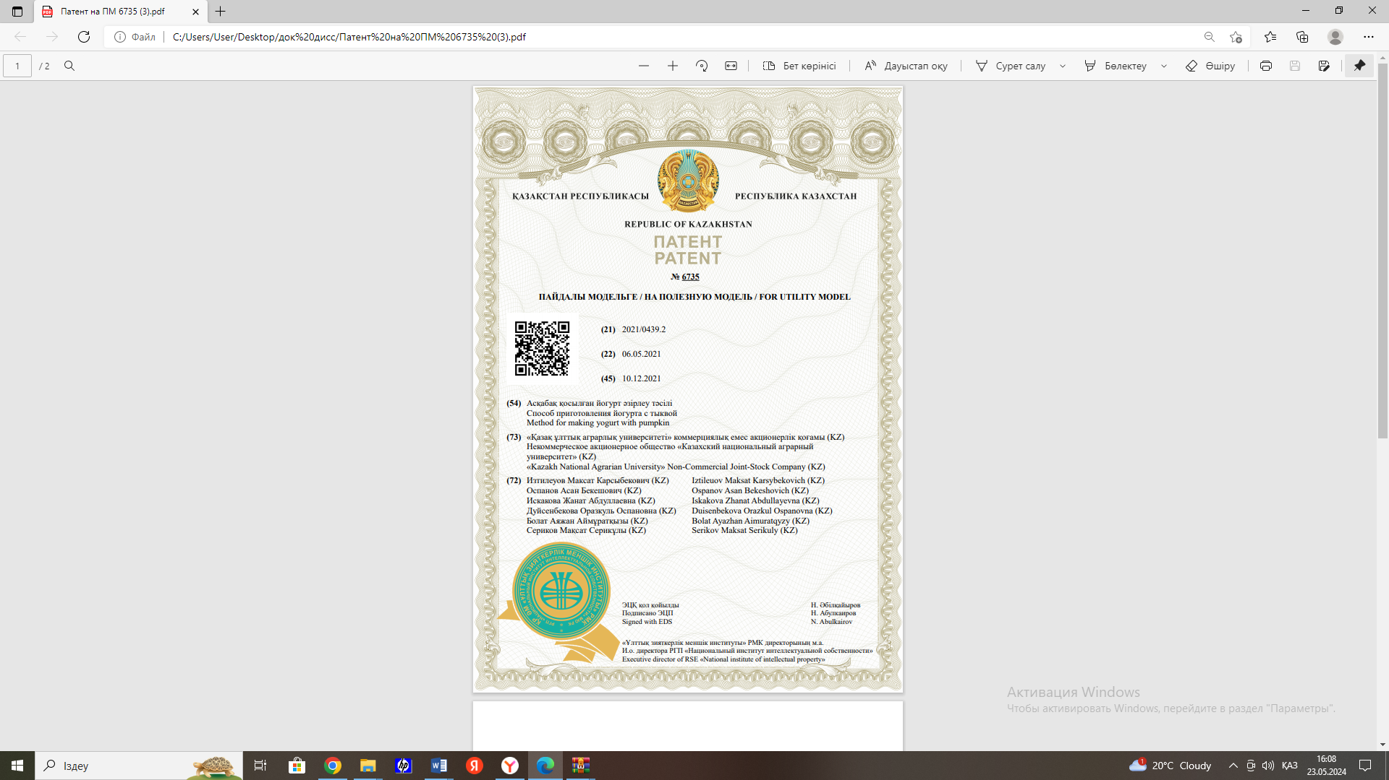

ҚОСЫМША –Е жалғасы
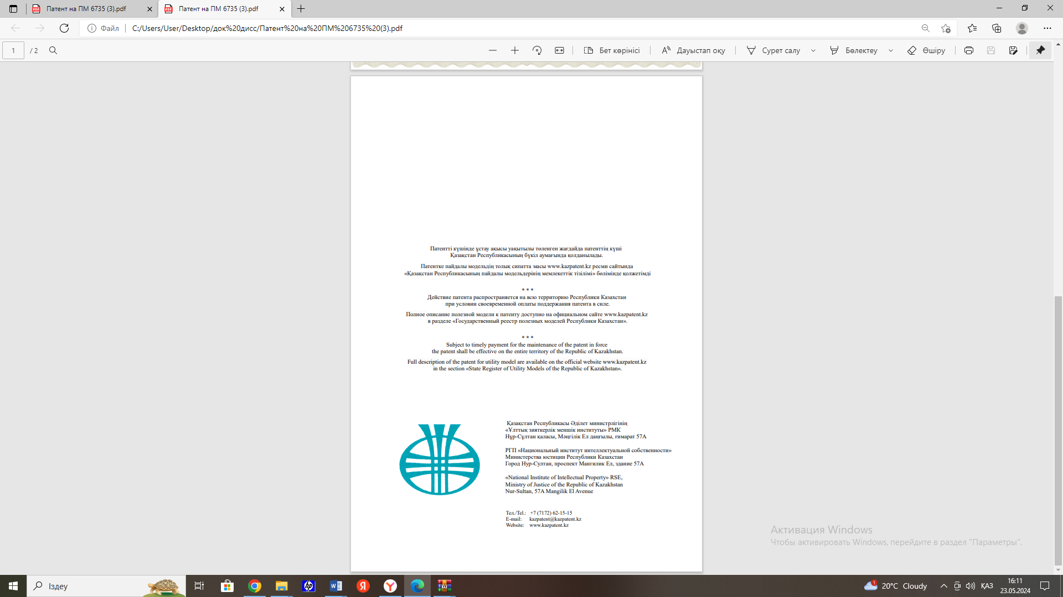

ҚОСЫМША – Ж
Ғылыми-зерттеу жұмысын еңгізу туралы акт
Қосымша Ж 1 Ғылыми-зерттеу жұмысын еңгізу туралы акт
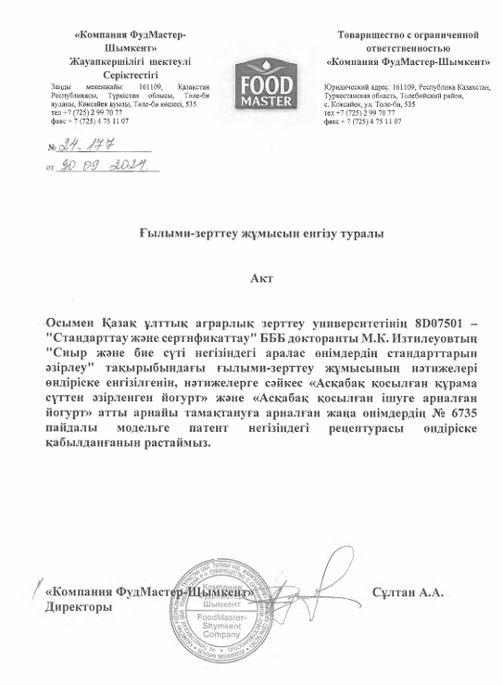

Қосымша – Ж 2 Ғылыми-зерттеу жұмысын еңгізу туралы акт
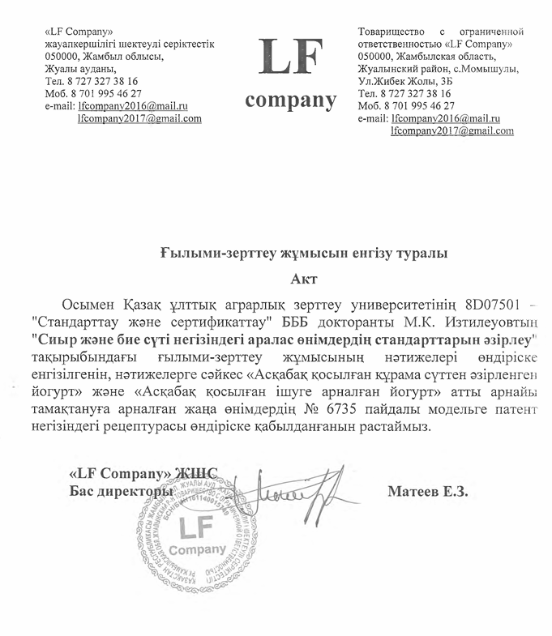

ҚОСЫМША – И
«Сүтті - асқабақ йогурты» ұйым стандарты
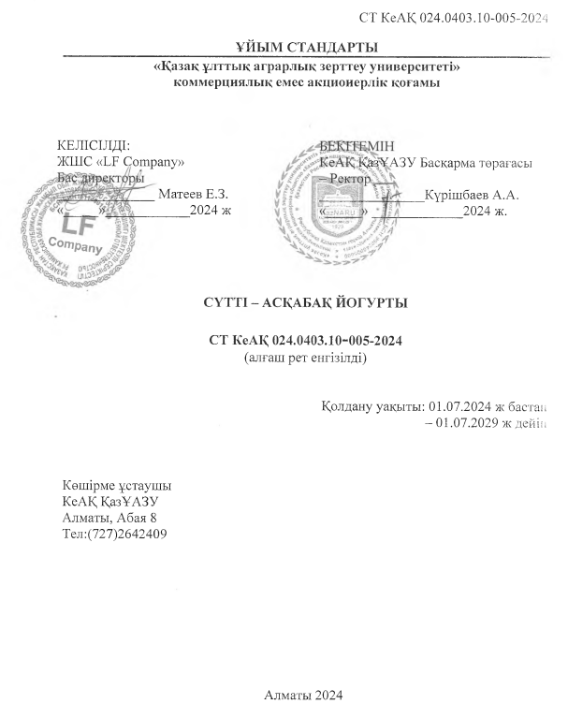

ҚОСЫМША – И жалғасы

